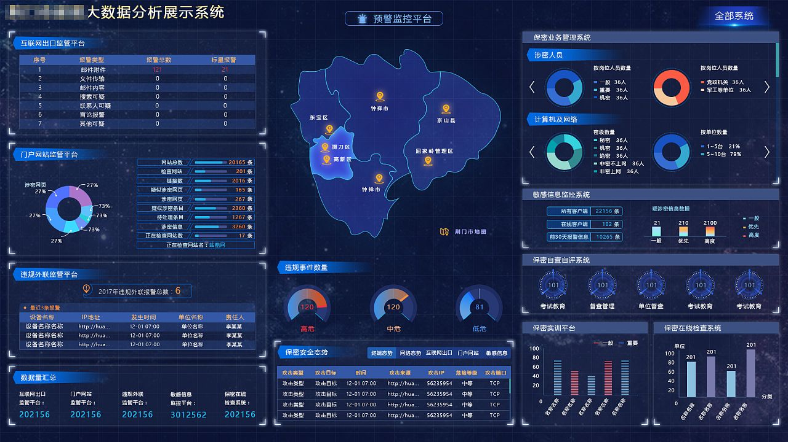
大数据可视化平台
数据治理方案

目 录
1 概述 1
2 面临的挑战 1
2.1 数据采集 7
2.2 数据清洗 7
2.3 数据存储 9
2.4 数据采集 9
2.4.1 半结构化数据的采集 9
2.4.2 非结构化文本数据中信息的抽取 13
2.5 数据清洗和数据质量的保证 13
2.5.1 数据质量的概念及分类 13
2.5.2 数据清洗的原理 17
2.5.3 单数据源中的数据清洗 19
2.6 数据的集成和融合 42
2.6.1 多数据源集成问题的分类 43
2.6.2 数据标准化的研究 46
2.6.3 数据集成的流程 47
2.6.4 多数据源中重复实体的清理 47
2.6.5 数据不一致性问题的研究 50
2.7 数据的存储和处理 50
2.7.1 并行和分布式处理理论 50
2.7.2 并行RDBMS 55
2.7.3 Hadoop 57
2.7.4 Hadoop扩展和优化 63
2.7.5 NoSQL 69
2.7.6 查询优化 138
2.8 大数据中的数据挖掘 140
2.8.1 传统数据挖掘概述 140
2.8.2 大数据时代数据挖掘发展新趋势 151
2.8.3 WEB数据挖掘 156
2.8.4 超数据集成挖掘方法与技术研究 193
2.8.5 数据挖掘网格技术 237
2.9 大规模机器学习 265
2.9.1 机器学习概述 267
2.9.2 扩展机器学习的必要性 270
2.9.3 面临的挑战 273
2.9.4 概率图模型 275
2.9.5 集成学习 276
2.10 可视化和可视化分析 288
2.10.1 概述 288
2.10.2 可视化技术 289
2.10.3 可视化分析 292
2.10.4 文本的可视化分析 293
2.10.5 网络可视化分析 296
2.10.6 移动轨迹数据的可视化分析 296
2.10.7 交互式可视化分析 296
2.11 数据溯源技术的研究 296
2.11.1 概述 296
2.11.2 模式级数据的溯源 298
2.11.3 实例级数据的溯源 298
2.11.4 数据溯源应用的分类 299
2.11.5 未来研究方向 300
2.12 同步技术的研究 302
2.12.1 概述 302
2.12.2 通信程序 302
2.12.3 数据库复制技术 307
2.12.4 ETL技术 311
2.12.5 事务处理 313
2.12.6 XML技术 316
2.13 数据共享技术 319
2.14 安全技术的研究 319
2.14.1 安全风险分析 319
2.14.2 安全技术需求 321
2.14.3 身份认证与密匙协商 322
2.14.4 访问控制技术 323
2.14.5 入侵检测技术 324
2.15 隐私保护技术的研究 325
2.15.1 概述 325
2.15.2 隐私保护的技术手段 327
2.15.3 匿名技术研究 329
4基础资源平台设计 331
4.1 网络设计 331
4.1.1 系统现状 331
4.1.2 需求分析 334
4.1.3 数据中心网络系统设计 338
4.1.4 同城DWDM系统设计 370
4.2 XXX云大数据平台基础设施建设需求分析 375
4.2.1 建设需求分析 375
4.2.2 XXX云大数据平台基础设施建设技术方案建议 380
4.2.3 XXX云大数据平台基础设施平台两地三中心建设方案建议 406
5大数据支撑平台设计 417
5.1 设计思路 417
5.1.1 轻量服务化架构 417
5.1.2 弹性可扩展 418
5.1.3 开放共享 418
5.1.4 安全可靠 418
5.1.5 自主可控 419
5.2 设计内容 419
5.2.1 数据存储 421
5.2.2 计算能力 431
5.2.3 高速服务框架 436
5.2.4 垂直搜索引擎 439
5.2.5 开放服务 441
5.2.6 分布式应用服务器 443
6 大数据创新平台设计 444
6.1 采集整合服务 444
6.1.1 现状分析 444
6.1.2 设计思路 444
6.1.3 设计内容 446
6.1.4 分步建设 449
6.1.5 运营方式 451
6.2 质控治理服务（云平台） 452
6.2.1 质量规则 453
6.2.2 自动化监控数据流转 454
6.2.3 数据比对 455
6.2.4 数据检测 456
6.2.5 数据质量评分 456
6.3 数据资源服务（云平台和智慧城市） 456
6.3.1 架构设计 456
6.3.2 服务总线 458
6.3.3 数据超市 462
6.4 数据资源服务 465
6.4.1 数据目录创建 465
6.4.2 标签生成 466
6.4.3 目录审批管理 467
6.5 数据洞察服务（云平台） 467
6.5.1 数据挖掘 467
6.5.2 数据可视化 472
6.6 数据开放服务 482
6.6.1 数据开放目录管理 482
6.6.2 数据开放加工机制 484
6.6.3 数据开放方式管理 486
6.6.4 数据开放生命周期管理 487
6.6.5 数据开放授权管理 490
6.6.6 开放服务管理机制 491
7 信息安全中心设计 493
7.1 XXX云安全风险分析 493
7.1.1 XXX云环境面临的传统安全威胁 493
7.1.2 XXX云环境面临的新型安全威胁 494
7.2 XXX云安全建设方案 540
7.2.1 IaaS层安全建设方案 540
7.2.2 PaaS平台安全 548
7.2.3 DaaS层安全建设方案 558
7.2.4 SaaS层安全建设方案 562
7.2.5 安全服务中心建设方案 568
8运维监控中心设计 580
8.1 云计算中心运维服务方案 580
8.1.1 运维服务体系建设说明 580
8.1.2 运维服务体系架构 583
8.1.3 云计算中心运维服务内容 588
8.1.4 云计算中心监控方案和排障方法 610
8.1.5 体系建设的效果分析 614
8.2 系统迁移方案规划 617
8.2.1 迁移原则 617
8.2.2 迁移步骤 617
9平台运营规划设计 618
9.1 平台价值 618
9.2 商业创新模式 618
9.2.1 商业模式创新 619
9.2.2 基于XXX云大数据的商业创新模式方向 619
9.3 管理及运营支撑 622
9.3.1 锁定信息化运营 622
9.3.2 明确IT主体和业务主体 623
9.3.3 用互联网数据打造第二轨，用数据分析平台完善第二轨 623
9.3.4 高并发下的数据安全保障 623
9.4 运营体系规划 624
9.4.1 打造第二轨数据资产管理，发挥数据价值 624
9.4.2 完善组织架构，深入推进统计大数据能力的建设和运营 625
9.4.3 利用大数据处理架构，拓展大数据中心的建设思路 625
9.4.4 区隔数据热度，建立数据资产管理和应用 625
9.4.5 通过分层服务，向专业系统提供多样的数据分析服务 625

- 概述
（主要是描述大数据的定义，大数据的特点，大数据的来源，大数据的行业趋势，大数据的应用。可以把行业研究报告的总结放在这里）
- 面临的挑战
大数据分析面临巨大的挑战，以下我们从5方面来讨论：
- 异构性和非完整性
当用户使用信息时，可以容忍大量的异构性。实际上，自然语言的丰富性和微妙可以提供有价值的深度。然而，机器分析通常希望是同构的数据，无法理解自然语言的微妙之处。所以，通过机器进行数据分析的第一步就是必须仔细地定义数据结构。很多的数据分析系统都要求好的数据结构。少一些的结构化设计对于一些目的可能更加有效，但是计算机系统的有效性则有赖于多个数据的大小和结构的一致性。半结构化数据的有效表示，访问和分析需要更加进一步的工作。即便是在数据清洗和错误纠正之后，数据还可能是不完整的和错误的。在数据分析得过程中应该有效地管理这种不完整性以及这些错误。这是一个非常大的挑战。近期关于概率数据或者不确定数据的管理也许可以在这方面取得一些进展。
- 数据的大小
任何人对大数据的第一个想法就是它的大小。多年来，对大数据并且快速增长的数据的管理一直是很具有挑战的问题。在过去，这些挑战都是通过更快的处理器来应对的。但是现在我们面临的一个基本的事实是，数据量的增长速度超过了CPU速率的增长速度。首先，在过去5年，处理器技术已经有了巨大的转变，根据摩尔定理处理器的主频每18个月就会翻倍，现在因为功率和散热的限制，单个处理器的主频基本上停滞不前了，业界都在通过多核技术来生产处理器。在过去，大型的数据处理系统需要避免在计算机群中跨节点的并行机制；现在，则需要处理在一个节点内的并行机制。不幸的是，过去应用于跨节点数据处理的并行数据处理技术并不能直接用于节点内的并行处理，因为架构看上去非常不同。比如，在单个节点中多核之间通常会共享Caches和内存通道。另外，在将来出于规律的考虑，我们可能不会持续使用系统中的硬件，数据处理系统可能需要主动第管理处理器的功耗。这些变化要求我们重新思考如何设计，搭建以及运行数据处理组件。
第二个巨大的转变是向云计算的迁移，云计算将多个分离的计算任务汇聚到非常大的计算机群中，每个计算任务具有不同的性能目标。在大的计算机群中的资源共享要求新的方法来决定如何运行和执行数据处理工作，以便我们可以经济有效地满足每个计算任务的目标；还要求我们能够应对系统失效，这在越来越的计算机群中发生得更加频繁。在这种情况下，说明式编程方案更加有效，甚至是那些在做复杂的机器学习任务的程序，因为为了获得好的整体性能，跨多个用户程序的全局优化是是十分必要的。依靠用户驱动的程序优化有可能导致较差的群的整体性能。系统驱动的整体优化要求程序是足够透明的，比如在关系型数据库中，说明式的查询语言就是这样设计的。
第三个转变是传统的I/O子系统发生了巨大的变化。多年来，永久性数据主要是存在硬盘上。硬盘的随机访问I/O性能比顺序I/O性能要慢很多，通常数据处理引擎通过格式化数据，以及查询处理方法的设计来克服这些限制。如今，硬盘正在逐步被固态驱动器取代，其他的技术如相变内存正在出现。这些新型的存储技术在随机访问I/O性能比顺序I/O性能之间不存在那么大的差异，这就要求我们重新思考数据处理系统中存储子系统的设计。存储子系统这种变化的影响基本上触及数据处理的每个方面，包括查询处理算法，查询排队算法，数据库设计，并发性控制方法以及恢复方法。
- 及时性
数据大小的另一面是速度。需要处理的数据集越大，分析所需要的时间就越长。设计的系统如果可以有效地处理大数据，那么这样的系统就能够快速地处理一个给定大小的数据集。但是，这里的处理速度不完全是谈到大数据时通常所谈到的速度，在大数据中还需要应对数据获取的速度的挑战。现实中有很多情况需要立刻得到分析得结果。比如，如果怀疑一个欺诈性信用卡交易，在交易完成之前我们就应该标识出这样的交易，这样可以从根本上防止欺诈性交易的发生。很显然，对一个用户的消费历史进行全面实时的分析是不太可行的。我们需要预先获得部分的结果，以便我们可以通过在新数据上少量的渐进式计算就可以快速地做决定。
给定一个大的数据集，通常需要找到满足一个特定准则那些数据。在数据分析得过程中，这种类型的搜索有可能重复地发生。为了找到适合的数据，每次对整个数据集进行搜索显然是不现实的。我们需要实现建立索引结构来快速找到符合要求的数据。这里的问题是，因为每个索引结构是按照一些类型的准则来设计的。当需要使用大数据时，有可能定义新型的准则，这时就需要设计新的索引结构来支持新的准则。例如，考虑一个流量管理系统，
- 数据的隐私性
数据的隐私性是另外一个重要的问题，特别是在大数据中显得更加重要。对于电子医疗记录，有严格的法律规定可以做什么，不可以做什么。对于其他的数据，就没有那么硬性的规定，特别是在美国。然而，公众还是很担心个人数据的不正当使用，特别是通过链接多个数据源的数据。对隐私性的管理既是技术上的问题，也是社会学的问题，需要从这两个领域去寻找解决方案。例如，我们考虑从基于位置的服务中收集到的数据。这些新的架构要求用户把他们的位置信息共享给业务提供商，这是一个很明显的隐私性问题。如果只是隐藏用户的身份信息，而没有隐藏他的位置信息，这并不是一个好的解决方案。因为可以从位置信息推理出被查询者的身份信息。比如，我们可以通过几个静态的连接点（如基站）跟踪用户的位置信息。一段时间后，用户就会留下一些踪迹，这些踪迹可以和特定的住所以及办公地点相关联，从而可以确定用户的身份。其他几种个人信息如关于个人健康（比如在癌症治疗中心去过）或者宗教偏好（比如去过教堂）等也可以通过观察匿名用户的移动和使用模式推理获得。一般来说，研究结果表明在用户的身份和他们的移动模式之间存在很强的相关性。将用户的位置信息隐藏起来远比隐藏用户的身份信息要困难得多。这是因为在基于位置的服务中，为了成功的数据访问和数据收集，就需要用到用户的位置信息，而用户的身份信息就可以不需要。
还有很多其他的具有挑战性的研究课题。比如，我们没有找到好的数据共享方法，如何在限制个人信息披露的前提下，还保证在共享数据中有足够有用的信息。目前关于差异化隐私的研究是解决这个问题的重要一步，但是这个研究删除掉的信息太多了，在很多实际的情况中无法用。另外，实际中的数据不是静态的，而是会随着时间的推移发生变化并且变得更大。还有一个重要方向是重新思考在大数据中信息共享的安全性研究。今天很多的在线业务都要求我们共享个人信息，但是除了访问控制之外，对于其他的方面如共享数据意味着什么，共享数据是如何链接的，以及如何让用户对数据的共享能够进行更细颗粒的控制等则一无所知。
- 人力的介入与协作
尽管机器分析取得了很大的进展，但还是存在人可以轻易检测出的很多模式，计算机算法却很难做到。理想的方案是，大数据分析并不完全是计算机算法，而是设计成明确地把人放到分析的环路中。新的可视化分析尝试按照这种原理去做，至少是在整个管道中建模和分析得环节。实际上在整个管道的所有环节人力的介入都有类似的价值。在今天复杂的世界中，通常需要来自各个不同的领域的多个专家去真正理解到底在发生什么。一个大数据分析系统应该支持来自多个专家的输入，并共享分析的结果。这些专家有可能在空间和时间上是分离的，数据系统应该接受这种分布式的专家输入，并支持多个专家之间的协作。郎丰利整理制作。
一个现在比较流行的利用人的聪明才智来解决问题的新方法众包的方式。Wikipedia在线百科全书就是众包数据的最著名的例子，信息时由未经审查的陌生人提供的，通常他们提供的信息时正确的。但是，还是存在一些个人有其他的动机和角色，有些人出于某种原因故意提供错误的信息以误导别人。虽然大部分这种错误会被其他的人发现并且纠正，我们需要技术来支撑。我们也需要一个框架来分析这些带有矛盾陈述的众包数据。作为人，我们可以查看关于饭店的评价，有些是正面的，有些是负面的，然后我们形成一个总结性评估，基于此评估我们可以决定是否去这个饭店试试。我们希望计算机能够做类似的事情。
在一种特定类型的众包，即参与感测中不确定性和错误的问题更加显著。在这种情况下，每个持有手机的人可以作为一个多模的传感器，收集各种类型的数据，比如图片，图像，声音，时间，速度，方向，加速度等数据。这里比较大的挑战是数据搜集设备内在的不确定性。收集到的数据在时间和空间上的相关性可以用来更好地评估数据的正确性。
  - 数据采集
  - 数据清洗
随着信息化建设的不断深入，企事业单位积累了大量的电子数据，这些数据非常重要。为了使信息系统中的数据更准确、一致，能支持正确决策，就要求所管理的数据准确、可靠。因此，企业数据质量的管理正在获得越来越多的关注。但是，由于各种原因，如数据录入错误、不同来源数据引起的不同表示方法、数据间的不一致等，导致企业现有系统数据库中存在这样或那样的脏数据，主要表现为：不正确的字段值、重复的记录、拼写问题、不合法值、空值、不一致值、缩写词的不同，不遵循引用完整性等。根据“进去的是垃圾，出来的也是垃圾（garbage in，garbage out）”这条原理，若不进行清理，这些脏数据会扭曲从数据中获得的信息，影响信息系统的运行效果，也为企业构建数据仓库、建立决策支持系统、应用商务智能带来隐患。显见，数据清理问题的重要性是不言而喻的。另外，从市场上众多的相关产品，也可以明白这一点。然而，由于数据清理本身的一些特点，比如：
1) 数据清理是具体应用问题，经常要具体问题具体分析，难于归纳出通用方法；
2) 数据清理问题的数学建模困难。
对于数据清理有很多内容值得研究，比如：
3) 在数据清理的研究中，尽管检测相似重复记录受到最多的关注，采取了许多措施，但检测效率与检测精度并不令人满意。特别是在数据量非常大时，耗时太多，有待于更好的方法。在相似重复记录检测中采用长度过滤方法优化相似检测算法，避免了不必要的编辑距离计算，从而提高了相似重复记录的检测效率；
4) 在数据清理的相关研究中，数据清理整体框架的研究正逐渐成为研究的热点。对此，提出一个可扩展的数据清理软件平台，该软件平台具有开放的规则库和算法库，通过在规则库中定义清理规则以及从算法库中选择合适的清理算法，可使该软件平台适用于不同的数据源，从而使其具有较强的通用性和适应性；
5) 目前，对数据清理的研究主要集中在结构化数据上。由于半结构化数据 XML（Extensible Markup Language，可扩展标识语言）的快速增长以及广泛应用，其在数据清理中越来越重要。为了使 XML 数据源中的数据更准确、一致，如何清理这些 XML 相似重复数据，都是值得研究的；
6) 另外，关于数据清理在一些业务领域中的应用也是值得研究。
当然，对任何现实世界中的数据源，人工完成数据清理是没有问题的。一些单位每年要花费上百万元来查找数据错误，手工清理是劳累的、费时的和易出错的。对于少量数据的数据源来说，采用人工清理就可以了，但对于规模较大的数据源，手工清理是不可行的，必须借助信息技术，采用自动清理方法。当然，在自动清理的过程中，仍需要人来参与，我们要做的就是尽可能减少人的参与。
  - 数据存储
  - 数据采集
    - 半结构化数据的采集
Internet上的数据与传统的数据库中的数据不同，传统的数据库都有一定的数据模型，可以根据模型来具体描述特定的数据，同时可以很好地定义和解释相关的查询语言。而Internet上的数据非常复杂，没有特定的模型描述，每一站点的数据都各自独立设计，并且数据本身具有自述性和动态可变性，其结构也不可琢磨，是一种我们称之为半结构化数据。所谓半结构化是相对于结构化(传统数据库)和非结构化(如一本书、一张图片等)而言的。但是Internet上存在的数据既不是完全结构化的也不是完全非结构化的，因为它的页面也具有一定的描述层次的，存在一定的结构，所以我们将它称为半结构化的数据。如果想要利用Internet上的数据进行数据挖掘，必须先要研究站点之间异构数据的集成问题，只有将这些站点的数据都集成起来，提供给用户一个统一的视图，才有可能从巨大的数据资源中获取所需的东西。其次，还要解决Web上的数据查询问题，因为如果所需的数据不能很有效地得到，对这些数据进行分析、集成、处理就无从谈起。针对Internet上的数据半结构化的特点，寻找一个半结构化的数据模型则成为了解决上述问题的关键所在。此外，除了要定义这样一个半结构化数据模型外，还需要一项技术能够自动地从现有数据中将这个模型抽取出来，这就是所谓的模型抽取技术。因此半结构化数据模型及其抽取技术是面向Internet的数据挖掘技术实施的前提。
- 半结构化数据的定义
半结构化数据有两层含义，一种是指在物理层上缺少结构的数据，另一种是指在逻辑层上缺少结构的数据。有一些结构化数据，为用于web页面的显示而与html语言的标记符号嵌在一起，构成了物理上的半结构化数据。Internet中有大量丰富的数据，这些数据多存在于html文件中，没有严格的结构及类型定义，这些都是逻辑层半结构化的数据。Internet上的数据与传统数据库中的数据不同，传统的数据库都有一定的数据模型，可以根据模型来具体描述特定的数据.而上的数据非常复杂，没有特定的模型描述，每一站点的数据都各自独立设计，并且数据本身具有自述性和动态可变性.因而，Internet上的数据具有一定的结构性，但因自述层次的存在，是一种非完全结构化的数据，这也被称为半结构化数据。半结构化是上数据的最大特点。
半结构化数据主要来源有3方面:
1、在WWW等对存储数据无严格模式限制的情形下，常见的有HTML、XML和SGML文件；
2、在邮件、电子商务、检索和病历处理中，存在着大量结构和内容均不固定的数据
3、异构信息源集成情形下，由于信息源上的互操作要存取的信息源范围很广，包括各类数据库、知识库、电子图书馆和文件系统等。
半结构化数据具有如下特点:
1、隐含的模式信息：虽然具有一定的结构，但结构和数据混合在一起，没有显式的模式定义(HMTL文件是一个典型)。
2、不规则的结构：一个数据集合可能由异构的元素组成，或用不同类型的数据表示相同的信息。
3、没有严格的类型约束：由于没有一个预先定义的模式，以及数据在结构上的不规则性，导致缺乏对数据的严格约束。
- 半结构化数据的数据模型
半结构化数据是缺乏严格、完整结构的数据。这类数据并非毫无结构，但它们的结构可能是隐含的、不完整的，甚至可能是需要不断修改的。要对这样的数据进行查询等处理，首要问题就是对半结构化的数据进行描述。由于没有强制性模式限制，使半结构化数据具有很大灵活性，能够满足网络这种复杂分布式环境需要，但同时也给数据描述和处理带来了很大困难。
- 半结构化数据的表示
具体地，象WWW这种数据模型可表示成3种关系： {Obj(oid)，Ref(source，label，destination)，Val(oid，value)} 其中Obj表示一个无限的对象集合，例如WWW上的网页，网页中的内容都可看成是对象。Ref(o1，label，o2)表示从源对象o1到目标对象o2间存在一种联系，这种联系的语义信息用标记label表示。在我们的实现中，这种联系不仅包括了网页间存在的链接，而且当某个网页Pageobj包含多个具有相同意义的对象o1，o2，…，on时，可以引入一个虚拟对象Vobj，这样，网页代表的对象Pageobj作为源对象，虚拟对象Vobj作为其目标对象，而o1，o2，…，on又作为Vobj的目标对象，并且Vobj与o1，o2，…，on的联系都有相同的标记。如，在我校图书馆的资源的网页中，包含对象期刊网，而其具体的的题目等内容在另一个页面，这样对象中国期刊网与链接所指页面就是源与目标对象的关系。关系Val（oid，value）提供了原子对象的取值信息，例如可以将每一篇论文作为一个对象，它的值为论文的题目。
    - 非结构化文本数据中信息的抽取
  - 数据清洗和数据质量的保证
    - 数据质量的概念及分类
数据质量是一个相对的概念。在不同的时期，数据质量有着不同的定义和评估标准。20世纪80年代以来，国际上普遍认为，数据质量的标准基本上是围绕着以提高数据准确性为出发点和原则的。然而，随着质量本身的含义不断进行延伸，数据质量的概念也由原来的狭义转变为广义，其中，基于实际需要，融入了许多数据质量的考察和评判的标准，准确性不再是衡量数据质量的惟一指标。上世纪90年代，美国的麻省理工学院开展了全面数据质量管理TDQM(Total Data Quality Management)的活动，该活动借鉴了物理产品质量管理体系的成功经验，提出了以信息生产系统生产的数据产品为基础的质量管理体系。该活动提出，应充分、客观、全面地理解用户的信息需求，将数据看作具有生命周期的产品，并对此进行管理，要设置数据产品管理员来管理数据生产的整个过程和结果。在数据生产过程中形成的质量维度，如准确性(Accuracy)、完整性(Completeness)、一致性(Consistence)等，已经成为数据质量评估的基本要求;另外，用户对数据的满意程度也已成为衡量数据质量的重要指标之一。
目前，尚未形成系统化的数据质量评估指标，数据质量评估往往只零散地针对系统中比较重要的质量指标，如一致性问题、复杂性问题、完整性问题等来进行。在数据质量评估领域已经得到使用的产品，如CRG的完整度分析器 IA (Integrity Analyzer)，可以实现对数据完整性的严格检查，这里的完整性包括实体完整性、引用完整性、域完整性以及用户自定义的完整性。数据质量的描述通常可以分为不同的层次，不过到目前为止，还没有形成专门用于表示这种层次性的统一术语，例如，有的用类和域表示这种层次，而 ISO TC211则用数据质量元素及子元素来表达。不同的应用领域对数据质量的描述也是不同的，因此，建立反映应用领域特点的数据质量框架，是数据质量评估所要解决的首要问题。
数据质量评估是面向应用的，同样的数据在不同的应用背景下的接受度是不同的，例如对于数据挖掘，同样的数据在一个挖掘主题下表现良好，而在另一个挖掘主题下却得不到有意义的结果。因此，需求分析实际上是维度选择的过程，数据质量评估从一个或几个维度出发，以动态或静态的方式审视数据。所谓动态的评估方式，是指从数据产生机制上对数据质量进行评估，而静态方式只考虑数据本身。虽然动态的评估方式能够更彻底全面地对数据质量做出评价，但在很多的应用背景下，如数据挖掘，往往受条件限制，无法得知数据产生机制的信息。面向数据挖掘的数据质量评估DM-QDA(Data Mining Oriented Data Quality Assessment)是具有实际意义的，因为数据挖掘常常是一个庞大的工程，需要投入较多的时间、人力和物力，所以在数据挖掘工程真正开始之前，对数据挖掘的可行性分析显得尤为重要，而为数据挖掘可行性提供指导正是数据质量评估的意义所在。
数据质量定义为数据的一致性（consistency）、正确性（correctness）、完整性（completeness）和最小性（minimality）这 4 个指标在信息系统中得到满足的程度，把“适合使用”作为衡量数据质量的初步标准。
一般说来，评价数据质量最主要的几个指标是：
1) 准确性（Accuracy）：准确性是指数据源中实际数据值与假定正确数据值的一致程度；
2) 完整性（Completeness）
完整性是指数据源中需要数值的字段中无值缺失的程度；
3) 一致性（Consistency）
一致性是指数据源中数据对一组约束的满足程度；
4) 唯一性（Uniqueness）
唯一性是指数据源中记录以及编码是否唯一；
5) 适时性（Timeliness）
适时性是指在所要求的或指定的时间提供一个或多个数据项的程度；
6) 有效性（Validity）
有效性是指维护的数据足够严格以满足分类准则的接受要求。
当建立一个信息系统的时候，即使进行了良好的设计和规划，也不能保证在所有情况下，信息系统中数据的质量都能满足用户的要求。用户录入错误、企业合并以及企业环境随着时间的推移而改变，这些都会影响所存放数据的质量。信息系统中可能存在的数据质量问题有很多种，总结起来主要有以下几种：
1) 重复的记录
重复的记录是指在一个数据源中有指现实世界同一个实体的重复信息，或在多个数据源中有指现实世界同一个实体的重复信息。
2) 不完整的数据
由于录入错误等原因，字段值或记录未被记入数据库，造成信息系统数据源中应该有的字段或记录缺失。整理制作郎丰利。
3) 不正确的数据
由于录入错误，数据源中的数据未及时更新，或不正确的计算等，导致数据源中数据过时，或者一些数据与现实实体中字段的值不相符。
4) 无法理解的数据值
无法理解的数据值是指由于某些原因，导致数据源中的一些数据难以解释或无法解释，如伪值、多用途域、古怪的格式、密码数据等。郎丰利整理制作。
5) 不一致的数据
数据不一致包括了多种问题，比如，由不同数据源来的数据很容易发生不一致；同一数据源的数据也会因位置、单位以及时间不同产生不一致。
在以上这些问题中，前三种问题在数据源中出现的最多。根据数据质量问题产生的原因，数据质量问题可分成单数据源问题和多数据源问题两个方面
    - 数据清洗的原理
通过以上对数据质量问题的分析，可以看出：数据质量问题是信息化建设中的一个重要问题，为了提高信息系统的数据质量，研究数据清理非常重要。
数据清理（data cleaning）也称数据清洗。数据清理的三个主要领域包括：数据仓库（Data Warehouse，DW）、数据库中的知识发现（Knowledge Discovery in Databases，KDD）和综合数据质量管理（Total Data Quality Management，TDQM）。数据清理在不同的应用领域其要求不完全相同，如在数据仓库环境下，数据清理是 ETL（Extraction抽取、Transition 转换、Load 加载，ETL）过程的一个重要部分，要考虑数据仓库的集成性与面向主题的需要，包括数据的清理及结构转换；在 KDD 中，数据清理主要是提高数据的可利用性，如去除噪声、无关数据、空值，考虑时间顺序和数据的变化等，但主要内容还是一样的。
目前，对于数据清理没有统一的定义。我们认为数据清理是一个消除数据中的错误和不一致，解决对象识别问题的过程，把数据清理定义为重复记录的合并/清理问题。一般来说，从广义上讲，数据清理是将数据库精简以除去重复记录，并使剩余部分转换成标准可接收格式的过程；而狭义上的数据清理是特指在构建数据仓库和实现数据挖掘前对数据源进行处理，使数据实现准确性、完整性、一致性、唯一性、适时性、有效性以适应后续操作的过程。
一般说来，数据清理包括以下几个步骤：
1) 数据分析
数据分析是指从数据中发现控制数据的一般规则，比如字段域、业务规则等。通过对数据的分析，可定义出数据清理的规则，并选择合适的清理算法。
2) 数据检测
数据检测是指根据预定义的清理规则及相关数据清理算法，检测数据是否正确，比如是否满足字段域、业务规则等，或检测记录是否是重复记录。
3) 数据修正
数据修正是指手工或自动地修正检测到的错误数据或处理重复的记录。
对于数据清理应该满足：数据清理应该能检测和消除所有主要的错误和不一致，包括单数据源和多数据源集成时；数据清理方法能被这样的工具支持，人工检测和编程工作要尽可能少，并具有可扩展性。
    - 单数据源中的数据清洗

- 单数据源中相似重复记录的清理
由于数据输入错误、不标准的缩写词，或其它原因，数据库中可能包含关于现实世界同一实体的重复记录。虽然关系数据库系统不允许含有重复主键值的记录输入，但是由于数据输入错误，不管主键的值是否被这些错误影响，关系数据库不能再保证不存在重复的记录。因此，在数据清理中，相似重复记录的检测与清除是一个重要问题。
数据源中的重复记录可分成完全重复记录和相似重复记录。完全重复记录是指在数据表中除了主键外，其它各字段完全相同的记录，或者是在那些设计差的数据库中，没有主键，所有字段完全相同的记录。相似重复记录是指那些客观上表示现实世界同一实体的，但是由于在格式、拼写上有些差异而导致数据库系统不能正确识别的记录。一般情况下，对几个记录可能指同一现实世界实体的这种情况较感兴趣，而不是在语句构成上相同的记录。为了减少数据源中的冗余信息，重复记录的清理是一项重要的任务。
要想清理数据源中的相似重复记录，必须要先通过某种方法检测出相似重复记录，然后采取一定的策略清除这些重复记录，从而达到清理的目的。在相似重复记录的检测方面已经有了一些成果。在一个数据表中，完全重复记录的标准检测方法是先将数据库中的记录排序，然后，通过比较邻近记录是否相等来检测完全重复记录。完全重复记录不管以记录的哪一个部分进行分类，在分类排序后，都能保证互相相邻。这种方法可被扩展后用来检测相似重复记录，研究人员在此基础上提出了很多方法，比如，将整条记录作为一个字符串进行排序，通过计算整个字符串的编辑距离来检测记录是否相似； Sorted-Neiberhood 方法以用户定义的健作为排序键进行排序，然后，通过一组规则定义的相等理论判定记录是否相似，其基本思想可描述如下：
按照用户定义的排序键对整个数据表进行排序，将可能匹配的记录排列在一起。当然，按照某个排序键排一次序往往是不够的，需要按照不同的排序键对数据多次排序，再将结果结合起来。具体说来，Sorted-Neiberhood 算法分为三步：
1、创建排序键：抽取记录中重要的字段或字段的一部分组成每条记录的排序键，排序键的选择对于检测结果的准确性至关重要。
2、记录排序：用第一步生成的排序键对记录排序。
3、合并：定义一个固定大小的窗口，在记录列表上移动，比较窗口内的记录是否相似。
Sorted-Neiberhood 算法的时间复杂度与定义的窗口大小有关，窗口大小为 2时，复杂度为 O ( NlogN)，窗口大小为 N 时，复杂度为O (N2)。在目前常用的相似重复记录清理方法中，Sorted-Neiberhood 算法是较为流行的匹配与合并算法，并且该算法已被应用到几个关于数据清理的软件之中。
先计算各记录的 N-Gram 值，然后以各记录的 N-Gram 值为排序键进行排序，再通过采用一种高效的应用无关的 Pair-wise 比较算法，通过计算两记录中单词间的编辑距离来判断记录的相似与否，并采用一种改进的优先队列算法来准确地聚类相似重复记录,该算法使用固定大小的优先队列顺序扫描已排序的记录,通过比较当前记录和队列中记录的距离来聚类相似重复记录；提出一种检测多语言数据重复记录的综合方法。
上述这些方法的基本思想可以总结为：先对数据表中的记录排序，然后用某种方式检测相邻记录是否为重复记录，不同之处是所采用的排序方法和相似检测方法不同。本章在对这些方法研究的基础上，吸收这些方法的思想，来解决相似重复记录的清理问题，并对算法的关键环节进行改进，提高了相似重复记录的检测效率和检测精度。
相似重复记录的清理方法
相似重复记录清理方法总体描述
相似重复记录的清理过程可总结为：记录排序→记录相似检测→相似重复记录合并/清除。其清理过程可描述如下：
首先，把数据源中需要清理的数据通过 JDBC（Java DataBase Connectivity,Java 数据库连接）接口调入到系统中来；
然后，执行数据清理，记录排序模块从算法库中调用排序算法，执行记录之间的排序；在记录已排序的基础上，记录相似检测模块从算法库中调用相似检测算法，作邻近范围内记录间的相似检测，从而计算出记录间的相似度，并根据预定义的重复识别规则，来判定是否为相似重复记录。为了能检测到更多的重复记录，一次排序不够，要采用多轮排序，多轮比较，每次排序采用不同的键，然后把检测到的所有重复记录聚类到一起，从而完成重复记录的检测；
最后，对所检测出的每一组相似重复记录根据预定义的合并/清除规则，完成相似重复记录的合并处理。
记录排序
为了能查找到数据源中所有的重复记录，必须比较每一个可能的记录对，如此以来，检测相似重复记录是一个很昂贵的操作，当数据源中数据量很大时，这会导致是一个无效和不可行的方案。为了减少记录之间的比较次数，提高检测效率，常用的方法是仅比较相互距离在一定范围的记录，即先对数据表中的记录排序，然后对邻近记录进行比较。比如，在整个分类后的数据表中通过移动一个固定大小的窗口，比较附近的记录。一个大小为 W 的窗口，在数据库中一次移动一个记录，新记录和这个窗口中的其它 W-1 个记录相比较。这样，记录比较的次数从 O（T2 ）减少到 O（TW ），其中，T 为数据库中记录的总数。因此，当数据源中数据量很大时，应该采用记录排序方法。
对于记录排序方法，使用某种应用相关的键来将相似记录聚类到邻近位置。根据用户定义的键值来重排表记录，并采用滑动窗口来 Pair-wise比较窗口内的记录。是先计算记录的 N-Gram 值，然后按该值进行排序；针对多语言文本的情况，采用序值表的方法来进行排序。该方法说明如下：
对于西文字符，排序就是按西文字符的字典序排列，但对于汉字来说，存在多种排序方式。在国标 GB2312-80 中共收集汉字 6763 个，分成两级，一级汉字字库包括汉字 3755 个，按拼音字母排序，二级汉字字库包括汉字 3008 个，按部首排序。由此可见汉字本身的编码不满足任何一种统一的序值规则，不适合作序值使用。
为了解决序值不统一的问题，采取建立序值文件的方式。目前，汉字通常有以下三种排序方式：拼音序、笔划序、部首序。对于汉字各种不同的排序方式，分别建立对应于 GB2312-80 汉字基本集的序值表。序值表中序值的存放按对应的汉字在汉字基本集中出现的顺序进行。因此，根据汉字的内码（0XB0A1-0XF7FE）可以直接计算出序值表中存放对应序值的入口地址，计算公式如下：
其中，c1 为汉字内码的第一个字节（区码）；c2 为汉字内码的第二个字节（位码）；N 为序值编码的长度，N=2（用两个字节来存放序值）；headoffset 是序值表中存放第一个汉字（“啊”字的编码 OXBOA1）的位置。
序值表相当于自定义的一种编码，不同的排序方式对应各自的序值表。序值表的大小只有几十 K，可以存放在内存中。根据上述公式，汉字的内码可直接映射为获取序值的地址索引，非常便于使用。
对于要排序的字段，根据以上方法把该字段中所有的字符转换成相应的序值，然后，采快速排序算法可以对记录进行排序。在此排序的基础上，再采用相似重复记录检测算法对相邻记录进行检测，从而提高了检测效率。
按以上方法重排记录后，相似记录被放在较接近的位置，从而可以在相对集中的范围内作记录的相似检测。但是由于排序时对错误的位置非常敏感，不能保证排序后的重复记录都在一起。因此这种方法也有一定的局限性。此外，对整个数据库记录进行重排的开销也很大。因此，从实用的角度考虑，在实际应用中，对于小批量数据，如记录总数小于 5 万时，没有必要采用复杂的记录排序算法，可以直接进行记录的比较，从而提高相似重复记录的查全率。
记录相似检测
记录相似检测是相似重复记录清理过程中的一个重要步骤，通过记录相似检测，可以判断两条记录是不是相似重复记录。对于记录相似检测，一般采用 Pair-wise 比较算法，它是一种比较成熟的方法。
相似重复记录的合并/清除
当完成相似重复记录的检测之后，对检测出的重复记录要进行处理。对于一组相似重复记录，一般有两种处理方法：
1. 第一种处理方法
第一种处理方法是把一组相似重复记录中的一个记录看成是正确的，其它记录看成是含有错误信息的重复记录。于是，任务就是删除数据库中的重复记录。在这种情况下，一些常用的处理规则是：
1) 人工规则
人工规则是指由人工从一组相似重复记录中选出一条最准确的记录保留，并把其它重复记录从数据库中删除掉，这种方法最简单。
2) 随机规则
随机规则是指从一组相似重复记录中随机地选出一条记录保留，并把其它重复记录从数据库中删除掉。
3) 最新规则
在很多情况下，最新的记录能更好地代表一组相似重复记录。比如，越接近当前日期的信息准确性可能越高，经常使用账户上的地址要比退休账户上的地址权威一些。基于这种分析，最新规则是指选择每一组相似重复记录中最新的一条记录保留，并把其它重复记录从数据库中删除掉。
4) 完整规则
完整规则是指从一组相似重复记录中选择最完整的一条记录保留，并把其它重复记录从数据库中删除掉。
5) 实用规则
因为重复率越高的信息可能越准确一些，比如，如果三条记录中两个供应商的电话号码是相同的，那么重复的电话号码可能是正确的。基于这种分析，实用规则是指从一组相似重复记录中选择与其它记录匹配次数最多的一条记录保留，并把其它重复记录从数据库中删除掉。
可以把以上方法定义成规则，存放在规则库中，供用户根据具体的业务要求选择使用。
2. 第二种处理方法
第二种处理方法是把每一条相似重复记录看成是信息源的一部分。于是，目的就是合并一组重复记录，产生一个具有更完整信息的新记录。该方法一般要由人工进行处理。
在实际执行相似重复记录的清理过程中采用什么样的处理方法，要根据具体的数据源以及用户要求来确定。

相似重复记录检测精度提高方法
等级法的使用
比较记录的相似性，其过程为：先比较两条记录中每个字段的相似度；然后对每个字段赋予不同的权重，计算出两条记录的相似度，从而判定两条记录是不是相似重复记录。由此可见各个字段所赋予的权重对检测精度影响很大，合适的赋值能提高记录相似检测的精度。在进行记录比较时，没有考虑各记录中各字段的权重；虽然考虑到了字段权重的重要性，但没有给出一个合适的权重选取方法。本节在对相关方法研究的基础上，采用一种计算字段权重的有效方法——等级法来计算各字段的权重。当进行相似重复记录检测时，根据对具体业务的分析，采用该方法来计算相应字段的权重，然后，对不同的字段使用不同的权重，从而提高相似重复记录检测的精度。
等级法是一种计算记录字段权重的方法，它是让用户根据数据表中各个字段的重要程度来划分等级，即最重要字段的等级指定为 1，第二重要的字段等级指定为2，等等。然后，根据记录各字段的等级，计算其相应的权重。都表明采用等级法不但效果好，而且容易使用。
利用权重提高检测精度
在运行相似重复记录检测的过程中，首先采用等级法来获取记录中不同字段的等级，并采用 RC 方法生成各字段相应的权重。然后，在记录相似检测过程中对不同字段指定不同的权重，这样可提高相似重复记录的检测精度，从而更好地识别重复记录。采用等级法生成的权重存放在规则库中，供运行数据清理时调用。
相似重复记录检测效率提高方法
提高检测效率的方法分析
快速完成数据清理是很重要的，因此，必须提高相似重复记录的检测效率。在相似重复记录检测过程中，记录间的相似检测是一个重要问题，其关键步骤是记录中各字段的相似检测，其效率直接影响整个算法的效率，记录中大多字段采用编辑距离算法来检测，由于编辑距离算法的复杂度为 O ( m× n)，当数据量很大时，如不采用一种高效的过滤方法来减少不必要的编辑距离计算，则会导致相似检测时间过长。因此，为了提高相似重复记录的检测效率，有一种优化相似重复记录检测效率的方法，该方法采用长度过滤方法减少不必要的编辑距离计算。实验证明：长度过滤方法能有效地减少不必要的编辑距离计算，降低相似检测时间，从而提高了相似重复记录的检测效率。
单数据源中不完整数据的清理
数据不完整是产生数据质量问题的一个重要因素，简单地说，数据不完整是指数据源中字段值的缺失问题。不完整数据的存在不但会影响信息系统的运行效果，还会引起决策错误，特别是数值数据中出现不完整数据。故必须要解决数据源中的数据不完整问题。在多数情况下，数据源之间的字段值并不是相互独立的。所以，通过识别字段值之间的关系可以推断出缺失的字段值。
基于以上分析，为了清理数据源中的不完整数据，应首先检测记录的可用性，然后删除不可用的记录，最后，对可用记录通过选用合适的方法来处理该记录的缺失值，从而完成数据源中不完整数据的清理。
不完整数据的清理方法
对于数据源中不完整数据的清理，可分成以下三步来处理：
- 检测数据源中的不完整数据
要清理数据源中的不完整数据，首先要做的就是把数据源中的不完整数据检测出来，以便于下一步的处理。
- 判断数据的可用性
如果一条记录中字段值缺失的太多，或者剩余的字段值中根本就不包含关键信息，就没有必要花费精力去处理该记录。因此，对于检测出的不完整数据，要根据每一条记录的不完整程度以及其它因素，来决定这些记录是保留还是删除。判断数据的可用性就是完成这一工作。
- 推断缺失字段的值
推断缺失字段的值是指对那些要保留的记录，要采取一定的方法来处理该记录中缺失的字段值。
清理数据源中不完整数据的过程简要描述如下：
首先，把数据源中需要清理的数据通过 JDBC 接口调入到系统中来，不完整数据检测模块调用算法库中的检测算法，来判定每条记录是否完整。如果记录完整，则无须清理，直接将该记录通过 JDBC 接口导入到数据源中，如果记录不完整，则把该记录导入到记录可用性检测模块中来；记录可用性检测模块从算法库中调用可用性检测算法，执行记录的可用性检测，然后根据规则库中预定义的规则，来判定该记录是否可用；如果记录不可用，则直接删除该记录，如果记录可用，则不完整数据处理模块从算法库中调用相关算法来处理该记录中缺失的字段值；最后，处理完的数据经 JDBC接口导入到数据源中。
在以上这种不完整数据清理方法中，通过在规则库中定义合适的阈值，能灵活、合理地确定记录的取舍；对于要保留的记录，又可以通过选用合适的不完整数据处理方法来处理该记录，可见这种不完整数据清理方法具有较强的通用性和灵活性。所以，该方法能较好地完成不完整数据的清理工作。
不完整数据的可用性检测
记录的可用性检测是不完整数据清理过程中的一个重要步骤。如果一条记录字段值缺失的太多，或者剩余的字段值中根本就不包含关键信息，就没有必要花费精力去处理该记录。因此，要解决数据的不完整问题，判断记录的可用性非常重要。判断记录的可用性也就是根据每一条记录的不完整程度及其它因素，来决定该记录是保留还是删除。
对于记录的可用性检测，方法是：先评估每一条记录的不完整程度，也就是先计算每一条记录中缺失字段值的百分比，再考虑其它因素，如记录剩余的字段值中关键信息是否存在，然后决定记录的取舍。由于当一条记录某字段取值为缺省值时，意味着该字段值已缺失，所以，把字段值为缺省值的也作为缺失值来处理。
缺失字段值的处理
在完成记录可用性检测之后，对那些要保留的不完整数据记录R ，要采取一定的方法来处理该记录中缺失的字段值，一般采取以下几种处理方法：
- 人工处理法
对一些重要数据，或当不完整数据的数据量不大时应该采用这种方法。
- 常量值替代法
常量替代法就是对所有缺失的字段值用同一个常量来填充，比如用“Unknown”或“Miss Value”，这种方法最简单。但是，由于所有的缺失值都被当成同一个值，容易导致错误的分析结果。
- 平均值替代法
平均值替代法就是使用一个字段的平均值来填充该字段的所有缺失值。
- 常见值替代法
常见值替代法就是使用一个字段中出现最多的那个值来填充该字段的所有缺失值。
- 估算值替代法
估算值替代法是最复杂，也是最科学的一种处理方法。采用这种方法处理缺失字段值的过程为：首先采用相关算法，如回归、判定树归纳、K-最临近等算法预测该字段缺失值的可能值，然后用预测值填充缺失值。
在执行不完整数据的清理过程中采用什么样的处理方法，要根据具体的数据源以及用户要求来确定。
单数据源中错误数据的清理
在三种重要的数据质量问题上，数据错误是最重要的数据质量问题。简单地说，数据错误是指数据源中记录字段的值和实际的值不相符。
如果信息系统中包含错误数据，记录重复问题和数据不完整问题则会更难清理。故必须要清理数据源中的错误数据。
对于错误数据的清理，有两种相联系的方法：
1. 通过检测数据表中单个字段的值来发现错误数据
这种方法主要是根据数据表中单个字段值的数据类型、长度、取值范围等，来发现数据表中的错误数据。
2. 通过检测字段之间以及记录之间的关系来发现错误数据
这种方法主要是通过在大量数据中发现特定的数据格式，如几个字段之间的关系，从而得到字段之间的完整性约束，如采用函数依赖或特定应用的业务规则来检测并改正数据源中的错误数据。另外，采用一个具有高置信度的关联规则能够检测违反这一规则的数据质量问题，比如，一个置信度为 99%的关联规则“总数＝数量×单价”表明 1%记录不遵守这一规则，需要对记录做进一步的检查。对于这一方面，一些数据挖掘工具，如 WizSoft 公司的 WizRule和 Information Discovery 公司的 Data Mining Suite，能通过推断字段和它们的值之间的关系，计算出一个置信度来指示符合条件的记录。
基于孤立点检测的错误数据清理
在数据源中经常含有一定数量的异常值，它们与数据源的其它部分不同或不一致，这样的数据常常被称为孤立点（Outlier）。Hawkins给出了孤立点本质性的定义：孤立点是在数据源中与众不同的数据，使人怀疑这些数据并非随机偏差，而是产生于完全不同的机制。孤立点可能是度量或执行错误所导致，也可能是固有的数据变异性的结果，例如，一个人的年龄为 999，可能是程序对数据表记录中年龄字段的缺省设置所产生的；一个公司总经理的工资，自然远远高于公司其他雇员的工资，成为一个孤立点；如果一个整型字段 99%的值在某一范围内，则剩下 1%的不在此范围内的记录可以认为是异常。
孤立点检测是数据挖掘中的一个重要方面，用来发现数据源中显著不同于其它数据的对象，它常常应用在电信和信用卡欺骗检测、贷款审批、气象预报和客户分类等领域中。由于数据错误往往表现为孤立点，所以，通过检测并去除数据源中的孤立点可以达到数据清理的目的，从而提高数据源的数据质量。但是，并非所有的孤立点都是错误的数据，所以，在检测出孤立点后还应结合领域知识或所存储的元数据，从中找出相应的错误数据。
孤立点检测的相关方法
通过分析可以看出，如何检测数据源中的孤立点是基于孤立点检测的错误数据清理方法中的一个关键步骤，常用的有孤立点检测算法。
从 20 世纪 80 年代起，孤立点检测问题就在统计学领域里得到广泛研究。通常用户用某个统计分布对数据点进行建模，再以假定的模型，根据点的分布来确定是否异常。目前，已经研究出若干种检测孤立点的方法，大多数方法建立在统计学的基础上，这些方法大致可以分为 4 类：基于分布的、基于深度的、基于距离的和基于密度的，每种方法都给出了相应的孤立点的定义。
1. 基于分布的方法
基于分布的方法对给定的数据集合假定一个分布或概率模型，如一个正态分布，然后根据模型对数据集中的每个点进行不一致性测试，如果与分布不符合，就认为它是一个孤立点。这种方法的缺陷是：要求知道数据集参数（如假设的数据分布）、分布参数（如平均值和方差）和预期的孤立点的数目。然而，在许多情况下，用户并不知道数据集合参数的知识，况且现实数据也往往不符合任何一种理想状态的数学分布。
2. 基于距离的方法
基于距离（Distance-based，DB）的孤立点的概念是由 Knorr 和 Ng 在 1998 年提出的。他们认为如果一个点与数据集中大多数点之间的距离都大于某个阈值，那么这个点就是一个孤立点。也就是说，不依赖于统计检验，可以将基于距离的孤立点看作是那些没有“足够多”邻居的对象，这里的邻居是基于给定对象的距离来定义的。基于距离的孤立点定义如下：
如果数据集合 S 中对象至少有 p 部分与对象 O 的距离大于 d，则对象 O 是一个带参数 p 和 d 的基于距离（DB）的孤立点，即 DB（p，d）。
与基于分布的方法相比，基于距离的孤立点检测包含并扩展了基于分布的思想，当数据集不满足任何标准分布时，基于距离的方法仍能有效地发现孤立点。而且，这种方法能够处理任意维的数据。但不足的是，该方法要求用户必须合理地设置参数 p和 d，这就需要用户反复输入 p 和 d 进行测试，以确定一个满意解，这种情况需要用户拥有相当的领域知识。
3. 基于密度的方法
基于密度的孤立点的定义是在基于距离的基础上建立起来的，这种方法将数据点之间的距离和某一给定范围内的数据点的个数这两个参数结合起来，得到密度的概念，根据密度来判断一个点是否是孤立点。
4. 基于深度的方法
在基于深度的方法中，每个数据对象被映射为 k 维空间中的一个点，并赋予一个特定定义的深度，根据不同的深度将数据划分成不同层次。根据统计学结论，异常数据往往存在于较浅的层次中，深度小的数据对象是孤立点的可能性比较大。基于深度的方法对二维和三维空间上的数据比较有效，但对四维空间及四维以上的数据，处理效率比较低。
基于模糊集理论的孤立点检测
根据上一节对常用孤立点检测方法的分析，可以看出这些方法不是太复杂，就是有一定的局限性。给出一种简单、易用的孤立点检测方法，该方法使用模糊集理论来模仿人工检测异常值，采用独立的过程来分别检测离散型数据和连续型数据中的孤立点，它适用于单变量分布数据。检测算法的原理说明如下：
为了检测数据源中的孤立点，该检测算法通过检测字段值的一致性来判定一个字段值是不是孤立点，即：首先要定义出字段值的一致性；然后，根据所定义的一致性去检测各个字段值；如果是一致的，则不是孤立点，否则就是孤立点。由于在数据源中，离散型变量和连续型变量是不一样的，所以，把孤立点的检测分成离散型变量和连续型变量两部分分别来完成。
离散型变量是指字段值的个数是有限的；连续型变量是指字段值的个数是无限的。在实际应用中，二者并没有严格的区别。这里，离散型变量主要是指布尔型变量，或者是指所包含的值有限的数值变量。
基于业务规则的错误数据清理
业务规则的重要性
在进行数据清理时，如能利用具体的业务知识，则能更好地完成数据清理。
通过检测记录中各字段的值是否符合业务规则，比如是否超出了该字段的数值范围，可以判断该字段值是否正确。使用业务规则来清理数据源中存在的错误数据是最简单、最有效的方法，如数值越界问题，可以通过给定数值的范围，即上下界，通过比较就可以检测出来；如属性依赖冲突，可以简单地通过给出一个属性之间的对照检查表来解决；此外，通过业务规则还可以用来查找不标准的零件名称。对于检测出来的错误数据，清理也非常简单。
然而，多数关于数据清理的研究“过分地”追求清理方法与具体业务的无关性，而没有考虑、也不想考虑利用具体的业务知识，故不能很好地完成数据源的清理工作。
基于业务规则的错误数据清理方法
采用该方法清理数据源中错误数据的过程简要描述如下：
首先，根据具体业务分析，在规则库中定义业务规则；
然后，把数据源中需要清理的数据通过 JDBC 接口调入到系统中来，执行错误数据清理。对于数据源中的每条记录，规则库检索模块检索规则库中的业务规则，根据业务规则，对每条记录作以下检测：
第一阶段，对一条记录的每个字段进行检测，这一阶段主要是根据字段的域来检测；
第二阶段，对每条记录的多个字段进行检测，这一阶段主要是根据同一记录中字段之间的关系来检测，比如函数依赖关系，业务规则等。
通过以上过程可以判定每条记录是否符合所定义的业务规则；如果记录符合所定义的业务规则，则直接将该记录经 JDBC 导入到数据源中。如果记录不符合所定义的业务规则，则该记录含有错误数据，错误清理模块从规则库中调用相关规则来改正该记录中的错误字段值，如果没有合适的处理规则，则由人工来处理。处理完的数据经JDBC 导入到数据源中。
由以上分析可以看出，这种方法的清理效果取决于对具体业务的分析以及定义规则的数目。

业务规则
1、业务规则的定义与分类
业务规则是指符合业务的某一数值范围、一个有效值的集合，或者是指某一种数据模式，如地址或日期。
业务规则根据其规则内容，可分成通用业务规则和特定业务规则。
通用业务规则是指对多数信息系统都适用的业务规则，如工资必须大于或等于零，如果在数据表中 Salary=“-100”，则表示无效的工资。
特定业务规则是指针对某一种特定行业信息系统的业务规则，如在 ERP 的库存管理系统中，物料的出库日期要比入库日期早，这种规则就属于特定业务规则。
2、规则的表示方式
在进行数据清理时，要根据对具体业务的分析，在规则库中定义相应的业务规则，然后，用这些业务规则来完成相应的数据清理工作。在基于业务规则的数据清理中，存在着确定性业务规则的和不确定性业务规则。因此，在规则库中，业务规则的表示也相应地分成确定性业务规则表示和不确定性业务规则表示，分别说明如下：
3、业务规则库的优化策略
基于业务规则的错误数据检测的工作过程，就是不断搜索规则库，并对数据源中的记录进行检查，看记录是否符合所定义的业务规则，从而检测出错误数据。由于整个规则库中所包含的规则数目较多，搜索空间较大，势必会降低检测效率。为了提高检测效率和系统运行的可靠性，根据对业务规则的分类，作者把业务规则库分成两个子规则库，即通用业务规则子规则库和特定业务规则子规则库。在完成某个清理任务时，除了需要到通用业务规则子规则库中搜索外，具体业务只需要到该任务相关的特定业务规则子规则中搜索，这样可以大大减小搜索空间。
4、错误数据的处理
对于数据源中检测出的孤立点，一般先要采用人工方法来判定该数据是否为错误数据。如果是错误数据，再对该数据进行处理。一般说来，从数据源中检测出的错误数据数量不大，所以，对于检测出的错误数据，可以直接由人工来处理。
当然，对于一些不重要的错误数据，也可以采取类似于不完整数据的处理方法，比如：
1. 常量替代法
常量替代法就是对所有错误数据用同一个常量来填充，比如用“Error”或“WrongValue”，这种方法最简单，但是不能从根本上解决问题。
2. 平均值替代法
平均值替代法就是使用一个字段的平均值来填充该字段的所有错误数据。
3. 最常见值替代法
最常见值替代法就是使用一个字段中出现最多的那个值来填充该字段的所有错误数据。
4. 估算值替代法
采用估算值替代法处理错误数据的过程为：首先采用相关算法，如回归、判定树归纳等算法预测该错误数据的可能值，然后用预测值替代错误数据。
数据错误是最重要的数据质量问题。本章研究了如何采用孤立点检测和业务规则这两种方法来检测数据源中的错误数据，这两种错误数据清理方法的原理分别总结如下：
1. 基于孤立点检测的错误数据清理方法
由于数据错误往往表现为孤立点，所以，通过检测孤立点的方法可以检测数据源中的错误数据，从而达到数据清理的目的。基于这种思想，本章提出了一种基于孤立点检测的错误数据清理方法，并在对常用孤立点检测算法进行比较、分析的基础上，采用一种有效的孤立点检测方法来检测数据源中的孤立点。后面把这种检测孤立点的方法应用到作者研制的数据清理软件平台中，使之成为一种有效、实用的数据清理的方法。
2. 基于业务规则的错误数据清理方法
在进行数据清理时，如能利用具体的业务知识，则能更好地完成数据清理。故此，本章提出了一种基于业务规则的错误数据清理方法，该方法具有简单、易用、清理准确度高等优点。但是，这种方法具有一定的局限性：它需要用户非常熟悉具体的业务，而且数据源的业务规则也比较容易获得。所以，这种方法只能用于业务规则容易获得的数据源中。但是，从某种程度上来说，这种方法也不失为是一种好的错误数据清理方法。在第七章，把这种数据清理方法应用到作者研制的数据清理软件平台中去，通过在规则库中预定义业务规则来检测数据源中的数据错误，从而成为一种有效的数据清理辅助工具。
值得指出的是：对于错误数据的清理，由于每种方法的适用范围不同，故需要尽可能采用多种清理方法，多种方法能提高错误数据清理的综合效果。作者在有限的篇幅中仅研究了部分有效的错误数据清理方法，其它方法仍有待于进一步的研究。
  - 数据的集成和融合
前面研究了单数据源中数据清理的关键技术。随着信息化的进展，企事业单位存在很多异构、自治的数据源需要集成。其中，异构数据源指那些具有不同的数据模型、模式、数据表示以及接口等的数据源；自治的数据源是指每个数据源都是单独开发的，没有考虑其它数据源的存在，它们由不同的组织来维护。正是由于每个数据源都是为了特定应用，单独开发、部署和维护的，这就很大程度上导致数据管理系统、数据模型、模式设计和实际数据的不同。比如：
- 在两个数据源中，同一个相同的字段可能有不同的命名，或者两个不同的字段可能有相同的命名；
- 在一个数据源中，一个字段可能由两列构成，而在另一个数据源中，一个字段可以仅由一列构成。
由于多个数据源中的数据可能会出现不同表示、重复、冲突等现象，另外，每个数据源都可能含有脏数据，当多个数据源集成时，发生在单数据源中的这些问题会更加严重。故此，多数据源集成时的数据清理问题也应当引起我们的重视。要集成这两个数据源，数据清理是其中的一个重要步骤，故有必要对多数据源集成中的数据清理问题进行研究。本章在单数据源中数据清理相关技术研究的基础上，分析多数据源集成中数据清理的相关方法。
    - 多数据源集成问题的分类
多数据源集成问题多出现在有关数据仓库的应用中，很多文献都对该问题进行了研究。在本文中，作者不研究数据仓库中的数据集成问题，只针对信息化建设中数据源的集成问题进行研究，也可以把这类问题通俗地称为“数据源的合并”。
在信息化建设中，多数据源集成问题一般可以分成三种情况：第一种情况是指把各个数据源中所有的原始数据合并到一个新的数据源中去；第二种情况是指各个数据源中所有的原始数据并不合并到一个新的数据源中去，但要求各个数据源中所有的原始数据作为一个整体数据源供用户使用；第三种情况是指前两种情况同时存在。下面，分别分析这三种情况下多数据源集成的原理以及需要解决的数据清理问题。
第一种情况下，多数据源集成的原理可以简单总结为如图 5.1 所示。
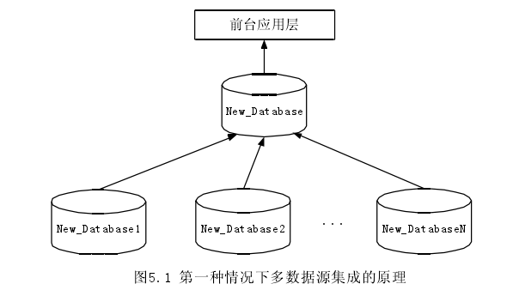
由图 5.1 可以看出：第一种情况下，多数据源集成问题可以简单理解成把 N 个数据源 Database1、Database2、 ……、 DatabaseN 合并成一个新的数据源New_Database。在完成数据源的集成之后，Database1、Database2、 ……、DatabaseN 不再存在。所以，在这种情况下，可以把多数据源集成问题看成是完成数据源 Database1、Database2 、……、 DatabaseN 到新数据源 New_Database 的数据迁移过程。
第二种情况下，多数据源集成的原理可以简单总结为如图 5.2 所示。
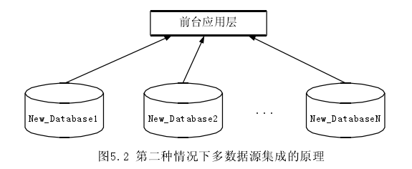
由图 5.2 可以看出：这种情况下，多数据源集成问题可以简单理解成 N 个数据源 Database1、Database2、 …… 、DatabaseN 仍然是单独维护，并没有合并成一个新的数据源，但对对前台应用层来说却如同是一个数据源。这种情况可以看成是联邦数据库系统（Federated Database Systems，FDBS）。这种情况下数据源集成不需要考虑数据源之间的数据迁移问题，但必须要要考虑另一个重要问题：相似重复实体检测。对于这个问题，作者会在 5.4 节中重点研究。
第二种情况的出现是因为不同的数据源属于不同的部门，要想实现这些部门数据源之间的集成是不可能的，比如在医疗保险信息系统和医院信息系统（HIS）之间，或一个企业联盟中各个不同企业之间就存在这样的问题。
第三种情况下，多数据源集成的原理可以简单总结为如图 5.3 所示。
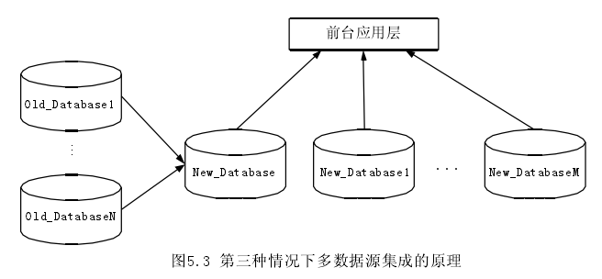
由图 5.3 可以看出：第三种情况包含了前两种情况中所有的问题。这种情况下，多数据源集成问题可以简单理解成把 N 个数据源 Old_Database1、……、Old_DatabaseN 合并成一个新的数据源 New_Database。在完成数据源的集成之后，Old_Database1、……、Old_DatabaseN 不再存在。所以 Old_Database1、……、Old_DatabaseN 和 New_Database 之间的多数据源集成问题就是完成数据源Old_Database1、……、Old_DatabaseN 到新数据源 New_Database 的数据迁移过程。而 New_Database 和 Database1、……、DatabaseM 之间仍然是单独维护，并没有合并成一个新的数据源，但对于前台应用层来说却如同是一个数据源。此时就需要考虑数据源 New_Database、Database1、……、DatabaseM 之间的相似重复实体清理问题。
根据以上分析，可以看出多数据源集成的问题主要集中在两个方面：数据迁移和相似重复实体清理。此外，数据标准化也是多数据源集成中的一个重要问题。
    - 数据标准化的研究

数据标准化的重要性
数据标准化就是使数据源中的数据值符合该类型需满足的预定义表示形式的处理过程，它是保证数据一致性的关键。
无论在单数据源的数据清理之中，还是在多数据源的数据清理之中，数据标准化都是一个重要的辅助步骤。特别是在多数据源集成中，数据标准化尤为重要，因为在需要集成的各数据源中，可能存在以下问题：
在不同的数据源中，同一个字段的测量单位可能是不同的，比如在一个数据源中，货物的单价单位以“人民币”来表示，而在另一个数据源中，货物的单价单位则以“美元”来表示；
在不同的数据源中，同一个字段的数据表示可能是不同的，比如在一个数据源中，“性别”这个字段中的数据可能由“F/M”来表示，而在另一个数据源中，“性别”这个字段中的数据可能由“0/1”来表示；
在 5.1 节表 5.1 中“城市”这个字段的数据是用具体城市名来表示的，而在表 5.2 中，“城市” 这个字段的数据是用代号来表示的。
正是由于上述原因，在完成多个数据源集成之前，需要对数据源中的某些数据进行标准化处理。另外，无论在 5.2 节中所分析的三种情况中的哪一种情况，在完成数据清理之前，数据标准化都是一个重要步骤。因此，本节把数据标准化作为数据清理中的一项辅助技术来研究。
数据标准化的方法
由于在各个数据源中，不同应用中产生的数据在格式可能存在差异。所以，通过数据标准化可以将特定类型的数据转化成统一的格式表示，从而为多数据源集成中的数据清理提供方便。对于数据标准化，可以分成两种情况来处理：第一种对于日期这种数据的标准化，采用系统内部的函数来转化；第二种对于“域值转换”之类的数据标准化，通过在规则库中定义规则来完成。
    - 数据集成的流程
    - 多数据源中重复实体的清理

相似重复实体清理的必要性
在多个数据源中，不同表示的数据信息实际上可能指的是现实世界中的同一实体。当多个数据源集成时，这些相似重复实体会产生冗余信息，所以检测相似重复实体是多数据源集成中的一个重要问题，这个问题也被称为对象识别问题。为了清晰起见，首先给出相似重复实体的定义：
定义 5.2 相似重复实体
相似重复实体和相似重复记录类似，相似重复记录主要针对同一个数据表中的记录，而相似重复实体则是指那些分布在不同数据源中，客观上表示现实世界同一实体，但是由于在模式级和实例级上有些差异而被认为是不同对象的数据称为相似重复实体。
如果能找到数据表中合适的主键，可以使用它来解决实体异构的问题。当两个数据源中的记录没有共同的标识符时，相似重复实体检测就变得很重要。
为了解决异构数据源中实体的不同，需要比较存储在不同数据源中数据的公共字段值。但是，由于数据输入错误、数据编码的不同、以及时间的变化，导致数据源实体之间的公共字段不一定完全匹配。如果不考虑这些因素，按照数据的完全相同来进行匹配，则会漏配掉那些实际上相同的实体。因此，需要一种好的方法来解决相似重复实体的检测问题。
相似重复实体的清理方法
多数据源集成中相似重复实体的清理和单数据源中相似重复记录的清理类似，不同的是：相似重复实体检测是检测不同数据源中的同一对象，而相似重复记录检测是检测同一个数据表中的同一对象。在不同数据源中，数据的表示不一定相同，因此，相似重复记录的清理方法不完全适用于相似重复实体的清理。方法的清理过程描述如下：
首先，把两个数据源中需要清理的数据通过 JDBC 接口调入到系统中来。根据对两数据源的分析，从两个要比较的数据表中选取公共字段。调用算法库中的相应算法对两数据源中的数据进行标准化处理，如标准化数据记录格式，或把数据记录中的相应字段转化成同一格式；
然后，记录比较模块从算法库中调用相似检测算法，根据所选取的公共字段，执行两个数据表中数据之间的比较，并根据预定义的重复识别规则，检测出相似重复实体；
最后，对检测出的每一组相似重复实体根据预定义的合并/清除规则，自动地完成相似重复实体的合并处理。在数据清理过程中，若没有发现合适的处理规则，系统会调用警告规则，给出相应的警告信息，用户根据警告信息手工去处理。
相似重复实体清理方法的关键步骤说明如下：
- 公共字段的选取
- 数据预处理
在进行相似重复实体检测之前，要进行数据预处理，具体方法为调用系统中相应的数据标准化算法来进行处理。
- 数据相似检测
在数据相似检测这一阶段，可采用第二章中的相似检测算法，所不同的是比较的字段就是所选择的公共字段。在进行比较时，为了提高检测效率，采用经长度过滤方法优化后的相似检测算法，该算法可以从算法库中调用，而不用编程实现。在所要比较的公共字段权重的选取上，仍然采用等级法。

    - 数据不一致性问题的研究

  - 数据的存储和处理
    - 并行和分布式处理理论

- 主要概念
通过采用并行和分布式系统，在应用中可获得的性能增益是由任务的并发执行驱动的。实现并发的两个主要方向是：数据并行化和任务并行化。数据并行化是指同时处理多个输入数据，而任务并行化的前提是算法的执行可以分成多个段，有些段时互相独立的所有可以并发执行。
数据并行化
数据并行化是指在多个输入数据上，同时执行相同的计算。有很多应用和算法从从一个底层的概率分布接受一批独立的样本作为输入数据，对于这些机器学习应用和算法数据并行化是一个非常自然的选择。对于通过一个实例-特征矩阵来表示这些样本的方法，为了获得数据的并行化有两个很自然的正交化方向。一个是方向是按照行的方式将矩阵分成实例子集，然后独立地对这些实例子集进行处理。另一个方向是按照列的方式进行分割，然后可以对每个特征进行计算。数据并行化的最基本的例子是在尴尬并行算法中，将计算分割成不要求互相之间通信的并发子任务，每个子任务独立运行在分割的数据子集上。一个相关的数据并行化的简单实现发生在master–slave通信模型中：一个master过程将数据分配给slave过程，slave过程执行相同的计算。
一些不太明显的数据并行化的例子发生在实例或者特征不是互相独立的，但是在他们之间存在一个定义清晰的关系结构，并可以通过图形表示。如果可以基于这种结构将实例分片进行计算，数据并行化就可以实现了。然后，在不同分片上的并发执行是交织的，在他们之间进行信息的交换。上述的例子描述的是基于实例或者特征子集上，通过算法设计获得的粗颗粒的数据并行化。细颗粒的数据并行化指的是利用现代处理器架构，在硬件上实现向量和矩阵计算的并行化。标准的数据库如BLAS和LAPACK1提供了将基本的向量和矩阵操作的执行抽象出来的子程序。可以表示成这些操作级联的学习算法，通过对相应API的调用就可以利用硬件支持的并行机制，极大地简化了算法的实现。
任务并行化
数据并行化是在多个输入数据上同时执行相同的计算，与此不同的是，任务并行化是指将整个算法分割成几个部分，有些部分可以并发执行。数值计算的细颗粒任务并行化可以通过一些现代的架构自动地来执行，也可以在一些平台如GPU上半自动地执行，这可能会带来很大的效率上的增益，但是一般要求对平台有深度的了解。粗颗粒的任务并行化要求将算法实现以及由编程框架提供的排队算法中的每个任务进行明确地封装。将算法分割成任务可以用一个无环的有向图来表示，节点对应单个的任务，边代表任务之间的依赖性。在任务之间的数据流自然地就沿着图形的边发生。这种平台的一个著名的例子是MapReduce，由Dean 和Ghemawat 在2004年发表的分布式计算的一个编程模型。
更进一步的任务之间的通信可以由平台通过点对点或者广播消息支持。由Gropp等1994年发表的MPI是这种消息协议的一个例子，已经在很多平台及编程语言中得到了规范的支持。除了广泛的支持，MPI的流行还得益于它的灵活性：同时支持点对点和集体通信，具有同步和异步机制。
对于很多算法，可以通过数据并行化和任务并行化的混合进行很有效地扩展。很多现代的平台都实现了混合并行化的能力：高度分布式的DryadLINQ框架，以及在GPU上和定制的硬件上实现的计算机视觉算法。
- 平台的选择和权衡
我们首先简要地总结一下并行式和分布式平台的主要特性。Flynn提出的并行式系统的传统分类是根据算法执行的并发性（单个或多个指令）和输入处理（单个和多个数据流）。进一步的划分可以根据共享内存的配置以及处理单元的组织。现代的并行架构一般是基于混合拓扑，处理单元是分层组织的，具有多层的共享内存。例如，GPU通常有十几个多处理器，每一个处理器有组织成块的多个流处理器。单个块可以访问相对较小的本地共享内存，以及大很多的全局共享内存（更高的时延）。
与并行架构不同，在分布式计算平台中，处理单元之间的距离一般要大很多，这导致更高的时延以及更低的带宽。更进一步，单个处理单元有可能是异构的，在他们之间的直接通信是很有限的或不存在，通过共享内存或者消息传递。极端的例子是在MapReduce中，所有的数据流限制在任务的边界内。现在可用于各种应用的并行式和分布式平台及框架的种类有很多。但是，以下列出了平台间一些主要的不同方面：
1、并行化的颗粒度：采用特定硬件的解决方案，如GPU和FPGA，可以实现细颗粒的数据和任务并行化，基本的数值计算可以散布到多个处理单元，这些处理单元通过流水线操作获得非常高的吞吐量。但是，这种方式要求将整个算法重新定义成这些基本任务的数据流，并消除瓶颈。在通用的CPU中跨内核和处理器实现并行化，需要将算法定义为一个序列化的精细调整过的阶段的限制可以放松，并行化不再受限于基本的数字运算。在集群以及数据中心规模的解决方案，因为不断增长的通讯成本，更为迫切的是定义更细颗粒度的任务。
2、算法的可定制化程度：与选择的平台有关，为了获得并发性而需要重新设计算法的复杂性会有很大的不同，有的只是简单地使用第三方解决方案对已有的算法自动进行并行化处理，有的可能需要对算法进行整体重构，有的甚至需要直接在硬件上实现。一般来说，在特殊的硬件平台（如GPU）上实现学习算法需要特殊的专业人员，硬件可感知的任务配置，并避免某些常见的软件模式如分支。相反，高层的并行和分布式系统允许采用多个常见的编程语言，只需进行API扩展就可实现并行化处理。
3、多种编程范式的混合能力：对于大规模数据的操作，描述性编程语言变得更加流行，借鉴各种先行者（从函数式编程到SQL）的理念，通过将算法表示成逻辑和数据流的混合方式，使得并行编程更加容易。这些语言经常和传统的必要的编程语言混合在一起，以提供最大化的表述能力。这种趋势的一些著名的例子包括微软的DryadLINQ，Google的Sawzall和Pregel，以及Apache的Pig和Hive。甚至是在某些应用中，这样的描述型语言不足以表示算法，他们还是会经常被用来计算基本的一阶统计和二阶统计，这些统计可以为很多任务生成高度可预测的特征。
4、数据集水平可扩展性：当应用需要处理大到无法存储在内存的数据集时，通常为采用分布式的文件系统或者共享内存的集群。和分布式数据集存储紧密耦合的并行计算框架，可以在任务排队时对任务的分配进行优化，以达到本地数据流的最大化。相反，在一些采用特殊硬件并行化中的任务排队和大数据集的存储方案是分离的，因此需要寻找人工的解决方案以达到通量的最大化。
5、离线和在线的执行：与特殊硬件的解决方案相比，分布式平台通常会假设用户对系统失效和时延有更高的容忍度。例如，使用MapReduce实现算法，并提交给一个虚拟的集群执行，通常对完成时间是没有任何保证的。相反，基于GPU的算法通常是专门地使用平台，这对于实时应用来说是很好的。
最后，应该注意到多种层面的并行化的混合逐渐成为一种趋势：例如，现在从商用的云计算供应商租用的集群有可能包括带有GPU的多核节点。给定一个特定的应用，在选择平台和编程框架时应该采用刚才给出的辨别一个合适的解决方案的同样的指引准则。
- 性能的考虑
对于并行学习算法“性能”这个词是极其模糊不清的，因为它包括预测的准确性以及计算速度，这两个方面都可以用一些指标来度量。各种学习问题使得现在方案在预测性能上通常是不可比的：在不同的环境，学习算法被设计成优化不同的目标。即使是在某些情况要解决的是相同的问题，比如二分类或者聚类，应用领域集评估方法的不同导致结果准确性方面的不可比。
    - 并行RDBMS
并行数据库起源于２０世纪８０年代，当前主流的并行数据库都同早期的Gamma和Grace等并行数据库类似．这些数据库都支持标准SQL，并且实现了数据库界过去３０年提出的许多先进技术．其主要采用Shared-nothing结构，将关系表在节点间横向划分，并且利用优化器来对执行过程进行调度和管理．其目标是高性能和高可用性．并行数据库的最大优势在于性能．这主要得益于数据库界近几十年的研究成果，许多先进的技术手段及算法，如索引、数据压缩、物化视图、结果缓冲、I/O共享、优化的数据连接等．但是在大数据时代，如前言所述，数据移动的实现方式将影响其性能．并行数据库通过SQL向外提供数据访问服务，SQL因其简单易用的特点而被广泛使用．因此，大多BI工具都支持基于标准SQL的数据交互方式，使得关系数据库能较好地兼容当前多数BI工具．但在大数据分析面前，SQL接口面临巨大挑战．SQL的优势源于其对底层数据访问的封装，但封装在一定程度上影响了其开放性．而且并行数据库提供的用户自定义函数大都是基于单数据库实例设计的，从而不能在机群上并行执行，也即意味着传统的实现方式不适合大数据的处理及分析．而且，在并行数据库中实现用户自定义函数往往需要经过复杂的系统交互，甚至要熟悉数据库的内部结构及系统调用等，从而难以使用．
并行数据库在扩展性、容错性、成本、对异构环境的支持等几项上有所欠缺．这几项实际是相互影响的，以其最大问题扩展性为主线展开讨论．并行数据库大多支持有限扩展，一般可扩至数百节点的规模，尚未有数千节点规模的应用案例．并行数据库扩展性有限主要因为如下几点：（１）并行数据库软件级容错能力较差．并行数据库基于高端硬件设计，并且假设查询失败属于稀有事件．因此当查询失败时，一般采取重做查询的方式．而在大规模机群环境下，查询失败将会变为一个普通事件．极端情况下，并行数据有可能出现不停重做查询的局面；（２）并行数据库对异构硬件的支持非常有限，且对于处理较慢的节点反应敏感，容易出现“木桶效应”．如第２节中所论述的，完全基于同构硬件搭建大规模机群在现实中是较难实现的．因而，对异构硬件的支持能力影响了其扩展性；（３）并行数据库若做到大规模可扩展，其代价将会较高（需基于高端硬件来保证可靠性，需购买昂贵的软件系统），从而限制了其扩展性；（４）根据CAP,在分布式系统中，数据一致性、可用性、子网可分解性不可同时兼得，选择其中任两项，便会损害另一项．并行数据库追求的是数据一致性和系统的可用性，从而影响了它的扩展能力。

    - Hadoop
- 概述
Hadoop是Apache的一个顶级开源项目,用于可靠的分布式计算,它是Apache Lucene的创始人Doug Cutting开发的[29], Lucene是一个用Java开发的使用广泛的搜索工具包。开源的Apache Nutch作为Lucene项目的一部分实现Web搜索引擎的功能,Hadoop起源于Lucene和Nutch。开发人员认为Nutch的扩展性不好,不能搜索上十亿的网页,在2003年和2004年,开发人员受到Google两篇论文的启发,其分别介绍了 Google公司的分布式文件系统(GFS)和MapReduce框架。在2005年分别对Google的这两个系统进行了开源实现,分别称为:Nutch的分布式文件系统(NDFS)和MapReduce。 2006年NDFS和MapReduce被开发人员独立出Nutch,合并成Hadoop项目,成为了 Lucene的一个子项目。
在 Hadoop 项目下有很多的子项目，包括如下子项目：
（1） Hadoop common 子项目：对其他子项目提供了基础的运行平台，其他子项目要依靠 common 子项目的服务来实现正确运行。
（2） Avro 子项目:是一个数据序列化系统，它提供了对脚本语言的动态集成功能。
（3） Chukwa 子项目：是一个数据采集系统，主要是为了管理大型的分布式系统。他能够保证各个分布式系统采集的文件时最新的。
（4） HBase 子项目：是可以可扩展的分布式数据库，它支持对结构化数据的大表存储。
（5） HDFS 子项目：是一个分布式的文件系统，它提供了对程序数据的高速访问。
（6） Hive 子项目：是一个数据仓库架构，它只是对数据的汇总统计和即席查询。
（7） MapReduce 子项目：是一个分布式处理的技术框架，这种处理时在对大数据在计算机集群上的处理。
（8） Pig 子项目：是一个高级别的数据流描述语言，也是并行计算的执行框架。
（9） ZooKeeper 子项目：是一个高性能的对多个分布式程序的协同服务。有它能够将多个分布式程序协调的在一个工作。
Hadoop 并不仅仅是一个用于存储的分布式文件系统，而是设计用来在由通用计算设备组成的大型集群上执行分布式应用的框架。Hadoop自问世以来，得到了广泛地应用。2008年2月,雅虎搭建了世界上最大的Hadoop集群系统-Yahoo! Search Webmap,同时还广泛应用到雅虎的日志分析系统、广告设计和科研实验中;互联网电台和音乐社区网站Last.fm用Hadoop集群进行日志分析、Ad Hoc处理和图表生成等工作; Facebook用Hadoop和Hive构建了整个网站的数据仓库;2008年以后,国内研究和应用Hadoop的公司也越来越多,包括百度、淘宝、腾讯、华为等,通过2011年Hadoop云计算大会的召开'让更多的企业知道Hadoop,微软也宣布正式拥抱Hadoop, Hadoop的应用将会变的越来越广泛。
- 关键技术简介
分布式文件系统(HDFS)、 MapReduce计算框架和HBase数据库是Hadoop的三个关键技术,其分别是Google的GFS、 MapReduce和BigTable的开源实现,三者相辅相成,各有长处。HDFS最大化利用磁盘空间,通过设定备份数防止数据丢失。MapReduce最大化利用CPU,可以让每个节点都一直不间断的运行,以提高任务的执行效率。HBase最大化利用内存,能够实时地随机读/写超大规模数据集。HDFS是Hadoop的最底层,MapReduce和HBase都是在HDFS的基础上实现各种应用,并且HBase也用到了 MapReduce的计算模型,三者有着紧密的联系。下面对这三个关键技术进行详细介绍。
Hadoop分布式文件系统(HDFS)
HDFS作为Hadoop的分布式文件系统,具有高容错性、能够部署在普通的硬件设备上以及可以在通用的硬件上运行等特点,支持一次读入多次读取的数据访问,能够存储大规模的海量数据,化合物小分子文件以及结果文件都是大小特别的数据。
Hadoop平台往往是由成百上千的普通的硬件设备组成的。HDFS由一个master和成百上千的slaver组成,在运行过程中普通的硬件设备可能会由于各种原因而失效或者直接宕机,这样存储在失效或者宕机等机器上的数据块就会丢失,但是硬件的错误或损坏不是异常而是常态,因此怎样保证HDFS上数据的完整性;HDFS在出现错误的情况下如何最快的进行恢复等是HDFS的核心目标。
HDFS往往存储着很大的数据集,通常的文件大小都在GB至TB之间。为了支持存储大数据,HDFS做了一些提高数据传输带宽方面的优化,以方便集群中节点间的通信。与普通的应用不同,部署在HDFS上的应用要求能够流式的访问应用所需的数据集。因此HDFS的设计中更多的优化了数据批处理的内容,而相对简化了作用不大的用户交互处理。相对于数据访问的低延迟问题,数据访问的高吞吐量才是HDFS更关心的问题。
MapReduce
Hadoop的MapReduce是Doug Cutting在Google开发的MapReduce的基础上开发的一个并行编程模式,开源实现了在Hadoop上并行处理数据和任务并行执行。其模式非常简单,由Map阶段与Reduce阶段构成,且每个阶段都以键/值对的形式作为输入和输出。而Map阶段主要负责将用户的一个作业分解成为多个任务,通过Hadoop系统中的Datanode节点来并行完成;Reduce阶段就是Map阶段产生的中间结果进行汇总,得出最后的分析结果。除此之外,MapReduce的优势主要在于处理大规模的数据集,因为MapReduce程序本质上是并行运行的,也正是因为这个原因,我们可以将海量数据分析任务交给一个拥有足够多计算机的服务集群。
当MapReduce程序被执行时,JobTracker会将Map和Reduce任务分发到TaskTracker上。在执行过程中有一个比较特别的程序,它就是主控进程JobTracker,而剩下的所有程序都是执行计算的TaskTracker。如果总共有M个map任务和N个reduce任务需要分配,那么JobTracker就会执行相关程序选择相对比较空闲的TaskTracker,同时分配这M个map任务或者N个reduce任务到被选中的TaskTracker。如果出现TaskTracker失效的时候,JobTracker就会将其执行的任务转交给其他空闲的TaskTracker执行。
HBase
HBase是一个分布式的、面向列的存储模型,是Apache Hadoop的数据库,是Apache开源项目中的顶级项目之一,它适用于实时的随机读/写超大规模数据集,它是Google云计算中Bigtable的开源实现。HBase可以直接使用本地文件系统,也可以使用HDFS,但是为了发挥它处理超大规模数据集的能力,都是使用HDFS作为其文件系统。HBase的体系结构同样遵从主-从式的服务框架,它由HBase Master和HRegion群构成,HBase Master负责管理所有的HRegion服务器,要想使用HBase就必须要用到ZooKeeper,因为HBase中所有的服务器都是通过ZooKeeper来协调的。HBase Master本身并不存储HBase的任何数据,在逻辑上,HBase的表会被分成多个HRegion,然后存储在HRegion群上,HBase Master上存储才是它们之间的映射关系。
当表很大并且超过设定值时,HBase就会像HDFS —样自动进行划分成不同的区域,对用户来说每个表是一堆数据的集合,靠主键来区分。从物理的角度来说,一个表被分割成很多块,每个块就是一个HRegion。 一张完整的表保存在多个HRegion上面的。所有数据库的数据都是保存在HDFS上的,用户通过HRegion Server来获取这些数据,一个节点上一般只运行一个HRegion Server,且一个区段的HRegion也只会由一个HRegion Server维护和管理。
HBase只能表示简单的键-值的映射关系,很大程度上简化了关系型数据库,与DBMS相比,HBase有如下好处:
1、数据类型:HBase只有字符串类型,而DBMS有丰富的类型和选择结构。
2、存储模式:HBase是面向列存储的,关系型数据库是基于表格存储的,是面向行存储的。
3、数据维护:HBase的更新是很特别的,主键和列会对应一个新的版本,但是旧版本是不会删除的。而关系型数据库的更新就是替换的意思,原来的版本是不存在的。
4、数据操作:HBase只能进行一些简单的操作,比如:插入、查询、删除等,而且HBase只对一个表进行操作,没有复杂的表和表之间的操作。
5、可伸缩性:HBase就是为这个目的而开发的,它可以很容易地增加或减少硬件,而且容错性很高。DBMS数据库通常需要额外的机制才能实现类似功能。

    - Hadoop扩展和优化
随着企业要处理的数据量越来越大，MapReduce思想越来越受到重视。Hadoop是MapReduce的一个开源实现，由于其良好的扩展性和容错性，已得到越来越广泛的应用。Hadoop作为一个基础数据处理平台，虽然其应用价值已得到大家认可，但仍存在很多问题，以下是主要几个：
1、Namenode/jobtracker单点故障。 Hadoop采用的是master/slaves架构，该架构管理起来比较简单，但存在致命的单点故障和空间容量不足等缺点，这已经严重影响了Hadoop的可扩展性。
2、HDFS小文件问题。在HDFS中，任何block，文件或者目录在内存中均以对象的形式存储，每个对象约占150byte，如果有1000 0000个小文件，每个文件占用一个block，则namenode需要2G空间。如果存储1亿个文件，则namenode需要20G空间。这样namenode内存容量严重制约了集群的扩展。
3、jobtracker同时进行监控和调度，负载过大。为了解决该问题，yahoo已经开始着手设计下一代Hadoop MapReduce（见参考资料1）。他们的主要思路是将监控和调度分离，独立出一个专门的组件进行监控，而jobtracker只负责总体调度，至于局部调度，交给作业所在的client。
4、数据处理性能。 很多实验表明，其处理性能有很大的提升空间。Hadoop类似于数据库，可能需要专门的优化工程师根据实际的应用需要对Hadoop进行调优，有人称之为“Hadoop Performance Optimization” (HPO)。
为了提高其数据性能，很多人开始优化Hadoop。总结看来，对于Hadoop，当前主要有几个优化思路：
1、从应用程序角度进行优化。由于mapreduce是迭代逐行解析数据文件的，怎样在迭代的情况下，编写高效率的应用程序，是一种优化思路。
2、对Hadoop参数进行调优。当前hadoop系统有190多个配置参数，怎样调整这些参数，使hadoop作业运行尽可能的快，也是一种优化思路。
3、从系统实现角度进行优化。这种优化难度是最大的，它是从hadoop实现机制角度，发现当前Hadoop设计和实现上的缺点，然后进行源码级地修改。该方法虽难度大，但往往效果明显。
以上三种思路出发点均是提高hadoop应用程序的效率。实际上，随着社会的发展，绿色环保观念也越来越多地融入了企业，因而很多人开始研究Green Hadoop，即怎样让Hadoop完成相应数据处理任务的同时，使用最少的能源。
随着技术的发展，在传统MapReduce框架的基础上，出现了一些针对特殊应用的MapReduce框架，主要有以下几种：
1、支持迭代MapReduce的Twister和Haloop
2、支持多阶段流式计算的Sector/Sphere
3、支持DAG（Directed Acyclic Graph）的Dryad和Cascading
4、MapReduce与Database结合的产物：HadoopDB 和 greenplum.
并行数据库和MapReduce的混合结构
基于并行数据库和MapReduce实现的数据仓库系统都不是大数据分析的理想方案．针对两者哪个更适合时代需求的问题，业界近年展开了激烈争论．当前基本达成如下共识：并行数据库和MapReduce是互补关系，应该相互学习。基于该观点，大量研究着手将两者结合起来，期望设计出兼具两者优点的数据分析平台．这种架构又可以分为三类：并行数据库主导型、MapReduce主导型、MapReduce和并行数据库集成型（表２对３种架构进行了对比分析）．
1、并行数据库主导型
该种方式关注于如何利用MapReduce来增强并行数据库的数据处理能力．代表性系统是Greenplum（已被EMC收购）和AsterData（已被Teradata收购）。AsterData将SQL和MapReduce进行结合，针对大数据分析提出了SQL／MapReduce框架。该框架允许用户使用C++、java、Python等语言编写MapReduce函数，编写的函数可以作为一个子查询在SQL中使用，从而同时获得SQL的易用性和MapReduce的开放性．不仅如此，AsterData基于MapReduce实现了３０多个统计软件包，从而将数据分析推向数据库内进行（数据库内分析），大大提升了数据分析的性能．
Greenplum也在其数据库中引入了MapReduce处理功能．其执行引擎可以同时处理SQL查询和MapReduce任务．这种方式在代码级整合了SQL和MapReduce：SQL可以直接使用MapReduce任务的输出，同时MapReduce任务也可以使用SQL的查询结果作为输入。
总的来说，这些系统都集中于利用MapReduce来改进并行数据库的数据处理功能，其根本性问题———可扩展能力和容错能力并未改变．
2、MapReduce主导型
该方向的研究主要集中于利用关系数据库的SQL接口和对模式的支持等技术来改善MapReduce的易用性，代表系统是Hive、PigLatin等．Hive是Facebook提出的基于Hadoop的大型数据仓库，其目标是简化Hadoop上的数据聚集、adhoc查询及大数据集的分析等操作，以减轻程序员的负担．它借鉴关系数据库的模式管理、SQL接口等技术，把结构化的数据文件映射为数据库表，提供类似于SQL的描述性语言HiveQL供程序员使用，可自动将HiveQL语句解析成一优化的MapReduce任务执行序列．此外，它也支持用户自定义的MapReduce函数．PigLatin是Yahoo提出的类似于Hive的大数据集分析平台．两者的区别主要在于语言接口．
Hive提供了类似SQL的接口，PigLatin提供的是一种基于操作符的数据流式的接口．图３是PigLatin在处理查询时的一个操作实例．该查询的目的是找出“年龄在18～25周岁之间的用户（Users）最频繁访问的５个页面（Pages）”．从图３可以看出，Pig提供的操作接口类似于关系数据库的操作符（对应图中右侧部分中的每一行命令），用户查询的脚本类似于逻辑查询计划（对应图中左侧部分）．因此，也可以说Pig利用操作符来对Hadoop进行封装，Hive利用SQL进行封装．
3、MapReduce和并行数据库集成型
该方向的代表性研究是耶鲁大学提出的HadoopDB［（已于２０１１年商业化为Hadapt）Stonebraker等人设计的Vertica数据库和NCR公司的Teradata数据库。HadoopDB的核心思想是利用Hadoop作为调度层和网络沟通层，关系数据库作为执行引擎，尽可能地将查询压入数据库层处理．目标是想借助Hadoop框架来获得较好的容错性和对异构环境的支持；通过将查询尽可能推入数据库中执行来获得关系数据库的性能优势．HadoopDB的思想是深远的，但目前尚无应用案例，原因在于：（１）其数据预处理代价过高：数据需要进行两次分解和一次数据库加载操作后才能使用；（２）将查询推向数据库层只是少数情况，大多数情况下，查询仍由Hive完成．因为数据仓库查询往往涉及多表连接，由于连接的复杂性，难以做到在保持连接数据局部性的前提下将参与连接的多张表按照某种模式划分；（３）维护代价过高．不仅要维护Hadoop系统，还要维护每个数据库节点；（４）目前尚不支持数据的动态划分，需要手工方式将数据一次性划分好．总的来说，HadoopDB在某些情况下，可以同时实现关系数据库的高性能特性和MapReduce的扩展性、容错性，但同时也丧失了关系数据库和MapReduce的某些优点，比如MapReduce较低的预处理代价和维护代价、关系数据库的动态数据重分布等．Vertica采用的是共存策略：根据Hadoop和Vertica各自的处理优势，对数据处理任务进行划分．比如Hadoop负责非结构化数据的处理，Vertica负责结构化数据的处理；Hadoop负责耗时的批量复杂处理，Vertica负责高性能的交互式查询等，从而将两者结合起来．Vertica实际采用的是两套系统，同时支持在MapReduce任务中直接访问Vertica数据库中的数据．由于结构化数据仍在Vertica中处理，在处理结构化大数据上的查询分析时，仍面临扩展性问题；如果将查询推向Hadoop进行，又将面临性能问题．因此，Vertica的扩展性问题和Hadoop的性能问题在该系统中共存．
    - NoSQL

NoSQL数据库理论
分布式数据库支持海量数据存储（petabyte+），把数据存储和处理分布到多个服务器上。这些被称为“因特网时代”的数据库技术被亚马逊、Facebook和谷歌等公司广泛研究使用，能够满足性能和可扩展性的需求，这是传统关系型数据库无法做到的。由于它们在优先级别和体系架构上与关系型数据库相比具有特殊性，业界非正规地称这些技术为 “NoSQL”（非SQL型）数据库，但是要注意的是这个名称并没有要求这些数据库一定不能使用SQL技术。
NoSQL数据库
之所以称为“No SQL”，因为这个术语非正式地描述了这些新类型的数据库出现的主要原因，就是为了解决现有的关系型数据库的局限性。严格来说，分布式数据库并没有任何理由不支持SQL，但这恰好说明了“NoSQL”这个词语的隐含意义：现代分布式数据库是关系型数据库的对立面。例如，关系型数据库支持ACID事务作为主要的事务模型，取而代之的是，新一代的数据库中支持BASE模式（下面会单独讲述）。本文中的所讲的数据库是几乎都是NoSQL数据库，尽管其中一些还支持SQL或类似SQL的查询语言。
目前业界并没有确切的定义NoSQL 数据库由什么元素组成，但这些数据库往往具有以下大部分或者全部的趋势特点：
- Schema-less（非固定模式）: 数据表并没有要求预先定义schema（模式）. 表中的每一个记录都可以拥有更灵活的字段（field），记录间的字段可以不一样。记录内容和语义由应用程序来执行确定。
- Share nothing architecture（非共享的体系架构）：每个服务器只使用自己的本地存储器，而不是使用一个公共的存储池（如SAN）。这使得存储数据的访问能达到本地磁盘操作的速度，远超过于网络操作的速度，而且它允许通过增加更多的节点来增加容量。由于可以使用规模化商用硬件，成本也会相应的降低。
- Elasticity（弹性，扩展性）: 只需要增加更多的服务器，存储和服务器容量都可以被实时的增加，而不需要停机。当一个新的节点加入时，数据库开始给它分配任务并要求它完成相应的请求。
- Sharding（分片）: 取代了把存储作为一整块庞大空间的做法，数据记录被分割为shards（切割块）。通常情况下，一个shard是一个被分割得足够小的部分，使得它能够单独被一个服务器来管理，但通常shards是会被复制的。分片的过程是自动的(例如，当现有的shard变得太大时会自动分裂), 或者是应用程序可以通过分配一个分区ID给每个记录实现分片。
- Asynchronous replication（异步复制）: 相对应于RAID存储 (mirroring 和/或 striping) 或同步复制，NoSQL 数据库采用的是异步复制。这允许写操作可以更迅速地完成，因为它们不依赖于额外的网络流量。这种策略的一个副作用是数据不是被立即复制的，因此在某些情况下数据会丢失。此外，还无法应用locking来保护特定单元数据的所有副本。
- BASE instead of ACID(遵循BASE原则而不是ACID原则): NoSQL数据库强调性能和可用性。这需要优先处理CAP 定理（会另外介绍）的原则，往往使得真正的ACID事务变得不太可能实现。
为了避免SQL理解成“不能使用”的误解，有人已经重定义NoSQL的意义为“not only SQL”。

SQL到NoSQL的转变
NoSQL系统一般都会宣传一个特性，那就是性能好。关系型数据库发展了这么多年，各种优化工作已经做得很深了，NOSQL系统一般都是吸收关系型数据库的技术，但是还是有很多因素束缚了关系型数据库的性能。下面从系统设计的角度看这个问题：
（1）, 索引支持。关系型数据库创立之初没有想到今天的互联网应用对可扩展性提出如此高的要求，因此，设计时主要考虑的是简化用户的工作，SQL语言的产生促成数据库接口的标准化，从而形成了Oracle这样的数据库公司并带动了上下游产业链的发展。关系型数据库在单机存储引擎支持索引，比如Mysql的Innodb存储引擎需要支持索引，而NOSQL系统的单机存储引擎是纯粹的，只需要支持基于主键的随机读取和范围查询。NOSQL系统在系统层面提供对索引的支持，比如有一个用户表，主键为user_id，每个用户有很多属性，包括用户名，照片ID(photo_id)，照片URL，在NOSQL系统中如果需要对photo_id建立索引，可以维护一张分布式表，表的主键为<photo_id, user_id>形成的二元组。关系型数据库由于需要在单机存储引擎层面支持索引，大大降低了系统的可扩展性，使得单机存储引擎的设计变得很复杂。
（2）, 事务并发处理。关系型数据库有一整套的关于事务并发处理的理论，比如锁的粒度是表级，页级还是行级，多版本并发控制机制MVCC，事务的隔离级别，死锁检测，回滚，等等。然而，互联网应用大多数的特点都是多读少些，比如读和写的比例是10 : 1，并且很少有复杂事务需求，因此，一般可以采用更为简单的copy-on-write技术：单线程写，多线程读，写的时候执行copy-on-write，写不影响读服务。NOSQL系统这样的假设简化了系统的设计，减少了很多操作的overhead，提高了性能。
（3）, 动态还是静态的数据结构。关系型数据库的存储引擎总是一颗磁盘B+树，为了提高性能，可能需要有insert buffer聚合写，query cache缓存读，经常需要实现类似Linux page cache的缓存管理机制。数据库中的读和写是互相影响的，写操作也因为时不时需要将数据flush到磁盘而性能不高。简而言之，关系型数据库存储引擎的数据结构是通用的动态更新的B+树，然而，在NOSQL系统中，比如Bigtable中采用SSTable + MemTable的数据结构，数据先写入到内存的MemTable，达到一定大小或者超过一定时间才会dump到磁盘生成SSTable文件，SSTable是只读的。如果说关系型数据库存储引擎的数据结构是一颗动态的B+树，那么SSTable就是一个排好序的有序数组。很明显，实现一个有序数据比实现一个动态B+树且包含复杂的并发控制机制要简单高效地多。
（4）, Join操作。关系型数据库需要在存储引擎层面支持Join，而NOSQL系统一般根据应用来决定Join实现的方式。举个例子，有两张表：用户表和商品表，每个用户下可能有若干个商品，用户表的主键为<user_id, item_id>，用户和商品的关联属性存放在用户表中，商品表的主键为item_id，商品属性包括商品名，商品URL，等等。假设应用需要查询一个用户的所有商品并显示商品的详细信息，普通的做法是先从用户表查找指定用户的所有item_id，然后对每个item_id去商品表查询详细信息，即执行一次数据库Join操作，这必然带来了很多的磁盘随机读，并且由于Join带来的随机读的局部性不好，缓存的效果往往也是有限的。在NOSQL系统中，我们往往可以将用户表和商品表集成到一张宽表中，这样虽然冗余存储了商品的详细信息，却换来了查询的高效。
关系型数据库的性能瓶颈往往不在SQL语句解析上，而是在于需要支持完备的SQL特性。互联网公司面临的问题是应用对性能和可扩展性要求很高，并且DBA和开发工程师水平比较高，可以通过牺牲一些接口友好性来换取更好的性能。NOSQL系统的一些设计，比如通过宽表实现Join操作，互联网公司的DBA和开发工程师也做过，NOSQL系统只是加强了这种约束。从长远来看，可以总结一套约束集合，并且定义一个SQL子集，只需要支持这个SQL子集就可以在不牺牲可扩展性的前提下支持比如90%以上的互联网应用。
NOSQL技术发展到这一步的时候就已经比较成熟，在设计和使用NOSQL系统的时候也应该适当转化一下思维：
（1）, 更大的数据量。很多人在使用Mysql的过程遇到记录条数超过一定值，比如2000W的时候，数据库性能开始下降，这个值的得出往往需要经过大量的测试。然而，大多数的NOSQL系统可扩展性都比较好，能够支持更大的数据量，因此也可以采用一些空间换时间的做法，比如通过宽表的方式实现Join。
（2）, 性能预估更加容易。关系型数据库由于复杂的并发控制，insert buffer及类似page cache的读写优化机制，性能估算相对较难，很多时候需要凭借经验或者经过测试才能得出系统的性能。然后，NOSQL系统由于存储引擎实现，并发控制机制等相对简单，可以通过硬件的性能指标在系统设计之处大致预估系统的性能，性能预估可操作性相对更强。

实体类型的数据库
新类型的NoSQL数据库可以按照几种方式来区分。本节提出的数据库的分类法，是基于每种数据库所支持的实体类型和从低层次到高层次的功能来进行划分的。一个实体可以是一个元组，一个记录，一个文件，或其他东西。一般来说，更复杂的实体类型支持更多的功能。但是严格地说，更高级别的数据库并不一定需要是“低于”它们的数据库的superset(超集)的。
Distributed Memory Caches分布式内存高速缓存
Memory Cache（内存高速缓存）位于持久性存储（如SQL数据库缓存最近使用过的数据，通常是记录或字段值）之上。在更高的层次中，内存高速缓存只是一个哈希表：每一个值是通过一个key(键)来访问。开源项目Memcached是第一个扩展内存缓存模型和创建分布式缓存概念的。它允许通过一个节点上的请求来获取网络中的任一节点的值。因此，内存高速缓存的总规模大小是在所有节点的内存高速缓存中的求和。使用规模化商用硬件，可以添加更多的节点来增加高速缓存的大小和应用程序的整体性能。通过实现加速Web应用程序的目的，Memcached也证明了任何数据密集型的应用程序都可以使用分布式缓存架构来获得显著的性能和可扩展性提升。
Memcached是最常用的开源分布式缓存，但也有一些商品化的分布式缓存提供了类似的功能。甲骨文的Coherence，GigaStore的XAP In-Memory Grid和IBM的WebSphere eXtreme Scale就是例子。
通过对分布式缓存的概念的重新分转定义，分布式缓存也促使开发商采用一种全新的方式来看待分布式数据库。相对于提供一个缓冲层到现有的数据存储的做法，一些新的分布式数据库把分布式哈希表看成是数据库，通过持久性的存储来实现。这些方法不需要后端SQL数据库，而是提供了自己的持久性，这就产生了键/值数据库类型。

Key/Value Databases（键/值数据库）
这类数据库提供了一个有效的键来获得持久的图表值。与更复杂的数据库相比它们看起来是非常具有局限性的，因为他们只提供一个非常单一的方法来有效地访问值。一些行的辅助路径必须从在外部进行管理，例如，通过Lucene或应用程序管理的index（索引）。这里所描述的数据库，大多是键/值存储为核心，也会提供额外的功能使得能通过辅助值来访问。而没有额外的索引方法的键/值数据库的例子有：
- Berkeley DB
- HBase
- MemcacheDB
- Redis
- SimpleDB
- Tokyo Cabinet/Tyrant
- Voldemort

“Big Table”databases （大数据库）
这些也被称为record-oriented databases（面向记录的数据库）或tabular databases（表格式的数据库）。由于谷歌的专有BigTable的使用，这个术语big table已经越来越流行。与关系数据库类似，一个big table数据库中包含了多个表，每个表包含了一组可寻址的rows（行）。每行包含了被认为是列的一组值。然而，由于使用它们的应用程序的可扩展性和存储要求，big table数据库不同于关系数据库，主要归纳为以下几个重要方面：
- 每一行可以有一组不同的列。虽然在一个给定的表中的所有行可能需要有预先定义的一组列的集合，但每一个单独的行都可以有着不同的特定列集合来区分自己。这意味着，一个表在每一行都可以有不同的值。此外，列不需要预先在模式中定义，而是可以动态添加。
- 与典型的关系数据库相比，这里的表将会包含更多的列。一个行可能包含数千个列。一些big table数据库都支持每行有百万计的列值。
- 所有big table数据库支持compound values（复合值）。这意味着，与一个键/值型的存储相比较，一个记录可以有多个fields（字段）。然而，有些只支持记录中的scalar values（标量值），需要BLOBs和其他大的值分开存放。
- 行通常会被版本化​​。这意味着，在同一行可能存在多个副本（即具有相同的行ID）。行通常是由系统分配的时间戳来进行版本化区分的。
- 数据存储通常会被分片。这是一个独立管理的过程。
- 有时只有一行的更新被认为是atomic（原子的）。在这种情况下，多行的更新是由单独的事务来执行的，并通过soft-transaction（柔性事务）处理的行间的一致性。另外big table可以允许多行更新，但只限于这些行是在同一个分片中的。
除了谷歌的BigTable数据库（在谷歌应用程序引擎中作为数据存储），“big table”数据库的其他的例子有：
- Azure Tables (微软)
- Cassandra (Apache)
- HBase (Apache Hadoop Project)
- Hypertable
- SimpleDB (亚马逊)
- Voldemort (LinkedIn, 现在是开源的)

Document Databases（文档数据库）
也被称为面向文档的数据库，这些数据库着重于优化文档的存储和访问，而不是行或记录。从本质上讲这是一个API的问题，因为文档数据库的实体的是有多个字段的记录。不过，重要的是它们更适合文件以编程方式访问。因此，比起其他的分布式数据库他们并不强调运行时间、可扩展性和其它类似的功能。当前所有的文档数据库支持JSON格式的文件。
一些文档数据库提供类似关系型数据库的能力，例如SQL或类似SQL的查询语言。一些文档数据库也是big table数据库；有些提供了MapReduce的处理；有些也是columnar databases(列式数据库)。这意味着存储和访问执行是独立于数据库的，并且朝着面向文档的数据库的趋势来发展的。
文档数据库的例子如下：
- CouchDB
- MongoDB
- Riak
- Terrastore
- ThruDB

Graph Databases（图数据库）
图数据库使用nodes（节点）、 edges（关系）和 properties（属性）作为主要元素，这与关系模型的表、行和列形成了鲜明的对比。此外，他们还强调相关数据访问的高性能，尽量避免采用joins（表连接）。
与文档数据库相比，图数据库可以通过不同的存储技术来实现。这些数据库的“图”本质主要存在于应用程序的数据模型。在包装下，图形数据库可能是一个键/值存储数据库，列式数据库，一个“big table”数据库，或一些这些和其他架构的组合体。
图数据库拥有的一个特点是字段值能够直接存储为另一实体的ID的能力。此外，图数据库通常允许ID的集合通过数组或者映射布局的形式被存储为一个单一的值。因此，从一个实体，即一个节点，遍历至其相关的实体，例如其edges（关系），就可以在不维持二级索引的情况下快速执行。当多值的集合被存储在edges关系类型的两个方向上时，数据库可以快速地在任一方向上的多对多关系中遍历。
图数据库的例子如下:
- AllegroGraph RDFStore
- HyperGraphDB
- InfoGrid
- Neo4J

CAP 定理（布鲁尔定理）
CAP定理起源于柏克莱加州大学(University of California, Berkeley)的计算机科学家埃里克·布鲁尔(Eric Brewer)在2000年的分布式计算原则研讨会(Symposium on Principles of Distributed Computing (PODC))上提出的一个猜想。基本上，该定理指出在分布式数据库只能满足以下三项中的两项，而不可能满足全部三项：
- 一致性(Consistency) (所有节点在同一时间具有相同的数据)：这与ACID事务当中的“atomicity”（原子性）在本质上是一样的。它的原理可以用下面的例子说明，为了防止两个客户都购买库存中的最后一本书，原子性保证只有一个用户可以在一个事务中（1）锁定书对象，（B）减少它的库存数量，及（c）加入书项目到用户的购物车中。
- 可用性(Availability) (保证每个请求不管成功或者失败都有响应)：这意味着数据库，或者更重要的是使用它的服务，是完全可用的。确保可用性需要复制和并行处理的技术，因此变化的需求可以在保持最低的响应时间内得到满足。
- 分区忍耐性(Partition tolerance) (系统中任意信息的丢失或失败不会影响系统的继续运作)：在分布式网络中，“分区”的形式在某些故障发生时，如网络电缆被拔出。这就产生了数据存在哪里和谁在控制它的矛盾和含糊性。分区忍耐性被定义为：“除了整个网络的故障外，其他的故障（集）都不能导致整个系统无法正确响应”。
CAP定理的意义是应用程序必须仔细分析它们的优先级和优化相应的分布式数据库解决方案。例如，Amazon声称每0.1秒的响应延迟都会导致1％的销售降低。Google说他们注意到0.5秒的延迟会使流量减少20%。在这些情况下，可用性可能会比一致性更重要。

Columnar Databases（列式数据库）
也被称为面向列的数据库，列式数据库存储多个行的列值在同一个块中，而不是存储多个行在同一个块中。这样的机制更为迅速，原因是a）许多表包含很多列，及（b）很少查询需要一次使用所有列。因此，列式不是去抓取很多块并扔掉大部分数据，而是只对被读取（或更新）列相关的块来执行I / O操作。除了较小的I / O开销，这种方法能更有效地使用内存，并允许根据每个列的类型（日期，文字等）更有效的过滤拦截。
一些列式数据库也支持压缩，这使得它具备了许多优势。由于相同列的多个值存储在每个块中，它的压缩效果往往远超过于单个行或一组行块压缩的效果。此外，定制的压缩技术可分别应用到不同的列类型，例如，一种技术可以很好地应用于文本数据，而另一种技术可以很好地应用于时间戳。压缩的直接成果—密度存储，减少了I / O传输时间和整个数据库的大小。为了尽量减少压缩块被读时所需的CPU时间，有时特殊的“实时”的压缩技术会被使用。这些算法虽说不如GZIP压缩般地密集，但他们能够提供显著的压缩效果和少得多的CPU时间。
列式数据库的例子有：
- Alterian
- C-Store
- HBase
- QD Technology
- SmartFocus
- Vertica

Elasticity与BASE （弹性和可扩展性）
Elasticity（弹性，扩展性）是用来描述数据库可以动态地被扩展的特性。也就是说，额外的服务器和/或存储可以添加进来，而不用让运行的DBMS软件停止下来。关于这一主题的课题研究主要由亚马逊进行，它通过其专有的Dynamo键/值数据库的定义来实现。当被新的存储添加到mesh （网格），某些数据的子集就已开始被复制进去。当添加一个新服务器时，它开始从其他服务器“偷”取工作量。存储和服务器资源的弹性已上升到一个新的数据库范式，被称为BASE。
毫无疑问，首字母缩写BASE是故意选择来与ACID范例做对比区分的。
- Basically Available（基本可用）：这意味着，大部分数据在大部分时间里是是可用的。失败可能会导致一些数据不可用，但是只有发生灾难性的故障才会造成的一切运行状态的停止。
- Soft state（软状态/柔性事务）：“Soft state”可以理解为"无连接"的, 而 "Hard state" 是"面向连接"的，这意味着数据库根据一致性提供了一个宽松的数据视图。例如仓储数据中，可以检查到底仓库库存值没有精确到当日最新数据，但是如果是以订货为目的，近似也是可以允许的。
- Eventually consistent（最终一致性）：当数据被复制到整个系统，如添加新的存储节点时​​，它最终被复制到所有适用的节点。但是在任一给定的数据，任一的时间内，并没有要求所有节点都必须具有相同的副本。
强调BASE原则的弹性数据库必须要放弃的传统范式的ACID事务：atomicity（原子性），consistency（一致性），isolation（隔离性）和durability（持久性）。然而在各种实施中，可以优先考虑某些特定的要求，如可用性；或考虑重要过于其他的要求，如一致性。
虽然亚马逊的Dynamo数据库是专有的，其他一些数据库也使用了支持弹性的原则，如：
- Cassandra
- Dynomite
- Voldemort

MapReduce（映射化简）
MapReduce（MR）是一种算法，将工作负载划分为适合于并行处理的单位。虽然对大型数据集分而治之的原则已经存在了几十年了，谷歌在2004年的ODSI研究中更是推广了这一理念。 MR是特别适用于对大型数据集的查询：查询可以分配到100或1000个节点，其中每个都作用于目标数据的一个子集；然后结果合并到一起，最终对初始的查询产生唯一的“答案”。
也许比MR算法更重要的是MR框架，它为解决各种map-reducible（可映射-可化简）问题提供了一个共同的基础。 MR框架会处理好各种常见的的问题，例如为每个节点分配调度工作，结合相应的结果和处理节点故障。 有了MR框架应用只需要补充关键的插件方法，例如，如何处理每个部分的工作，以及如何合并结果子集。
MR可以为分布式数据库解决非常大的数据访问问题提供一个重要的工具。然而，MR的框架往往​​具有较高的启动和停机成本，因此它们不适合低延迟的交易，如网上搜索。因此有些文章认为，MR相比起SQL和OLTP反而是一种倒退。
NoSQL数据库技术
概述
本节中研究的数据库在下面的表中概括总结。本表中使用的术语描述如下：
- Database types（数据库类型）：基于其基本的数据模型，数据库可以分类为以下四个子部分：
  - Key/value Databases：键/值数据库管理一个简单的值或行，由键来进行索引。键/值数据库一般不支持二级索引。
  - Big table Databases: Big table数据库以谷歌BigTable数据库思想为精华，管理大型的、有多列的行的数据。
  - Document Databases: 文档数据库管理多字段的文件（或者对象）并提供JSON的访问格式。
  - Graph Databases: 图数据库管理节点、关系和属性，并优化了关联的访问。目前所有的解决方案都是纯商业产品。
- Name（名称）：数据库产品或开源项目的通用名称。
- Owner（拥有者）：数据库技术的公司或开源数据库所有者。
- Written in（编写语言）：数据库技术编写的主要的编程语言。
- Languages/APIs（语言/接口）:可以访问该数据库的主要编程语言和API。
- Platforms（平台）:该数据库可以支持的操作系统。
- License（授权方式）:控制数据库所使用的商业或开源许可证的类型。
- Schemaless（无概要）: 揭示了数据库是否支持运行时添加列/字段到每一行、文档或者其它主要的实体。
- Sharding(分片):揭示了数据库是够支持多台服务上的数据自动分片（分区）（由应用程序管理的分片始终是存在的，但不能算作一个数据库的功能。）
- Indexes（索引）:揭示了数据库是否支持二级索引的自动维护。所有的数据库能够提供主ID（例如，行ID）高效的访问。应用程序可以随时手动地管理二级索引。
- Active（主动性）:揭示了数据库是否拥有一个活跃的用户社区或生态系统。
- Interest（感兴趣程度）:揭示了该数据库的现在的活跃程度和用于商业用途的适用程度。
- Notes（注解）:其它有关产品的、值得关注的事情。
表1：本文研究的数据库特性归纳总结
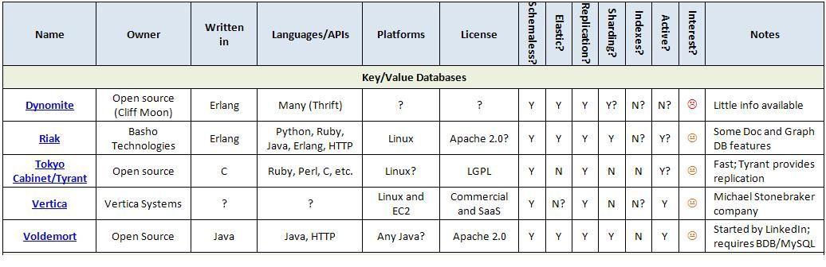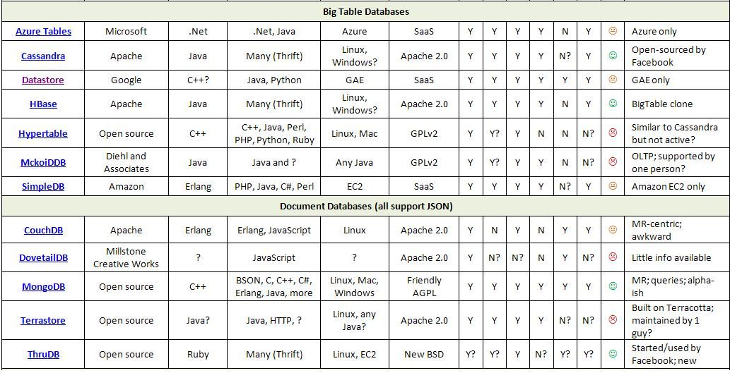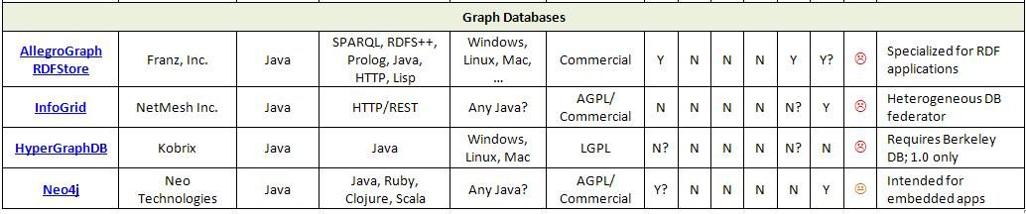
Key/Value Databases
Dynomite (开源项目)
Dynomite是一个克隆亚马逊Dynamo框架的开源项目，由Erlang开发。目前已推出了0.6.0版本。Dynomite是“达到最终一致性的、分布式的、key/value存储”，其开发目标是1.0版本，具有以下特点：
- Vector clocks （向量时钟）
- Merkle trees （Merkle树，又叫Hash trees）
- Consistent hashing （一致性哈希算法）
- Tunable quorum （可调整的法定数量）
- Gossiping of membership （成员间的扩散性交流）
- Gossiped synchronization of partitions （分区间的扩展性同步）
- Pluggable storage engines （可插拔存储引擎）
- Thrift interface （简化接口）
- Web console with canvas visualizations （可视化canvas的网络控制台）
现在并不知道Dynomite是否仍在积极的开发，好像这只是由一个人单兵作战开发的(Cliff Moon)^{[1]}，网站上似乎只有多年前的创建的最后一个项目，最后建立时间为2009年五月。开发文档和代码注释也很少，甚至连没有明确提示它在什么机器上运行。
Dynomite看上去跟Cassandra相似，但是近期开发已经缺少积极性了，停滞不前。
- 在2010年3月16日，Cliff Moon发布了一个符合Cassandra标准 的客户端叫做Scromium。这是否意味着他已经抛弃了Dynomite，现正转向Cassandra?

Riak (Basho Technologies)
Riak（发音：ree-awk）是由Basho Technologies（一家进行数据库管理以及云储存方面的公司）创建的一个相对较新的键/值存储技术。在开源项目（Apache 2.0？）和商业版本Riak EnterpriseDS中都可以使用Riak。Basho Technologies把Riak形容为 “面向文档的”，但它缺乏其它文档数据库拥有的典型的二级索引。目前它推出了0.8版本并在得到了广泛的使用。它是由Erlang语言开发的，并且支持JSON、REST-ful的访问，以及众多的语言接口（Erlang、Python、Ruby、Java和PHP等等）。
受到来自谷歌Dynamo模型的灵感激发，Riak支持全分布式的分散体系架构和一定的容错能力。Riak比较依赖于consistent hashing（一致性哈希算法），即所有对象键映射到一个160位的哈希键中。当节点加入到网络中，每个节点会要求分配2¹⁶⁰空间大小的buckets（桶结构，一种数据结构）。然后Buckets被映射到分区，然后再复制。每一个读/写请求表明了有多少个节点必须响应“成功”的请求操作。如下图所示，N作为副本的数量，R作为一个读操作的响应请求数量，和W作为一个写请求响应请求数量：
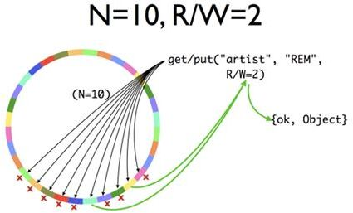
图：Riak的响应请求机制
- Riak使用向量时钟来同步修改和处理分区故障，这也是受到了Dynamo的启发。这意味着它需要应用程序逻辑来解决某些版本冲突。
- Riak也支持MapReduce处理。一个请求可以被定向到一组键，但不存在“访问所有键”的功能。
- Riak原生支持links,，这允许一个文件链接到另外一个文件。例如，一个artist（艺术家）对象可以链接到其所有的albums（专辑），每一个专辑都可以链接到其所有的songs（歌曲）。
Riak看起来似乎非常强大，同时支持文件数据库和图数据库模型，以及Dynamo-style的超出规模范围时的增加能力、故障切换能力。它的缺点是就是仍处于发展的新阶段、未被行业内广泛接受和仅适用于Linux。

Tokyo Cabinet/Tyrant (开源项目)
Tokyo Cabinet是由Mikio Hirabayashi创建并维护的一个开源的key/value数据库。它是准备嵌入进数据库应用程序的一组数据库。而Berkele数据库通常被认为是其最大的“竞争对手”。它是日本最大的SNS社交网站mixi.jp（日本版的Facebook）开发的 Tokyo Cabinet key/value数据库网络接口。它拥有Memcached兼容协议，也可以通过HTTP协议进行数据交换。对任何原有Memcached客户端来讲， 可以将Tokyo Tyrant看成是一个Memcached，但是，它的数据是可以持久存储的。Tokyo Tyrant 具有故障转移、日志文件体积小、大数据量下表现出色等优势。
它没有tables，也没有schema：所有的“对象”仅仅是把value存成字符串或字节数组的key。 Tokyo Cabinet提供“行”锁定机制，并内置支持压缩机制。它是C语言开发而来的，同时支持hash tables（哈希表）和B-trees （B-树），并且令人难以置信的快（据说存储100万条记录只需要小于0.7秒的时间）。它支持许多语言接口，包括Ruby、Perl、C等等。下面是一个B-树的组织图：
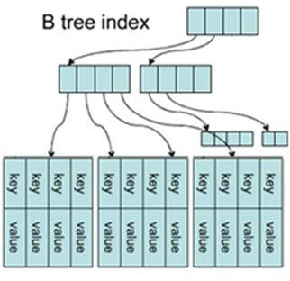
图2: B-树的组织图
Tokyo Cabinet 2009年1月18日发布的新版本（Version 1.4.0）已经实现 Table Database，将key/value数据库又扩展了一步，有了MySQL等关系型数据库的表和字段的概念，相信不久的将来，Tokyo Tyrant 也将支持这一功能。
Tokyo Cabinet除了支持Key-Value存储之外，还支持保存Hashtable数据类型，因此很像一个简单的数据库表，并且还支持基于column的条件查询、分页查询和排序功能，基本上相当于支持单表的基础查询功能了，所以可以简单替代关系数据库的很多操作，这也是Tokyo Cabinet受到大家欢迎的主要原因之一。有一个Ruby的项目miyazakiresistance将Tokyo Tyrant的hashtable的操作封装成和ActiveRecord一样的操作，用起来非常方便。
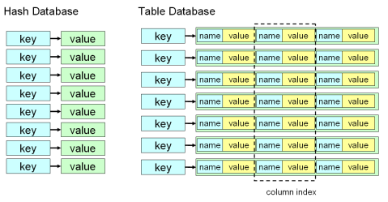
图3：Tokyo Tyrant的hashtable的操作封装
Tokyo Cabinet/ Tyrant在社交网站mixi的实际应用当中，存储了2000万条以上的数据，同时支撑了上万个并发连接，是一个久经考验的项目。Tokyo Cabinet在保证了极高的并发读写性能的同时，具有可靠的数据持久化机制，同时还支持类似关系数据库表结构的hashtable以及简单的条件，分页和排序操作，是一个很出色的 NoSQL数据库。
Tokyo Cabine的主要缺点是在数据量达到上亿级别以后，并发写数据性能会大幅度下降，NoSQL: If Only It Was That Easy提到，他们发现在Tokyo Cabinet里面插入1.6亿条2-20KB数据的时候，写入性能开始急剧下降。看来是当数据量上亿条的时候，Tokyo Cabinet性能开始大幅度下降，从Tokyo Cabinet作者自己提供的mixi数据来看，至少上千万条数据量的时候还没有遇到这么明显的写入性能瓶颈。
Tokyo Cabinet与提供网络、复制和故障处理能力的Tokyo Tyrant配套。虽然有传闻说存在一定的成熟度问，但是Tokyo Cabinet 和Tyrant被广泛使用在许多实际应用程序中，他们都在GNU Lesser General Public License (LGPL)授权许可。 不幸的是，此授权认证似乎是一个商业用途的障碍。另外，在Cabinet是否为二级索引提供支持这点上并不明确：应用程序必须自己去进行roll操作，因此也必须进行所有的事务处理。

Vertica (Vertica Systems)
Vertica® Analytic数据库是一个由Vertica Syste公司(一个专业数据库开发商)提供的商业列式数据库。Michael Stonebraker是其公司创始人之一，他还创立了Ingres, Postgres，和其他很多数据库公司。它是建立在C Store的基础上（或说由它启发），加入clustering和其他强大的功能。它被定位为一个数据仓库数据库，更确切地说法是“唯一支持大规模并行处理（MPP）的列式数据库”。Vertica能够支持压缩、复制、自动故障切换和MapReduce。该公司声称Vertica能够“增加50倍到200倍的速度和减少90％的硬件资源”（大概是跟其他数据仓库数据库相比）。唯一支持的平台是Linux和VMware。
Vertica的“云”版本可以通过Amazon的EC2平台来获得。此SaaS版本适用于no-DBA/pay-as-you-go应用程序，可以无限制地按需扩大规模。 EC2的Vertica的解决方案可以作为Amazon Machine Image（AMI）来使用。Vertica作为一个商业产品，也仅适用于Linux和EC2（不是Windows）。

Voldemort (开源项目)
Voldemort数据库本是由LinkedIn建设并满足其自身建设需要的。它是一个key/value 存储，使用Dynamo的原则进行分布式处理、复制和故障转移。它可以被认为是“Cassandra 1.0”，因为后来是同一位设计师离开LinkedIn后，为Facebook创了建一个类似的数据库Cassandra。Voldemort是个和Cassandra类似的面向解决scale问题的分布式数据库系统，Cassandra来自于Facebook这个 SNS网站，而Voldemort则来自于Linkedin这个SNS网站。说起来SNS网站为我们贡献很多的NoSQL数据库，例如 Cassandar，Voldemort，Tokyo Cabinet，Flare等等。Voldemort官方给出Voldemort的并发读写性能也很不错，每秒超过了1.5万次读写。
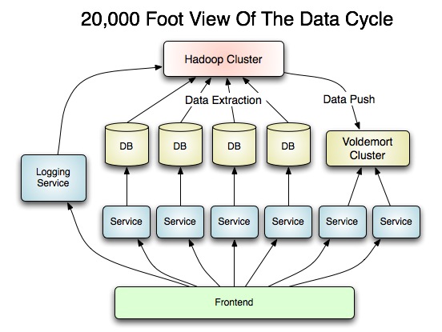
图5：分布式集群的数据反推问题
其实现在很多公司可能都面临着这个抽象架构图中的类似问题。以 Hadoop 作为后端的计算集群，计算得出来的数据如果要反向推到前面去，用什么方式存储更为恰当? 再放到 DB 里面的话，构建索引是麻烦事；放到 Memcached 之类的 Key-Value 分布式系统中，毕竟只是在内存里，数据又容易丢。Voldemort 算是一个不错的改良方案。
值得借鉴的几点:
- 键(Key)结构的设计，有点技巧；
- 架构师熟知硬件结构是有用的，越大的系统越是如此。
- 用好并行，Amdahl 定律以后出现的场合会更多。

因为它是一个key/value存储，Voldemort不直接支持relationships。此外，1-to-many relationships必须通过使用一个嵌入式的映射（例如java.util.HashMap）作为值来处理。对于非常大的fan-outs（比如以百万计的值），就必须使用一个单独的、被应用程序管理的表。设计师们觉得这个简单的设计是其优势所在，因为其性能是可以被预测的。
最近Voldemort已经变成开源项目，并且在Apache 2.0的授权许可下提供。源于Dynamo的研究，Voldemort使用“read repair”检测并解决冲突，而不是two-phase commit(两阶段式提交)或Paxos-style consensus算法。这也意味着版本化的使用，以及应用程序必须参与冲突的解决。
Voldemort的体系结构采用了不同的层次机制来解决每个逻辑功能：冲突解决、系列化等等，如下图所示：
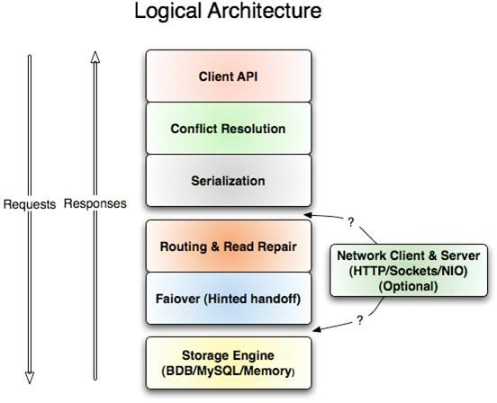
图5：Voldemort的逻辑架构
如上图所示，Voldemort要求如Berkeley DB或MySQL作为存储引擎。而多个物理架构的选项可用来支持不同的负载均衡和性能目标，这在下图中可以看到：
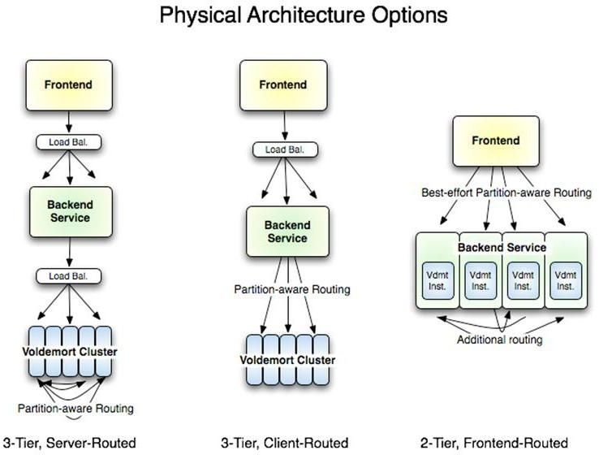
图6：Voldemort的多个物理架构选项
Voldemort使用的原生API为Java，但也可以通过HTTP访问。由于Voldemort最近才变成开源，它与其他接口选项的适应性还无法判断。不过它依赖于BDB或MySQL作为后端存储在一定程度上限制其商业应用能力。

Big Table Databases
Azure Tables (微软)
Azure 是微软的云计算平台，在2010 年首次使用。Azure的底层fabric提供了分布式计算的服务，如通讯、 服务管理、 复制和故障切换。在此基础上，Azure提供了几个存储选项，包括：
- Windows Azure XDriv：这是一个建立在Azure Blob之上的分布式NTFS文件系统。
- Block and Page Blobs：这是单片的存储对象，分别对流和随机存取进行了优化。
- Azure Tables：这些“big table”与面向行的访问和存储的存储结构相似。
- SQL Azure：这是一个可以用在Azure上的有限制的SQL Server版本。
在这些选项中，只有SQL Azure是一个真正的数据库系统。不过，它被限制到最大10GB的大小，不支持全文搜索，而且在很多方面都都被剥夺了功能。微软打算随着时间的推移扩大SQL Azure的功能，使其朝着分布式数据库的方向发展。这意味着Azure目前并没有提供一种分布式数据库解决方案。相反，它提供了用来建造分布式数据库的构建块。
对于大容量存储，Azure Tables提供了最灵活的构造块。每个表允许无限数量的rows（也称为“entities”），并且可以被划分为不同的partitions（分区）。每个partition独立服务，也能够并行处理。任何行都可以有效地通过{partition key, row key}来访问。Transactions（事务）仅限于在同一个分区中的行。表并没有一个固定的模式：每一行都可以有拥有它自己的属性集，并且同名的属性可以在不同行中有不同的值类型。然而，一行不可以拥有超过255个属性，包括属性名在内也不能大于1MB^{[1]}。此外，属性类型仅限于字符串和简单的标量值。一个较大的值，如图像或文件，必须存储为一个Blob并从一张表的属性中来引用。行的版本控制由系统分配的时间戳来管理。
Azure Tables并没有提供索引和除{partition key, row ID}以外的其它有效的行访问手段。线性搜索（又名“表扫描”）在这里是支持的，但辅助索引的搜索必须由应用程序来维护。同样，全文搜索必须在应用程序的层次中来实现。
Windows Azure 可以通过.Net和Java语言来访问。
作为一个“big table”的实施项目，与许多其他云和内部部署的数据库类似，Azure tables显然是“big table”存储解决方案的最佳选择。
- 与其他毫无条件限制的“big table”数据库相比，Azure Tables可能叫 “mini tables”更为恰当。

Cassandra (Apache软件基金会)
Cassandra是facebook开源出来的一个版本，可以认为是BigTable的一个开源版本，目前twitter和digg.com在使用。Cassandra是一个Apache孵化器项目，旨在提供一个可扩展的、分布式数据库解决方案，并且采用了Amazon的Dynamo和Google的BigTable项目中的先进技术。它在2008年被Facebook开源，由Dynamo的的原作者之一(Avinash Lakshman)设计，他也为LinkedIn设计了Voldemort数据库。它被用于许多大公司，如Rackspace、Digg、Facebook、Twitter和Cisco。最大的产品服务器有超过150 TB的数据。 Cassandra在Apache 2.0下授权认证。 Cassandra的主要特性可以概括如下：
- Decentralized（分散）：所有节点都是平等的；没有单点故障。
- Fault Tolerant（容错）：数据被自动复制到多个节点来实现容错。支持跨多个数据中心的复制。可以更换发生故障的节点，而无需停机。
- Eventually Consistent（最终一致性）：数据使用eventually consistent模型，并进行了如Hinted Handoff和Read Repair的优化来以尽量减少不一致窗口。
- Elasticity（弹性）：可以动态添加新机器而无需停机，新服务器的增加与读/写操作规模呈线性关系。
- Rich Data Model（丰富的数据模式）：支持更复杂的记录，而不是简单的key/value存储：
与MySQL相比Cassandra的报告中的性能数据更令人印象深刻，例如：
- MySQL > 50 GB Data
Writes Average: ~300 ms
Reads Average: ~350 ms
- Cassandra > 50 GB Data
Writes Average: 0.12 ms
Reads Average: 15 ms
Cassandra是用Java语言编写的。它使用Apache Thrift服务架构来提供多语言访问。根据它的起源，它主要用于Linux平台，但用在Windows也是可以的。在PyCon会议上，Cassandra被形容为“还未打造完成的”，比如，它不支持压缩。
在2010年3月中旬，Cassandra从一个孵化器项目转移到一个顶级项目。因此，现在拥有自己的顶级网页：http://cassandra.apache.org。 Cassandra的开发是非常活跃的的，而且进展迅速。Cassandra的发展还是非常有前景的，特别是得到了目前管理大量网络数据的重要公司的支持。
下面对Cassandra的技术原理进行细致的讲述：
- Cassandra的特点分析
- 灵活的schema，不需要象数据库一样预先设计schema，增加或者删除字段非常方便（on the fly）。
- 支持range查询：可以对Key进行范围查询。
- 高可用性，可扩展性：单点故障不影响集群服务，可线性扩展。
Cassandra的主要特点就是它不是一个数据库，而是由一堆数据库节点共同构成的一个分布式网络服务，对Cassandra的一个写操作，会被复制到其他节点上去，对Cassandra的读操作，也会被路由到某个节点上面去读取。对于一个Cassandra群集来说，扩展性能是比较简单的事情，只管在群集里面添加节点就可以了。也有文章说Facebook的Cassandra群集有超过100台服务器构成的数据库群集。
Cassandra也支持比较丰富的数据结构和功能强大的查询语言，和MongoDB比较类似，查询功能比MongoDB稍弱一些，twitter的平台架构部门领导Evan Weaver写了一篇文章详细介绍Cassandra：
http://blog.evanweaver.com/articles/2009/07/06/up-and-running-with-cassandra/。
Cassandra以单个节点来衡量，其节点的并发读写性能不是特别好，评测Cassandra每秒大约不到1万次读写请求，业界也有对这个问题进行质疑的评论，但是评价Cassandra单个节点的性能是没有意义的，真实的分布式数据库访问系统必然是n多个节点构成的系统，其并发性能取决于整个系统的节点数量、路由效率，而不仅仅是单节点的并发负载能力。
- Keyspace
Cassandra中的最大组织单元，里面包含了一系列Column family，Keyspace一般是应用程序的名称。可以把它理解为Oracle里面的一个schema，包含了一系列的对象。
- Column family
Column family是某个特定Key的数据集合，每个Column family物理上被存放在单独的文件中。从概念上看，Column family有点象数据库中的Table.
- Key
数据必须通过Key来访问，Cassandra允许范围查询，例如：start => '10050', :finish => '10070'
- Column
在Cassandra中字段是最小的数据单元，column和value构成一个对，比如：name:“jacky”，column是name，value是jacky，每个column:value后都有一个时间戳：timestamp。
和数据库不同的是，Cassandra的一行中可以有任意多个column，而且每行的column可以是不同的。从数据库设计的角度，可以理解为表上有两个字段，第一个是Key，第二个是长文本类型，用来存放很多的column。这也是为什么说Cassandra具备非常灵活的schema的原因。
- Super column
Super column是一种特殊的column，里面可以存放任意多个普通的column。而且一个Column family中同样可以有任意多个Super column，一个Column family只能定义使用Column或者Super column，不能混用。下面是Super column的一个例子，homeAddress这个Super column有三个字段：分别是street，city和zip：homeAddress: {street: "binjiang road",city: "hangzhou",zip: "310052",}
- Sorting
不同于数据库可以通过Order by定义排序规则，Cassandra取出的数据顺序是总是一定的，数据保存时已经按照定义的规则存放，所以取出来的顺序已经确定了，这是一个巨大的性能优势。有意思的是，Cassandra按照column name而不是column value来进行排序，它定义了以下几种选项：BytesType, UTF8Type, LexicalUUIDType, TimeUUIDType, AsciiType, 和LongType，用来定义如何按照column name来排序。实际上Column family就是把column name识别成为不同的类型，以此来达到灵活排序的目的。UTF8Type是把column name转换为UTF8编码来进行排序，LongType转换成为64位long型，TimeUUIDType是按照基于时间的UUID来排序。例如：
Column name按照LongType排序：
{name: 3, value: "jacky"},
{name: 123, value: "hellodba"},
{name: 976, value: "Cassandra"},
{name: 832416, value: "bigtable"}
Column name按照UTF8Type排序：
{name: 123, value: "hellodba"},
{name: 3, value: "jacky"},
{name: 832416, value: "bigtable"}
{name: 976, value: "Cassandra"}
下面看看twitter的Schema：
<Keyspace Name="Twitter">
<ColumnFamily CompareWith="UTF8Type" Name="Statuses" />
<ColumnFamily CompareWith="UTF8Type" Name="StatusAudits" />
<ColumnFamily CompareWith="UTF8Type" Name="StatusRelationships"
CompareSubcolumnsWith="TimeUUIDType" ColumnType="Super" />
<ColumnFamily CompareWith="UTF8Type" Name="Users" />
<ColumnFamily CompareWith="UTF8Type" Name="UserRelationships"
CompareSubcolumnsWith="TimeUUIDType" ColumnType="Super" />
</Keyspace>
Twitter的keyspace包含若干个Column family，其中StatusRelationships和 UserRelationships被定义为包含Super column的Column family，CompareWith定义了column的排序规则，CompareSubcolumnsWith定义了subcolumn的排序规则，这里使用了两种：TimeUUIDType和UTF8Type。暂时没有任何有关column的定义，这意味着column是可以灵活变更的。
这里尝试着用关系型数据库的建模方法去描述Twitter的Schema，但千万不要误认为这就是Cassandra的数据模型，对于Cassandra来说，每一行的colunn都可以是任意的，而不是象数据库一样需要在建表时就创建好。
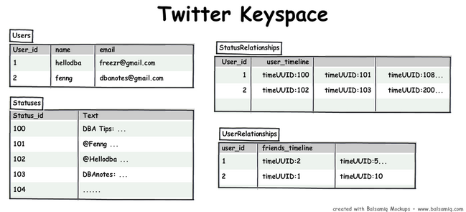
图7： Twitter的Keyspace示例
Users Column family记录用户的信息，Statuses Column family记录tweets的内容，StatusRelationships Column family记录用户看到的tweets，UserRelationships Column family记录用户看到的followers。我们注意到排序方式是TimeUUIDType，这个类型是按照时间进行排序的UUID字段，column name是用UUID函数产生（这个函数返回了一个UUID，这个UUID反映了当前的时间，可以根据这个UUID来排序，有点类似于timestamp 一样），所以得到结果是按照时间来排序的。这就解释了twitter为何总是可以看到自己最新的tweets或者最新的friends.
- 存储
Cassandra是基于列存储的(Bigtable也是一样)，这个和基于列的数据库是一个道理。
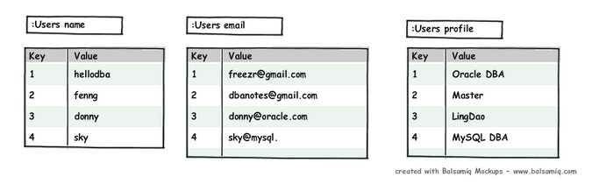
图8： Cassandra的列存储
- API
下面是数据库，Bigtable和Cassandra API的对比：
Relational SELECT `column` FROM `database`.`table` WHERE `id` = key;
BigTable table.get(key, "column_family:column")
Cassandra: standard model keyspace.get("column_family", key, "column")
Cassandra: super column model keyspace.get("column_family", key, "super_column", "column")
Cassandra数据模型的特点：
  - column name存放真正的值，而value是空。因为Cassandra是按照column name排序，而且是按列存储的，所以往往利用column name存放真正的值，而value部分则是空。例如：“jacky”:“null”，“fenng”:”null”
  - Super column可以看作是一个索引，有点象关系型数据库中的外键，利用super column可以实现快速定位，因为它可以返回一堆column，而且是排好序的。
  - 排序在定义时就确定了，取出的数据肯定是按照确定的顺序排列的，这是一个巨大的性能优势。
  - 非常灵活的schema，column可以灵活定义。实际上，colume name在很多情况下，就是value。
  - 每个column后面的timestamp，是数据多版本或者是底层清理数据时需要的信息。

Datastore (谷歌)
谷歌的云计算框架，被称为谷歌App Engine（GAE），提供了一个被称为Datastore的数据存储解决方案。这就是著名的BigTable数据库，这是一项基础技术，推动了“无SQL”运动的发起。
Google AppEngine Datastore 是在BigTable之上建造出来的，是Google的内部存储系统，用于处理结构化数据。AppEngine Datastore其自身及其内部都不是直接访问BigTable的实现机制，可被视为BigTable之上的一个简单接口。Datastore的主要特点概括如下：
- Datastore是一个分布式数据库，提供查询和事务。
- 数据对象被称为entities，拥有kind和一组properties。
- data class中相同类型的数据对象，本质上与一个“table”类似。
- 支持多种那个属性类型，包括标准类型（如字符串，布尔型，整型，浮点型等等）和特殊类型（lists, blobs, links, emails和地理坐标等）。
- 每个Datastore都是schema-less（非固定模式）。应用程序在实时指定每个实体的属性。
- 当所有受影响的实体在同一个entity group是，支持单个事务中的多个更新。
- 每个查询使用一个index，按照所需的顺序返回实体。索引可以预先定义以获得更好的表现。
AppEngine Datastore所支持的项目的数据类型要比SimpleDB丰富得多，也包括了包含在一个项目内的数据集合的列表型。
如果打算在Google AppEngine之内建造应用的话，几乎可以肯定要用到这个数据存储。然而，不像SimpleDB，使用谷歌网络服务平台之外的应用，并不能并发地与AppEngine Datastore进行接口 (或通过BigTable)。
GAE datastores可以通过Python或Java来访问（Java是最近增加兼容的）。 Python应用程序使用一个专门为Python定制的API来访问datastore。 Java应用程序可以使用Java Data Objects（JDO），the Java Persistence API（JPA），或低级别的datastore API来访问。Datastores支持JDO Query Language（JDOQL）。Datastores也有自己的类似SQL的查询语言，称为GQL，主要用于在Python接口。谷歌为每个datastore保留了访问统计，包括实entity数量和总大小。
Datastores有一定的局限性，概述如下：
- 一个entity不能大于1MB。
- 一个entity的列不能在索引中被引用超过1000次 。
- 不超过500个entities可以在单个批处理中被增加（put）或删除。
一个月新账户在达到500MB储存或500万的页面浏览量前是免费的。此后，费用会根据使用的空间和数据在应用程序中传入传出的量，来进行分摊。
GAE tables对GAE应用程序的存储来说是很好的候选。因为它们与Azure Tables和其他BigTable的实现是相似的，也有可能采用一个单一的存储解决方案来解决多个“big table”的实现。

HBase(Apache软件基金会)
HBase是一个“big table”列式数据库，模仿了谷歌的BigTable，并在ApacheHadoop框架在建立。它仍然处于初期阶段，目前正在推出0.20.3版本。 HBase支持大型的表和分布式数据库的原则，例如：
- Elastic storage（弹性存储），能动态添加新的服务器
- No single point of failure （无单点故障）
- Rolling restart for configuration changes and minor upgrades （配置更改和小型升级的滚动重启机制）
- Support for MapReduce processing （支持MapReduce处理）
- Apache Thrift network for service deployment （Apache Thrift网络的服务部署）
- REST-ful web service gateway （REST-ful网络服务网关）
Hadoop在雅虎搜索、Facebook和微软必应（通过与Powerset的收购）和其它主要的供应商中使用。Hadoop和HBase都是Apache开源项目,都是通过亚马逊的Amazon Web Services (AWS)来提供的。
HBase是为了实现各个方向的规模化而设计的列式数据库：可以十亿多行，其中每一个可以具有数百万​​的列。每个row/cell的交点就是一个可以进行版本化的cell。存储的版本数量是可以配置的。
每个HBaseTable都是可命名的。行是按照row ID(一个用户提供的字节数组值)来排序。Tables被组织归纳到多个region中，这些regions被分开存储。当一个region已满时，它会分裂并移动某些行。每个region都有连续的row IDs，定义为（first row, last row）。无论有多少列，所有的locking都是对应于某一行的。
Columns被组织归纳成必须声明的column families（列族）。例如，可以声明一个列族"station:"。随后，应用程序可以添加值与列名，如"station:id", "station:name", "station:description",等等。
每个数据库都有一个"master"节点和一个或多个regionserver节点。 HBase的可以被映射到不同的存储解决方案。当映射到HDFS中，节点进行冗余复制。每个HBase拥有叫做-ROOT- 和•META• 的目录表。-ROOT-表拥有•META•表区域的链表，而•META•拥有用户空间区域（包括的第一个行号）的链表。这种架构允许节点随着数据的增长而进行分割，它还可以在给定行号的情况下快速地找到正确的节点。
HBase使用了Apache ZooKeeper框架作为分布式访问。当映射到Hadoop HDFS时，HBase中实现了一个特殊的文件类，它能提供如压缩和bloom filters的功能。默认情况下会使用GZIP压缩，但可以在每个HBase安装的速度更快、实时的LZO压缩（因为它是GPL）。
HBase，与大多数的Hadoop一样，是用Java语言编写的，支持Linux系统。据报道也将会在Windows系统上运行。
HBase比一些解决方案更为复杂，因为它是分层的：它需要Hadoop HDFS的一组服务，以及它自己的一组服务，再由Apache ZooKeeper连接和管理。它比Cassandra发展的更久，因此也更为成熟，尤其是需要二级索引的时候。
Hypertable (开源项目)
Hypertable是一个开源的、具有“网络规模”的、并模仿谷歌BigTable的数据库，它在GNU GPLv2授权许可下提供。这是一个相对来说较新的项目，目前正在发售的版本0.9.2.7。它是搜索引擎公司Zvents根据Google的9位研究人员在2006年发表的一篇论文《Bigtable：结构化数据的分布存储系统》 开发的一款开源分布式数据储存系统。尽管还在初期阶段，但已有不错的效能：写入 28M 列的资料，各节点写入速率可达7MB/s，读取速率可达 1M cells/s。Hypertable目前一直没有太多高负载和大存储的应用实例，但是最近，Hypertable项目得到了百度的赞助支持，相信其会有更好的发展。
Hypertable，是按照1000节点比例设计，可以部署在Hadoop HDFS或CloudStore KFS文件系统之上，它支持类似于SQL的语言HQL来创建表。一个Hypertable部署的概述如下图所示：
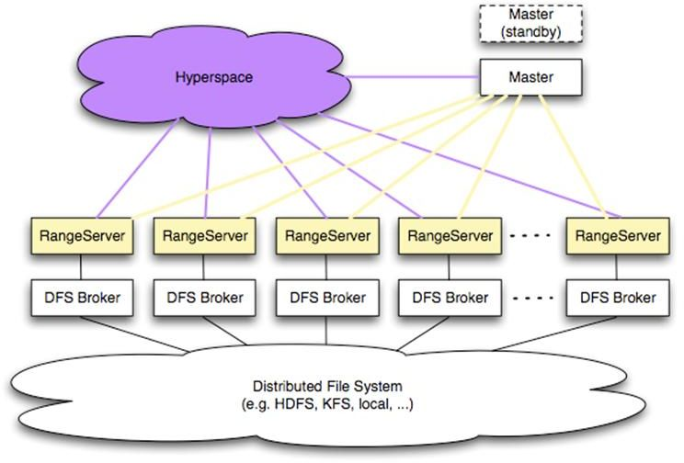
图9：Hypertable部署概述图
Hypertable使用Google Chubby也称为Hyperspace，它里面封装有元数据并扮演着一个全球性的lock space角色。
Hypertable采用了与其它big table类似的类似的table/column（表/列）模型：
- 每个表由行组成，每一行都有一个唯一的row ID。
- 每行都包含了由一组column families（列族）。
- 每个列族都可以有无数组的列标识，每一个列标识了定义一个唯一的列（字段）值。
- 每个列值是由系统定义的时间戳来进行版本区分的。
- 在每个表中行是按照row ID顺序来存储的。
- 当一个表达到一定的规模时，它分裂成一个range，由一个单独的range server来服务，range server负责处理所有在相应的范围内的行。 （这是与HBase的regions和region servers相似。）
一个表本质上是一个key/value的映射，其中每个key就是row ID与column family（列族），column qualifier（列标识）与value timestamp（值时间戳）的连接。因此，一个完整的键映射看起来像下面这样：
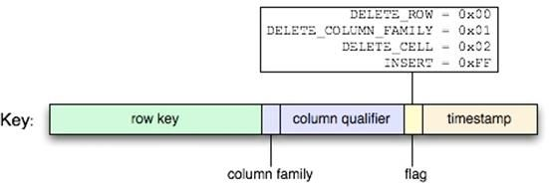
图10： 键映射
原生的API是用 C++撰写的。 Apache Thrift API 是用来提供Java、Perl、PHP、Python和Ruby语言的支持。同时也支持Linux和Mac OSX，移植到其他平台上是可能的。Hypertable似乎在功能性方面跟Cassandra是完全相同的，但具有更严格的GPL许可。

MckoiDDB (Diehl and Associates)
MckoiDDB是由一家小公司(Diehl and Associates)开发的一个开源的分布式数据库，可在GNU GPLv2授权许可下分发。它可以管理分布在一个cluster内的大量数据，支持如低延时查询，快照，分片，版本控制，和数据分支的特性。MckoiDD可以支持附加模块，例如有一个支持SQL的模块（此SQL模块于2010年5月开始出测试版）。1.0版本在2009年10月5日发布，1.1版本在2010年5月开始发布。这个项目很有可能是由Tobias Downer一个人来管理开发的。。
MckoiDDB使用optimistic locking，把所有的contention都凝聚到一个“consensus function”中，而且这在数据提交之前就会执行。也支持分片，使得数据和contention被分布在多个服务器中。它提供多个数据模型，例如，一个“simple database API”提供了传统的文件和表格模型。
与BigTable和Hadoop HBase相比MckoiDDB声称自己更多是面向联机事务处理的^{[1]}。 MckoiDDB可以用在如EC2的云部署中。像其他的分布式数据库，它的数据写入到三个drives中，提供容错处理和分布式访问。 MckoiDDB是用Java编写的，据称可以在任何Java 1.6的环境中。MckoiDDB也是由个人开发并支持的，最近也不很活跃，而且它还被难搞的GPL防火墙保护着。
从表面上看，这并没有太多实际意义，因为所有的“big tables”都可以提供高度确定的读/写操作时间，因此性能往往是与分片和缓存使用相关的数据量来决定的。

SimpleDB (亚马逊)
SimpleDB 是一个亚马逊网络服务平台的一个面向属性的键/值数据库，是亚马逊的“big table”数据库。SimpleDB仍处于公众测试阶段，可通过Amazon Web Services (AWS)组合获取，当前，用户能在线注册其“免费”版 --免费的意思是说直到超出使用限制为止，目前每个帐户被限制在100个域，每个域的大小仅限于10 GB。
它是用Erlang编写的，与BigTable、Cassandra和其他“big table”数据库在许多方面都相似：每个域（表）有没有预定义的模式，每个项目（行）都可以有一组不同的属性（列）等等。属性值必须是简单的文字或标量类型。
SimpleDB的一项关键特性是它使用一种最终一致性模型。这个一致性模型对并发性很有好处，但意味着在你改变了项目属性之后，那些改变有可能不能立即反映到随后的读操作上。尽管这种情况实际发生的几率很低，你也得有所考虑。比如说，在你的演出订票系统里，你不会想把最后一张音乐会门票卖给5个人，因为在售出时你的数据是不一致的。SimpleDB一直都采用“最终一致性”的复制和事务语义机制。然而，在2010年2月24日，亚马逊增加了新的功能，如条件性的增加删除和一致读取，以防止歧义和会导致数据不一致的小时间间隔。这些操作是牺牲时效率来换取一致性，但是使得SimpleDB能被更多的应用程序使用。
有趣的是，一些文献，例如维基百科的条目，把SimpleDB分类为文档数据库，这可能是因为它支持REST和SOAP，从而可以用XML文档来检索行。然而SimpleDB的似乎并不支持JSON，而其他所有文件数据库是可以的。此外，大文本和二进制值必须被存储在S3上，使得无论是文本，图像，音频等等管理 “文件”内容的责任落到了应用程序本身。更准确的来说SimpleDB似乎应该被归类到低于“big table”数据库的一个分类标签中。
下面再详细介绍SimpleDB在几个方面存在限制。首先，一次查询最多只能执行5秒钟。其次，除了字符串类型，别无其它数据类型。一切都以字符串形式被存储、获取和比较，因此除非你把所有日期都转为ISO8601，否则日期比较将不起作用。第三，任何字符串长度都不能超过1024字节，这限制了你在一个属性中能存储的文本的大小（比如说产品描述等）。不过，由于该模式动态灵活，你可以通过追加“产品描述1”、“产品描述2”等来绕过这类限制。一个项目最多可以有 256个属性。由于处在测试阶段，SimpleDB的域不能大于10GB，整个库容量则不能超过1TB。
大型的数据对象（如文档和图像）应保存在Amazon的S3存储中并通过指针引用。 S3不仅比较便宜，也可以避免10GB的限制。此外，在AWS内的数据传输是免费的，所以把大型的对象分别存储的做法并不会导致任何费用。
目前，SimpleDB是免费给实验使用的：
免费条款
您可以立即开始免费​​使用SimpleDB。 Amazon的SimpleDB用户在每月使用的第25个机器小时，1 GB的存储空间，1 GB的数据转出内并不需支付任何费用。在新的数据输入输出推广优惠中，所有的数据传送到Amazon的SimpleDB是2010年6月30日前免费。在大多数使用情况下，免费条款能够每月免费使用约200万次GET或SELECT API的请求。许多应用程序可以帮助利用好这个免费条款，如每天的网站分析和流量报告工具，一个网络索引服务，或网络营销方案的分析工具。
SimpleDB作为一个类“big table”数据库的前景看好，可以被亚马逊云中存储数据的应用程序所使用。

Document Databases
CouchDB (Apache软件基金会)
CouchDB是一个文档数据库，有时被称为文档数据的“poster child”。这是一个拥有与平面地址空间的ad-hoc、非固定模式的数据库。CouchDB用Erlang编写的，可以用MapReduce形式来进行查询和索引。它支持JSON和REST-style的访问。Apache网站上对于其架构的概述如下图所示：
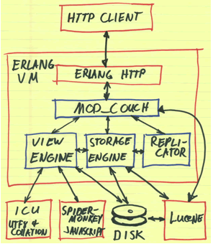
图11：CouchDB的架构
它是Apache社区基于 Erlang/OTP 构建的高性能、分布式容错非关系型数据库系统（NRDBMS）。它充分利用 Erlang 本身所提供的高并发、分布式容错基础平台，并且参考 Lotus Notes 数据库实现，采用简单的文档数据类型（document-oriented）。在其内部，文档数据均以 JSON 格式存储。对外，则通过基于 HTTP 的 REST 协议实现接口，可以用十几种语言进行自由操作。
CouchDB是一种半结构化、面向文档的、分布式的、高容错的数据库系统，其提供RESTFul HTTP/JSON接口。其拥有MVCC特性，用户可以通过自定义Map/Reduce函数生成对应的View。在CouchDB中，数据是以JSON字符的方式存储在文件中。
CouchDB使用包含冲突检测和管理的增量、异步复制。multi-master体系结构允许单个master离线（写入排队等待，直到master回来上线）。
CouchDB是一个键/值存储，把文档ID映射到文件。CouchDB文档是一个包含了命名字段的对象。字段值可以是字符串，数字，日期，甚至是有序列表和关联图。一个文件的例子就是一个博客文章：
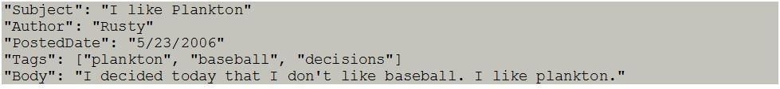
CouchDB数据库是这些文件的一个集合，每个文件由一个唯一的ID确定。全文搜索是由Lucene索引所提供的。额外的索引视图定义使用MapReduce模式和JavaScript的方法。
CouchDB的特性可以归纳为：
- RESTFul API：HTTP GET/PUT/POST/DELETE + JSON
- 基于文档存储，数据之间没有关系范式要求
- 每个数据库对应单个个文件(以JSON保存),Hot backup
- MVCC（Multi-Version-Concurrency-Control），读写均不锁定数据库
- 用户自定义View
- 内建备份机制
- 支持附件
- 使用Erlang开发（更多的特性）
应用场景：在生活中，有很多document，比如信件，账单，笔记等，他们只是简单的信息，没有关系的需求，我们可能仅仅需要存储这些数据。这样的情况下，CouchDB应该是很好的选择。当然其他使用关系型数据库的环境，也可以使用CouchDB来解决。根据CouchDB的特性，在某些偶尔连接网络的应用中，可以用CouchDB暂存数据，随后进行同步。也可以在Cloud环境中，作为分布式的数据存储。CouchDB提供给予 HTTP的API，这样所有的常见语言都可以使用CouchDB。使用CouchDB，意味着不需要在像使用RMDBS一样，在设计应用前首先设计负责数据Table，开发更加快速、灵活。
Emil Eifrém和Adam Skogman觉得CouchDB难以使用。其他Quest的内部研究任务也把为归类为一种特殊用途的数据库。CouchDB看起来像是文档数据库一个早期的例子，最适用于具体需要该功能的应用程序。

DovetailDB (Millstone Creative Works)
DovetailDB是一个无模式的、基于JSON的数据库，（在理念上）类似于Amazon的SimpleDB。它是由Millstone Creative Works开发的，并在Apache 2.0许可下开源。它支持服务器端的JavaScript，并提供了完整的事务支持。与CouchDB相比，它提供了自动数据索引，但灵活性稍差。该产品在很多“No SQL”的文献中列举过，但是官方网站内容却不多，并且从2009年9月就没有任何新闻更新，现在不确定这个项目还是否在继续开发，目前也尚不清楚DovetailDB在其他的面向文档的数据库相比有什么优点。

MongoDB (开源项目)
MongoDB是一个文档数据库系统，用C ++编写，被称为“CouchDB without the crazy”。它的网站把MongoDB定义为一个可扩展的，高性能的、开源的、无模式的、面向文档的数据库，具有以下主要功能：
- 面向文档存储（类似JSON的数据模式简单而又强大）
- 动态查询
- 全索引支持，扩展到内部对象和嵌入式数组
- 查询分析
- 快速、就地更新
- 二进制大对象（如照片和视频）的高效存储
- 复制和故障转移支持
- 实现云级可扩展性的自动分片技术
- MapReduce的复杂聚合
- 商业支持，培训和咨询
MongoDB其实是一个介于关系数据库和非关系数据库之间的产品，是非关系数据库当中功能最丰富，最像关系数据库的。他支持的数据结构非常松散，是类似json的bjson格式，因此可以存储比较复杂的数据类型。Mongo最大的特点是他支持的查询语言非常强大，其语法有点类似于面向对象的查询语言，几乎可以实现类似关系数据库单表查询的绝大部分功能，而且还支持对数据建立索引。
Mongo主要解决的是海量数据的访问效率问题，根据官方的文档，当数据量达到50GB以上的时候，Mongo的数据库访问速度是MySQL的 10倍以上。Mongo的并发读写效率不是特别出色，根据官方提供的性能测试表明，大约每秒可以处理0.5万－1.5次读写请求。
因为Mongo主要是支持海量数据存储的，所以Mongo还自带了一个出色的分布式文件系统GridFS，可以支持海量的数据存储，但也有些评论认为GridFS性能不佳。
最后由于Mongo可以支持复杂的数据结构，而且带有强大的数据查询功能，因此非常受到欢迎，很多项目都考虑用MongoDB来替代MySQL来实现不是特别复杂的Web应用，比方说why we migrated from MySQL to MongoDB就是一个真实的从MySQL迁移到MongoDB的案例，由于数据量实在太大，所以迁移到了Mongo上面，数据查询的速度得到了非常显著的提升。
MongoDB也有一个ruby的项目MongoMapper，是模仿Merb的DataMapper编写的MongoDB的接口，使用起来非常简单，几乎和DataMapper一模一样，功能非常强大易用。
MongoDB支持一些以编程方式的语言接口访问，如C、C++、C＃、Erlang、Java、Python、Ruby等等。MongoDB需要AGPL/ Apache的授权许可模型，但它对要使用它的应用程序是友好的。下面的解释是从其网站摘录解释的：
我们使用AGPL的目标是保存MongoDB里面的copyleft的概念。在传统的GPL基础上，copyleft与分发软件的概念相关联。问题是，如今软件分发是罕见的：事情往往会在云中运行。 AGPL通过定义“如果你在网络上使用软件，这一定是copyleft”，修复了这个GPL“漏洞”。除此之外，该授权可证跟GPL v3的大致相同。
但是请注意，从来没有要求使用mongo的应用程序出版。copyleft只适用于mongod和Mongos的数据库程序。这就是为什么mongoDB驱动程序也在Apache下授权许可。即使你的应用程序，它连接到数据库中，也是一个独立的程序和“工作”。
MongoDB支持32位和64位版本的Mac OSX，Linux和Windows。
下面是MongoDB MapReduc功能与SQL的比较：
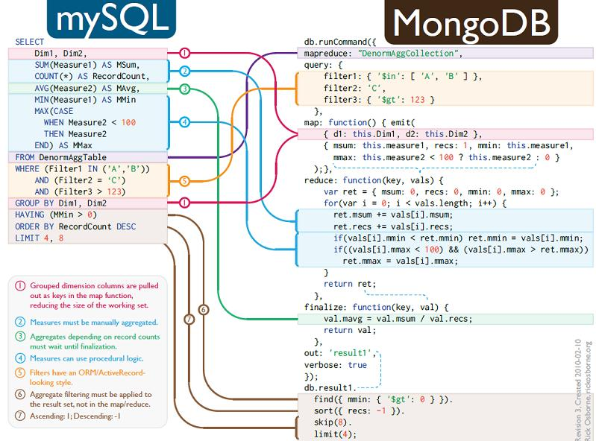图12：MongoDB MapReduc功能与SQL的比较
一个网络评论指出了MongoDB的一些缺陷：
- 他没有其他其他的键/值存储数据库那么快，如Tokyo Cabinet or Redis。但是它足够快的，在商品Linux硬件上每秒能插入2500个简单的文件，并执行2800读取。
- 它新近能支持分片，其本质上是alpha-ish。
- 查询语法不好，但比竞争对手的Redis还是易于使用。
MongoDB明显的缺点是它的不成熟和文档以外的其它对象的适用性不好。

Terrastore (开源项目)
Terrastore是建立在Terracotta之上的文档数据库，使用Apache 2.0许可。 terrastore是分布式的，支持节点动态添加和删除（弹性）。虽然它不支持复制或自动故障转移功能，但是文档会自动分配给新的节点。 Terrastore支持JSON，可以通过一个HTTP接口访问。
目前还不清楚Terrastore是否还在活跃使用开发中，似乎是由Sergio Bossa一个人支撑开发，网上有一些资料，但没有太多的注解。

ThruDB (开源项目)
ThruDB是一个建立在Apache Thrift framework上的开源的（New BSD license）文件数据库。跟Thrift一样ThruDB是由Facebook开始创建（现仍在使用）的，但现在已经在谷歌代码页面中开源了。 ThruDB支持网络大规模数据管理，提供各种不同的保障服务：
- Thrucene：提供基于Lucene的索引
- Throxy：提供分区和负载均衡
- Thrudoc：提供文件存储
- Thruqueue：提供了一个持久消息队列服务
- Thrift：提供跨语言服务框架
ThruDB提供了几个存储后端解决方案，包括本地磁盘，S3（云），和一个混合的本地磁盘/S3解决方案。这些解决方案的差别如下表所示：
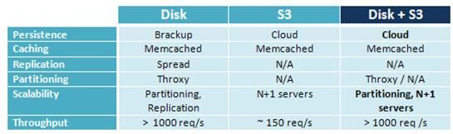
图13：disk、S3和“Disk+S3”三种方案的对比
ThruDB把Memcached作为一个内置的和跨服务器的高速缓存。当混合磁盘/S3存储解决方案使用的时候，这意味着文件会在三个地方中检查：内存，本地磁盘，然后S3。这使得在本地磁盘失败时后，S3存储能够为一个的无缝备份/恢复的源。如下图所示：
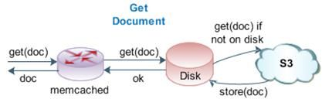
图13：ThruDB的存储方案
与SimpleDB的相比，ThruDB消除了很多前者具有的限制：每个属性没有1024个字节的限制，使用专有的数据格式的能力，没有查询的时间限制等等。由于它可以运行在EC2上和公共Thrift/ThruDB Amazon Machine Images（AMIs）的存在，ThruDB在某种意义上成为了SimpleDB的竞争对手。

Graph Databases
AllegroGraph RDFStore (Franz公司)
AllegroGraph RDFStore是一种RDF图数据库，据称可以处理“数十亿”数量级的三元组我而且同时保持了卓越的性能^{[1]}。其目的是为建立RDF为中心的语义网应用程序。 AllegroGraph支持SPARQL、RDFS++、从Java应用程序开发而来的Prolog推理。它是Franz Inc.的一个商用产品：免费版本可存储多达5000万个三元组；开发者版本可存储到6亿个三元组；企业版的三元组存储数量不受限制。
它的体系结构的概述如下图所示：
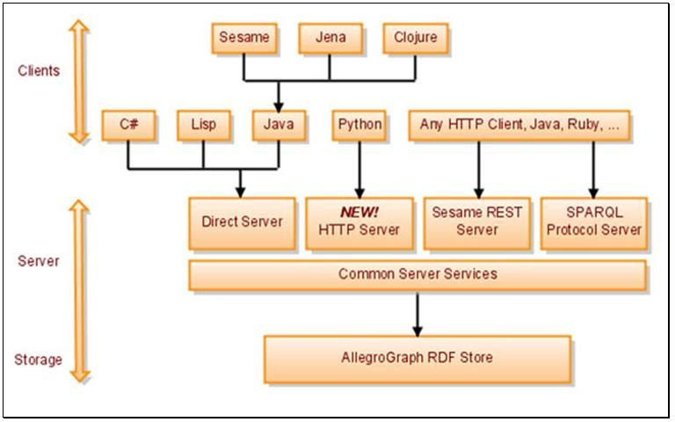图14：AllegroGraph RDFStore的体系架构图
AllegroGraph RDFStore支持数据库的组合。可以部署独立的数据库，一个单一的查询语句可以在各数据库之间分发。该产品的主要目的是用于快速加载和访问RDF信息，而不是作为一个通用的数据库。商业许可证的要求也使其在跟不同的各种不同的替代品比较中处于劣势。
- 资源描述框架（RDF）是一个在网络上描述和交换的元数据的一种结构。在RDF中，一个三元组由三个值构成：a source（来源）, a predicate（谓语）, and an object（对象），通常这三个值都是非常短的字符串。

InfoGrid (NetMesh公司)
InfoGrid是一个由NetMesh公司开发的图数据库。它提供了基于图的遍历访问，而不是joins（表连接）。每个数据单元是可独立寻址的，从而支持REST-ful的访问。 InfoGrid使用XPRISO和Probe框架，使得外部数据好像是来自于本地数据库一样。 InfoGrid支持数据分片，对象/关系映射，数据导入等功能。其体系结构的概述如下图所示：
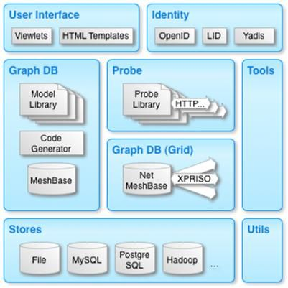
图15：InfoGrid的体系架构图
一个InfoGrid数据库实例被称为MeshBase和MeshObjects图集。每个MeshObjects有一个类型和一组属性。一个关系连接两个对象，可可能是一个类型和一个方向。 MeshBases可以被映射到一个RDBMS（关系型数据库）、文件系统、或如同HadoopHDFS的分布式文件系统。Viewlets使得搜索结果可以渲染呈现到一个具体的目标，如网页。
Probes用于访问真实世界的数据，如下图所示：
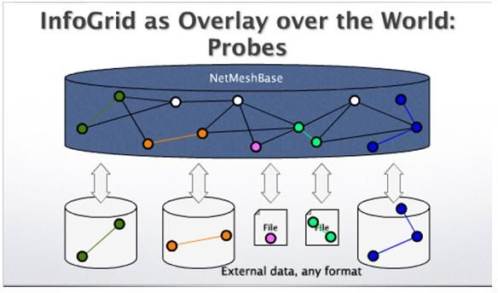
图15：Probes数据访问
InfoGrid在GNU Affero General Public License（AGPL，GPL的一个网络版本）下授权使用，这意味着要商用的话需要获得来自NetMesh的授权许可。

HyperGraphDB (Kobrix)
HyperGraphDB是一个专门为人工智能和语义网项目所设计开发的图数据库，也被定位为“通用的、可扩展的、可移植的、分布式的、可嵌入的开源数据存储机制”。它是由Kobrix开发的，在Lesser GNU Public License (LGPL)授权，目前版本为1.0。
在该产品的主要网站中有一些关键的解释：
- Hypergraph的数学定义是标准图的概念（允许一个edge指向两个以上的nodes）。 HyperGraphDB进一步扩展了这个概念，允许edges指向其他edges并且每一个node/edge可以赋予任意值作为负载。
- 这个系统开发的原始需求来源于OpenCog项目，其试图建立一个AGI（Artificial General Intelligence）系统，该系统基于可自动调节的概率hypergraphs。
- 在HyperGraphDB中存储的基本单位被称为atom（原子）。每个atom具有类型、一个任意值，可以指向零个或多个其他atom。
- 数据类型是由一个通用的、可扩展的类型系统（嵌入式hypergraph结构）管理的。类型与其它一样都是atom，但只是充当一个特殊的角色。
- 存储方案是独立于平台的，因此可以从任何平台的任何编程语言都可以访问。目前低层次存储主要基于Sleepycat Software 的Berkeley DB。
- 大小限制实际上是不存在的。没有软件会去限制HyperGraphDB实例管理的图的大小。每个个体值的大小是由底层存储限制的，如Berkeley DB的2GB限制。然而，如果需要的话，该架构可以为特定类型的atoms绕过Berkeley DB限制。
- 目前的实现是完全基于Java的。它提供了一个Java类型到一个HyperGraphDB数据模式的自动映射，这使得HyperGraphDB成为适应正常的商业应用的一个面向对象的数据库。 这个项目也考虑过用C++实现，但由于缺乏人手从未启动这方面的开发。需要注意的是，如果存储方案是开放的和精确定义的，那所有的语言和平台都可以共享相同的数据。
- 正在嵌入式开发中：数据库被实现为软件的库函数，可以通过它的API直接使用。
- 应用了一个为复制/数据分割算法和客户端-服务器计算而实现的分布式处理的P2P架构。
由于其不成熟（1.0版）和依赖于Berkeley DB（由GPL授权许可），HyperGraphDB似乎不能成为可行的商业应用。

Neo4j (Neo Technologies)
Neo4j是一个用于嵌入式应用的图数据库。它是用Java编写的，但它有Python、Ruby、Clojure和Scala的连接函数。它支持ACID事务，并提供主-从复制。它是由Neo Technologies提供，拥有AGPL授权许可和商业许可。Neo4j的jar文件只有500KB。据称它可以在单一系统上支持数十亿节点，关系和属性。从2003年以来它就被开发使用。
一个典型的信息图例子如下所示：
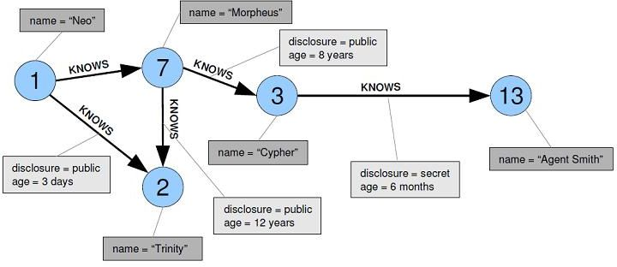
图16：Neo4j的信息图

一个对Neo4j的研究指出，它虽然支持非常基本的主/从复制，但显然这是通过一种非常柔性的机制，如磁盘复制来实现的。传闻也提到了它支持分片，但一个技术博客中解释说，这个过程是必须由客户端来完成。因此，Neo4j内置的可扩展性支持只是局限于在一台机器上做的事情。由于缺乏扩展策略、过于专注于图形模型、并且需要一个商业许可，使得Neo4j的使用变得非常局限。
    - 查询优化
查询操作是并行数据库中最为重要的操作，因为构建于并行数据库上的应用系统，一般都是以查询分析为主要操作的统计分析系统。查询操作的并行处理, 可以分为两种类型：
(1) 查询间的并行：指的是不同的查询或事务间并行的执行。这种形式的并行可以提高事务的吞吐量，然而，单个事务并不能执行得更快(即响应时间不能减少)。查询间的并行主要用于扩展事务处理系统，在单位时间内能够处理更多的事务。
查询间并行是数据库系统最易实现的一种并行，在共享内存的并行系统(如SMP)中尤其这样。为单处理器设计的数据库系统可以不用修改，或者很少修改就能用到共享内存的体系结构。
在共享磁盘和无共享的体系结构中，实现查询间并行要更复杂一些。各个处理器需要协调来进行封锁、日志操作等等，这就需要处理器之间的传递消息。并行数据库系统必须保证两个处理器不会同时更新同一数据。而且，处理器访问数据时，系统必须保证处理器缓存的数据是最新的数据，即缓存一致性问题。
(2) 查询内并行：指单个查询要在多个处理器和磁盘上同时进行。为了理解，来考虑一个对某关系进行排序的查询。假设关系已经基于某个属性进行了范围划分，存储于多个磁盘上，并且划分是基于划分属性的。则排序操作可以如下进行：对每个分区并行的排序，然后 将各个已经有序的分区合并到一起。
单个查询的执行可以有两种并行方式：
(1) 操作内并行(Intra operation parallelism)：通过并行的执行每一个运算，如排序、选择、连接等，来加快一个查询的处理速度。
(2) 操作间并行(Interoperation parallelism)：通过并行的执行一个查询中的多个不同的运算，来加速度一个查询的处理速度。
注意两者间的区别，前者可以认为多个处理器同时执行一个运算，而后者是多个处理器同时执行不同的运算。
这两种形式之间的并行是互相补充的，并且可以同时存在于一个查询中。通 常由于一个查询中的运算数目相对于元组数目是较小的，所以当并行度增加时， 第一种方式取得的效果更显著。

  - 大数据中的数据挖掘
    - 传统数据挖掘概述
数据挖掘是一门实用性的学科，其主要特点是对海量数据进行抽取、转换、分析等处理，并从中归纳出有趣的模式或规律辅助决策，数据、数据挖掘任务和数据挖掘方法的多样性和复杂性给数据挖掘提出了许多具有挑战性的课题。数据挖掘语言的设计，高效、准确的挖掘算法和挖掘系统的开发，交互和继承的数据挖掘环境的建立，以及应用数据挖掘技术解决大型应用问题，都是数据挖掘研究所面临的主要难题。针对以上课题，数据挖掘产生了很多研究分支，主要有:数据挖掘与数据库技术、数据仓库和Web数据库系统的集成、可伸缩的数据挖掘算法、数据挖掘的应用、数据挖掘语言的标准化实现、数据挖掘的可视化、对于复杂数据类型进行挖掘的新方法、数据挖掘中的隐私保护与信息、安全等。
从二十世纪六十年代数据挖掘的概念提出以来，数据挖掘的相关技术和各种应用系统得到了长足的发展，尤其在挖掘算法方面已形成了较完整的体系。
国际权威的学术组织the IEEE International Conference on Data Mining (ICDM) 2006年12月评选出了数据挖掘领域的十大经典算法，包括：C4.5, k-Means, SVM, Apriori, EM, PageRank, AdaBoost, kNN, Naive Bayes和 CART。
1. C4.5
从数据产生决策树的机器学习技术叫做决策树学习, 通俗说就是决策树。机器学习中，决策树是一个预测模型；他代表的是对象属性与对象值之间的一种映射关系。树中每个节点表示某个对象，而每个分叉路径则代表的某个可能的属性值，而每个叶结点则对应从根节点到该叶节点所经历的路径所表示的对象的值。决策树仅有单一输出，若欲有复数输出，可以建立独立的决策树以处理不同输出。
决策树学习是数据挖掘中一个普通的方法。在这里，每个决策树都表述了一种树型结构，他由他的分支来对该类型的对象依靠属性进行分类。每个决策树可以依靠对源数据库的分割进行数据测试。这个过程可以递归式的对树进行修剪。当不能再进行分割或一个单独的类可以被应用于某一分支时，递归过程就完成了。另外，随机森林分类器将许多决策树结合起来以提升分类的正确率。
决策树同时也可以依靠计算条件概率来构造。决策树如果依靠数学的计算方法可以取得更加理想的效果。
C4.5算法继承了ID3算法的优点，并在以下几方面对ID3算法进行了改进：
1) 用信息增益率来选择属性，克服了用信息增益选择属性时偏向选择取值多的属性的不足；2) 在树构造过程中进行剪枝；
3) 能够完成对连续属性的离散化处理；
4) 能够对不完整数据进行处理。
C4.5算法有如下优点：产生的分类规则易于理解，准确率较高。其缺点是：在构造树的过程中，需要对数据集进行多次的顺序扫描和排序，因而导致算法的低效。此外，C4.5只适合于能够驻留于内存的数据集，当训练集大得无法在内存容纳时程序无法运行。
2. The k-means algorithm 即K-Means算法
k-means algorithm算法是一个聚类算法，把n的对象根据他们的属性分为k个分割，k<n。它试图找到数据中自然聚类的中心,它的假设对象属性来自于空间向量，并且目标是使各个群组内部的均方误差总和最小。
假设有k个群组Si, i=1,2,...,k。μi是群组Si内所有元素xj的重心，或叫中心点。
k平均聚类算法最常见的形式是采用被称为劳埃德算法(Lloyd algorithm)的迭代式改进探索法。劳埃德算法首先把输入点分成k个初始化分组，可以是随机的或者使用一些启发式数据。然后计算每组的中心点，根据中心点的位置把对象分到离它最近的中心，重新确定分组。继续重复不断地计算中心并重新分组，直到收敛，即对象不再改变分组（中心点位置不再改变）。
劳埃德算法和k平均通常是紧密联系的，但是在实际应用中，劳埃德算法是解决k平均问题的启发式法则，对于某些起始点和重心的组合，劳埃德算法可能实际上收敛于错误的结果。（上面函数中存在的不同的最优解）
虽然存在变异，但是劳埃德算法仍旧保持流行，因为它在实际中收敛非常快。实际上，观察发现迭代次数远远少于点的数量。最近，David Arthur和Sergei Vassilvitskii提出存在特定的点集使得k平均算法花费超多项式时间达到收敛。
近似的k平均算法已经被设计用于原始数据子集的计算。从算法的表现上来说，它并不保证一定得到全局最优解，最终解的质量很大程度上取决于初始化的分组。由于该算法的速度很快，因此常用的一种方法是多次运行k平均算法，选择最优解。
k平均算法的一个缺点是，分组的数目k是一个输入参数，不合适的k可能返回较差的结果。另外，算法还假设均方误差是计算群组分散度的最佳参数。

3. Support vector machines
支持向量机，英文为Support Vector Machine，简称SV机（论文中一般简称SVM）。它是一种監督式學習的方法，广泛应用于统计分类以及回归分析中。支持向量机将向量映射到一个更高维的空间里，在这个空间里建立有一个最大间隔超平面。在分开数据的超平面的两边建有两个互相平行的超平面。分隔超平面使两个平行超平面的距离最大化。假定平行超平面间的距离或差距越大，分类器的总误差越小。
支持向量机属于一般化线性分类器。这族分类器的特点是他们能够同时最小化经验误差与最大化几何边缘区.因此支持向量机也被称为最大边缘区分类器。在统计计算中，最大期望（EM）算法是在概率（probabilistic）模型中寻找参数最大似然估计的算法，其中概率模型依赖于无法观测的隐藏变量（Latent Variabl）。最大期望经常用在机器学习和计算机视觉的数据集聚（Data Clustering）领域。最大期望算法经过两个步骤交替进行计算，第一步是计算期望（E），也就是将隐藏变量象能够观测到的一样包含在内从而计算最大似然的期望值；另外一步是最大化（M），也就是最大化在 E 步上找到的最大似然的期望值从而计算参数的最大似然估计。M 步上找到的参数然后用于另外一个 E 步计算，这个过程不断交替进行。
SVM的主要思想可以概括为两点： (1) 它是针对线性可分情况进行分析，对于线性不可分的情况，通过使用非线性映射算法将低维输入空间线性不可分的样本转化为高维特征空间使其线性可分，从而使得高维特征空间采用线性算法对样本的非线性特征进行线性分析成为可能；(2) 它基于结构风险最小化理论之上在特征空间中建构最优分割超平面，使得学习器得到全局最优化,并且在整个样本空间的期望风险以某个概率满足一定上界。

4. The Apriori algorithm
Apriori算法是一种最有影响的挖掘布尔关联规则频繁项集的算法。其核心是基于两阶段频集思想的递推算法。该关联规则在分类上属于单维、单层、布尔关联规则。在这里，所有支持度大于最小支持度的项集称为频繁项集，简称频集。
Apriori演算法所使用的前置统计量包括了：
最大规则物件数：规则中物件组所包含的最大物件数量
最小支援：规则中物件或是物件组必顸符合的最低案例数
最小信心水准：计算规则所必须符合的最低信心水准门槛
该算法的基本思想是：首先找出所有的频集，这些项集出现的频繁性至少和预定义的最小支持度一样。然后由频集产生强关联规则，这些规则必须满足最小支持度和最小可信度。然后使用第1步找到的频集产生期望的规则，产生只包含集合的项的所有规则，其中每一条规则的右部只有一项，这里采用的是中规则的定义。一旦这些规则被生成，那么只有那些大于用户给定的最小可信度的规则才被留下来。为了生成所有频集，使用了递推的方法。
可能产生大量的候选集,以及可能需要重复扫描数据库，是Apriori算法的两大缺点。

5. 最大期望(EM)算法
在统计计算中，最大期望（EM，Expectation–Maximization）算法是在概率（probabilistic）模型中寻找参数最大似然估计的算法，其中概率模型依赖于无法观测的隐藏变量（Latent Variabl）。最大期望经常用在机器学习和计算机视觉的数据集聚（Data Clustering）领域。
最大期望算法经过两个步骤交替进行计算，第一步是计算期望（E），也就是将隐藏变量象能够观测到的一样包含在内从而计算最大似然的期望值；另外一步是最大化（M），也就是最大化在 E 步上找到的最大似然的期望值从而计算参数的最大似然估计。M 步上找到的参数然后用于另外一个 E 步计算，这个过程不断交替进行。

6. PageRank
PageRank是Google算法的重要内容。PageRank根据网站的外部链接和内部链接的数量和质量俩衡量网站的价值。PageRank背后的概念是，每个到页面的链接都是对该页面的一次投票，被链接的越多，就意味着被其他网站投票越多。这个就是所谓的“链接流行度”——衡量多少人愿意将他们的网站和你的网站挂钩。PageRank这个概念引自学术中一篇论文的被引述的频度——即被别人引述的次数越多，一般判断这篇论文的权威性就越高。
PageRank相关算法包括：
1.PageRank
基本思想：如果网页T存在一个指向网页A的连接，则表明T的所有者认为A比较重要，从而把T的一部分重要性得分赋予A。
2.Topic-Sensitive PageRank（主题敏感的PageRank）
基本思想：针对PageRank对主题的忽略而提出。核心思想：通过离线计算出一个 PageRank向量集合，该集合中的每一个向量与某一主题相关，即计算某个页面关于不同主题的得分。主要分为两个阶段：主题相关的PageRank向量集合的计算和在线查询时主题的确定。
3.Hilltop
基本思想：与PageRank的不同之处：仅考虑专家页面的链接。主要包括两个步骤：专家页面搜索和目标页面排序。
PageRank 通过对由超过 5 亿个变量和 20 亿个词汇组成的方程进行计算，能较科学公正地标识网页的等级或重要性。

7. AdaBoost
Adaboost是一种迭代算法，其核心思想是针对同一个训练集训练不同的分类器(弱分类器)，然后把这些弱分类器集合起来，构成一个更强的最终分类器 (强分类器)。其算法本身是通过改变数据分布来实现的，它根据每次训练集之中每个样本的分类是否正确，以及上次的总体分类的准确率，来确定每个样本的权值。将修改过权值的新数据集送给下层分类器进行训练，最后将每次训练得到的分类器最后融合起来，作为最后的决策分类器。
Adaboost算法是经过调整的Boosting算法，其能够对弱学习得到的弱分类器的错误进行适应性调整。上述算法中迭代了次的主循环，每一次循环根据当前的权重分布对样本x定一个分布P，然后对这个分布下的样本使用若学习算法得到一个错误率为的弱分类器 。实际上每一次迭代，都要对权重进行更新。更新的规则是：减小弱分类器分类效果较好的数据的概率，增大弱分类器分类效果较差的数据的概率。最终的分类器是多个弱分类器的加权平均。

8. kNN: k-nearest neighbor classification
K最近邻(k-Nearest Neighbor，KNN)分类算法，是一个理论上比较成熟的方法，也是最简单的机器学习算法之一。该方法的思路是：如果一个样本在特征空间中的k个最相似(即特征空间中最邻近)的样本中的大多数属于某一个类别，则该样本也属于这个类别。
KNN算法不仅可以用于分类，还可以用于回归。通过找出一个样本的k个最近邻居，将这些邻居的属性的平均值赋给该样本，就可以得到该样本的属性。更有用的方法是将不同距离的邻居对该样本产生的影响给予不同的权值(weight)，如权值与距离成正比。
该算法在分类时有个主要的不足是，当样本不平衡时，如一个类的样本容量很大，而其他类样本容量很小时，有可能导致当输入一个新样本时，该样本的K个邻居中大容量类的样本占多数，该问题可以采用权值的方法（和该样本距离小的邻居权值大）来改进。算法的另一个不足之处是计算量较大，因为对每一个待分类的文本都要计算它到全体已知样本的距离，才能求得它的K个最近邻点。目前常用的解决方法是事先对已知样本点进行剪辑，事先去除对分类作用不大的样本。
该算法比较适用于样本容量比较大的类域的自动分类，而那些样本容量较小的类域采用这种算法比较容易产生误分。

9. Naive Bayes
贝叶斯分类器的分类原理是通过某对象的先验概率，利用贝叶斯公式计算出其后验概率，即该对象属于某一类的概率，选择具有最大后验概率的类作为该对象所属的类。目前研究较多的贝叶斯分类器主要有四种，分别是：Naive Bayes、TAN、BAN和GBN。

朴素贝叶斯模型发源于古典数学理论，有着坚实的数学基础，以及稳定的分类效率。同时，NBC模型所需估计的参数很少，对缺失数据不太敏感，算法也比较简单。在属性个数比较多或者属性之间相关性较大时，NBC模型的分类效率比不上决策树模型。而在属性相关性较小时，NBC模型的性能最为良好。

10. CART: 分类与回归树
CART, Classification and Regression Trees。 在分类树下面有两个关键的思想。第一个是关于递归地划分自变量空间的想法；第二个想法是用验证数据进行剪枝。
用变量y表示因变量（分类变量），用x1, x2, x3,...,xp表示自变量。通过递归的方式把关于变量x的p维空间划分为不重叠的矩形。这个划分是以递归方式完成的。首先，一个自变量被选择，比如 xi和xi的一个值si，比方说选择si把p维空间为两部分：一部分是p维的超矩形，其中包含的点都满足xi<=si，另一个p维超矩形包含所xi>si。接着，这两部分中的一个部分通过选择一个变量和该变量的划分值以相似的方式被划分。这导致了三个矩形区域（从这里往后我们把超矩形都说成矩形）。随着这个过程的持续，得到的矩形越来越小。这个想法是把整个x空间划分为矩形，其中的每个小矩形都尽可能是同构的。
该算法的优点是：在很多场景应用都有较好的性能，同时开发较便利且易于理解。
    - 大数据时代数据挖掘发展新趋势
数据挖掘作为一个年轻的研究领域，自从1980年以来取得了很多重大进展，并且覆盖了广泛的应用领域。大数据时代，数据，数据挖掘任务以及数据挖掘方案的多样化给数据挖掘带来了很多有挑战的研究课题。高效率、有效用的数据挖掘方法，系统和服务，以及交互式和集成的数据挖掘环境的开发式研究是其中最主要的领域。
今后研究的焦点可能有：研究Internet上的数据挖掘方法；对各种非结构化数据，如：文本数据、图形图像数据、多媒体数据的挖掘；研究分布式数据挖掘应用；研究数据挖掘与数据仓库相结合的方式，数据挖掘与数据仓库一体化的研究，研究专门用于知识发现的数据挖掘语言等。
1）研究在网络环境下的数据挖掘技术（Web Mining），实现数据挖掘。相关的技术研究领域包括WEB数据挖掘，超数据集成挖掘等；
2）加强对各种非结构化数据的挖掘（data mining for audio & video），如对文本数据、图形数据、视频图像数据、声音数据乃至综合多媒体数据的挖掘；
3）研究在海量和异构数据环境下，利用分布式网格技术，提高数据挖掘的计算能力。相关的技术研究领域包括数据挖掘网格技术等。
文本、web以及多媒体数据的挖掘：对这些数据进行挖掘时数据挖掘研究最近的一个焦点。目前已经取得了很大的进展，但是还有很多问题需要解决。
1）文本挖掘
文本挖掘也是一个交叉学科领域，吸收了信息检索，数据挖掘，机器学习，统计学，以及计算语言学等学科的知识。很大一部分信息是以文本的形式存储的，如新闻，技术文章，书籍，数字图书馆，电子邮件，博客，web页面。所以，在文本挖掘中的研究非常活跃，一个重要的目标是从文本中获取高质量的信息。这通常是利用统计模式学习，主题建模，以及统计语言建模来发现文本中的模式和趋势来完成的。文本挖掘通常要求对输入文本结构化（如语法分析，加入一些推导的语言特征和停用词的移除，以及接下来插入到数据库）。接下来，在结构化的文本数据中推导模式，对输出的评估和解释。文本挖掘中的高质量是指相关性，新颖性，以及有效性的组合。典型的数据挖掘任务包括文本分类，文本聚类，概念/实体抽取，情感分析，文件摘要，以及实体-关系建模（比如学习命名实体之间的关系）。其他的例子包括多语言数据挖掘，多维文本分析，上下文文本分析，和文本数据的信任和演变分析，以及文本挖掘在安全，生物医学文献分析，在线媒体分析，分析型客户关系管理中的应用。文本挖掘还经常使用WordNet, 语义Web, Wikipedia以及其他的信息源来加强文本数据的理解和挖掘。
2）Web数据的挖掘。
万维网是一个巨大的，广泛分布的，是全球的新闻，广告，消费者信息，财务管理，教育，政府，以及电子商务信息中心。Web包含了丰富的动态的信息，web网页内容包括超文本结构和多媒体，超链接信息，以及访问和使用信息，为数据挖掘提供了丰富的数据源。Web挖掘时利用数据挖掘技术从web发现模式，结构，以及知识。按照分析的目标，web挖掘可以分为三类：web内容挖掘，web结构挖掘，web使用挖掘。
Web内容挖掘分析web的内容如文本，多媒体数据，以及结构化数据。这可以帮助理解web页面的内容，提供可扩展的，信息量大的机遇关键词的网页索引，概念/实体解析，web页面相关性和排序，web页面内容摘要，以及其他与web搜索和分析相关的有价值信息。Web页面可能存在表面web或者深度web，表面web是被典型的搜索引擎索引的那部分web，而深度web（或者隐藏的web）值那些不是表面web一部分的那些web内容。深度web的内容是由底层的数据库引擎提供的。Web内容挖掘已经被广泛地研究，web内容挖掘可以为个人构建跨多个web页面的链接，所以有可能披露个人的信息。隐私保护的数据挖掘研究，通过开发保护在web上个人隐私的技术，可以解决这个问题。
Web结构分析是利用图和网络挖掘理论和方法分析web上节点和连接结构的过程。它可以从超链接中抽取模式，也可以挖掘一个网页中的文本结构（如分析网页结构的树形结构来描述HTML或者XML tag的使用）。文本结构挖掘的这两种分类都可以帮助我们理解web内容，还可以帮助将web内容转换为相对结构化的数据集。
Web使用挖掘是从服务器日记中抽取有用信息的过程（如用户的点击流）。他发现和普通或者某些特定的用户组相关的模式；理解用户的搜索模式，趋势，以及关联；预测用户在互联网上寻找什么。他帮助提高搜索的效率和有效性，以及在合适的时间促进产品或者相关的信息给不同的用户组。Web搜索公司通常会实施web使用挖掘来提高他们的服务质量。
3）多媒体数据挖掘
多媒体数据挖掘是从存储和管理大量多媒体对象的多媒体数据库中发现有用的模式，这些多媒体对象包括图像数据，视频数据，音频数据，以及顺序数据和包括文本，文本标志以及链接的超文本数据。多媒体数据挖掘是一个交叉学科，集成了图像处理和理解，计算机视觉，数据挖掘，以及模式识别。在多媒体数据挖掘的研究课题包括基于内容的检索和相似性搜索，以及概括分析和多维分析；其他的课题还有分类和预测分析，关联挖掘，以及视频和音频数据挖掘。
相关的其他研究方向还包括：
1）分布式数据挖掘和实时数据流挖掘
传统的数据挖掘方法，是按照集中式的工作方式设计的，但是这种方式在如今的分布式计算环境并不能很好的工作。所以，需要在分布式数据挖掘方法取得更大的进展。而且，很多应用包括流式数据（如电子商务，web挖掘，股市分析，入侵检测，移动数据挖掘，反恐数据挖掘等）都要求实时地建立单台的数据挖掘模型。这些都需要进一步的研究。
2）数据流挖掘
数据流指大量流入系统的数据，这些数据动态地变化，有可能是无限的，并包含多维的特征。这样的数据无法在传统的数据库系统中存储。而且，大部分系统有可能只能以顺序的方式读一次数据流，这些都给流数据的有效挖掘带来了巨大的挑战。大量的研究为为挖掘数据流开发高效率的方法带来了很大的进展，这包括在挖掘频繁和顺序模式的领域，多维分析，分类，聚类，异常分析，以及数据流中稀有事件的在线检测等。一般的理论是开发使用有限的计算和存储能力的单轮扫描或者少数几遍扫描的算法。这包括在滑动窗口或者倾斜的时间窗口中收集流数据的相关信息，以及利用象微聚类，有限聚合，和近似等技术。流数据挖掘有很多应用，如计算机网络流量的实时异常检测，僵尸网络，文本流，视频流，电力流，web搜索，传感器网络，以及信息物理网络。
3）图形和网络的挖掘
与集合，序列，网格，和树相比，图形代表一种更一般的结构。图形在万维网上有着广泛的应用，同时在社交网络，信息网络，生物网络，生物信息学，化学信息学，计算机视觉，以及多媒体和文本的检索方面都有着广泛的应用。所以，图形和网络的挖掘变得越来越重要，并吸引了大量的学者进行了很多的研究工作。我们在这几方面进行总结：（1）图模式挖掘；（2）网络的统计模型；（3）数据清洗，集成以及通过网络分析进行验证；（4）图形和同构网络的分群和分类；（5）异构网络的分群，排列和分类；（6）信息网络中角色的发现和链路预测；（7）信息网络中的相似性搜索和OLAP分析；以及（8）信息网络的演进。

    - WEB数据挖掘
Web数据挖掘简介
Web 数据挖掘可定义为从互联网上发现和分析有用信息。简单来讲，Web挖掘就是通过数据挖掘技术来分析与网站相关的信息，如网站浏览记录(Web Log)、网页内容(Web Content)、网页链接结构(Web Linking Structure)等。从而从这些资料中发现有用的模式。在Web挖掘中，数据可来自于服务器端、客户端、代理服务器端，或者来自一个机构数据库。数据源不同，那么所收集的数据类型也不同，这也就使得对一个特定任务所使用的挖掘技术不同。
分类
Web数据资料分类：
互联网上的数据资源内容是异常丰富的，一般可以把这些资源分为四类：：
1）网页内容数据：指网页中包含的、网页编辑者试图传达给Web用户的数据对象，其中可以包括纯文本数据、图像数据、视频数据以及从后台数据库中提取出的结构化数据等
2）网站结构数据：是用来描述Web信息如何组织的数据，其中包括网页内部结构数据(Intra-page Structure Data)和网页间结构数据(Intra-page Structure Data)。网页内部结构数据指HTML或XML等标记信息;网页间结构数据指网页间的超链接结构。
3）Web 用户使用数据，主要指Web资源被如何使用的数据，包括用户访问网页的时间、IP地址、访问Web站点的路径信息以及搜索引擎的点击日志数据(Click-Through Date)等，使用数据是web用户和web资源之间交互作用的结果，这些使用数据可以从 Web 服务器的日志文件中获得。
4）用户资料数据：指描述Web用户的数据信息，包括用户的年龄、性别、国籍、婚姻状况、收入水平以及用户的兴趣信息等。这些数据通过Web用户填写注册表格或者调查问卷的方式获得。
Web数据挖掘分类：
根据资源的分类以及挖掘对象的不同，一般把Web挖掘分为三类：
1）Web结构挖掘(Web Structure Mining)；
2）Web内容挖掘(Web Content Mining) ；
3）Web使用挖掘(Web Usage Mining)，也称Web日志挖掘(Web Log Mining)。
其中Web结构挖掘和Web内容挖掘的对象是前两类数据，而Web使用挖掘所要挖掘的主要的对象是用户与服务器交互过程中的数据，主要包括 Web 服务器日志记录、代理服务器日志记录、浏览器日志记录、用户注册信息、电子商务交易信息等。要强调的是：在实际应用过程中，可以单独使用以上分类任务中的一种，也可一起联合使用。尤其是在 Web 内容挖掘和 Web 结构挖掘中，由于 Web 文档中的文本信息上一般也含有超链接信息，在 Web 内容挖掘时也许会用到超链接信息。同样，在 Web 结构挖掘时也会常用到超链中的 Web 内容挖掘文本信息。
Web内容挖掘就是对 Web站点网页集中的内容进行总结、聚类分析和关联规则挖掘等，然后利用挖掘结果进行模式的识别和趋势预测等。它包括：
1）传统的从WWW上提取信息的搜索引擎，包括：WebCrawler，ALIWeb，MetaCrawler。
2）数据库方法：把半结构化的Web信息重构得更结构化一些，然后就可以使用标准化的数据库查询机制和数据挖掘方法进行分析。
3）对HTML页面内容进行挖掘，对页面中的文本进行文本挖掘，对页面中的多媒体信息进行多媒体信息挖掘。包括对页面内容摘要、分类、聚类以及关联规则发现等。
Web内容挖掘的技术主要分为两大类：一种是基于关系数据库的方法，一种是基于IR（Information Retrieve）的方法。人工智能技术可以从 WWW 上更智能地提取信息的搜索工具，包括 Intelligent Web Agent Information Filtering/Categodzation，Personalized Web Agents。这些工具不但可以对页面内容进行挖掘、对页面中的文本进行文本挖掘以及对页面中的多媒体信息进行挖掘，也可以对页面内容作摘要、分类、聚类、过滤、信息提取、关联规则发现以及个性化服务等。
Web结构挖掘就是通过对Web页面文档之间链接结构的分析，从中发现隐藏在这些页面文档链接结构中有价值的模式的过程。典型的研究有 Chakraborty，Dom和 Brin，Page等，其中由 Brin 和 Page提出的 Page-rank 方法的核心思想是：如果某个页面文档被其他页面多次引用，那么该页面的重要程度可能较高；或者如果某个页面文档虽然被引用的次数不多，但其被一个非常重要的页面文档引用了，则该页面的重要性也可能比较高，即一个页面文档的重要性被传递到它所引用的页面文档上。
Web使用挖掘也称Web日志挖掘，它的主要目的是从网站服务器日志记录中挖掘出隐藏在 Web 用户行为背后的一些更深层次的访问动因和规律。Web服务器日志文件记录了用户在 WWW上的具体访问请求信息，如请求访问的客户端 IP地址，请求访问的服务器的URL地址和请求访问的日期和时间等信息。因此，通过对Web使用日志记录的挖掘，可以发现隐藏在Web日志数据中的与用户访问行为相关的知识。如频繁浏览兴趣路径，通用访问模式，相似用户群体等。Web使用挖掘技术主要包括：真实路径分析、用户会话识别、关联规则挖掘、用户浏览模式发现，以及 Web 用户聚类分析等。
Web挖掘研究的相关技术
- 网页分类
Web上的海量信息要求人们借助于一些自动化的工具来帮助搜索网页，像Yahoo、Look Smart等站点提供的分类结构树是其中一个比较有效的方法。Chne和DmuaiS在2000年的研究表明用户更喜欢通过分类结构树来浏览网页，但是手工维护这样的分类结构日趋困难，甚至成为一件不现实的事情，而网页分类(web-Page classifiactino)技术为这一问题提供了解决方法。许多专家学者在这方面开展了大量的研究工作。
网页分类研究是以文本分类相关工作为基础的。网页分类技术跟传统的文本分类类似，包括很多技术环节，如文本表示、预处理、特征选择、分类算法等。网页分类与文本分类任务的区别之一在于二者处理的对象不同。使用HTML、XML等标记语言表示的网页具有一定的结构，网页中除了反映主体内容的部分外，还有很多如导航条、版权信息，甚至广告等与网页主题无关的内容。因此，通过分析网页结构可以提高网页分类的性能。此外，网页之间的链接信息也十分丰富，万维网上几乎没有不包括链接的网页。如何利用链接结构帮助提高分类精度也是网页分类的一个研究重点。
网页分类研究存在的问题：
Web上不断有新的网站发布、已有网站的内容也不断更新，人工分类技术很难跟得上web资源更新的速度。因此，如何结合实际任务需求设计扩展性能好的、高精度的网页分类器是该研究领域的挑战之一。虽然网页分类方面已经有不少研究工作，但是成功的应用不多。主要问题在于:
1）网页分类的精度不能满足实际需要。以前的研究工作使用的数据集通常不够大，而且类别之间的可分性比较好，所以通常得到的分类效果性能比较好。但是如果用于实际问题分类，比如说对Yahoo管理的网页分类时，在最上层的分类结果比较好，当在比较底层的类别上分类时，性能就会很差，所以Yahoo网站所管理的网页仍需人工标注。另外一个比较大的站点ODP，其管理的网页比Yahoo还要多，网页的类别由世界上的志愿者进行标注。显然，网页自动分类的精度还不满足实际应用的需求。
2）已有算法不能处理大规模的网页分类问题。正如前面所述，目前人们已经拥有大量标注好的网页集合，但已有的算法大多不能处理很大规模的训练问题。像通常能够取得较高分类精度的SVM分类算法，其训练算法复杂度大约为训练样本数的立方级关系。已有的研究工作中使用SVM分类时，最大规模也不过训练十万多的网页，还不能满足很多实际网页分类任务的需要。
- 网页摘要
随着万维网的发展，许多Web应用都需要网页摘要(web-Page Summarization)技术，例如:
像LookSmart、ODP等网站对web上的网页按照树状分类体系进行管理，并且为每个网页提供一个简短的摘要，这样Web用户就可以根据网页的摘要信息快速了解到相关网站的主要内容;
用户使用搜索引擎搜索信息时，搜索引擎通常返回一组网页URL的列表和目标网页的摘要描述，根据网页的摘要，用户可以很快判断该网页是否为相关的网页;
用户使用智能手机等移动终端上网时，通常这些设备的屏幕尺寸都比较小，然而大多数网站都是针对具有较大屏幕电脑设备设计的，因此需要网页摘要技术对网页进行摘要，以方便用户浏览;
网页摘要技术还可以用于其它的应用场合。简单的说，网页摘要技术就是结合实际任务从网页或者网页集中提取出最重要的内容，形成一个删减的版本，摘要结果要求具有概括性、客观性、可理解性和可读性。
网页摘要技术按照不同的准则有不同的分类方法。根据摘要的结果可以分为抽取型(Extract)和摘要型(Abstract)，抽取型摘要的结果是原网页内容的子集，不包含原来网页中不存在的词或者句子，简单的说就是从原网页中抽取重要的句子;摘要型则要对原网页进行加工、整理和重新组织。摘要型算法通常要处理复杂的自然语言理解问题和人工智能问题，这个方向的研究进展比较缓慢。另外，还可以分为查询型网页摘要(Query Dependent Web-page Summarization)和通用型网页摘要(Generic Web-Page Summarization)。查询型摘要根据用户给定的查询词，返回网页中用户关心的内容文本;通用型摘要不考虑特定用户的要求，输出的摘要结果通常满足一般用户的需求。通用型摘要有两个目标:1）摘要结果尽量多的覆盖原网页内容;2)摘要结果中的信息冗余要尽量低。
由于搜索引擎的迅速发展和广泛使用，搜索引擎的点击日志成为一种丰富的网络资源，可以采用从点击日志数据中抽取知识的方法，结合基于降维技术的摘要算法，帮助改善网页摘要的结果，研究发现:
l)搜索引擎点击日志中每个网页收集的查询词通常能够反应网页的主题，可以用来提高网页摘要的结果;
2) 提出一种改进型网页摘要算法ALSA(Adapted Latent Semantic Analysis)，使用点击日志数据中网页的查询词帮助摘要，基于人工标注的语料和大规模网页集进行评价，验证了算法的有效性;
3)提出一种利用点击日志数据和网页类别信息构造主题词典(Thematic Lexicon)的方法，并使用主题词典改进网页摘要算法的性能。
- Web搜索
回顾十多年来WWW领域的研究工作，总体来说，取得较大研究进展的主要是搜索引擎技术。目前，搜索引擎已经成为人们从Web上查找信息的主要工具。自从1994年最早的搜索引擎Lycos推出以后，就不断有新的搜索引擎出现。1995年DEC公司推出的AtlaVista因为拥有60项专利技术、每天进行二百万次的查询而一度流行;1996年Larry Page和Sergey Brin发明的Page Rank算法以及基于该技术创建的Google公司，更把搜索引擎市场的竞争推向白热化，另一方面也极大推动了在链接分析、Web结构挖掘等方面的研究工作。IBM Research的JonKleinberg就提出了著名的HTIs算法。总之，搜索引擎市场竞争激烈、推陈出新，不断结合最新的研究成果，也不断提出新的研究问题。
尽管当前搜索引擎已经非常流行，但是还存在低覆盖率(Coverage)和精度不高等缺点。另外，用户提交查询后，搜索引擎通常会返回很长的网页列表，并且排在前面的网页未必满足用户的需要，用户为了找到自己感兴趣的网页不得不浏览搜索引擎返回的网页列表。导致这一问题的原因之一是基于查询词的搜索界面:用户输入几个查询词代表他感兴趣的信息，但是仅仅基于几个查询词通常很难精确的描述用户的信息需求;原因之二是搜索引擎通常忽略用户的信息。即使两个用户提交同样的查询，他们的信息需求也可能不一样。Web搜索应该考虑用户因素，搜索引擎返回的结果不仅应该跟查询相关，还应该考虑是哪个用户提交了该查询。
个性化Web搜索(Personalized Web Search)是指结合用户实际信息需求的信息搜索技术。随着搜索市场竞争的加剧，一些搜索引擎开始提供个性化搜索服务。例如，Google的个性化搜索允许用户指定感兴趣的网页类别，搜索引擎的返回结果根据用户的兴趣类别自动进行调整;有的网站为了提供更好的搜索效果，要求用户事先注册一些额外信息:像用户的年龄、职业、兴趣等，结合用户的个人信息提供个性化服务;还有的网站使用相关反馈(Relevance Feedback)技术细化用户的需求。前面介绍的这些系统要求用户除了搜索活动之外，还要另外指定和修改一些关于用户的额外信息。也有一些研究人员试图研究如何潜在地(implicitly)捕捉用户的信息需求，例如可以根据用户浏览网页的历史记录预测用户的兴趣，从而提供个性化的搜索结果。
跟个性化搜索比较相关的研究工作是推荐系统(Recommender System)，以前的研究工作研制了许多推荐系统，用于为用户推荐电影、音乐、网页或者其它服务。多数推荐系统分析的数据对象是二维矩阵，矩阵的一维代表用户，另一维代表产品，矩阵中元素度量用户对产品的偏好程度。在推荐系统中，协作过滤(CF)算法被广泛研究并使用。CF的主要思想是基于用户的偏好推荐产品，简单的说就是:如果一组用户的偏好相近，同时该组内某个用户对某个产品感兴趣，那么该产品也可以推荐给组内的其它用户。
虽然个性化Web搜索方面已经有一些研究工作，但是总体来说这一领域还处于起步阶段。
- Web挖掘中的降维方法研究
降维(Dimension Reduction)方法研究是机器学习、模式识别和数据挖掘等领域研究的一个热点问题。
降维问题研究的基本假设是样本表示中有冗余的信息，根据领域和分析任务的不同，对降维问题分析的角度也不一样。从模式识别的角度分析，降维就是特征抽取(Feature Extraction)，有些任务中分析的数据包括一系列随机变量的观测，这些观测有可能是一组隐含变量(Latent、Variables)作用的结果，使用降维方法可以发现观测变量和隐含变量的关系，构造一组新的变量表示数据;从算法角度来讲，有些算法的时间/空间复杂度跟数据的维数相关，使用降维方法可以得到高效的算法，因为有的算法在高维情况下会出现过学习现象，导致“维数灾难”(Curse of Dimensionality)；许多可视化技术也需要降维技术，比如说MDS(Multidimensional Scaling)和PCA(Principal Compent Analysis)等降维方法。
- Web挖掘的难点
随着Web应用的普及，W亡b挖掘研究工作也不断深入，当前的Web挖掘研究还面临很多的难题:
1）需要多种Web挖掘技术的结合
虽然传统的分类方法把Web挖掘研究分为内容挖掘、结构挖掘和使用挖掘，但单个Web应用通常需要综合几种挖掘技术。比如说搜索引擎应用，为了提供好的服务通常需要结合上述三类挖掘任务。为了对搜索结果进行相关度排序，需要基于链接分析判断网页的权威性，这属于Web结构挖掘的范畴;由于搜索引擎返回的结果通常很多，并且用户所输入查询可能有歧意，当前有不少研究工作对搜索结果进行挖掘，例如根据网页主题对搜索的结果聚类、对每类中网页的内容进行摘要等，这些研究工作属于Web内容挖掘;另外，可以对Web用户使用搜索引擎的日志文件挖掘，根据用户点击的历史网页分析用户的兴趣爱好，从而根据用户的不同需求返回个性化的搜索结果。针对日志数据的挖掘则属于Web使用挖掘的范畴。因此，如何综合多种挖掘技术用于Web应用，是当前web挖掘研究的一个难点。
2）复杂数据对Web挖掘研究提出挑战
Web数据具有异构性、噪音大、增长速度快等特点，这些也是Web挖掘研究的难点。例如对于网页分类技术，网页本身可以包含多种异构的特征，并且可能包含与分类无关的噪声数据，网页分页分类的一个难点就是如何利用网页的异构特征。另外，随着搜索引擎的流行，每天有大量的Web用户使用搜索引擎查找信息，搜索引擎服务器端会累积大量的点击日志数据(Click一Through Data)，记录Web用户提交了哪些查询，然后点击了哪些感兴趣的网页等信息。点击日志数据通常很稀疏，并且包含用户、查询和网页等异构对象，这些对象之间的关系也很复杂，例如两个用户提交相同的查询可能点击不同的网页，提交不同的查询也许会点击相同的网页，或者主题很接近的两个网页。通过分析点击日志数据，可以挖掘这些对象之间的潜在关系，从而可以帮助网页分类、提高Web搜索性能。同时，点击日志数据的稀疏性、异构性和复杂性等特点对Web挖掘技术提出挑战。
3）使用Web数据中的用户知识提高挖掘性能
万维网是一个大规模的异构数据库，同时也是一个知识库。例如，网页本身包含网页编辑者试图传递给Web用户的信息;点击日志数据中也包含Web用户使用搜索引擎查找网页的知识，用户为了查找到某个特定网页经常会对提交的查询词进行修正，这些查询词是Web用户对目标网页的描述;像Yahoo、ODP等网站提供了Web上大量网页的树状分类体系，这些网页的类别标注由用户手工完成，分类体系以及网页的类别都包含了Web用户的先验知识。因此，如何提取Web数据中用户的知识，用于Web挖掘任务，也是一个重要的研究方向。
Web使用挖掘过程
Web使用挖掘研究是数据驱动的，它假设Web上的大量使用数据是可用的，从中能够获取大量的有用信息。从目前的发展情况来看，它的确在Web和其他相关领域内存在着很多用途，可以把Web使用挖掘的用途分为以下四类:
(1)Web个性化服务(Web Personalizatoin)
Web个性化服务是指Web站点能够根据用户的喜好和需求自动调整Web站点的信息组织和表示。一方面用户能够在它的帮助下迅速找到需要的信息，另一方面每个不同的用户(或者用户群)可以获得不同的访问体验，使得Web站点更具吸引力。该服务的关键问题是用户建模和行为预测。实现此类功能的一个捷径是使用Web使用挖掘技术从使用数据中获取有价值的用户行为信息。
(2)系统改进(System Improvement)
系统改进包括两个方面，一是改进系统的运行性能，例如使用Web缓冲技术，改善网络交通状况，提高站点响应速度;二是优化Web站点的设计，例如调整页面间的连接结构，使其更加符合用户的使用习惯a Web使用挖掘技术能够帮助Web站点管理者及时了解用户的访问行为，发现系统运行和设计中存在的问题，优化系统的性能和设计。
(3)商业智能(Business Intelligence)
了解客户行为和需求一直是商业领域内的一项很重要的工作。在Web站点可收集大量的客户行为数据。这些数据包含着许多可影响商业决策的用户行为信息。由于数据量很大，手工分析几乎变成了不可能的任务.适合处理大数据量的Web使用数据挖掘技术便在此处体现出了它的商业价值，它能帮助企业从海量数据中迅速发现和商业决策相关的信息，提高应变能力。
(4)使用描述(Usage Characterization)
这属于科学研究范围，目的是观察Web用户的使用行为，发现一些内在规律。研究的成果可用于改进与W七相关的工具和协议。此类研究需要收集和分析大量的使用数据，Web使用挖掘技术自然成了一个合适的研究工具。
Web使用挖掘(Web Usage Mining)是应用数据挖掘技术从Web数据中发现使用模式的过程，包括数据收集、数据预处理和存储、模式发现和分析、可视化技术、使用挖掘系统等子任务。
数据收集
用户的访问行为会衍生许多包含行为信息的数据，它们流经Web环境中的不同软/硬件实体。数据收集研究的主要方向是如何有效地从这些实体上可截取使用数据。常见Web原始数据分四类:应用交互数据、HTTP协议数据、TCP/IP协议数据和浏览器交互数据。四者容纳的行为信息量和类型是不同的，它们包含的行为信息基本上有一个递增关系:应用交互使用HTTP协议，HTTP协议依赖于TCP/IP协议层传输数据包，所有使用数据又都是用户从浏览器端点击瀚入超链接而触发。
数据收集的另外一个重要问题是如何有效地识别用户。如果用户能提供注册帐号，可依据帐号识别:如果不能提供帐号，可简化认为一个会话便是一个用户。帐号与会话的跟踪机制有:a.使用Cookie技术;b.对URL编码，包含用户和会话标识; c.使用其他跟踪技术，例如使用Java小程序从数据收集服务器端自动获取会话标识。
下面是四种数据类型和收集方法的总结:
(1)浏览器交互数据
此类数据包含了浏览器界面上发生的事件，它包含的用户行为信息最为丰富。一般在浏览器端收集，然后传送给专门的数据收集服务器，不影响原有Web服务器的性能，也不受缓冲影响，而且依靠数据收集服务器能够做到在线识别用户和会话。扩展浏览器和在Web页面上添加小程序是目前普遍采用的两种收集方法。前者使用浏览器的扩展机制添加行为跟踪功能，好处是能够记录用户会话，行为信息可横跨整个Web;后者在页面上添加小程序(脚本程序或者Java小程序) ， 每个需要跟踪的页面都要添加，因此只收集服务会话，范围限于某个/几个Web站点。但是扩展的浏览器必须强制使用，只用于能够强制使用的环境，例如专门的可用性测试环境。在Web页面上添加小程序的限制很小，只需使用支持小程序的浏览器.
(2)应用交互数据
此类数据包含在应用层面的各种事件信息，属于更高的应用概念层次，从中产生的挖掘结果容易被领域专家分析和理解，一般在应用服务器内部识别和收集。通过适当的技术能够在线识别用户和会话。此方法对Web缓冲敏感，因此需要用特殊技术来阻止缓冲。收集应用交互数据只能针对一个站点，而且也只限于需要应用系统动态生成的页面.因为应用服务器一般是构建在Web服务上，所以对Web服务器的运行性能有影响。
(3) HTTP协议数据
HTTP协议数据是浏览器和Web服务器通讯产生的数据，主要包括请求的URL和相关协议数据。许多Web服务器和HTTP代理软件能自动记录HTTP协议数据(常称Web日志)，它们是Web使用挖掘的主体。虽然Web日志没有统一标准，但是W3C的通用日志文件格式(Common Log File Format)或者其扩展格式已经广泛采用。此类廉价的数据并不完全可靠，需要繁琐的数据预处理工作。如果要提高数据质量，必须扩展服务器软件的收集功能。另外一种收集方法是在HTTP代理服务端收集HTTP协议数据。它的好处是能够收集到面向整个Web的行为信息，而且对Web服务器没影响，缺点是强制用户使用代理服务器，只适合于正式的可用性测试。
(4)TCP/IP协议数据
此类数据不仅包含HTTP协议数据，而且包含其他通讯层面的信息。常见的收集方法是直接从网络设施上截取数据包(packet sniffing)。此类方式收集的数据和(3)中的方法一样存在可靠性问题:不能在线跟踪用户和会话，对页面缓冲敏感。更糟的是这些问题必须在上层通讯设施(例如Web服务器)上解决。另外此方法对于加密的数据包无法处理(例如基于SSL Secure SocketLayer).
下表是对现有的各种收集技术的总结。
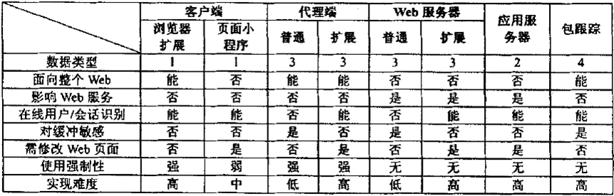
Web 使用挖掘数据预处理
由于 Web 服务器收集到的 Web 日志数据一般存在缺失、错误和噪音等影响后续挖掘质量的数据，而且不同的数据挖掘处理的方法对 Web 日志数据的数据模型和原始数据之间也存在较大的差别，所以需要对原始的 Web 日志数据进行数据预处理。预处理过程主要包括以下几个阶段：数据清洗、用户识别、会话识别、路径补全、事务识别。
1）数据清洗
数据清洗是指根据需求，对 Web 日志文件进行处理，包括删除与 Web 挖掘任务的访问数据，合并某些访问记录，以及对用户请求页面时发生错误的记录进行适当的处理等等。典型的 Web 日志记录了包括用户 IP 地址、用户 ID、请求的 URL、传输协议、请求方法、访问时间及日期、传输字节数、错误码、参照页和用户代理等属性。其中与 Web 数据挖掘相关信息的只有用户 IP 地址、用户 ID、请求的URL 以及访问时间和日期等信息，其它辅助信息均可忽略。此外，还需要从日志中清理包括出错记录、URL 中包含后缀为 gif、jpeg、jpg 等的文件的请求记录以及Web Robot 的浏览记录，因为 Web Robot 对网站的访问不带有任何感情色彩，不能反映用户的访问特征，而出错记录则属于噪音数据，需要被清除。
相关的研究有Pabarskaite[17]提出的利用站点结构和内容数据进行清理，其他还有 Dan Murray 和Kevan Durrell 使用 LSA（Latent Semantic Analysis）和神经网络来推测缺失的数据[18]。
2）用户识别(user identification)
用户识别是指对 Web 访问日志记录进行用户分组，将同一用户的访问日志分组处理。由于客户端缓存、代理服务器和网络防火墙的使用，使得用户识别的工作变得比较困难。对于用户识别目前最好的解决办法可以通过分析用户 cookies 文件的技术来实现，但这样需要在客户端写入数据标志，这需要用户的支持和配合，同时还需要得到用户很好的合作，做到这一点往往是很困难的，因此，文献[19]提出了以下启发式的方法来实现用户识别。
☆ 不同的 IP 地址代表不同的用户；
☆ 当 IP 地址相同的时，不同的操作系统或浏览器代表不同的用户；
☆ 当 IP 地址相同的时，使用的操作系统或浏览器也相同的时，如果用户请求的某个页面不能从已经访问的任何页面到达，则判断该用户也是个新的用户。
目前常用的一些用户识别方法及其优缺点见下表：
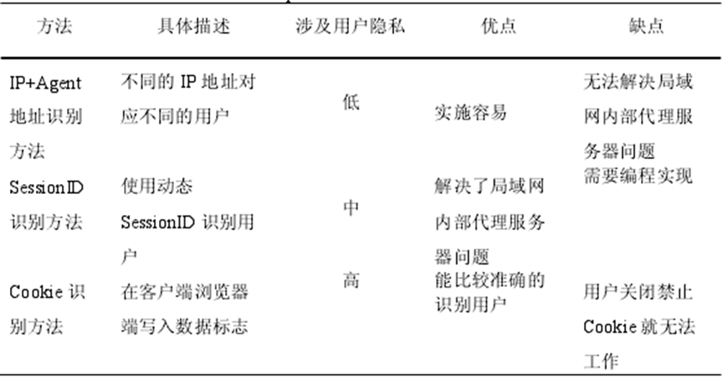
上述方法可以帮助识别用户会话，但是并不是所有的用户都能准确的识别出来，在识别过程中，还存在以下一些问题：
1) 单IP地址/多服务器会话。互联网服务供应商(ISP)一般为其用户提供了代理服务器服务，一个代理服务器可以同时为多个用户同时提供接入服务。如果这些用户中有部分用户同时访问一个 Web 服务器，那么就会出现这种情况。
2) 多IP 地址/单服务器会话。当一些互联网服务供应商给一个用户的每次请求分配一个随机 IP 地址时，就会出现这种情况。对这种情况而言，只能认为是多个一次访问用户进行了访问。
3) 多IP地址/单用户。一个用户从不同的 IP 地址的计算机上对一个 Web 服务器发出访问请求。这样会使得跟踪一个用户的重复访问变得很困难。
4) 多代理/单用户。某用户在同一计算机上打开多个浏览器窗口，访问 Web站点的不同部分，或打开不同的浏览器进行访问，将产生单个用户的多个服务器访问会话。
5) 单个客户端对多个用户。
6) 缓存的影响。由于用户浏览器一般存在缓存，当用户使用回退操作时，一般访问的是被浏览器缓存的页面。因此没有客户端的跟踪，很难得到完整的用户访问路径。但是从另一方面来说，缓存的影响可以不被考虑，认为用户确实是跳过被缓存的页面来进行访问的。并且对于大多数挖掘任务而言，缓存是否存在对挖掘结果的影响不大。
3）会话识别
会话识别的目的是将每个用户的访问信息划分成若干个独立的会话进程，当Web 日志中一个用户的访问信息跨越了较长范围时间时，用户在这期间可能对站点进行了多次访问，而每次访问应视为不同的会话。
常用的一些会话识别的方法有：
a．基于访问时间
目前最简单的对会话识别的方法是采用超时计算的办法，即当对页面之间的请求时间间隔超出所给定的阈值时，就可以认为用户已经开始了一次新的会话。一般，该方法规定会话的最大时间长度为 25 分钟或者 30 分钟。
b．基于用户访问行为
该方法主要是根据用户的访问行为来确定用户的会话边界，通过引用者网页或者站点的结构来判断当前的请求是否与会话中的请求有承接关系，如果没有承接关系，则该请求属于新的会话。
4）路径补全
由于本地缓存以及服务器缓存的原因，使得服务器的日志中会遗漏一部分重要的页面请求。路径补充的目的是补全访问日志中没有记录完全的用户请求，获得用户完整的访问路径，这样才能完整地反映出用户的访问过程。在无法以客户端进行网页浏览跟踪的情况下，可利用每个请求页面内容推断出一些缓存网页浏览情况，通过路径补充将这些遗漏的请求补充到用户会话中。
5）事务识别
事务识别是建立在对用户会话识别的基础上，它的目的是根据数据挖掘任务的要求将事务做分割或合并的处理，以利于知识的发现。事务识别最常用的和最简单的方法是参考时间窗口法，即定义一个时间长度阈值，在该时间范围内的用户所浏览的页面归为一个事务，最典型的有最大向前参考法，该方法从用户的访问的首页开始，到第一个用户回退动作为止定义为一个事务，接下来的第一个向前动作将表示为下一个事务，直到下个回退动作产生，周而复始，将用户访问的页面序列划分为每一个事务。
模式发现和分析
以下是Web挖掘领域内一些有特色的模式发现和分析方法：
1）统计分析和指标
统计分析归入Web使用挖掘的原因是:虽然各种统计分析方法一般很简单(例如求总和、均值和方差等)，但是的确能够从中获得有用的信息。Web使用挖掘领域内作统计分析的关键是定义各种反映用户行为信息的量化指标。各种访问流量指标最为常见，例如页面的点击次数，会话的平均时间长度等。多种商业Web日志分析软件[Google)提供了对这些指标的分析功能。但是商业决策者和Web站点设计者需要与领域直接相关的指标。
2）频繁模式挖掘
在Web使用挖掘领域内频繁模式挖掘方法主要是关联规则和序列模式挖掘。前者针对的数据模型是项(Item)的集合，常称为项集;后者针对数据模型是项的序列。“项”有不同的定义，可以是Web页面，也可以属于更高层的概念。Web挖掘领域内的频繁模式挖掘有两个主要的研究方向，一是利用领域知识(例如站点结构)定义新的兴趣度，二是针对Web使用数据特性拓展已有的挖掘算法。
3）聚集
在Web使用挖掘领域内聚集的对象主要是用户和会话，这些对象有多种不同的特征模型，通常“项”是组成特征模型的主体，这些项可以是Web页面，产品或者其他更抽象的概念。特征模型的差异主要体现在结构上，主要分为:
a.集合
它是最简单的结构，用项在集合中的存在与否表示特征的有无。
b 向量
在此结构中每个项看成向量空间中的维，项的权重是对应维值。它的一个缺点是不考虑项之间存在的时序关系。项的权重一般可以是时间或者频率，也可只是0或1，代表特征有或没有。如果允许集合模型中的项带有权重，则集合模型是向量模型的一种紧凑描述。
C 序列
此种模型考虑了项间存在的时序关系，把用户或会话的特征表示为一条项的序列，其中每个项也可附带权重。
可视化技术
与其他数据挖掘应用领域内一样，Web使用挖掘技术与可视化技术的结合还刚起步。可视化技术在数据挖掘有以下作用:(a)用直观的图形方式展示挖掘结果;(b)帮助用户探索和理解复杂的数据，构造分析假设;(c)帮助用户理解算法原理，并提供用户和算法交互的通道。Web使用挖掘领域内的可视化技术主要分为基于点和基于序列两类。基于点的可视化技术适合显示数据对象的各种统计值，例如产品或页面的访问次数，页面间转移的频率或者次数等。而基于序列的可视化方法着重表现用户行为的序列特征，用各种方法描绘用户的访问序列。可以分为基于点的可视化方法和基于序列的可视化方法。
使用挖掘系统
Web使用挖掘系统按照应用功能划分为四种:通用系统，商业智能，个性化服务和Web性能和设计优化。
1）通用系统
通用系统提供多种通用的数据挖掘功能，一般并不直接支持某种特定应用。WebMiner支持多种数据挖掘功能，并提供挖掘语言.WEBSIFT的主要特点是支持基于Support Logic。的模式兴趣度自动识别和过滤出令人感兴趣的模式。最有影响力的是WUM系统，它把清理后的日志数据合成聚合树（aggregate tree)，挖掘和分析工作的主要内容是使用MINT语言查询聚合树。因为OLAP是一种常用的数据分析方法，所以一些通用挖掘系统设计者倾向兼顾OLAP的功能。他们普遍采用了基于多维数据模型的数据仓库技术，分析和挖掘操作有直接基于多维数组的，也有使用关系表的，或者为了处理巨量的稀疏数据立方，引入了多种非传统的技术来提高分析速度。但是上述数据存储和管理方法在一般应用中显得过于笨重庞杂。其他简单的系统还有Speed Trace，它直接从日志文件中发现最普通浏览路径和频繁访问的页面组;LumberJack 只支持对会话聚类，提供各种分析报表。
2）商业智能
在商业领域内已有大量分析Web使用数据的商业软件，主要注重统计各种和商业直接相关的指标，并提供报表和可视化技术。面向客户关系管理的Web日志挖掘系统，采用数据立方集成日志数据、商业数据和站点结构数据。还有数据挖掘系统和电子商务系统的集成框架。
3）个性化服务
Thorsten Joachims等人建立了一个称为WebWatcher的浏览导航系统，它根据用户事先声明的浏览目的或兴趣(以关键字的形式表示)，预测当前页中用户可能点击的链接，并以图形化的方式标注出此链接。变化迅速的用户行为和数量巨大的Web使用数据引发了各种实时推荐(挖掘)系统的研究。
4） Web性能和设计优化
Web性能优化是一项重要的技术研究，主要目的是利用Web使用挖掘技术优化运行性能和加速数据传输速度。目前的研究主要集中在智能化Web缓存技术，具体的研究有:为Web日志数据设计的数据集市，为频繁模式挖掘提供数据源，应用于智能Web缓冲。还有基于关联规则预取模型和基于站点结构的预测模型。
Web设计优化的研究主要集中自适应站点(Adaptive Website)方面的研究，它的终极目标是让Web站点具备自动学习和设计优化功能。现阶段主要集中于各种支持优化站点结构数据挖掘技术。站点自适应的策略有两种(决定了不同的技术研究方向):在线推荐和离线调整。前者实时地根据当前用户的访问情况预测和推荐当前用户可能需要的超链接:后者基于用户行为数据评估站点结构中存在的问题，直接调整站点设计。在线推荐的“调整”面向单个或某部分的用户(取决用户建模的方式)，不对站点设计产生持久的影响，离线调整面向全部用户，一般长期有效。两种方式各有利弊。
浏览模式挖掘
在 Web 使用挖掘领域中，分析用户的浏览行为以及浏览模式已成为越来越重要的研究领域。现阶段关于浏览模式的挖掘的主要研究有：
Chen MS 把 Web 日志看作为一个单一的项目序列，提出了发现频繁项目序列的算法]，在该方法中，根据用户折返的特性形成若干浏览子序列，首先从原始Web 日志中寻找所有最大向前关联路径(Maxnum Forward Path MFP)，然后从最大向前关联路径挖掘出频繁关联路径浏览，最后利用频繁关联路径求出最大的频繁浏览路径，它是从根结点到每个叶子结点的路径上所经过的页面组成的集合。
基于关联规则的方法也被广泛应用于用户浏览模式的挖掘，通过关联规则算法可以挖掘出相关页面的关联关系，其中最典型的关联规则算是由 Agrawal和 Imielinksi提出的 Apriori 算法，该算法是关联规则挖掘的经典算法，但计算复杂度高，不能满足对大规模数据库的实时挖掘要求，许多研究者在 Apriori 算法基础上提出了许多新的关联规则算法，DHP 算法使用 hash 技术来提高生成频繁 2项集的效率从而提高整个算法运行效率； Brin 等人提出了动态项集计数算法等。
FP- growth 算法使用一种关系紧密的 FP 树结构来存储事务数据库，该算法不需要产生候选集，但需要遍历整个数据，计算量稍大，效率比较低。文献[39]在FP 树结构的基础上提出了 WAP-TREE 树结构来存储 Web 日志数据，通过对wap-tree 树结构的反复扫描来发现频繁 Web 用户浏览模式。
使用 MiDAS 的会话间序列来挖掘浏览模式，该算法支持 Web 站点结构和浏览模板的约束。文献[41]WebTrie 结构来存储预处理后的 Web 日志数据，然后使用该结构进行在线和增量式的频繁浏览模式挖掘。
使用带权的有向图来存储用户浏览模式，然后利用深度优先的方法来搜索该有向图发现用户浏览频繁模式。
为了体现考虑网站结构对用户访问兴趣的影响，根据页面的位置以及页面的链接情况提出了支持度-偏爱度的概念，将两者结合起来反映用户的兴趣，如果一个页面的支持度和偏爱度都大于指定的阈值，则该页面才是用户感兴趣的页面，由用户感兴趣的页面组成的用户浏览模式是用户偏爱的模式。它与频繁访问路径相比，更能反映出用户浏览的兴趣和意图。在进一步的研究中，发现用户对网页的浏览时间也是反映用户兴趣的一个重要因素，因此可考虑网页的相对访问频度和网页上的浏览时间，基于这两个要素，重新修改了偏爱度的概念，偏爱度越高，人们对该网页的兴趣就越大。因此考虑了众多要素的偏爱度更能反映用户的兴趣和偏爱。此外，为了提高挖掘的效率，避免重复扫描日志文件，Xing 和 Shen 提出了一种新颖的结构 PNT，(它是一种类似于 wap 树的树结构，每个节点存储了该节点的支持度和偏爱度)，用于存储用户的浏览信息避免了产生候选集所需的高代价从而获得了更好的效率。
模糊理论为处理不确定信息提供了一种自然的方法。模糊理论是在美国加州大学伯克利分校电气工程系的 L.A.zadeh 教授于 1965 年创立的模糊集合理论的数学基础上发展起来的，自从该概念提出以来，该理论在人工智能、工程应用、诊断方面得到了广泛的应用。Nahmias在 1978 年提出模糊变量的概念。在该算法中最小语言支持度也表示成相应的模糊集，最后根据网页的加权支持度(模糊集)和最小语言支持度(模糊集)相比较，判定该网页是否是频繁的加权网页，从而得到加权的频繁的用户浏览模式。该方法是基于关联规则挖掘的算法提出的，使用模糊相关理论把网页上的浏览时间刻画成若干个模糊区间，然后求每个模糊区间上标量势，以最大的标量势的那个模糊区间(用模糊集表示)作为该网页浏览时的刻画，从而提出了交叉的带模糊浏览时间的用户浏览模式的挖掘。所获得的模糊浏览时间的频繁用户浏览模式不仅体现了用户的访问频繁，而且清晰的表示了频繁访问的网页上的浏览时间是不同的，表明了用户的不同兴趣程度，因而它更能体现用户的访问兴趣。
浏览模式聚类研究
聚类是按照某个标准把数据集划分成不同的类或者簇，使得每一类的对象的相似性尽可能的大，也就是说，聚类后同一类别的数据尽可能的聚集在一起，而不同的数据尽量不在一起。一些典型的聚类方法有：划分方法、凝聚层次方法、基于密度的的方法、基于网格的方法、混合密度估计方法、模糊聚类方法以及谱聚类方法等。
划分聚类算法把数据点集分为多个划分，每个划分作为一个聚类。它一般从一个初始划分开始，然后通过重复的控制策略，使某个准则函数最优化，而每个聚类由其质心来代表，其中 K-means 算法就是典型的划分算法。相关的算法还有PAM(Partitioning Around Medoids)算法、Leaders 算法以及 ISODATA 算法等。
层次聚类方法可以分为凝聚型和分裂型聚类方法，凝聚型聚类方法主要思想是：聚类开始时，将每个点形成一个类，然后逐步合并距离最近的类，直到所有的点合并为一个类。而分裂聚类方法则开始时所有点属于同一个类，然后每次分裂一个类。使用层次方法进行聚类时，需要使用相关距离函数计算点与点之间的距离。典型的层次聚类方法有 CURE(Clustering Using REpresentation)和Chameleon 算法。
随着WWW爆炸性的增长，互联网上聚集了数以亿计的Web服务器，同时也积累数量庞大的 Web 日志，因此设计成熟的框架从 WWW 发现一些有趣的概念以及这些概念之间的关系已越来越重要。聚类就是解决这个问题的技术之一，聚类是一种无监督的发现过程，用于对一个数据集进行分区，使得类内相似性最大化，类间相似性最小化。Web 聚类挖掘分析与传统聚类分析相比，Web 聚类面临几个额外的挑战，类与类之间可能存在模糊的或不准确的边界，模式集中一个模式的隶属不能定准确义，有可能隶属于多个类，此外，数据的记录过程以及不完全的日志使得噪音数据(noise)存在的可能性非常大，因此例外数据(outliers)出现的可能性大，其中 Joshi 和 KrishnaPruam认为 Web 挖掘中的聚类操作需要建立若干个重叠的集合；Hathaway 和 Bezek，Krishnapruam等人提出使用模糊聚类法来分组 Web 用户。
有一种在高维空间上的基于图分区模型的双向分层 Web 挖掘聚类系统，该系统的主要步骤是：产生 k-近邻矩阵；从下到上类合并阶段；从上到下提炼阶段。首先使用所有 k-最近邻法减少(稀少)图以及消除噪音数据，在从下向上的类合并阶段定义了一个新的边匹配法，它不仅考虑了任意两结点之间的内相通性，而且也考虑了结点集内的内在的相通性。
另一种结合粗糙集理论和遗传算法的无监督的 Web 用户聚类的方法，使得具有相似浏览行为的用户聚成一类，而不同类之间的用户的浏览行为尽可能的不相似，每个类由一个粗糙集染色体表示，因为粗糙集的边界是模糊的，因而每个粗糙集由它的上近似和下近似来表示。处于每个粗糙集上近似中的模式可能属于也可能不属于表示该类的粗糙集，但是如果该模式处于该粗糙集的下近似，则它一定属于表示该类的粗糙集。
粗糙 k 均值的聚类方法，在该方法中每个类由一个粗糙集表示，但是由于粗糙集的不确定的边界，每个类由该粗糙集的上近似和下近似来描述。该算法首先从所有模式中选取几个模式作为几个类的中心，然后计算每个模式与这几个中心的距离，然后根据距离把它们分配到这几个类的上近似和下近似当中，接着对每个类的模式重新计算它们的中心点位置，重复计算每个模式与新的类的中心点的距离，再进行分配，直到算法收敛为止。该算法继承了传统 k-均值的聚类思想，能较好的达到聚类的效果。
此外，一种进化的粗糙分区聚类方法，该方法仍然使用 k-均值的聚类思想，把 n 个模式聚类到几个不同的类中。与传统思想不同的是类与类之间是有重叠的，每个类的边界是模糊的，这样每个类用清晰的粗糙集的上近似和下近似来表示。然而，由于在计算表示类的粗糙集的中心点位置时，需要设定上近似和下近似的相应权重，而它们的权重往往是根据经验事先设定好的。
另一种粗糙近似方法对用户的浏览模式进行聚类的方法。在该算法每个用户的浏览模式首先被转换成等长的二进制向量形式，而向量的长度等于所有用户访问过的页面的总个数，这样向量中的每个元素使用 0 或 1 来表示该网页是否被访问，然后给出了计算任意两个用户浏览模式之间的相似性度量的方法，根据相似性度量先把每个模式的近似上近似求出，最后把相同近似上近似的模式聚为一类。该算法简单有效，而且收敛速度很快。
还有一种模糊粗糙集的方法用于 Web 日志中数据的聚类。该方法是传统的 Leader 算法在模糊粗糙环境下的改进。每个类是由一个三元组表示，即Leader、粗糙集的下近似和上近似来组成。同样的粗糙集的下近似中的模式一定属于该类，它的上近似中的模式可能属于也可能不属于该类，两个类之间的上近似之间是有重叠的。该算法只需要扫描一遍数据集，可分成两个阶段，第一阶段首先任意选定若干个 Leader 放入 Leader 集中，形成一个初始的 Leader 集，然后对所有的模式进行判定归类到 Leader 集中或 SupportingLeader 集中第二阶段，当新的Leader 集形成后，对 Leader 集中的每个元素按照一定的原则，对 Leader 集的元素进行归类。该算法由于扫描数据集的次数少，在时间效率上要好于其它聚类算法。
浏览模式挖掘的应用研究
- 系统改进
WWW诞生以后，人工智能、信息检索、数据库等不同领域的研究人员就从不同的角度开始涉及自适应Web站点的某些问题。例如机器学习、知识表示、规划识别、用户建模等等。1997 年华盛顿大学的 Mike Perkowitz 和 OrenEtzioni 在第十一届国际人工智能联合会议上正式将自适应 Web 站点作为一个挑战向计算机学术界提出，并号召相关研究人员联合起来，建立完整的系统。自适应Web 网站(Adaptive Web Site)是指 Web 服务器通过学习用户的访问模式，自动地改进 Web 站点信息的组织与显示。自适应 Web 网站引进人工智能技术，一方面通过Web挖掘学习用户访问模式，采用个性化推荐技术为不同的用户呈现不同的网站界面，另一方面根据用户对网站的访问情况及时调整网站拓扑结构，确保网站设计模式和用户访问模式始终保持一致，从而提高用户访问效率。
现有的网页预取技术按照实施的位置，可分为以下三种：服务器端、代理服务器端和客户端。其中，基于服务器端的预取方法多数建立在用户访问模式中时序关系的基础上。也就是说，如果用户的访问模式记录表明，页面 A 随着页面 B被访问也被访问的概率很大，一旦用户访问页面 B，则可预取页面 A。这类方法在预取决策时，未分析用户访问模式中蕴含的语义关系。
Azer提出基于概率模型的预取方法。根据服务器 Log 数据，服务器计算出在一定时间间隔内，网页间被连续访问的概率，并建立条件概率矩阵。以此，服务器预测用户的访问请求。Sarukkai运用马尔可夫链进行访问路径分析和链接预测，在此模型中，用户访问的网页集作为状态集。根据用户访问记录，计算出网页间的转移概率，作为预测依据，这两种方法在预取决策时仅考虑用户当前访问请求，而没有从整个访问序列加以考虑。XU Cheng-Zhong等人引入神经网络实现基于语义的网页预取。通过抽取网页超链描述文字信息中的关键词作为神经网络的输入，神经网络输出结果作为预取依据。用户浏览路径途径的页面作为训练样本反馈给神经网络进行学习。由于关键词的多义性会影响预取的准确性，模型对预取网页的范围采取分类处理，不同类别构造不同的预取器。虽然这在一定程度上提高了模型的预取准确性。但却限制了模型的实用性。
Schechter 等人构造用户访问路径树，采用最长匹配方法，寻找与当前用户访问路径匹配的历史路径，以此预测用户接下来的访问请求。路径树的构造与匹配需要的时间和空间复杂度较高。
徐宝文等人提出一种基于数据挖掘的预取模型，该方法利用客户端浏览器缓冲区数据，挖掘其中蕴含的兴趣关联规则，以此预测用户可能选择的链接，在此模型中，用户兴趣表现为对词条的兴趣，兴趣关联规则表示从一个词条转向其他词条的可能性。利用兴趣关联规则，结合用户当前访问的页面的轨迹和用户访问的当前页面，预测用户可能访问的链接。此模型在预取决策时，仅考虑了词条间转移的可能性，未考虑用户对超链所指向页面的感兴趣程度。同时，在挖掘兴趣关联规则时也没有考虑词条间兴趣转移具有的传递性。
朱培栋等人提出提炼用户会话特征，按语义对用户会话进行分类。在回应用户访问请求时，服务器计算当前用户访问路径与各类别中心的距离，确定会话所属的类别。根据会话所属类别的共同特征，预测用户可能访问的文档，一次性地预送到客户端。这种方法在计算会话与类别中心的向量距离时，过于严格遵循访问模式的时序关系。
- 个性化服务
Web个性化服务是指Web站点能够根据用户的喜好和需求自动调整Web站点的信息组织和表示。一方面用户能够在它的帮助下迅速找到需要的信息，另一方面每个不同的用户(或者用户群)可以获得不同的访问体验，使得 Web 站点更具吸引力。实现此类功能的方法是使用 Web 使用挖掘技术从 Web 日志数据中获取有价值的用户行为信息。
基于规则的推荐方法是指根据已经生成的兴趣规则向用户推荐网页的方式，该方法一般应用于电子商务网站，根据用户浏览和购买的日志生成兴趣规则，然后向用户推荐感兴趣的商品。基于规则的系统有：IBM 的 Websphere，BroadVision，ILOG 等，这些系统允许系统管理员根据用户的静态特征和动态属性来制定规则，规则决定了在不同的情况下如何向用户提供不同的服务。基于规则的系统的优点是简单、直接，但是系统的规则的质量很难保证，而且不能动态更新，而且，随着规则的数量增多，系统管理难度越来越大。
基于内容的推荐是指通过比较资源和用户模型的相似程度然后再向用户推荐网页的方法。该方法是目前个性化推荐的主流，一般应用于可计算的文本领域，如浏览页面的推荐、新闻推荐等。比较成熟的基于内容过滤的系统有：PersonalWebWatcher、Sysklll&Weber、Letizia、Citesee和 ebPersonalizer等，它们通过比较资源与用户兴趣的相似性来过滤信息。基于内容过滤的系统的优点是简单、有效，缺点是难以区分资源内容的品质和风格，而且不能发现新的感兴趣的资源，只能发现和用户已有兴趣相似的资源。协作过滤推荐是指通过相同或相近兴趣的用户对资源的评价向用户推荐网页的方式。典型协作过滤系统有：Webwatcher、GroupLens、Firefly和 SELECT等，这些系统利用用户之间的相似性来过滤信息。基于协作过滤系统的优点是能为用户发现新的感兴趣的信息。缺点是在系统使用初期，由于资源还未获得足够多的评价，系统很难利用这些评价来发现相似的用户。同时随着系统用户和资源的增多，系统的性能下降比较快。而且在资源和用户数量较大的情况下，推荐的可信度会随之降低。还有一些采取了基于内容过滤和协作过滤这两种技术的推荐系统，例如WebSIFT、FAB、Anatagonomy和 Dynamic Profiler]，结合这两种过滤技术可以克服各自的一些缺点。近年来，很多电子商务网站也发现了个性化服务的巨大商机，如 Amazon、Ebay 以及新浪网也都推出了个性化服务功能。
商业智能
了解客户行为和需求是商业领域内的一项十分重要的工作。在 Web 站点可收集大量的客户行为数据。这些数据包含着许多可影响商业决策的用户行为信息。由于数据量很大，手工分析方法几乎不可能完成。使用Web数据挖掘技术便在此处体现出了它的价值，它能帮助企业从海量数据中迅速发现有价值的商业决策信息，提高企业应变能力。
点击日志数据的挖掘
挖掘三维的点击日志数据至少有两个难点：
1）点击日志数据中存在不同类型的对象:用户，查询和网页。这三种对象之间存在复杂关系，既有相同类型对象内部间的关系，也存在不同类型对象间的关系。对于个性化搜索任务来说，人们关心的是它们之间的三阶关系(3-order Relationship)。或者说，给定一个特定用户和该用户提交的一个查询，需要预测该用户是否会访问某个网页，或者访问某个网页的概率大小。因此，需要一个统一的模型来分析这些多类型对象以及它们之间的多类型关系。
2)点击日志数据很稀疏(Sparse)。根据推荐系统的相关研究工作，像协作过滤（CF）等算法对数据的稀疏性比较敏感。对点击日志数据来说，这种稀疏性更加严重，因为跟搜索引擎服务器端记录的查询数和网页数相比，多数用户只提交很少数目的查询，并且也只点击很少感兴趣的网页。在分析二维数据时，像潜在语义索引(Latent Semantic Indexing)等方法已经被用于在一定程度上帮助解决稀疏性问题，但是对于三维数据如何解决稀疏性问题仍然是个难题。
CubeSVD降维模型，用于点击日志数据挖掘，通过分解技术发现不同类型对象（用户，查询和网页）间的潜在关系，进而帮助提高个性化Web搜索的性能。CubeSVD基于HOSVD技术，HOSVD技术是矩阵奇异值分解的推广。
    - 超数据集成挖掘方法与技术研究
超数据定义
现在的网络上，数据可以大致分为三种：非结构化文本数据、多媒体数据、结构化数据，例如关系型数据、语义(RDF)数据。当前的Web是网页之间由超链接连接而构成的文档网络。超文本代表的是被连接到其他目标的一段文本或图片，超链接连接超文本与被连接到的目标对象；而对于数据而言只是单独存在、互相不存在关联关系。
将网络上的各类数据通过类似Web的数据网络相互关联起来，就形成了超数据。根据wikipedia对超数据的定义，“超数据(Hyperdata)代表被连接到其他地方的其他数据对象的数据对象，就像当前Web上的超文本。超数据是Web中孤立的数据形成相互关联的数据网络的基础”。
数据网络(DataWeb)表示的是一个数据互相关联构成的数据的网络。它是由当前网络的分布式文件系统向分布式数据空间的转变，其数据是从网络数据转化而来的结构化数据(RDF三元组)。当前Web的创始人TimBernerS-Lee就暗示过“数据网络可能是对语义网更为合适的名字”。发明Web2.0的Tim O’Reilly也提到过，“语义网的长远目标是由数据组成的网络，并且由先进的应用控制这个数据网络”。数据网络的最大特点就是数据不再是单独的存在，而是实现了相互之间通过语义关系进行连接。表1.1列出了文档网络和数据网络在一些重要属性上的对比结果。
 | 文档网络 | 数据网络
数据格式 | 非结构化文本数据 | 结构化（RDF）数据
基本节点 | 超文本 | 超数据
连接边 | 超链接 | 语义关系
数据互联 | 不互联 | 语义互联
边（语义含义） | 二元关系，不带有语义 | 多维度、复杂语义关系
表1.1文档网络与数据网络的区别
超数据的特点
超数据具有以下特点：
1）高度关联性
数据网络由互相关联的数据构成，其中超数据是节点、语义关系是连接超数据的链接。超数据最大的特点之一，就是它具有高度的关联性。特别是，语义关系不同于没有类型区别的超链接，它有明确的语义含义。超数据之间的链接往往代表多维度、复杂的语义关系。
2）分布性
在现有Web的基础上，超数据是通过URI标识形成的一个虚拟的、分布式的全局数据网络。数据网络是由语义互联的网络数据转化形成，其中网络数据源可以是不同地理位置、不同本体模式的实例资源。它的分布性，体现在它的数据源的分布性。
3）海量性
随着Web的迅速发展，尤其是web2.0的出现和发展，互联网数据的规模在不断的增加。超数据是通过语义关系连接相互关联的网络数据而构成的全局的、统一的数据的网络。面对目前海量的网络数据，由它转化而来的数据网络自然具有高度的海量性。
4）开放性
超数据允许任何个人、机构或公司发布他们的数据并上传到数据网络上；并且也允许任何个人、机构和公司使用超数据以及在它之上挖掘新的数据。数据网络，是利用语义关系连接超数据创建一个全局的数据图，并支持跨越数据源界限的新数据源的挖掘。
集成数据挖掘
数据挖掘是一个利用人工智能、机器学习、统计和数据库等技术实现从大规模数据集中发现新的模式的过程。
数据挖掘过程一般由以下几个步骤组成：(1)数据选择，(2)数据预处理，(3)数据转换，(4)数据挖掘，(5)结果评估和展示。或者，该过程也可以概括地分为三个主要阶段，包括数据准备、数据挖掘方法和结果表达和解释；其中数据准备阶段涵盖了数据选择、数据预处理和数据变换等工作。
传统的数据挖掘往往针对单个或单维度的数据集，从中获取有用的规则或知识。集成数据挖掘是针对多个、多维度的数据集，挖掘多个数据集以及它们之间的交互活动蕴藏的规则和知识，它的目标是获得对某一个领域问题系统级的理解或知识。例如，系统生物学就是一个新的领域，它的目标就是从分子、理解细胞、多细胞生物层面获得对生物系统、生物过程的复杂功能的系统级的网。随着互联网的快速发展，尤其是web2.0的出现和发展，快速增长，数据量的快速增长带来了相应的海量数据处理的挑战，数据量正在同时它也带来了数据挖掘的机遇，为集成数据挖掘提供了丰富的、多维度的数据基础。
集成挖掘的数据基础是关于同一个领域的互相关联的数据。然而现有互联网数据源都是相互独立存在，并不能满足集成挖掘的数据需求。超数据思想是连接在互联网上发布的各个领域的数据，例如图书、科学文献、地理、电影、音乐、无线电程序、基因、临床、蛋白质等数据，从而构成一个数据的网络。针对一个特殊领域，超数据利用语义Web技术表达、连接不同方面的数据形成一个关于该领域的数据的网络。它可以为集成挖掘、分析应用或系统提供统一为RDF格式的不同方面的数据集，并且数据集之间的RDF链接可以支持从属于一个数据集的数据节点转移到另一个数据集节点。
研究的意义
将网络上独立分布的数据通过数据网络相互关联形成超数据，并利用集成数据挖掘挖掘多个数据集以及它们之间的交互活动蕴藏的规则和知识，从而获取对某一个领域问题系统级的理解或知识，将对数据挖掘及分析结果带来全新的视角和巨大的实用价值。
现状和面临的挑战
基于数据网络的思想，以语义Web作为技术核心，TimBerners-Lee提出了一项名为Linking Open Data(LOD)的项目，旨在把当前web的分布式文件系统转化为数据相互关联的统一的、全局的数据网络。
LinkingOpenData项目建立初期，只有一些大学的研究实验室和小公司参与这个项目。但到2011年8月，这个项目已吸引了大量知名公司和组织，研究机构参与，例如DBpedia、BBC、ThomsonReuterS等。它们参与并根据Linked data principles发布了数据并跟已有的数据源建立连接，数据量已经达到近310亿条RDF三元组，其中数据涵盖了地理信息、媒体数据、学术著作、生物信息学、跨领域和用户产生的数据等多方面。
超数据的分布性、高关联性和海量性，给集成挖掘在数据准备和数据挖掘阶段，带来了以下一些问题：
超数据准备问题：数据质量往往决定了挖掘效果的好坏，数据准备阶段的目标也就是为挖掘方法阶段准备高质量数据。一般情况，数据准备阶段涵盖了数据获取、数据集成、数据选择等工作。针对超数据的集成挖掘，主要有如下两个问题：(1)如何有效解决从现有网络数据获取超数据的问题，尤其是作为网络数据的主要组成部分之一的网页文本的超数据有效获取。(2)超数据的分布性所带来的集成问题主要指如何有效实现数据模式集成和数据实体识别。
超数握集成挖掘问题：超数据的高关联性使得传统挖掘方法，尤其是机器学习方法无法直接在其上应用。主要面临三个问题包括(1)概念描述产生数据的特征和比较描述，即描述超数据(RDF)模式所携带的信息成为适用于挖掘方法的特征和比较描述；(2)数据挖掘方法，扩展传统数据挖掘方法以适应超数据的高关联性，(3)超数据的分布性使得它存在冗余或不一致的情况并导致数据质量不高，如何提高挖掘方法以在数据质量不佳情况下提升挖掘性能。
挖掘方法的可规模性问题：超数据具有的海量性要求集成数据挖掘方法具有可规模性以支持对大规模超数据挖掘，包括概念描述方法和挖掘方法的可规模性。
从目前超数据的研究现状来看，还缺乏比较有效的、系统性的研究来解决这些困难从而支持超数据集成挖掘。
研究重点
针对超数据集成挖掘的现状和面临的问题，当前研究重点主要包括如下几方面内容：
超数据获取：网页的文本内容是当前互联网数据的重要组成部分，如何从网页文本数据获取语义互联的超数据是研究的基础。
超数据集成：超数据集成需要解决两个方面的问题，包括数据模式集成和实体识别。结合逻辑推理和文本挖掘技术研究解决由于超数据的分布性特点所带来的集成问题，从而达到数据清洗的目的以提供高质量的数据。
超数据概念描述：超数据的高关联性所携带的丰富信息，包括描述性属性、语义关系和语义图结构，无法直接地、完整地被传统数据挖掘方法包容从而处理。应研究如何在超数据(RDF)模型上进行概念描述并将它蕴含的丰富信息变换为数据挖掘方法能处理的数据形式，以避免在挖掘任务时造成信息丢失从而更好的达到挖掘目的。
超数据挖掘方法：面向超数据的高关联性，在数据概念描述的基础之上，研究如何扩展传统数据挖掘方法以支持超数据的集成挖掘，并研究该挖掘方法如何在超数据质量不高情况下进行应用。
可规模扩展性：针对超数据的海量性，研究如何利用云计算技术扩展超数据挖掘方法以支持大规模超数据的挖掘，包括研究如何基于MapReduce和Hadoop等技术进行实现。
超数据获取
问题的描述
超数据是结构化数据，它采用RDF作为数据描述语言。而当前互联网的文本，例如网页内容，是非结构化数据。文本向超数据转化，即非结构化数据转化为结构化(RDF)数据。文本的最基本处理单元是一个句子，一个句子所包含超数据可以被看作为一个由多个超数据节点和语义关系组成的超数据图。
基于领域本体的文本的超数据图的获取，需要解决以下三个子问题:
(1)超数据节点的识别和提取。文本数据的基本处理单元是句子，汉语中以‘。’为分隔符，英语中以‘.’为分隔符。一个句子需要分词处理解析为一组词组，并且识别和提取为一组超数据节点。但是针对特殊的领域，存在一些无法使用通用分词方法解析的超数据节点标识，例如中医药领域中的草药名称‘大黄’，‘清热’等词。在文本数据的解析和分词时，要针对领域性的超数据节点进行准确识别和提取。
(2)超数据图模式的挖掘。给定一组超数据节点，超数据图模式是指在整个文章资源中频繁出现的超数据节点集合。频繁模式中两个超数据之间很有可能存在语义关系。
(3)根据挖掘出的超数据图模式，基于已有知识库，利用概率统计技术寻找最有可能表达该超数据图结构语义的超数据图。

方法的概述
针对文本的超数据获取问题，有一种基于领域本体的从文本自动获取超数据图的方法。该方法认为句子是文本的基本处理单元，而超数据图可以完整地描述一个文本句子涵盖的超数据。该方法用到了多种技术:包括本体、自然语言处理和数据挖掘。如图3.1所示，该方法可分为3步:(1)超数据节点识别和提取，从文本数据中识别和提取领域相关的超数据节点；(2)利用关联规则挖掘方法从(1)的结果(一组有序的超数据节点集)找出频繁的超数据图结构；(3)利用己有领域知识库和概率统计理论，找出最可能表达该频繁模式(超数据图结构)的超数据图。
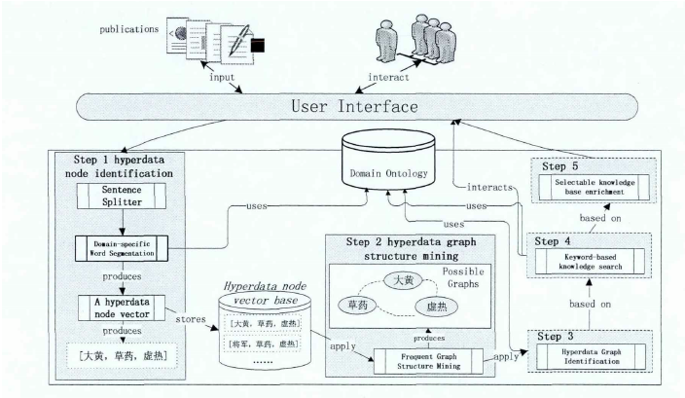
图3.1 基于领域本体的文本的超数据图获取方法
作为方法的核心基础，领域本体要求包含三部分资源:
本体模式，领域本体定义的概念、属性以及概念之间的语义关系。
超数据资源与本体模式中的概念之间的映射关系，例如中医药领域中，实例‘大黄’对应于本体概念‘草药’。在某些领域本体中，还可能包含超数据实例资源名称之间的别名或者相等的对应关系。
己有的由超数据实例资源所构成的知识库，该知识库由以往已经获取的超数据实例资源、实例的属性值、超数据实例之间的语义关系等知识。

超数据节点识别
超数据节点的识别，利用自然语言处理技术把文本进行预处理、分割、解析文本并进行分词，识别并提取领域相关的超数据节点。这一步的输入是一组文本资源，例如网页、书籍或其他文本形式资源，输出结果是一组有序的存贮超数据节点的向量模型。超数据识别可分为两个步骤:(1)句子解析，把一个文本资源利用分隔符分割为一组句子；(2)超数据节点识别，利用领域本体的已有知识库作为领域词典把一个句子中与该领域相关的词汇分词出来，即从一个句子中识别并提取一组有序的超数据节点。
一个超数据向量模型，标记为V=(W1，W2，.……Wn)，被用来储存一组从句子S中识别并提取出来的一组有序的超数据节点，其中Wi代表从句子S中提取的第i个有效的超数据节点的标识。
句子解析：一个文章利用句号分隔符拆解为一组句子，并且同一个文章拆解的句子放在一起保存。句子拆解采用直接读取文本数据，扫描全部数据利用中文中的句号分隔符‘。’，把文本分解为一组句子。
识别和提取：中文词法分析是中文信息处理的基础与关键，中文词法分析可采用由中国科学院计算技术研究所研发的汉语词法分析系统ICTCLAS(Institute of Computing Teehnology，Chinese Lexieal Analysis System)。它的主要功能包括中文分词、词性标注、命名实体识别、新词识别，同时支持用户自定义词典。由于某些特殊领域含有它特有的词汇，所以通用的字典往往并不能准确的对该领域的文本进行分词。如领域本体的知识库含有大量已有的超数据实例的标识，可以被用作领域字典来取代通用字典。分词步骤的输入是一个句子，它的输出结果是一个经过分词识别出的超数据节点标识的向量模型。
另外，通过使用领域所独有的知识库做分词字典，不仅可以提高分词的准确性，还剔除了与领域无关的词。因为在通用字典里，有些词是有意义的，但是在某个特殊领域里，这些词却是没有意义的。把这些与领域无关的词汇识别并提取出来，在一定程度上增加了向量模型的维度，从而会增加后面工作的负担。通过利用领域本体做分词字典，剔除了领域无关的词汇，从而降低了超数据节点向量模型的维度。
超数据图结构(频繁模式)挖掘
超数据节点的识别和提取，该部分包括句子解析和超数据节点识别、提取两步。它的输出结果是一个存贮有序的超数据节点的向量，其中节点按照在句子中出现的次序存贮。超数据图结构挖掘的算法遵循一个假设，即在一句话中，距离越近的两个超数据节点之间存在关联的概率越大。
所以，在该算法中，首先计算超数据节点向量模型中任意两个超数据节点的位置距离，并保存在另一个向量中。定义3.6给出两个超数据节点在一个超数据节点向量模型中的相对位置距离参数，以及存贮该参数的向量模型。
频繁超数据图模式是指频繁出现的超数据图的结构即超数据节点和语义关系链接，但是该链接还具备语义标识，所以频繁结构中链接的语义标识是要识别的对象。
针对频繁模式的挖掘方法是即aprori的扩展算法，目标是在资料库中挖掘出频繁一起出现的超数据节点项。
该算法包括以下几步:
(1)对资料库进行一次扫描，找出所有支持度大于预设值并且距离小于预设值的频繁超数据集，包括两个节点；
(2)连接两个频繁超数据节点集，计算它的支持度是否大于预设值，并且任意两个相连项的距离小于预设值；
(3)重复步骤(2)，直到没有符合条件的新连接的频繁项集为止。
根据已知的频繁项集(一组有序的频繁超数据节点)和存贮任意两频繁之间的相关度的向量模型，构建可能的、最大的超数据图结构。这个结构由频繁项、具有高相关度的频繁项之间的边所构成。其中有边的两频繁项需要满足以下两个条件:
两频繁项(超数据节点)wi，wj在资料库D中的支持度大于我们的预设值；
两频繁项wi，wj的位置距离小于预设值。
超数据图的识别
超数据图的识别，是根据预测出的超数据图的结构，具体识别出每个可能存在的边的语义含义即语义关系。超数据图识别算法可以分为两步:(l)超数据节点间语义关系的识别；(2)合并识别出的语义关系构成完整的超数据图。
超数据图结构中的边，可以被划分为两类:
已知链接:这里的判断依据是，在已有知识库中，两个超数据节点都存在，并且存在一种或多种语义关系连接它们。如图3.5(a)所示，(w1，w2)在知识库中存在3种语义关系连接他们或与他们异名的资源，所以(w1，W2)之间的链接定义为已知链接。
未知链接:超数据节点之间的链接被判定为未知链接，有以下两种情况:
(1)超数据节点中，至少一个节点在已有知识库中没有记录；
(2)超数据节点在已有知识库中都存在，但是没有语义关系连接它们。
已知链接的语义关系识别:
已知链接是指，两超数据节点在知识库中存在，并且存在至少一种语义关系连接两个节点。已知链接的语义关系的识别，是找到知识库中连接两个节点的语义关系中可能表达两节点间的链接的语义。语义关系的可能性定义为这两个节点之间的语义关系R在知识库出现次数占所有这两个节点间所有语义关系出现次数的比例。
未知链接的语义关系识别:
未知链接被划分为两个类型:(1)至少一个节点在知识库中没有记录；(2)两个节点在知识库中都存在记录，但是没有语义关系连接它们。对于未知链接的语义关系的识别，不同于已知链接的识别，它需要借助领域本体作为中间层来辅助。核心思想是，利用实例资源与领域本体模式中定义的概念之间的映射关系，利用与未知链接的两个实例节点(实例资源)所映射到相同本体概念的其他在己有知识库中的实例资源之间的语义关系作为候选项。
如果对于节点资源n1,n2映射到的本体概念，知识库KB中存在实例资源同样映射到这两个概念并且存在语义关系连接这样的两个实例资源，那么未知链接的语义关系可相应对照进行识别
另外，还存在更复杂的情况，在知识库中没有其他实例资源映射到或者没有语义关系连接映射到这两个本体概念的实例资源。在这种情况下，就需要本体模式中的层次结构信息来辅助未知链接的语义关系识别。

超数据图的合成
预测出的超数据图结构中存在多个链接，其中每个链接都可能有多个候选的语义关系。针对每一个预测出的链接的语义关系，利用语义关系识别方法计算了每个候选语义关系的出现概率，每个可能的超数据图的出现概率为它每条边的出现概率的乘积。

超数据集成
问题的描述
数据集成的目的是消除数据中的噪音或去除不一致的数据从而提高数据的质量。多个超数据源的集成就成为了数据预处理的最主要的工作，它会碰到两个困难:(1)不同数据模式的集成，即寻找或建立不同数据模式的节点之间的映射关系；(2)利用语义Web集成多个异构的数据模式，由于数据内容的异构特性带来的数据实体的识别问题，即针对来自不同数据源或同一个数据源，标识不同节点但指向同一现实世界事物(例如，同一个人)的情况。
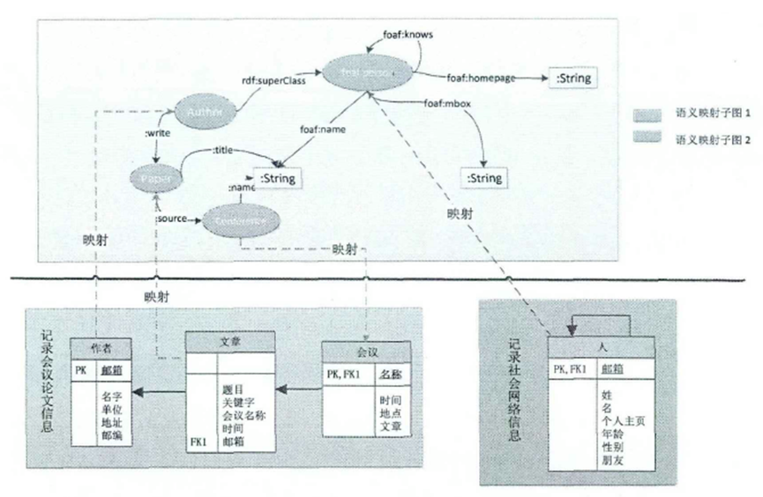
图4.1 利用语义映射集成不同数据模式的案例
图4.1描述了一个基于语义Web的多个异质异构数据源集成的案例。在该案例中，三个不同数据源记录一个人不同方面的数据，包括个人信息和学术论文数据等，其中(A，B)两个数据源记录了一个人作为作者的学术论文相关数据，而另一个数据源C则记录着这个人的个人相关信息。这个案例的多个数据源的蹂合(语义集成)会涉及到两个集成问题:(l)异构的数据模式的集成，例如数据源A和B的模式集成；(2)不同数据源的实体识别，即识别出来自不同数据源的数据节点，但是指向同一个现实世界实体的情况。

方法的概述
语义Web提供了一系列数据表达框架(RDF)和数据查询语言(SPARQL)。RDF和OWL数据表述语言，比传统数据模型，例如关系型模型、XML等更加适应互联网的开放性、松藕合等特性。所以，语义Web技术很适合被用来进行多个超数据源的蹂合，包括数据模式的集成和数据实体的识别。
一种基于语义的多个超数据源揉合方法，包括两部分:(1)利用语义映射把多个具有不同数据模式的数据源映射到一个统一的本体模式从而解决数据模式的差异，并且形成了具有统一模式的语义数据(也可称为超数据)；(2)针对消除了模式差异的数据，利用一个综合了语义推理和文本挖掘技术的语义(RDF)数据实体识别方法来识别来自不同数据源并指向同一个现实世界事物(例如，人)的节点。
对于第一个数据模式集成的问题，可采用本地模式作为视图(Local-As-ViewLAV)的映射机制以利用一个统一的本体模式作为中间层来集成不同模式的数据。一个统一的本体模式做全局视图，而每个数据源自己的数据模式做本地视图。LAV视图映射机制，就是把本地的数据模式映射到全局模式上。本地数据模式也是RDF数据的本体模式；而全局模式是一个统一的本体模式，在这里也指的是RDF模式。
对于第二个数据实体识别的问题，有一种综合了语义推理和文本挖掘的文本相似性计算方法的语义(超)数据实体识别方法。第一步，基于RDF数据的本体模式，定义一系列用来判定两个语义数据节点是否融合的逻辑规则，包括函数型、反函数型规则。并且，函数型或反函数型规则被定义为一个本体图的子图形式；这样一个函数型或反函数型规则就可以表达比单个属性或关系更多、更复杂的语义。通过利用语义推理规则方法处理，待判定的数据会被划分为三类:“融合”、“不融合”和“不确定”。第二步，对于被分类为“不确定”的数据，应用基于文本相似性计算的数据融合方法。这个方法通过根据超数据节点融合决定之间的依赖关系，通过迭代的计算节点相似性来判断节点间是否融合。这个方法可以做为语义推理规则方法的一个有利补充，从而在保证准确率的基础上，提高数据节点识别方法的覆盖率。

基于语义映射的模式集成方法
采用本地视图(Local-As-ViewLAV)的方式作为多个不同的数据模式和统一本体模式之间的语义映射的表达方式。本地视图方式，多用于利用一个统一的视图集成多个异质异构的数据源的情况。相比全局视图(Global-as-View)映射方式，本地视图映射方式更加适用于数据的语义集成，原因有以下几点:
1）方便删除或添加网络数据源，而不影响其他数据源的集成；
2）因为数据被集成为一个统一的本体模式，所以可以提供统一的数据查询接口；
3）数据都是以统一的本体模式存在，便于做数据融合。
统一本体模式被用作全局视图即描述了该领域的所有事物，属性和语义关系。每个本地数据源都描述了该领域的部分数据。如本节上文所举的例子，中间层的本体模式描述了人以及相关的发表论文的信息，利用这个本体模式作为统一本体集成两个描述有关人的不同方面信息的数据源。其中一个数据源描述作者、学术论文和学术会议、期刊、杂志的相关数据，而另一个则描述人的个人信息，包括姓名、年龄、性别、邮箱和朋友等。在该例子中，每个数据源最后都被映射到统一本体模式的一部分(即本体图的一个子图)。
基于语义映射的多个数据源模式的集成方法可以用来解决两种类型数据的模式集成，包括超数据(RDF)和关系型数据库。本体模式(RDF模式)，含有两种不同类型的属性:描述属性和关联属性。关联属性也被称作是连接本体概念的语义关系。超数据采用RDF作为数据描述框架，那么多个超数据源的模式集成则是多个异质异构的本体(RDF)模式的集成。基于本地视图(Local-As-View)LAV形式的异质异构的本体模式到统一本体模式的语义映射关系的表达方式可以细分为:
1)本体图的一组描述性属性和语义关系构成的子图映射到统一本体模式的单个描述性属性或语义关系；
2)本体图的单个描述性属性或语义关系映射到统一本体模式的一组描述性属性和语义关系构成的子图；
3)本体的一组描述性属性和语义关系构成的子图映射到统一本体模式的一组描述性属性和语义关系构成的子图
关系数据模式到本体模式的语义映射，表达的就是利用本体模式定义的资源来表达关系数据模式。而关系数据模式到本体模式的语义映射，可分为两部分:(1)关系数据表和数据字段与本体模式的资源包括概念和属性之间的映射；(2)关系数据模式中的表与表之间数据连接(外键关系)与本体模式中概念与概念之间的语义关系的映射。
本体模式(RDF模式)，含有两种不同类型的属性:描述属性(descriptive property)和关联属性(associated property，关联属性也被称作是连接本体概念的语义关系)。基于子图和LAV(1ocalasview)本地视图形式的关系数据模式到统一的本体模式之间的语义映射关系的表达方式可以细分为以下两种
a)本体模式的关联属性(object property，语义关系)与关系数据库数据表的连接关系的映射关系
b)本体模式的描述属性(datatype property)与关系数据库的字段之间的映射关系。
语义映射作为基于视图的关系数据库集成的核心部分，是一种描述本体模与关系数据库模式之间映射关系的一种方式。

可视化语义映射工具
为关系数据库模型定义语义映射是一件繁琐和易错的工作，迫切的需要一个方便、自动的工具来辅助领域专家做这项工作。由于缺乏一个成熟的、简单易用的编辑工具，到目前为止，基于视图的映射关系基本上还是手动制定的。手动编辑很容易出错。可视化语义映射编辑工具的具体操作方式，以及它的主要功能模块展示有以下功能特点。
数据源的展示：包括本体模式和关系数据模式的自动导入和展示。
拖放的操作方式：工具支持以拖拽的操作方式来定义语义映射视图。
语义映射关系可视化：编辑工具使用图形化技术在编辑区域内图形化的显示语义映射视图的各个部分，以方便领域专家形象化、清晰的看到语义映射的含义。
半自动配置复杂连接：该工具可以根据本体模型和关系数据库模型之间相似性推断复杂映射的配置。

基于语义推理和文本挖掘的超数据实体识别方法
超数据实体识别，也可称为超数据节点融合。这个问题涉及到对比两个数据节点的描述以决定是否融合这两个数据节点为一个现实世界节点(例如，同一个人，同一篇文章，同一个国家等等)。这是一个对于数据集成很重要的问题，因为它影响到数据质量和数据一致性。
有一种综合了语义推理规则和文本挖掘方法的混合语义(超)数据节点实体识别方法。这种方法先利用基于逻辑推理规则的方法完全准确的对一部分需要融合的节点对进行是否融合的判断；再利用基于数值的语义节点相似性计算的融合方法对利用基于逻辑推理规则方法判断不了的节点对做出判断。这种方法综合了两种算法各自的优势，例如基于逻辑推理规则的算法具有高准确性，而基于数值的语义节点相似性计算方法具有高的覆盖率；并且它还利用这两种算法的互补性，解决利用任意单个算法造成的性能损失，例如基于逻辑推理规则的算法的低覆盖率，基于数值的算法的相对低的准确率。
基于逻辑推理规则的超数据实体识别方法
首先，利用基于逻辑推理规则的实体识别方法对超数据进行实体识别从而获得准确率为100%的实体识别结果。该方法要求数据是以经过OWL-DL和SWRL的原始规则扩展的RDFS形式描述的，其中OWL-DL和SWRL被用来陈述逻辑规则(公理)，而这些公理可以扩充在RDFS声明的概念类和属性的语义。在这个方法中，可以陈述三种逻辑规则即公理来判断两个语义节点是否需要融合。这个方法利用自动从RDFS模式的原子产生的关于融合的规则实现了基于逻辑推理的超数据实体识别。
这个算法可以陈述以下三种RDFS模式的逻辑原语:
1）Disjoint(A，B):这个逻辑原语声明了两个本体模式定义的概念类型A和B的实例之间是不相交的，即不能融合的。例如，人和国家，地名等概念的实例是不能融合的。
2）函数型属性:FP(P)声明这个属性p(可以是描述性属性，也可以是语义关系)是一个函数型属性，即一个实例的这个属性的值只能有一个。例如，一个国家只能有一个名字，一个面积。并且，也可以声明一组属性的集合为函数型属性，那么就是一个实例的这个属性组合的值只能有一个。这个属性集合可以用本体图(RDF模式)的子图形式来表示，即一个现实世界的实体只具有唯一的一个这样结构的属性子图。
3）反函数型属性:inverse functional property (IFP)声明这个属性P是一个反函数型属性，即如果两个实例的属性P的值相同，则这两个实例指的是同一个现实世界实体。例如，人的电子邮件地址，国家的名字等。并且，也可以声明一组属性的合集为反函数型属性。两个实例的这个属性组合的值相同，那么这两个实例指向同一个现实世界的实体。这个属性集合可以用本体图的子图形式来表示，即具有这样结构的子图的两个实例指向同一个现实世界的实体。
基于数值相似度计算的实体识别算法
混合语义节点融合方法中，第一步是利用一个基于逻辑推理的节点融合算法获得一部分可以100%准确判断的融合或不融合节点对；第二步是利用一个比较经典的基于数据节点相似性的数值计算的节点融合算法，这个算法通过计算节点对中节点的属性相似度以及该节点对中两个节点的相关联的其他节点的相似度来以量化的手段判断第一步无法处理的剩余节点对是否融合。
这个方法的中心思想是捕捉和利用语义节点的各种类型的上下文信息，而这些上下文信息在以往的节点融合算法里并没有得到利用。例如，在处理人节点的融合问题时，可以考虑利用人的相关信息，类似合作作者列表，邮件联系列表等。这个方法，可以分为三步:
1）开发利用上下文相关信息:这个算法就是基于两个节点的上下文相关信息，例如描述性属性或与两个节点有语义关系的其他节点。如果与这两个节点有语义关系的节点融合，也相应会影响这两个节点的融合决定。一旦决定融合两个节点，接下来有两种利用这个信息处理机制:节点融合后的传播和融合后的节点扩充。
2）节点融合的传播:一旦决定融合两个语义节点，那么相应的与这两个节点相关的节点的融合问题的决定结果也可能随之会改变。例如，在社会网络集成问题中的人的节点融合的例子中，如果两个人节点融合，那么这两个人的合作者列表里的节点之间的融合的决定也可能会发生改变。节点对的融合决定会相互影响，一个节点对的融合决定也会对其他相关的节点的融合决定造成影响，这就叫做节点融合的传播。
3）节点融合后的扩充:一旦两个语义节点被确定融合，那么相应的这两个语义节点的属性需要进行整合，比如这两个节点的属性是互补的，即一个节点的某个属性是另一个节点缺少的，那么直接把这个属性加入到融合后新的节点。而对于那些两个语义节点都有的属性，则先不做任何处理，都添加到新的融合后的节点。
融合决定依赖关系图
两个语义节点是否融合的决定，与其他语义节点或与他们的描述性属性的值的相似度存在依赖关系，同时这种依赖关系也可能是相互的。由节点间融合的决定，节点描述性属性的值的相似度作为节点，其他节点融合决定之间依赖关系作为边，构成决定依赖关系图。例如，在两个社会网络揉合的案例中，两个来自不同数据源代表人的节点是否融合的决定依赖于这两个人的人际关系网络重叠的情况(即两个人的朋友之间融合的决定)，这两个节点的名字、年龄、工作单位等描述性属性的数值相似度。
开发融合决定依赖关系图
这个算法的一个基本思想是在依赖关系图中在节点之间传播相似度决定，也可以叫做融合决定。假设这个依赖关系图涵盖了所有相似度(融合决定)之间的依赖关系，那么开发依赖关系图则是一个迭代相似度重计算的过程。在依赖关系图中，节点有三个状态:融合，激活和非激活。如果一个节点的相似度超过了预先设定的限值，那么它被标记为融合并且它代表一对被融合的节点。如果需要重新计算一个节点的相似度，它被标记为激活状态。其余的节点都被标记为非激活状态。这个依赖关系图的开发过程，可分为两步:
1)所有代表两个语义节点之间的相似度的节点在一开始都被标一记为激活状态，而代表两个语义节点的描述性属性的值之间的相似度的节点根据它们隶属的语义节点的状态而被标一记为融合或非激活状态。
2)一次选择一个被标记为激活的节点并且重新计算它的相似度，并且如果新的相似度得分超过了预先设定的限值，则把这个节点标记为融合状态，否则标记为非激活状态。并且，把所有相似度得分小于1的这个节点的相关节点(存在边的)标记为激活状态，再重新计算所有处于激活状态的节点。

超数据概念描述
RDF数据模式定义了一个领域内的所有概念和概念的属性，其中属性分成两类:描述性属性和关联性属性。描述性属性代表概念的属性特征，例如人的姓名、年龄等；而关联属性代表概念之间的语义关系，例如人与人之间的亲属、朋友等关系。
RDF数据以RDF三元组的形式存在。如图5.1所示，每个三元组都由主语、谓语和宾语组成。其中，谓语可以是描述性属性或者语义关系。一个RDF图或简单称为一个图，是一组RDF三元组。这个RDF图的子图则是这组三元组的一个子集。RDF图中的每个三元组都是一个它的子图。一个适当的子图就是一组适当的三元组子集，所以可以通过划定三元组子集定义子图。图5.2展示的就是一个RDF图，它描述了关于一个人“JoeSmith”的信息，包括姓、名、邮箱、个人网页等。
http://xmlns.com/foaf/0.1/person
http://www.example.org/~joe/
http://www.example.org/~joe/contact.rdf#joesmith
mailto:smith@example.com
Joe
Smith
http://xmlns.com/foaf/0.1/family_name
http://xmlns.com/foaf/0.1/givenname
http://xmlns.com/foaf/0.1/mbox
http://www.w3.org/1999/02/22-rdf-syntax-ns#type
http://xmlns.com/foaf/0.1/homepage
图5.2 RDF图和它的子图例子
与其他数据模型(平板数据，关系型数据)相比，RDF是高度结构化的数据模型。它所包含的信息不仅有平板数据中的描述性属性和关系型数据中的关系(关联属性)，还包含以复杂图的形式存在的RDF图结构。传统机器学习或者在关系型数据上扩展的概率关系学习(Probabilistic Relational Learning)方法，都不能直接应用到RDF数据上，因为他们无法完整描述和处理RDF图所携带的三种信息，特别是描述复杂语义信息的RDF图结构。
概念描述是数据挖掘过程中很重要的一步。它为挖掘方法的应用生成特征和比较描述数据。当被描述的概念涉及对象类时，概念描述也可以被称为类描述。概念描述的目的是针对数据的模式、挖掘方法，提供相应的特征和比较描述，从而为挖掘方法提供符合需求的、适用的数据。面向超数据集成挖掘，概念描述的目标就是针对超数据(RDF)的特点、和挖掘方法(机器学习方法)的需求，提出一个超数据的概念描述框架从而实现为挖掘方法特征提供和比较描述。

方法的概述
RDF数据以RDF三元组的形式存在。超数据经过语义关系连接就形成了语义互联的数据的网络，也可以被看作是多条相关的RDF三元组组成的RDF图。RDF(语义)图可以提供以下三类特征信息:
1）描述性属性，定义概念所具有的属性特征，例如人的性别、年龄、姓名、职业等个人信息；
2）关联属性(语义关系)，描述概念之间所具有的二元关系。在语义图中，语义关系连接两个概念节点，例如人与人之间的朋友、亲属、同事或者情侣关系等；
3）语义(RDF)图结构，描述概念之间的语义关系和概念的属性特征的混合、复杂语义。它不仅可以描述多个概念之间复杂的语义关系，还可以描述这些概念所具有的描述属性特征。
基于语义图模板的超数据特征描述方法可分为两个主要模块:
1）特征提供:语义图模板的定义。通过定义一个语义图模板描述一个目标特征。一个语义图模板描述一组具有特殊结构的语义图，而这个特殊结构就是机器学习方法中需要用到的特征变量。一个语义图模板是通过定义一个SPARQL语句来描述这个特殊结构。执行这个SPARQL语句的结果将是具有这种特殊结构的语义图的标识，也可以认为是具有目标特征的学习用例。
2）比较描述:特征数据合并。比较(也称为区分)描述的目的是提供两个或多个数据汇集的比较描述。在基于语义图模板的概念描述方法中，通过定义一个语义图模板和执行定义了该模板的语义查询语句，都将获得一个具有目标特征的语义图集合。在比较描述模块中，提出了一种针对基于语义图模版的描述的特征进行特征数据合并来生成多个数据汇集的比较描述，从而提供完整的、挖掘方法适用的数据。
特征提供:语义图模板的定义
- 语义图模板的描述
本体(ontology)图是对一个本体的图形化的表示。它通常由一组本体的概念作为节点和一组连接本体概念的语义关系作为边组成。语义图是本体图的实例化。针对一个本体图，语义图由该本体图中的概念节点的实例作为节点，和该图中连接概念节点的语义关系作为边构成。语义图模板，是对一组具有特殊结构的语义图的抽象表达。它通过定义规则来刻画属于它的语义子图集合，而属于该模板的都是具有某种特征(语义结构)属性的语义图。语义图模板可以用来描述非常复杂的语义，包括描述性属性，结构性的属性(语义关系，语义图结构)。一个规则是由若干个属性约束条件组成，而其中每个属性约束条件都是一个RDF三元组<主语，谓语，宾语>(<SubjeCt，Predicate，ObjeCt>)。
- 语义图模板的定义
在机器学习领域，一个特征项可以被看作是一个语义表达，例如“李三属于哪个学院?”，它的值可以表达为(“李三属于哪个学院?”一“计算机科学与技术”)，所表达的语义是李三是计算机科学与技术学院的学生。这是在平板数据模式中的表达方式。在高度结构化的语义数据上，不存在这种直接对应关系。语义数据可以看作是语义图。在语义图上的特征项可以表达的语义也更加丰富，不再是简单的描述一个个体属性；而是可以描述一个个体的多个属性集合，甚至可以是由多个个体的多个属性，以及多个个体之间的关系的共同体。
一个语义图模板通过定义一些规则来限定属于它的语义图。这些规则也描述了这个语义图模板所要定义的特征属性。在这里可采用RDF作为数据描述语言，SPARQL作为RDF数据的查询语言。一个语义图模板用一个SPARQL语句来定义。
- 图形化定义工具
通过定义一个语义图模板来在语义Web数据模型上定义特征项，需要定义者对该领域知识有较深理解，甚至是对该领域本体模式非常清楚。但是如果该本体模式非常复杂，那么特征项的定义就变成了一个非常复杂并且易出错的工作。这样的情况下，就需要有工具来辅助，使得语义图模板的定义工作简单化，减少出错的情况。定义一个语义图模板，包括以下两个步骤:
1)先定义‘WHERE’部分，即定义查询条件，它由一组RDF三元组(主语，谓语，宾语)组成。其中，在‘WHERE’出现的变量集合为V={v1，，v2，…，vn}。
2)定义‘SELECT’即查询头部，S={VAR1，…，VARn}，其中S是V的子集。
辅助定义语义图模板而开发的可视化编辑工具可分为五个大的子模块:
1)领域本体RDF模式的可视化展示模块，它负责把RDF模式通过直接的、可视化的方式展示出来，包括概念，概念的描述属性以及概念之间存在的多种语义关系等；
2)语义图模板定义的主界面，包括定义‘SELECT’和‘WHERE’两部分，顺序是先定义‘WHERE’再定义‘SELECT’。通过分别给定主语，谓语和宾语来定义一个RDF三元组。定义好了‘WHERE’部分，再来定义‘SELECT’，因为‘SELECT’中的变量只能是在‘WHERE’出现过的。在工具中，‘SELECT’通过从下拉框中选择在‘WHERE’中的变量的方式来定义；
3)已经定义过的特征项的总体展示，可以通过选择某个特征项来查看它的图形化展示；
4)选定的特征项的图形化展示。这个模块展示该特征项的语义图模板的结构，可通过在模块C中点击列表中的特征项来选择要展示的语义图模板；
5)工具栏:展示该工具所提供的工具、功能，例如本体描述文件的导入、语义图模板定义文件的保存、打开、数据集的指定、语义图模板定义文件的执行等功能的快捷键图标。
比较描述:特征数据合并算法
作为数据挖掘很重要的一种技术，机器学习方法的输入要求是以<特征变量，值>形式的矩阵。但是，一个语义图模板定义的是一组具有特殊结构的语义图，并且定义它的SPARQL查询语句的执行结果是一个语义图的集合。特征数据合并就是把特征变量的查询结果集成并整合构成一个<特征变量，值>的矩阵从而为机器学习方法提供数据。
特征数据合并算法的目的是把利用语义图模板描述的特征变量在数据集上的提取结果，即一组语义图标识，转化为数据挖掘方法(本文指机器学习方法)能直接处理的<特征变量，值>形式的矩阵数据。一个语义图模板描述的特征项，由一个SPARQL语句定义，所以它在数据集上的执行结果将是一组满足该语义图模板的语义图的标识的集合。特征数据合并算法可分为三步:
1)建立特征变量的学习案例范围S={c1，…，cn}，ci代表一个案例，即<特征变量，值>矩阵中的一行数据。并明确所有特征变量的标识，例如，特征变量描述的是两个实例资源之间是否存在一个语义关系，它的标识就是具有该语义关系的实例资源对。
2)通过定义语义图模板描述目标特征变量，并构建定义该语义图模板的SPARQL查询语句，特别的是以该特征变量的标识为查询头(即该语句的“SELECT”部分)。
3)针对每一个特征变量在数据集上的提取结果，判断第一步中构建的每个案例是否在此结果集中。如果在，那么在<特征变量，值>矩阵中该特征在这个案例上的取值为真(1)；如果不在，那么在矩阵中该特征在这个案例上的取值为假(O)。

超数据挖掘方法
传统的数据挖掘方法(这里指概率学习模型)只能作用在平板数据模型上，而无法直接应用在结构化数据上。针对关系型数据模型，一些学者提出了概率关系学习(Probabilistic Relational Learning)框架以解决传统概率学习模型无法处理结构化数据的问题。概率关系学习框架通过把链接(link)转化为属性特征以解决关系型数据的结构化特质从而在关系数据上实现基于概率学习的数据挖掘任务。超数据以RDF模型作为它的数据描述框架。特别的是，RDF数据模型不同于平板、关系型数据，它含有更多的信息特征，包括描述性属性、语义关系和语义(RDF)图结构。其中，语义图结构最复杂。它由多个数据节点、它们的描述性属性、语义关系构成。不论是传统的概率学习模型，还是扩展之后的概率关系学习模型都无法处理RDF数据的所有特征信息。
在上节基于语义图模板的超数据特征描述方法基础之上，对传统概率学习模型进行扩展提出概率语义学习模型。它通过利用语义图模板描述超数据(RDF)携带的三种特征信息(描述性属性、语义关系和语义图结构)解决了超数据的高度结构化给应用概率学习带来的问题。基于概率语义学习模型，可以实现超数据的挖掘，例如分类任务的语义关系预测，超数据节点的聚类等。此外，还有一种半监督学习方法，它能充分利用标记和未标记的数据从而改善概率语义学习模型在训练数据不准确或不足的情况下的性能。

概率语义学习模型
- 模型定义
概率语义学习模型通过利用语义图模板定义的特征变量代替传统属性变量扩展贝叶斯网络从而可以处理超数据的高度结构化的特质。概率语义学习模型指定了一个特征变量在全部的数据集上概率分布情况的模板。概率语义学习模型由两部分组成:定性模块和定量模块。定性模块实际是一个随机变量(特征变量)之间的依赖关系图。特征变量之间的一个依赖关系给一个变量节点赋予了一个父变量节点，并且声明了这个变量节点的取值直接依赖于它的父变量节点的取值情况。特别的是，变量依赖关系图中不能存在环结构，因为任何一个变量节点的取值都不能直接或间接的依赖于它自己。
- 特征变量定义
语义网数据模型上，有三种信息源:描述性属性(descriptive property)，语义关系(associated property)和语义网络结构。
1）描述性属性在概率语义学习模型
在概率语义学习模型上，一个描述性属性可以直接映射为一个特征变量，所以它可以被当作普通特征项自然地被处理。
2）语义关系在概率语义学习模型
概率语义学习模型上，除了最简单的描述性属性之外，还存在另外两种信息源，包括语义关系和语义图结构。在RDF模型中，连接RDF概念的语义关系比描述性属性更加复杂，并且不能直接的在贝叶斯网络模型中被处理。
在概率语义学习模型中，对贝叶斯网络模型进行了扩展以能处理语义关系。在语义网络模型中，一个语义关系可以利用语义图模板定义。这个语义关系的存在可以转化为类似描述性属性作为一个特征变量。这个扩展使得概率语义学习模型可以直接处理语义关系。
3）语义图结构在概率语义学习模型
描述性属性和语义关系都可以直接被概率语义学习模型处理，然而，语义网上还有另一个应该被处理的信息源被忽略了。这个信息源从整体语义图层面描述一个由多个描述性属性和语义关系构成的语义图结构。这个语义图结构，一般由一组本体概念的实例，这些实例的描述性属性以及连接实例的语义关系构成。由于，它比描述性属性和语义关系都要更加复杂，所以它不能直接的被概率语义学习模型像处理另外两种信息源一样处理。
语义图结构属性可以划分为两类:(1)基于描述性属性的语义图结构属性；(2)混合了描述性属性和语义关系的语义图结构属性。
在一种基于语义图模板的特征描述框架中，其中语义图模板被用来描述全部三种特征信息，包括描述性属性、语义关系和语义图结构。一个语义图模板通过定义语义图所需要遵守的共同规则来指定属于该模版的语义图。一个语义图模版可以用一个SPARQL语句定义。一个SPARQL语句包括:“SELECT”和“WHERE”两部分。这个SPARQL语句的“WHERE”部分以RDF三元组的形式定义这些共同的规则。它的“SELECT”部分指定了查询的结果，这个结果可以转化为机器学习方法可以处理的可枚举类型的值。
通过利用语义图模板描述语义网数据模型上的三种信息源，概率语义学习模型被赋予了更加强有力的对RDF图上对属性的描述力。所以，在一个概率语义学习模型中，随机变量节点实际上是语义图模板描述的特征项。并且通过引入语义图模板来描述特征项，即描述语义网数据模型上的所有信息源(包括描述性属性，语义关系和语义图结构)，概率语义学习模型可以直接的应用到语义数据而不会在数据处理过程中丢失重要的语义信息。
- 特征变量依赖关系学习
概率语义学习模型的依赖关系图结构学习，实际上是从数据导出依赖关系图最可能的结构。依赖关系图结构的学习方法需要定义两部分:(1)在某个数据集上，一个可能的关系图结构的质量评估函数；(2)在所有可能的关系图结构空间中搜索的搜索算法。在一个数据集上，一个可能的关系图结构的质量参数是根据关系图多大程度上符合数据来决定。在概率语义学习模型的关系图结构学习方法中，利用概率语义学习模型的一个关系图结构和每个实例相符合的概率的乘积作为它的质量参数。但是，由于一个关系图结构的概率语义学习模型和每个实例的符合概率都是小于1的，所以如果实例数巨大的话，所有实例的符合概率的乘积则会非常小，甚至计算机无法表示。所以，应对所有实例的符合概率乘积去对数作为关系图结构质量的衡量标准。
另一方面，我们采用最简单实用的K2算法作为空间搜索算法，该算法的基本思想是:
1）给定一个特征项的排序，然后依次对特征项i实施(2)到(3)步骤；
2）针对特征项i，搜索出排序在i之前的特征项作为它的父节点所得到的网络质量函数值，并把值最大的父节点，加入到它的父节点集合。
3）在步骤(2)确定特征项i的父节点之后，构建运算到当前的特征变量赖关系图结构，作为输入，对排序中i之后的特征项，从(2)重新执行。
- 模型参数学习
在训练数据集上应用依赖关系图结构学习方法获得最符合该数据集的关系图结构之后，根据训练数据学习模型参数的计算方法。基于学习获得的依赖关系图结构，每个节点都被赋予了一组父节点。然后，每个节点在训练数据集上的条件概率可以求得。一个概率语义学习模型，包含一个依赖关系图和这个关系图在一个数据集上的量化。
计算一个概率语义学习模型关于某个特殊的特征项值组合的联合概率有两个前提条件。第一个是，它的依赖关系图是无环的。第二个是‘条件独立性’假设，它声明了概率语义学习模型中的一个节点的取值，只依赖于它的父节点的取值。对于一个特殊的所有特征项值的组合，一个概率语义学习模型的联合概率是所有节点在它父节点的值组合的条件下的概率的乘积。

半监督学习方法
概率语义学习模型的学习方法，可以分为全监督和半监督两种。全监督学习，要求训练数据的所有数据都是准确标记，不能存在缺失值。而在现实环境下，可能出现两种情况:(1)训练数据包含没有进行标记的数据；(2)训练数据包含不准确标记的数据。全监督学习方法，在这两种情况下，往往不能取得很好的效果。半监督学习方法不仅仅可以利用训练数据，还可以利用未标记的测试数据以提高学习的性能。所以，半监督学习方法，在以上两种全监督不能很好的工作的情况下，可以取得比较好的性能。
概率语义学习模型的半监督学习方法在学习的过程中利用训练数据和测试数据这两者以提高学习过程的性能。该方法由一系列学习迭代过程组成。这个循环迭代过程的终止条件是该概率语义学习模型的后验概率不再增加为止。
基于Hadoop和MapReduce大规模超数据挖掘原型系统实现
随着Internet的快速发展，当前网络上的数据已经不同程度的呈现了海量性。超数据是多个网络数据源转化而成，所以也必然具有海量性。如何处理海量超数据(大规模语义图)并在之上进行挖掘以获得新的知识，也成为语义学界备受关注的研究问题。利用机器学习技术实现数据挖掘，是除了传统的语义推理方法之外的另一种利用语义数据获取新知识的途径。机器学习有上百种的经典算法，包括线性回归，贝叶斯分类器，神经网络，K-means聚类等，并且可以实现多种挖掘任务，包括分类，聚类，关联规则发现等。
基于云计算框架的大规模超数据挖掘原型系统应 包括两大模块:基于MapReduce的大规模超数据的语义查询和基于MapReduce的大规模超数据的挖掘。
- 系统架构
系统由两大技术模块组成:
1）基于Hadoop和MapReduce的大规模超数据的语义查询(SPARQL):这个模块可分为三步:(l)超数据(RDF图)Hadoop框架下的重新存贮；(2)把RDF图的语义查询(SPARQL)语句重写为一组有序的MapReduce任务；(3)MapReduce任务的执行和执行结果的合并。任务；(3)MapReduce任务的执行和执行结果的合并。
2）基于Hadoop和MapReduce的大规模超数据的挖掘方法可分为三步:(1)利用可视化的语义图模板定义工具定义概率语义学习模型涉及的特征项；(2)基于MapReduce的概率语义学习模型的特征变量依赖关系图结构学习；(3)基于MapReduce的概率语义学习模型的参数学习。
- 大规模超数据存贮模块
RDF数据是高度结构化的数据模型，存储格式为RDF三元组<主语，谓语，宾语>。利用MapReduce和Hadoop实现大规模语义数据的查询处理，首先要把大规模语义数据重新存贮在Hadoop的文件系统(Hadoop distributed filesystem-HDFS)。MapReduce框架由两步组成:map和reduee，这两步由中间键值连接。其中，在map过程，生成<key，value>；在reduce过程，整合同一个键值在map过程生成的所有value。MapReduce在直接处理RDF三元组<主语，谓语，宾语>这种存储形式时，会遇到以下问题或者障碍:
1）数据瓶颈：一个SPARQL语句（语义查询）的执行需要全部数据作为输入， 会造成很大的数据瓶颈。一个SPARQL语句的‘WHERE’部分是由若干个RDF三元组组成，其中RDF三元组的谓语通常是一个RDF模式定义的属性或语义关系。一个RDF三元组是一个SPARQL语句的一个查询条件，所以一个SPARQL语句的执行的基本单元就是一个RDF三元组。在RDF三元组的原始存贮形式中，一个属性或语义关系为谓语的三元组是无序的，遍布在整个数据空间。那么就造成要执行一个查询条件(RDF三元组)，就需要全部数据空间做为输入，这样就会造成巨大的数据瓶颈。
2）数据冗余。RDF三元组的存贮方式，会造成巨大的数据冗余。
为了解决上面两个问题，在重新存贮过程中，应遵循两个基本原则:
(1)保证执行单个SPARQL查询语句时，只需要语句涉及的属性或语义关系相关的数据作为输入，解决每个SPARQL都导入全部数据的问题；
(2)尽量减少存贮的数据量，消除冗余数据，避免对存贮空间的浪费，同时也可以提高后续数据处理所需的时间。
基于以上两个原则，RDF三元组的重新存贮可分为两步:三元组的分拆和拆分后的数据整合。RDF三元组中，谓语占据核心地位。RDF三元组的拆分方式首先按照谓语拆分RDF三元组。有一个特殊的谓语‘rdf:type’，它声明了实例资源隶属于哪个本体概念。
- 基于MapReduce大规模数据语义查询模块
SPARQL到MapReduce。任务计划的重写
在语义网数据模型上利用语义图模板来定义特征项。一个语义图模板实际上是一个SPARQL查询语句，该语句的查询结果是一组属于该模板的语义子图的集合。所以，特征提取首先要解决大规模超数据上的SPARQL查询，而目前流行的SPARQL查询框架(例如Jena)并不支持大规模语义数据的处理，因为它们都要求一次性的导入所有数据到单个计算机的内存中。有一种利用MapReduce框架把SPARQL语句重写为一列有序的任务的方法，该方法可以在Hadoop框架下的大规模超数据上实施。
MapReduce任务计划的执行
一个MapReduce任务计划包含一系列有序的任务，其中每个MapReduce任务都包含若干个RDF三元组作为SPARQL的查询条件，并且后一个任务很有可能需要前一个任务的输出作为输入。对于每一个任务，它的输入可能由两部分组成:(1)在重新存贮的HDFS文件；(2)它之前的任务的输出，以HDFS文件的形式存在。
每个特征项都是由一个语义图模板描述，并利用SPARQL语句定义。SPARQL语句的查询结果，则是属于这个子图模板的语义子图集合。利用MapReduce编程框架重写SPARQL语句为一个任务序列，并在Hadoop框架下执行的结果是一组属于该子图模板的语义图的集合。

- 基于MaPreduce大规模超数据的概率语义学习
概率语义学习模型(也可以称为语义贝叶斯网络)，是一个概率的、图形化的一组随机变量和利用一个有向无环图表达它们之间的条件依赖关系的模型。一个概率语义学习模型，包含两部分:一个表达变量之间依赖关系的依赖关系图；和依赖图的参数化。
概率语义学习模型学习包括两部分:网络结构的学习和模型参数的学习。第一步是基于训练数据集(特征项一值矩阵)，利用一个MapReduce任务构建全维树，并且基于全维树利用K2空间搜索算法搜索最符合训练数据的变量依赖关系图；第二步是基于学习出来的变量依赖关系网络结构和相应的全维树，概率语义学习模型的量化部分即每个节点和它的父节点间的条件概率表也可通过计算获得；第三步是基于每个节点和它的父节点之间的条件概率表，计算概率语义学习模型的联合概率，并且可在只有一个变量值未知情况下根据其他变量值预测未知变量值。
基于Hadoop和MapReduce的网络结构学习
概率语义学习模型的网络结构学习采用K2空间搜索算法。
K2算法每计算一次衡量网络结构的质量参数的时候都需要重新扫描全部训练数据。因为要处理海量的训练数据，那么这样就会对时间和空间造成巨大的浪费，严重影响算法的时间效率。为了提高算法的时间和空间效率，在这里可利用全维树来避免对训练数据的重复扫面。K2算法的基于MapReduce的并行化，主要就是利用MapReduce来构建全维树。所以，KZ算法的并行化过程可分为:(1)基于MapReduce构建全维树；(2)基于全维树实施K2算法。
基于Hadoop和MapReduce的模型参数学习
概率语义学习模型的变量间的关系依赖图结构赋给每个变量节点一组父节点。对于任意一个变量节点，它的取值只依赖于它的父节点的取值，其他节点的取值不同不会对它的取值有任何影响。
一个特定的变量关系依赖图是在一个特定的特征项排序下，通过K2算法计算得到的。而对于一个特定的特征项排序，一个特定的全维树也会相应的被创建。这个全维树，一个特定的训练数据集上和一个特定排序条件下，存贮了所有可能存在的特征值组合在这个数据集上的出现次数。对每一个概率语义学习模型的变量节点，依赖关系图结构赋予了它父节点。同时，基于构建好的全维树，以父节点取值为条件的它的条件概率表可以通过从全维树获取特定特征值组合出现次数计算而得。

总体来看，超数据的相关研究还处于比较初步的探索阶段，相关的研究点多集中于超数据的发布等方面，而忽略了语义互联的超数据的挖掘方面的研究。针对数据网络的高关联性、分布性和海量性给超数据集成挖掘带来的困难，在超数据获取、超数据集成、超数据概念描述和超数据挖掘等多个方面也已经有了一定的相应解决方法和技术，并可利用云计算技术实现对大规模超数据的挖掘。
超数据准备阶段包括两项工作:从网络数据获取超数据和超数据的集成。重点应研究从现有网络数据获取超数据的方法和技术，尤其是非结构化文本向结构化超数据的转化。
超数据的分布性往往伴随数据的异质异构特性。面向数据预处理阶段，采用基于语义的多个超数据源揉合方法，以解决超数据集成所遇到的模式集成和数据实体识别两个问题。
超数据(RDF)是高度结构化数据模型，而传统数据挖掘方法，尤其是机器学习方法无法应用到RDF数据之上。可采用基于语义图模板的超数据概念描述方法，该方法认为语义图模板可以描述RDF数据上的所有三种信息源，包括描述性属性、语义关系和语义图结构，是挖掘方法实施的基础。
超数据的高关联性也给数据挖掘方法，特别是机器学习方法在它之上的应用带来了障碍。概率语义学习模型利用语义图模板描述RDF数据上的特征变量。语义图模板概念被提出来作为数据网络(语义Web)上信息的描述单元，包括超数据的属性、超数据之间的超关系、属性和超关系构成的复杂语义图结构，从而实现超数据的挖掘，包括分类、关系预测等任务。另外，还有一种半监督学习方法，它可以有效的改善概率语义学习模型在训练数据缺少或不准确的噪声下的性能。
针对超数据的海量性，基于MapReduce和Hadoop技术提供了大规模数据存储和基于云计算架构的概率语义学习办法，可有效实现大规模超数据的数据挖掘，例如分类、预测任务。
    - 数据挖掘网格技术
数据挖掘技术现状和面临的挑战
数据爆炸，知识却愈加相对贫乏，这就是当前电信等领域内经营分析和知识发现方面的现状，数据挖掘的目标就是为了解决这些问题。数据挖掘是一个宽泛的，面向目标的定义。事实上它的基本技术涉及机器学习、统计学、数据库、可视化技术、高性能计算等诸多方面的交叉学科。
随着各个学科飞速发展, 各种网络尤其是Internet的广泛使用，使得各种数据猛然增长，数据的海量和数据的异构（结构化和半结构化，非结构化)，都对于数据挖掘提出了重大的挑战。
新的挑战引发了新的热点，使得矛盾凸现出来，当前的一个主要矛盾是，数据挖掘应用的技术能力不足，数据挖掘的计算问题成了主要瓶颈。
一些场景需要分布式的数据挖掘应用。例如，电信运营商的海量分散数据之上的经营分析系统，这些都需要大量的计算和存储资源；金融组织间通过合作防止信用卡欺诈（数据共享）既需要信息合作又要信息各自独立；大型跨国公司销售点分散，数据一般都是分散的；而且在有些行业，许多情况下，将所有数据集中在一起进行分析往往是不可行的；还有的因为出于对安全性、容错性、 商业竞争以及法律约束等多方面因素的考虑，数据需要分散存储和分析。这样， 必须数据挖掘系统具有更好的分布性和可扩展性。
新的挖掘策略和算法，比如多关联计算的数据挖掘和基于图的社群分析， 犯罪预防分析，信用卡欺诈等需求对于计算能力和模式都提出了巨大的挑战， 需要采纳分布式的计算方式才能完成。很多大的计算量的数据挖掘也向中小企业渗透，而中小企业又缺乏提供强大计算能力。
目前主要的解决方案就是购置大量的新的高性能设备。但是这样产生了一个矛盾，那就是在购置昂贵的大型设备同时，却有很多内部的计算机资源闲置， 比如很多PC或工作站的利用率就很低。一方面存在大量的闲散资源，一方面是计算资源的极度缺乏。针对这一问题，数据挖掘网络（DMG,Data Mining Grid）作为一个研究方向出现了。
数据挖掘网络技术
数据挖掘网络是数据挖掘技术与网格计算的有机结合，可以用于分布式环境下的数据模式发现。数据挖掘网格能够提供对大规模数据挖掘计算的解决方案，可以充分利用分布式计算的能力对相关的数据进行分析与综合。
具体而言，数据挖掘网格是一种通过共享解决方案、算法、计算、数据、存储服务来解决可靠和可扩展的商业智能分析（主要为数据挖掘）任务的系统， 它能够在动态变化的多个节点间共享资源和协同解决商业智能分析（主要为数据挖掘）问题。其特点是具有好的扩展性（从理论上可以无限扩展），用户透明性，可靠性，高性能计算，分布性，协同性，主要应用于协同解决商业智能分析问题。
将数裾合理地划分为若干个小模块，并由分布式数据挖掘系统并行地处理，最后再将各个局部处理结果综合成最终的输出模式，可以解决分布式计算和海量数据的挑战。这样不但能够保护已有软硬件投资，而且这种系统天生还具有计算力可无限扩展的能力。
分布并行计算是超级计算的研究重点，分布计算的当前研究重点是网格计算。网格计算的实质是，从逻辑上看它是一台可扩展的超级计算机，可以实时的进行计算能力的扩展，特点是按照计算的需要捉供计算能力（规模可大可小）， 而不是预先购置超级的计算能力（成本高，难于扩展)。这就是网格计算区别于一般超级计算机的最大优势。
研究内容和现状
- 体系结构研究
在网格技术研究历史方面，先提出的概念是计算网格、数据网格、信息网格、网格中间件，然后逐渐形成了服务网格、语义网，WEB数据挖掘，知识网格的概念，并展开了研究工作。数据挖掘网格是一种从计算网格和到知识网格的一个阶段上的研究成果。其中，计算网格研究得最早，全球目前的网格项目中，绝大多数都是计算网格。
当前，国内外己经对分布式数据挖掘展开了一定的研究。研究主要集中在分布式数据挖掘算法研究和数据挖据网格体系结构的研究。
目前有些有影响的项目和成果如下。
1）Globus Tool Kit，OGSI 与 OGSA
Globus Project是当前最著名的网格项目，Globus Tool Kit是该项目开发的 网格系统和开发环境，目前版本为GT4。
2002年Globus小组和IBM联合提出OGSA的网格体系结构，将Web Service 和Grid相结合，为网格扩展到更多的应用领域提供支持。GT4发展自以前的版本，版本的架构目前已经发展到了 OGSAoOGSA是开放网格服务架构（Open Grid Services Architecture» OGSA),由 Global Grid Forum (GGF)的 Open Grid Services Infrastructure (OGSI) 2002年6月制定的。交互不同资源所提供的组件之间的互操作性的需要，促进了开放网格服务架构（Open Grid Services Architecture, OGSA)的出现。Global Toolkit 3 (GT3)是 OGSA 标准的第一个主要实现。GT4 是基于 WSRF (Web Service Resource Framework)的一个主 要实现。GT3和GT4都符合OGSA的大框架。
OGSA架构由四个主要的层构成:参见下图。从下到上依次为：
a)资源：物理资源和逻辑资源
b)Web服务，以及定义网格服务的OGSI扩展
c)基于OGSA架构的服务
d)网格应用程序
Globus是一个大而全的体系结构，充分考虑了各种需求，包括复杂而繁琐的网格安全认证等。这样的一个系统不仅在部署和使用上对于机器的要求都很高，对于使用者的素质要求很高，而且，对于数据挖掘的工作，并没有提供可直接用来进行数据分析和数据挖掘的功能。
2)Oracle 10g
Oracle在网格计算方面作了深入研究。Oracle 10g是一个向网格计算模型方向发展的实例。Oracle新的技术满足了网格计算对于存储器、数据库、应用服务器和应用程序等方面的需求。Oracle Database 10g、Oracle Application Server lOg和Oracle Enterprise Manager lOg 一起提供了一个完整的网格基础架构软件。
这个架构是为了数据管理和应用的，不提供数据挖掘提供直接的支撑，要实现数据挖掘的算法和应用，需要基于这个架构进行较大扩展。
3） Sun Grid Engine
Sun公司提供了 Sim Grid Engine,通过提供整套有组织的组件，可以建立起各种规模的网格。这些组件包括：
a)iPlanet-Technical Comupting Portal,用户可以通过web 页面访问网格
b)Sun—Grid Engine family:集成了可用的计算资源，并且把计算力作为网络服务提供出去，是一整套很复杂的软件；
c)Development and run-time tools：为开发者提供可靠的，可扩展的，高性能的，计算应用软件；
d)Sun-ManagementCenter：提供对于机群网格上所有系统的单点管理；
e)Solaris—Operation Enviroment：用于提供柔性，有力，以及二进制兼容 的特性，它融合了操作系统，网络，用户环境，形成一个稳定的，高质量的基础设施，使得一个组织能够开发，发布和管理网格;
f)Sun—Workstaion，server, and appliance：强大的桌面和服务器的扩展能力，可以支撑从一个到一百万个处理器，超过0.5T字节的主存；
g)Sun StorEdge—products: —套完整的高容量RAID存储系统，提供超过200T的存储能力
Sun Grid Engine提供全方位的设备和软件支撑，可以在其上丌发一些应用。 但是该系统不是针对数据挖掘网格的应用和开发的，在软件架构上也不是为了数据挖掘应用的。不足以方便的开发和使用数据挖掘。但是，如果采用Sun的这些计算设备和存储设备來作为数据挖掘网格系统的支撑，还是有一定的意义。
4）Vega Grid
中科院计算所正在进行相关的织女星网格计算项目，它试图提供一个网格中间件，然后来实现在其基础设施之上的各类应用。与国内外其它网格研究项目相比，织女星网格（VegaGrid)引文的最大特点是“服务网格”（Service Grid) 的概念。但是在平台层面上看，它与globus项目有一致的目标，二者是有竞争关系的。在网格硬件层面，计算所的主要工作是研究下一代曙光高性能计算机，它们将是面向网格的超级服务器。
在网格系统软件层面，计算所正在研究开发一个名为GPC的网格计算协议 栈（Grid Computing Protocol Stack),以及有效支持GCP的织女星网格操作系统 (Vega GOS)。
织女星网格定位是一个网格操作系统，是面向通用目标的，不能直接进行 数据分析和数据挖掘的应用。
5）Data Mining Grid Project
数据挖掘网格方面的项目中最有代表性的是欧洲一个项目（Data Mining Grid Project),它的目标是实现数据挖掘在网格上的分布化计算。
该项目启动于2004年9月，这个体系具有以前常见的网格基础设施和中间件，在其应用层面增加和细化出文本挖掘等及机器学习算法层面， 以及作为分析服务和数据挖掘的工作流设计和控制层，最上面还有一个展现层。 这样从下往上增加的三个层面就能把面向业务和电信等领域的数据挖掘的要求包括其中了，这也体现出了数据挖掘网格的独特之处。
该项目目前提供项目目标说明和简单的结构文档，没有公开可供运行的代码和系统，没有发布原型系统，所以不能确定该系统是否能够满足数据挖掘网格的全面需求。
6）China e-Science
China e-Science是中国的知识网格，是中科院计算所承担的973项目，其目标是研究和建立中国的知识和科研网格。中国e-Science知识网格环境 IMAGINE-1 (Integrated Multidisciplinary Autonomous Global Innovation Networking Environment)将知识网格的理念付诸实施。它是一个智能互联环境，能使用户或虚拟角色有效地获取、发介、共享和管理知识资源，并为用户和其他服务提供所需要的知识服务，辅助实现知识创新、协同工作、问题解决和决策支持。它包含了反映人类认知特性的认识论和本体论；应用社会、生态和经济学原理；采纳下一代互联网所使用的技术和标准。知识网格将超越现有的信息检索、过滤、挖掘、问题回答等技术领域。语义网格更将网格向前推进一 步，结合网格、语义互联网以及互联网服务的优势，扩充网格的语义能力，并提升语义互联网的计算能力(www.semanticgrid.org)。网格的体系结构已经发展为面向服务的幵放网格服务结构，体现出一些互联网服务的特征。
7）Weka4WS
Weka4WS是一种支持网络分布式数据挖掘工具，声称采纳了最新的 WSRF架构来访问远程的数据挖掘算法和管理远程计算。
Weka4WS的通用框架包含三种节点：存贮节点，用来存储数据集；计算节点，执行数据挖掘任务；用户节点，代表用户的本地机 器。用户节点包含三个组件：图形界面接口 (Graphical User Interface, GUI), 客户模块（Client Module，CM),和 Weka 库（Weka Library, WL)。GUI 是一个扩展的界面来支撑本地和远程的数据挖掘任务，本地仟务通过直接调用本 地WL来执行，远程任务通过GUI，以CM模块为中介，与远程计算节点的web serivece进行操作。
该系统试图在globus的基础上来实现数据挖掘的分布化，但是目前这个项目并没有实现真正的算法级别分布式计算，只能是远程提交数据挖掘任务而已。 从该系统的功能上看，它不满足把算法分布，进行有效管理的能力，不能运行大的数据挖掘任务，只能支撑粗粒度的分布计算。
综上所述，虽然目前有关异构结点的分布式数据挖掘算法与系统己经做了大量的工作，但是很多系统都有自己的局限性，大都处于研究阶段，没有真正可以很好应用的数据挖掘网格系统。因此，设计可扩展性较好的异构分布式数据挖掘系统显得十分重要。
- 分布式挖掘算法研究
分布式算法的研究要考虑设计新的数据结构，以适应可分布性，以及考虑如何通过网格的各个计算节点的局部最优解得到全局最优解的算法难题。
分布式决策树生成。早期的分布式决策树生成算法主要基于对传统算法 (例如ID3算法)的并行实现，这些算法假设所需的数据都位于主存之中，并且没有考虑磁盘读写、负载平衡等实际问题，因此具有很大的局限性。针对上述情况,Mehta等人提出了一种新的决策树生成算法一SLICQ(Supervised Learning In Questf)。该方法定义了类列表（常驻内存）和属性列表（位于内存或磁盘中）两种数据结构，在一定程度上克服了内存大小对训练集规模的限制，且易于实现并行处理(SLIQ/R、SLIQ/D)o Kargupta 等人提出了CDM (Collective Data Mining)的概念，其基本思想是任一函数f都可以由一组基函数所表示。 Kargupta等人结合传统的ID3决策树学习算法以及小波变换技术，成功地将 CDM技术应用于分布式决策树生成以及回归分析中，取得了令人满意的结果。
分布式关联规则发现。随着大规模事务数据库的广泛使用以及企业数据分布范围的逐步扩大，使得设计高效的分布式关联规则挖掘算法变得越来越重要。 Agrawal等人在Apriori这一传统的关联规则挖掘算法基础之上，设计了计数分布（Count Distribution)、数据分布（Data Distribution)以及候选分布 (Candidate Distribution)三种分布式关联规则挖掘算法。在计数分布算法中， 各个结点都含有完整的频繁项目集，减少了系统的通讯与同步开销；另一方面， 频繁项目集在系统各结点处的冗余存储也降低了系统资源的利用率。在数据分布算法中，整个频繁项目集均匀地分散于各个结点，系统的资源利用率较高，但增加了结点间的通讯和同步开销。在候选分布算法中，算法将根据问题领域 所提供的语义信息把整个频繁项目集在各个结点中重新分布，从而达到平衡各结点负载的目的，同时减少了结点间的同步开销。同样基于Apriori算法，Cheung等人提出了另一种分布式关联规则挖掘算法FDM (Fast Data Mining)，该算法产生的候选频繁项目集规模要小于计数分布算法，并且降低了结点间的通讯 开销以及算法的运行时间。
其它算法。SLIQ算法中使用的类列表是随着数据规模的增大而线性增长的，由于类列表在运行时刻常驻于内存中，这就限制了 SLIQ算法所能处理的 问题的规模。Shafer等人在SLIQ算法的基础上设计出了 SPRINT (Scalable PaRallelizabk INduction of decision Trees)算法。实验结果表明》SPRINT 算法很好地解决了内存大小对于问题数据规模的限制问题，并且在系统运行时间、 规模可扩展性、应用可扩展性等方面均优于SLIQ算法。Arguello等人基于对决策树增量学习算法的研究，针对共享存储器和无共享两种多处理器结构，分别 提出了 DSD(Distributed Subtree Derivation)和 DTD(Distributed Tree Derivation)两 种分布式决策树生成算法。这两种算法具有很强的灵活性，生成的决策树规模也较小，但是算法运行过程中需要较大的通讯与同步开销。
研究结果表明，如果简单地将同构系统所采用的数据挖掘方法应用于异构分布式数据挖掘系统，那么为了得到一个精确的预测模型往往需要很大的系统开销，有时甚至是不可行的。为了能够在结点异构的情况下有效地进行数据挖掘，需要研究更多的网格分布数据挖掘算法以及研究通用的方法论。
关键技术及难点
数据挖掘网格并不是简单的一堆技术的拼凑，它有自己的一套关键技术和核心内容。
1）数据挖掘网格体系结构研究
2）面向领域（如电信领域）的数据模型分析和算法分布化研究
3）面向领域（如电信领域）的数据的分割算法和传输方法研究
4）数据挖掘任务的调度和协调算法研究
5）分布计算的结果数据的分析和综合方法研究
6）数据挖掘网格元数据研究
7）数据挖掘网格元数据服务体系结构研究
8）网格数据挖掘的授权与认证以及计量计费问题研究
以上几个方面之间的关系是，通过具体算法的研究提出关于数据挖掘算法的分布式网格实现，这样在一定程度上解决数据挖掘网格的分布算法需求，同时也能对数据挖掘网格的体系结构研究提供依据，进而可以促进分布式算法研究的进一步发 展；反过来数据挖掘网格体系结构研究，可以促进网格数据挖掘算法的改进和 提高。
技术难点
分布式的数据挖掘算法研究。研究适合于分布式网格计算的数据挖掘算法， 对于某些分布式数据挖掘算法，电信领域的经营分析可以着重研究实现关于决策树的网格算法、分布式的多层关联规则挖掘算法、分布式的聚类分析等。
建立面向领域（比如电信领域）的数据元模型和算法元模型,电信领域这方面的研究是其中的最主要挑战。为了解决面向领域（比如电信领域）的数据模型分析、算法分布化和面向领域（比如电信领域）的数据模型分析和数据的分割算法和传输方法，建立面向领域的信息模型和元数据描述方式是非常重要的。
结合数据挖掘具体算法的资源调度算法也涉及到了资源描述的元模型研究和资源定位信息的元模型研究，目前没有完全适合的元数据模型，也是当前的挑战。
实现多种挖掘算法计算的分别并行运行，这样可以有较短的时间得到分析 结论，并从中选优采纳。这也涉及到软件资源、计算资源的分配和控制信息系统的管理，其中因此带來的性能问题也要被考虑到。
可扩展的数据挖掘网格框架研究。为了易于引入新的分布挖掘算法而必须提供可扩展的数据挖掘网格框架。需要研究出数据挖掘网格理想的系统抽象模型，实施标准化，为开发通用的商用分布式数据挖掘系统提供基础研究。然后设计可扩展性较好的异构分布式数据挖掘系统的体系结构，并根据数据挖掘的算法特点，设计适合于分布在网格上计算的框架体系。
研究如何实现架构的开放和厂商中立，数据挖掘系统要提供一个对新工具和算法的集成的开放条件，这需要与标准接轨。对于采用不同种类的数据分析策略，应该考虑建立如何容纳各种各样的数据挖掘策略的体系架构，这方面， JDM2.0标准对之有所研究。
设计出通用且又支撑领域应用的系统开发环境，也是一个有待解决的问题。 除了电信领域，数据挖掘网格需要位其他的领域扩展提供开发接口。实用高效的数据挖掘网格系统开发环境，将大大提高分布式数据挖掘系统的开发效率，具体可以是在MDA (Model-Driven Architecture) 指导下，设计出挖掘业务流 程和数据挖掘算法的网格分布式设计框架，以及分布式数据挖掘的资源管理工具。体系要达到与已经存在的网格基础设施的兼容，因为高层的数据挖掘网格 的架构是使用了较低层的网格服务来实现通信、合作、资源管理。平台系统可扩展性，不但用于扩展分布式知识发现的节点数还要根据通过并行计算 达到数据挖掘的性能要求。
网格、网络和地点透明性的保障。需要解决的问题是必须以一种便捷的和透明的方式来运行用户的数据挖掘应用，不需要了解网格的结构和操作细节、网络的特点和数据资源的物理位置。这需要设计网络数据虚拟服务层的支持以及因此带来的对性能的影响也需要被研究。
安全认证与计费研究。电信运营将来可以提供玫据挖掘的信息服务，这必然涉及到授权认证与计费的问题。这需要研究数据挖掘网格带来的信息安全新挑战，分析适合于网格挖掘计算环境的高效的安全认证体系，数据挖掘网格的一套安全体系也有待研究。这个方面的研究可以为下一步数据挖掘网格作为一种新的运营模式运行时候的关键技术的支撑。

发展前景
数据挖掘网格有两个大的竞争方向，一个是网格环境之上的数据挖掘运算；另外一个就是数据挖掘专用网格系统，它强调的是轻量级和专用化，并通过扩张的方式实现网格资源的扩大。前者的优势是对于网格基础设施不用太多考虑，但是必须付出的代价是需要首先运行一个很庞大的网格数据挖掘，后者的优势是由于可以不用大规模的安装一些网格基础设施，可能易于实现在非高端设备上的数据挖掘网格应用，考虑到互联网的大量计算能力不是强大的服务器，所以预计后者的发展速度可能快于前者的发展，最终的影响面也会大于前者。但是，如果要实现即插即用的网格数据挖掘应用，那么基础设施很重要，前者可以更加容易的达到这一目标。
数据挖掘算法及其并行化
- 并行求解的基本过程
一个数据挖掘的具体问题并行求解的最终目的是将该问题映射到并行机上，这物理上的映射是通过不同层次上的抽象映射来实现的。忽略并行机的非本质的细节特征可以得到数据挖掘的并行计算模型，在这一模型上，可以设计各种适合该模型的并行算法，这些算法精确描述了该并行模型能够实现的功能，而这些算法是通过用特定的并行语言设计并行程序后得以实现的。对于现实世界的物理问题，为了能够高效地并行求解，必须建立它的并行求解模型，一个串行的求解模型是很难在并行机上取得满意的并行效果的。有了并行求解模型就可以针对该模型设计高效的并行算法，这样就可以对该问题的求解进行精确描述和定量分析，就可以对各种不同的算法进行性能上的比较，最后通过并行程序设计实现问题和并行机的结合。
并行程序设计需要将问题的并行求解算法转化为特定的适合并行计算模型的并行算法，为了达到这一目的，首先是问题的并行求解算法必须能够将问题内在的并行特征充分体现出来，否则并行求解算法将无法利用这些并行特征，从而使问题的高效并行求解成为不可能；其次是并行求解模型要和并行计算模 型尽量吻合，这样，就为问题向并行机上的高效解决提供了前提。
- 基本并行程序结构
目前有两种基本的并行结构，一种是完全并行的结构，一种是中间过程并行，另外一种是利用贪心方式的并行方式。算法的并行化就是需要把算法改造成用这三种原子并行结构组合起来的一些并行和串行程序段。在具体的并行化研究中，必须要结合算法具体特征来分布，才能真正的达到较好程度的并行化。一个算法可能会有不同的几种并行化方法，每种并行方法从结构上不同，也有不同的特点。有的并行方式偏重于能节省内存，有的并行方式偏重于减少计算节点的通信负担，这样就需要根据具体需求的情况来在几个并行方式之中选择一个来实现或者综合几种方式来实现并行（如果可能综合多个并行方法的情况下）。

两类算法并行化方法
把串行算法改造为并行算法，可以遇到两类问题，一类是易于并行的算法， 一类是非易于并行的算法，也称为复杂并行算法这两者的差别是，前者在并行化后，没有太多网格计算机节点之间的通信代价，主要工作在于各个并行机自己完成自己的任务；非易于并行的算法，在并行化后，各个并行机器之间有较多的通信代价产生，通信会造成额外的开销，是对加速比不利的，会降低并行度。
由于任何的算法都可以归在这两类中，所以其它算法的效率分析都可以参照这两类算法的分析来进行。
- 易于并行冋题
易并行就是该问题能够被理解分解成许多完全独立的部分且它们被同时执行的计算，这被形象的称为易并行问题。目前很多基于图的算法都可以采用完全并行的方法进行并行处理，其中包括中介度，聚集度，极大团的计算等。
- 中介度算法
中介度(betweenness)反映了节点在一个图中的影响能力，它影响图的连通性，在以电信用户为节点，以用户之间的呼叫作为连线，形成的电信社群网络中，它会影响到电信网络中信息传播的畅通性。图4-3是一个电信呼叫图的局部示意图。
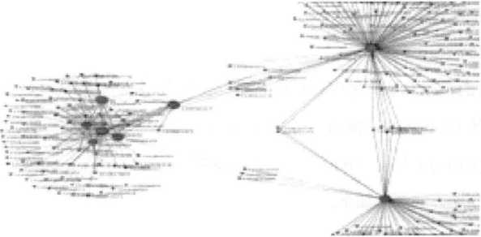
图4-3电信呼叫图的局部示意图
关于betwenness的计算，目前效率最好的算法是Ulrik，Brandes.等人提出的算法，计算可以由如下两部完成：
a)计算图中所有顶点对之间的最短路径的长度和个数。
b)计算出所有的 pair-dependencies
该串行算法特点是，涉及到所有节点到其它任何顶点的最短路径的计算， 由于电信呼叫图往往十分的巨大，所以计算某个顶点点到其它顶点的最短路径 都需要消耗较多的计算时间。
- 复杂并行计算问题
凡是不能立即被分解成许多完全独立的部分并且它们被同时执行的问题，都被归入复杂并行计算问题一类研究复杂并行算法，是因为复杂并行算法涉及到的不仅有网格节点上的计算，还涉及计算节点之间的通信。并行的计算工作会提高整体的计算效率，但是通信会降低整体的效率，所以，一定的分布计算和一定量的通信分别是是影响程序整体效率的正负因素，程序的开发应该尽量压缩通信的次数和时间，在本质上，通信时间与计算时间会有一个比例， 这个比例一般也与分布计算的CPU个有关系，所以，并行计算的个数n越多， 在通信的方面会有更大的数据传输和时间消耗，所以，n是一个影响程序效率的负面因素也是一个正面因素。设数据量记录数为N，这个数值越大，那么在计算方面的数据量会增加，这样会增加计算时间与通信时间的比重，可以提高并行的加速度。在这些因素的影响下，最终这些算法的加速比和效率如何，需要具体的分析。
对于复杂并行计算问题，有决策树算法等。
- 决策树算法
用决策树进行分类要分两步走。第一步是利用训练集建立并精化一棵决策 树，建立决策树模型。这个过程实际上是一个从数据中获取知识，进行机器学习的过程。第二步是利用生成完毕的决策树对输入数据进行分类。对输入的纪录，从根节点依次测试记录的属性值，直到到达某个叶子节点，从而找到该记录所在的类。
问题的关键是建立一棵决策树。这个过程通常又分为两个阶段：建树（Tree Building)和剪枝（Tree Pruning)。决策树建树算法是一个递归的过程，最终将得到一棵树。剪枝是目的是降低由于训练集存在噪声而产生的过度拟合。
1）建树算法
传统上，常常使用信息增益（Information Gain)作为衡量节点分裂质量的指标。信息增益最高的split将被作为分裂方案。1948年，香农（C.E. Shannon) 提出了信息论。其中对信息量（Information)和熵（Entropy)进行了定义。
熵实际上是系统信息量的加权平均，也就是系统的平均信息量。信息增益(InformationGain)指标的原理就取自信息论。
熵是一个衡量系统混乱程度的统计量。熵越大，表示系统越混乱。分类的目的是提取系统信息，使系统向更加有序、有规则组织的方向发展。最佳的分裂方案是使熵减少量最大的分裂方案。熵减少量就是 Information Gain,所以，最佳分裂就是使Gain(A)最大的分裂方案。通常，这个 最佳方案是用“贪心算法+深度优先搜索”得到的。
2.剪枝
剪枝常常利用统计学方法，去掉最不可靠、可能是噪音的一些枝条。剪枝 方法是很丰富的，主要有两类剪枝方法：
a)同步修剪（Pre-pruning):
在建树的过程中，当满足一定条件，例如Information Gain或者某些有效统 计量达到某个预先设定的阈值时，节点不再继续分裂，内部节点成为一个叶子节点。叶子节点取子集中频率最大的类作为自己的标识，或者可能仅仅存储这些实例的概率分布函数。同步剪枝算法的可以在建立树的过程中采用一定的剪枝判断条件来实现。
b)迟滞修剪（Pos-pruning):
与建树时的训练集独立的训练数据进入决策树并到达叶节点时，训练数据的Class label与叶子节点的Class label不同，这时称为发生了分类错误。当树建好之后，对每个内部节点，算法通过每个枝条的出错率进行加权平均，计算 如果不剪枝该节点的错误率。如果裁减能够降低错误率，那么该节点的所有儿 子就被剪掉，而该节点成为一片叶子。出错率用与训练集数据独立的测试数据校验。最终形成一棵错误率尽可能小的决策树。
数据挖掘的并行化研究有两个主要的研究方向，一个是对于串行算法的并 行化改进，另外一种是从根本上设计新的数据挖掘算法。这两种设计都能解决数据挖掘的并行问题，对算法之间的并行化盖章对于易于并行的算法，很有效果；但是如是非易并行算法，那么并行后运行的加速比就未必理想了，甚至会可能产生多个CPU计算时间大于单CPU的运行时间。
其它数据挖掘算法并行化研究
- K-Means算法
K—Means 串行算法
K—means是一种聚类算法。聚类的基本含义是，将一个包含n个数据对象的数据库组织成k个划分 (k<=n),其中每个划分代表一个簇（Cluster)。一个类别中至少有一个样本; 一个对象只能包含在一个类中。给定一个k，要构造出k个簇，并满足采用的划分准则：全局最优:尽可能的列举所有的划分。每个簇由簇的中心来代表簇或 者是某个数据对象来代表，然后不断循环使误差函数达到最小。
K—Means 并行算法
并行思路，要根据用户设定的聚类数目k来并行，如果计算节点数 g<k，那么有一些簇的计算需要共享在一台计算节点上计算，如果计算节点的数目>=k，那么可以保证每一计算节点上面分配到一个簇的计算任务量。
K-Means并行算法效率
虽然该算法通信次数比较多，可能会降低效率，但是，当字段很多的时候，计算距离成为主要计算负载，这时候效率的提高会抵消通信的负载，从而可以提高总体的计算效率。
- NB-Naive Bayes
Naive Bayes 串行算法
朴素贝叶斯分类：是一种基于统计的分类策略，假定一个属性值对给定类的影响独立于其他属性的值，预测未知样本的类别为后验 概率最大的那个类别。
这种分类方法的特点是：需要对于属性的正交化工作，然后预测效果会很好。利于并行的特点是，对于每一个需要预测的对象都要进行重复的工作，统计某个记录属于某一类的概率，需要统计训练集里面的情况。
Naive Bayes 并行算法
该算法需要对于训练集合进行剖分，适合于大量的训练样本有较多的属性字段的情况。
这是一种近似完全并行的算法，计算量很小，在集中节点上就可以完成。所以该算法可以近似线性的提高计算的速度。
- Apriori
Apriori 串行算法
这是一种关联规则的数据挖掘算法。关联规则挖掘就是在交易数据、关系数据或其他信息载体中，查找存在于项目集合或对象集合之间的频繁模式、关 联、相关性、或因果结构。应用有购物篮分析、交叉销售、产品目录设计、 loss-leader analysis、聚集、分类等。
Apriori算法的核心是用频繁的(k - 1)-项集生成候选的频繁k-项集。用数据库扫描和模式匹配计算候选集的支持度。Apriori的瓶颈是生成的巨大候选集。
Apriori 并行算法
关联规则的主要计算工作量在于，产生候选集和根据训练集来查找频度， 并以频度为依据，根据支持度和置信度来剪枝，形成频繁集，然后逐步增加字段的个数，形成更加长的候选集。主要工作在于产生候选集
并行方法1:关于产生候选集如何提高并行度，把不相交的候选集分到不同的网格节点上面去，可以并行，如果较短的候选集没有达到频繁支持度，那 么可以通过剪枝来减少后一步的计算量；
并行方法2:可以把每次查找频繁度的工作并行出去，具体是横向剖分，最小单位是记录，这样也能解决大数据量的候选集生成的计算和存储的需要（大 量的候选集）
算法基于对所有出现项的横向划分，这再统计某些项的频繁度时候需要有很多中间计算结果的交互，这会比较大的影响最后的计算效率。
优点是对于有的候选项如果在某一个网格计算节点上就已经达到了最小支持度的阀值，那就可以不交换中间结果，直接形成下一步的候选集。不足是每一轮都有一次迭代，还需要交换中间数据集合的频度计算的部分 结果，然后总体计算支持度判断剪枝才能形成频繁集。
- 极大团的算法及其并行研究
极大团串行算法
极大团发现算法在客户流失分析中的作用就是在于发现呼叫图中的所有极 大团，这些极大团反映了一个用户和其他用户之间联系的紧密程度。将极大团作为客户的一个属性应用到客户流失分析当中的好处在于反映了客户在呼叫图总的结构信息，并且团比其他静态几何量更直接的反映了一个节点和图中其他节点联系的紧密程度，客户所在团的变化可以直接反应出客户流失的可能性。
这个特点非常有利于并行化,把这些不相交的极大团作为广义起点，分组分配到网格上不同的 computing node上去，分别计算完成后再进行结果的合并，就能得到很好的计算效率。
极大团并行算法
这个算法前面的预处理步骤是重复进行的，但是它对时间的消耗很小，算法的主体是完全并行的，算法的并行后的计算加速比将会与网格上参与计算的计算节点个数成线性关系。
网格并行计算调度算法研究
不同的调度算法和不同的数据分割粒度，将导致不同的计算效率。在每一个图顶点的分派都进行一次调度判断，将会产生最细粒度的调度，通信的延 迟开销会因此很人，最终会延长计算完成时间。所以优化就是对任务粒度划分大小的优化。以前的方法，要么是动态的，要么是静态的。网格自适应调度算法，通过周期性测量网格性能来调整下一个作业的调度方法,旨在减少文件传输成本。是一种实时调控的策略。
如果完全实施动态调度，通信代价和额外消耗太大，对中介度的计算也没有实际意义。需要采用的是一种计算结点空闲消息驱动的调度策略。
- 数据分割
数据的分配方式主要采用二分法，这样能够形成从粗粒度到细粒度的数据划分方式。
a)用数据集建立起一张邻接表（能够代表图），给图顶点编序号，并且按照编号顺序排列；
b)根据数据集的大小，确定分配的初始数据块的大小，标准是根据平衡度的指标，或者确定分块工作的级数；
c)按照二分法，把每级数据分成两块，其中的后半块可以作为下一级分 配的分配对象。直到达到一定的数据分割指标要求。
- 网格任务调度算法
本调度算法是动静态结合的，数据分配是静态的，调度是动态和静态分配相结合的。第一次是静态分配，之后的分配方式是抢先式的动态分配。这样的数据和任务分配方式是能实现任务分配的粒度非递增性的，并且分割粒度可以逐步细化。第一步的静态调度是为了实现大部分的数据计算量。因为根据经验，不平衡度一般不 超过50%，所以第一步静态分配既可以减轻动态分配必然带来的额外开销，又 能较大限度的保证任务分配的平衡性。每一步的调度驱动来自于某个任务完成 后发送的一个任务完成消息。
数据挖掘算法并行化的步骤和方法
- 步骤
第一步：归类，先判断某一个需要并行的数据挖掘算法属于什么大类的算法，根据类别特征借鉴的已有的并行方法，例如，若某算法属于分类算法，就可以借鉴Naive Bayes的并行方法，考虑是否可以采用总体并行方法；
第二步：研究原始方法中的主要计算量，并描述出流程；其次把这些主要工作量进行归类，按照具体技术的并行化方法进行参考；比如说对 于搜索数据库的算法，都可以采用设置搜索的起止点来判断的。
- 并行可行性
对于数据挖掘算法中的循环结构，都可以进行有效的并行化。基于图形的一类挖掘（比如中介度算法）基本上都能并行；
基于数据库扫描工作都可以考虑采用并行，采用纵向和横向剖分数据后；
有一些基于起点（或者广义起点）以及末点，或者基于中心点（K一 means)的计算，都能并行。
并行算法的选择与数据处理的实际方法有关，可能有简单并行和复杂并行。
- 并行化方法总结
对于经典数据挖掘算法和基于图的数据挖掘算法有一些在网格环境下的并行化思路和方法总结。
经典数据挖掘算法并行化：
a)数据挖掘可以按照算法的类别来进行并行化，同类别的算法往往可以 采用同类的并行化思路，因为它们往往有相同的方法基础；
b)能够按照具体采用的技术来进行并行化，比如说是扫描数据为主的技 术（Apriori)，可以采用数据库的横向剖分来实现搜索的并行化；
c)如果是与字段之间关系关联无关的工作量，可以采用纵向剖分数据据的技术（NB);如果处理计算对象集的各个兀素工作量是独立的，比如NB，那么可以 并行；如果是部分独立，那就需要中间通信，比如k—means的计算， 每个点到k个中心的距离可以独立计算，但是需要比较这个点到k个 中心的大小，所以计算中间步骤具有部分独立性，需要通信和同步；
d)可以采用综合方法纵向剖分属性和横向剖分记录（NB)的方式来进行数据划分和任务调度。
基于图的数据挖掘算法并行化：
a)凡是基于图的一些挖掘，都能够采用基于起点（包括广义起点）的数据分割方法，最大团的并行计算中用到了该方法;
b)如果进一步喜欢任务分布的策略，还可以考虑结合尾点的分割，中介度的 并行计算中用到了该方法。
  - 大规模机器学习
机器学习正在迅速地成为一个主要的工具，推动互联网上的智能业务，这包括自适应的搜索算法，计算广告，对大量新闻内容的分析，智能推荐，协同过滤，以及大型社交网络中的用户建模等。这里蕴藏的机会是巨大的，因为定向德高质量内容可以极大地改善服务的质量，如邮件，新闻，广告，搜索，或者用户产生内容的管理。
对大规模机器学习不断增长的兴趣，是因为在很多现代的应用中散布着非常大的数据集。这些数据集通常是聚集在分布式的存储平台，促进了开发可以分布式处理的学习算法的开发。大数据集的分布式和并行处理已经在特殊的高预算的行业，如财务和石油，运用了数十年。最近几年，并行计算平台的可用性，成本效率，以及多样性等取得了很大的进展，因此在更广的数据分析和机器学习任务中有了更加广泛地应用。现在对扩展机器学习应用的兴趣，可以部分地归功于硬件架构以及编程框架的演进，这使得很容易利用各种在机器学习算法中可实现的并行计算。大量的平台使得实现数据实例以及数据特征的并发处理变得更加容易，这可以非常直接的并行化很多机器算法，这些机器算法将输入看做是一个无顺序的批数据，并汇聚在每个数据实例上单独的计算结果。
现在，有丰富分布式平台可供选择，这为实现机器学习算法提供了大量的选择，可以帮助机器学习获得处理上效率的提高或者具备处理非常大的数据集的能力。这些选项包括定制化集成电路（如FPGAs），custom processing units（例如通用GPUs）,多处理器和多核的表现计算，通过快速本地网络连接的高性能计算（HPC）集群，以及从云计算提供商租用的数据中心规模的虚拟集群等。除了有很多的平台可选，还存在各种各样的编程框架可供选择以实现机器学习算法。对于分布式的架构，如商用PC集群，可以选择的平台更加丰富。并行和分布式计算的广泛可选择的平台和编程框架给机器学习科学家和工程师既带来了很大的机会，也带来了巨大的挑战。
为了充分利用可用的硬件资源，要求对一些算法进行适配，并对其他的一些算法重新设计以使得他们并发执行。对于任何预测模型和学习算法，必须考虑它们的结构，数据流，以及底层的任务分解，以决定选择哪一个平台和编程框架是适合的。以下，我们首先对机器学习做一个简要的回顾，并对并行和分布式计算的基本概念进行简要介绍，对一些典型的要求扩展机器学习的任务和应用情景做一个总结，以及在评估算法性能和平台的权衡上的一些想法。
    - 机器学习概述
机器学习的类型
机器学习通常分成两个主要的类型。在预测性或者监督学习方案中，目标是在给定一套带有标签的输入输出数据对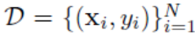，学习如何从输入的数据映射到输出。称作训练集，N是训练实例的数量。在最简单的设置中，每个训练输入数据是一个D为的向量，比如说代表一个人的身高和重量。这些称之为特征，属性或者协变量。但是，可能是一个复杂结构的对象，比如说图像，一个句子，一个邮件，一个时间序列，一个分子的形状，一个图形等等。类似的，输出或响应变量的形式可以是任何形式，但是大部分方法假设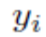是从一些有限的数据集中的范畴性的活着名义上的变量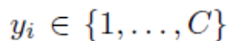，或者是实数的标量值。当是范畴性的变量时，这样的问题称之为分类或者模式识别，当是实数值时，这样的问题称之为回归分析。另一种变形，称之为顺序回归，是在标签空间Y具有一些自然地排序的情况发生，比如级别A-F。
机器学习第二个主要的类型是描述性或者非监督学习方案，这里我们只是给定一些输入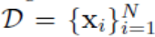，目标是去寻找数据中有趣的模式，这有时候也叫知识发现。这是一个远未定义好的问题，因为我们不知道要寻找怎么样的模式，而且没有明显的错误度量可用（不像在监督学习中，我们可以对给定x时的预测y与观察到的值进行比较）。
机器学习领域正在沿着很多方向发展，探索更多类型的学习任务，研究各种底层的理论。这里，我们列举一些研究的课题：
- 没有标签的数据是否可以对监督学习有帮助？如果我们可以利用没有标签的数据，那么我们可以极大地减小监督学习的成本。有没有一些情形下，没有标签的数据可以确保提高学习的准确性？很有趣的是，对于学习问题满足额外假设的几个特殊情况，答案是肯定的，这包括学习对网页或者垃圾邮件的分类等问题。目前研究中一个活跃的领域是探索在哪些新的算法以及新的问题子类中，没有标签的数据对学习过程是有帮助的。
- 我们如何能够将从一个任务中学习到得知识迁移到其他的任务中，以提高其他相关任务学习性能？注意以上监督学习的公式化中包括学习一个函数，在很多实际的问题中，我们可能会需要学习一系列相关的函数，比如在纽约医院对病人的诊断函数，以及在东京医院对病人的诊断函数。虽然在这两种情况下诊断函数会有所不同，它们还是有很多共同点的。
- 不同的学习算法之间的关系是什么，在什么时候应该用哪一个算法？在不同的应用领域，提出了很多不同的学习算法，并通过试验对其进行了评估。研究的一个主题是开发一个理论基础理解这些算法之间的关系，什么时候采用哪个算法是合适的。例如，监督学习的两个算法，逻辑回归和朴素贝叶斯分类器，在很多数据集上有不同的表现，但是可以证明在某些特定类型的数据集上这两个算法是等同的。所以，学习书法的理论特征，他们的收敛特性，以及他们相对的优点和缺点是现在一个主要的研究课题。
- 对于那些主动搜集自己的训练数据的学习机器，应该采取什么样的最佳策略？
- 在怎样的程度上，我们可以在拥有数据分析的好处的同时，还可以有数据的隐私？

    - 扩展机器学习的必要性
在现实中很多情形下，可能会发现机器学习任务的规模对于单台机器的处理是令人生畏的，这时需要考虑采用并行化的方法。这些情形的特点是：
1、大量的数据实例：在很多领域，可能的训练实例的数量是非常大的，这使得单台机器的处理是不可行的。
2、输入数据的高维度：在一些应用中，数据实例是由很多数量的特征来表示的。机器学习算法可以根据特征集来分片计算，这可以扩展到很长的数据表示。
3、模型和算法的复杂性：一些高准确性的学习算法是基于复杂的非线性模型，或者采用昂贵的计算子程序。在这两种情况下，将计算分配到多个处理单元是大数据集中学习算法的关键点。
4、推理时间的限制：包括传感在内的很多应用，如机器人导航或者语音识别等，都需要进行实时预测。在这些情形下推理速度的限制，需要推理算法的并行化。
5、预测级联：有些应用要求顺序的，互相依赖的预测，这些应用具有高度复杂的联合输出空间，并行化在这种情形可以大大提高推理的速度。
6、模型选择和参数扫描：调整学习算法的超参数以及统计重要性评估要求多次执行学习和推理。幸运的是，这些过程属于所谓的可并行化应用，本身就非常适合并发执行。
- 大量的数据实例
每天汇合了几十亿事件的数据集在几个领域都是很常见的，如互联网和金融领域，每个事件都有可能是学习算法的一个输入。另外，越来越多的设备包括传感器持续地记录观察的数据，这些数据可以作为训练数据。每个数据实例平均可能有几千个非零值的特征，这样每天就会有1012个实例-特征对。即使每个特征只需要1byte来存储，这样收集的数据集可以轻易地达到几百TB。有效处理这样的数据集的比较好的方式是，组合服务器群的存储和带宽。最近提出的几个计算框架如MapReduce 和DryadLINQ，让大数量数据的计算变得更加容易。这些框架通过简单的，天然可并行化的语言原语将编程框架和使用高容量存储及执行平台的能力有效地组合在一起。
- 输入数据的高维度
机器学习和数据挖掘任务包括自然语言，图形，或者视频，可以很容易地就达到106甚至更高的输入维度，远远超过了目前常见的能够轻松处理的10-1000个特征。虽然在某些领域数据是稀疏的，但并不总是这样；在很多算法的参数空间，稀疏性也不常见。在特征空间进行并行计算是一个将计算扩展到更丰富的表示方法的很具吸引力的方法，或者可以用来加速那些在特征空间进行迭代的算法，例如决策树。
- 模型和算法的复杂性
在某些领域的数据在一些基本的特征上是非线性的结构。在这些应用中，那些采用高度非线性表示方法，如决策树集，或者多层网络等，比采用简单的算法性能上要好很多。虽然特征工程可以生成很高准确性但是计算简单的线性模型，但是从基本的表示方法中尽量自动地学习引起越来越大的兴趣。这一类的算法的一个共同特征是他们的计算复杂性。虽然训练数据可以较容易地放在一台机器上，学习过程可能会非常慢。这对于其他的一些学习算法来说是也是这样的，在这些算法中计算的复杂度和训练实例数量的关系是超线性的。对这些问题，并行多节点或者多核实现是可行的并已经成功应用，可以在大数据集中使用复杂的算法和模型。另外，协处理器如GPU也已成功应用在对原有的输入空间的快速变换中。
- 推理时间的限制
减少测试时间的主要方法是通过尴尬地并行复制。这种方案在吞吐量是主要考虑的因素，如需要进行大量的评估时是很好的。例如，考虑垃圾邮件过滤器每天需要评估1010封邮件，并不需要实时输出结果，但是也不应该出现积压。与吞吐量相比，推理时延通常是一个更严格的要求。当系统在等待预测结果，整个应用的性能会随着时延的增加快速下降的情况下，都会出现时延的问题。例如，驾车机器人需要基于多个传感器做出路径规划的决策，或者在线新闻提供商采用在线的个性化技术，通过选择建议的新闻以提高用户体验，都会出现时延这样的问题。吞吐量和时延的限制并不总是兼容的，但是对于两者来说，采用高度并行化的硬件如GPU或者FPGA等是十分有效的。
- 预测级联
很多现实中的问题如物体追踪，语音识别，以及机器翻译都要求执行一系列的互相依赖的预测，形成了预测级联。如果一个级联是作为一个推理任务，就会有一个很大的联合输出空间，因为计算复杂性的增加，通常会导致非常高的计算成本。在预测任务之间的互相依赖性通常是通过对单个任务进行阶梯式的并行化以及自适应的任务管理来处理的。
- 模型选择和参数扫描
开发、调试、以及评估学习算法有赖于尴尬并行化的工作流：在相同的数据集上独立执行的任务之间要求没有互相通信。两个这样的过程是参数扫描和统计重要性测试。在参数扫描中，学习算法在配置不同的同一个数据集上运行多次，然后在一个验证集上进行评估。在统计重要性测试过程中如交叉验证或者bootstraping中，训练和测试是在不同的数据子集上重复执行，执行的结果汇合在一起用作接下来的统计重要性的测试。在这些任务中，并行平台的用途是非常明显的，因为这些任务可以在没有对实际的学习和推理算法进行并行化的情况下并发地执行。
    - 面临的挑战
1、数据稀释性：训练一个模型，需要大量（标注）数据，但是数据往往比较稀疏。比如，我们想训练一个模型表征某人 “购物兴趣”，但是这个人在网站上浏览行为很少，购物历史很少，很难训练出一个合适的模型来预测应该给这个人推荐什么商品等。
2、不平稳随机过程产生的数据：机器学习模型往往假设数据的产生是平稳随机过程。但是有些互联网数据（比如 spam 邮件，spam 网站等）的产生是动态的，不平稳随机过程。
3、高数量和高质量标签数据是机器学习效果的保障，但是获取标定数据需要耗费大量人力和财力。而且，人会出错，人有主观性。如何获取高数量和高质量标定数据，或者用机器学习方法只标定关键数据 (active learning) 值得深入研究。
4、可扩展性：搜索引擎索引的重要网页超过 100 亿，如果1台机器每秒处理1000 网页，需要至少100天。所以出现了 MapReduce, MPI, Spark, Pegasus, Pregel, Hama … 等分布式计算构架。选择什么样的计算平台，和算法设计紧密相关。
5、速度：线下模型训练可以花费很长时间：比如，Google 某个模型更新一次需要几千台机器，大约训练半年时间。但是，线上使用模型的时候要求一定要快，实时。
6、电信网、互联网每时每刻都在产生大量新数据，要求模型随之不停更新，所以在线学习是机器学习的一个重要研究方向。
7、冷启动：一个好互联网产品，用的人多，得到的数据多；得到的数据越多，模型训练的越好，产品会变得更好用，用的人就会更多，进入 “良性循环”。对于一个新产品，在初期，要面临数据不足的 “冷启动” 问题。
8、Human + Machine：机器学习应用在一个特定领域，需要特定领域的专家知识。机器学习应用在 “医学”，需要一个经验丰富的医生；应用在 “股票”，需要一个有10年以上经验的操盘手；应用在 “互联网”，需要一个上网时间超过1万小时的项目经理。
    - 概率图模型
概率图模型是概率分布的图形化表示，是概率论与图论相结合的产物。一方面，用图论的语言直观揭示问题的结构，另一方面又按照概率论的原则对问题的结构加以利用，降低推理的计算复杂度。概率图模型的几个有用的特征如下：
1、为概率模型结构的可视化提供了一个简单的方法，可以用来设计并探索新的模型；
2、通过对图形的审视，可以获得很多关于模型特性的信息，如条件独立性特性等；
3、在复杂的模型中进行推理和学习所需要的复杂计算，可以表示成图形操作的方式，底层的数学表示是隐式地执行的。
一个图是由通过边连接的节点组成的。在概率图模型中，每个节点表示一个随机变量（或者一组随机变量），边则表示变量之间的概率关系。概率图可以通过图形的方式来捕获并展现所有的随机变量的联合分布分解成各因子的乘积的方式，每个因子只是和部分变量有关。我们将从Bayesian网络（也称之为有向图模型）开始讨论。另一个类主要的图模型是Markov随机场（MRF），也称之为 无向图模型。有向图在表示随即变量之间的因果关系是十分有用的，无向图则更适合用来表示随机变量之间软性的限制。为了解决推理的问题，经常需要将有向图以及无向图转换成一种不同的表示方法因子图。
    - 集成学习
集成学习则是机器学习研究的一个重要方向。集成学习是使用一系列学习器进行学习，并使用某种规则把各个学习结果进行整合从而获得比单个学习器更好的学习效果的一种机器学习方法。
传统的机器学习方法是在一个由各种可能的函数构成的空间（称为“假设空间”）中寻找一个最接近实际分类函数f的分类器。单个分类器模型主要有决策树、人工神经网络、朴素贝叶斯分类器等等。集成学习的思路是在对新的实例进行分类的时候，把若干个单个分类器集成起来，通过对多个分类器的分类结果进行某种组合来决定最终的分类，以取得比单个分类器更好的性能。如果把单个分类器比作一个决策者的话，集成学习的方法就相当于多个决策者共同进行一项决策。
在各种文献中集成学习（Ensemble Learning)也被称为 committee、classifier fusion、 combination、aggregation等等，他们都是指把一系列的学习器集成起来共同解决一个问题。

研究集成学习的意义
- 统计上的原因
对于一般的学习任务，往往要搜索的假设空间十分巨大，但是能够用于训练分类器的训练集中实例个数不足够用来精确地学习到目标假设，这个时候学习的结果便可能是一系列满足训练集的假设，而学习算法之能够选择这些假设的其中之一作为学习到的分类器进行输 出。然而通过机器学习的过拟合问题。能够满足训练集的假设不一定在实际应用中有同样好的表现，这样学习算法选择哪个假设进行输出的时候就面临着一定的风险，把多个假设集成起来能够降低这种风险(这可以理解为通过集成使得各个假设和目标假设之间的误差得到一定程度的抵消）。
- 计算上的原因
已经证明了在人工神经网络学习和决策树学习中，学习到最好的人工神经网络或者是决策树是一个NP-hard问题，其他的分类器模型也面临着类似的计算复杂度的问题。这使得必须用某些启发式的方法来降低寻找目标假设的复杂度，但这样的结果是找到的假设不一定是最优的。通过把多个假设集成起来能够使得最终的结果更加接近实际的目标函数
值。
- 表示上的原因
由于假设空间是人为规定的，在大多数机器学习的应用场合中实际目标假设并不在假设空间之中，如果假设空间在某种集成运算下不封闭，那么通过把假设空间中的一系列假 设集成起来就有可能表示出不在假设空间中的目标假设。
虽然以上几方面的原因使得集成学习可能取得更好的学习效果，但是并不是所有的集成 方式都有效的，集成学习有效的条件是每个单一的学习器错误率都应当低于0.5，否则集成的结果反而会提高错误率。
此外，进行集成学习的每个分类器还应当各不相同，这个要求可以这样理解：如果每个基本分类器分类结果差不多，则集成后的分类器整体和单个分类器做出的决策实际上没有什么差异，这样集成后的分类器就难以保证比单个分类器有更好的性能了。
集成学习基本方法
考察一个集成学习方法时应该考虑以下几方面的问题：
a) 基本分类器之间是什么关系？
b) 怎么样生成多个不同的基本分类器？
c) 如何把多个基本分类器的分类结果整合起来？
现在主要的集成学习方法都是围绕上述三个问题而进行。
基本分类器关系
按照基本分类器之间的种类关系可以把集成学习方法划分为异态集成学习和同态集成 学习。
1）异态集成学习
异态集成学习指的是使用各种不同的分类器进行集成，异态集成学习的两个主要代表是 叠加法（Stack Generalization) 和兀学习法（Meta Learning)。
叠加法的思想是把基本学习器分布在多个层次上，用多层的学习器来完成学习任务。第一层学习器按照一般学习器的方式来进行分类预测，然后第一层的预测结果作为第 二层的输入由第二层再进行预测……
William W. Cohen等在中利用叠加法的思想构造了一种新的串行学习算法，并且指出这种串行学习方法比不串行的单个学习器性能上有所改进。
元学习法的思想是训练一个元分类器来对所有的基本学习器的输出进行处理，最终得到 问题的输出。兀学习法主要有仲裁法（arbiter)和合并法（combiner)两种，仲裁法是元分 类器从所有基本分类器的输出中选择合理的结果作为输出，例如投票方式；合并法是用某种 组合方法把所有基本分类器的输出合并成最终输出，Bagging、Boosting等集成方法都是属 于合并法。
2）同态集成学习
同态集成学习是指集成的基本分类器都是同一种分类器，只是这些基本分类器之间的参 数有所不同。同态集成的分类器包括有朴素贝叶斯集成、决策树集成、人工神经网络集 成、K-近邻集成等等，其中以决策树集成和人工神经网络集成居多。
不同的基本分类器的获得方式
基本分类器的多样性是评价集成学习算法的重要标准，因此如何获取不同的基本分 类器对集成学习的效果有着重要影响。对于异态集成学习方法，基本分类器的不同来源于他 们本身种类的不同；对于同态集成学习方法，基本分类器的不同来自于多种可能，以下有几种不同的获取方式。
1）对训练数据进行处理
a) Bagging
Bagging (Bootstrap AGGregatING)是Breiman提出，其思想是对训练集有放回地抽取训练样例，从而为每一个基本分类器都构造出一个跟训练集同样大小但各不相同的 训练集，从而训练出不同的基本分类器。
Bagging是基于对训练集进行处理的集成方法中最简单、最直观的一种。要使得Bagging有效，基本分类器的学习算法必须是不稳定的，也就是说对训练数据敏感。基本分类器的学习算法对训练数据越敏感，Bagging的效果越好，因此对于决策树和人工神经网络这样的学习算法Bagging是相当有效的。另外由于 Bagging算法本身的特点，使得Bagging算法非常适合用来并行训练多个基本分类器，这也 是Bagging算法的一大优势。此外， Breiman还指出基本分类器数目应当随着分类种数增多而增加。
b）Boosting
Boosting最先由Robert T. Schapire提出，其思想是对每那些容易分类错的训练实例加强学习，就好像一个人背英语单词一样，首先第一遍背完以后有一些容易记住的单词就 记住了，还有一些不容易记住的，则第二遍的时候对那些不容易记住的单词多看几眼，第三 遍又对第二遍还记不住的单词再多看几眼……具体实施时： 首先给每一个训练样例赋予相同的权重，然后训练第一个基本分类器并用它来对训练集进行测试，对于那些分类错误的测试样例提高其权重（实际算法中是降低分类正确的样例的权 重)，然后用调整后的带权训练集训练第二个基本分类器，然后重复这个过程直到最后得到一个足够好的学习器。
Boosting的基本目标是把一个弱学习器转化为一个任意高精度的学习器，这里的弱学习器是指一个学习效果比随机分类略好的学习器。Boosting算法实际上是一个逐阶段最小化一个特定的误差函数的梯度下降过程。
2） 交叉验证
交叉验证法来自于K重交叉验证（K-fold Cross Validation)的测试方法， K重交叉验证的思想是把整个训练集合划分为互不相交的K等份，然后每次选定一份作为测试集，其他的K-1份作为训练集来进行学习，用这种思路可以训练出K个不同的基本分类器。跟Bagging 一样，这种集成方法也适用于多个基本分类器并行进行训练。
C）对输入特征进行处理
这种方法的思想是对于具有多种输入特征的实例，通过抽取不同的输入特征子集分别进 行训练，从而获得不同的分类器，把这些分类器的分类结果适当整合能够获得比任何一个基本分类器的分类精度都要高的分类器。特征子集的选取又叫做集成特征选取 (Ensemble Feature Selection)，根据特征子集的选取方式不同，又有随机子空间法（随机抽取特征子集）和少量余留法（Input Decimation，只抽取和问题最相关的那些特征）。
使用特征子集法的在输入特征有大量冗余的情况下才有效。
D）对输出结果进行处理
Dietterich、Bakiri等提出了一种纠错码方法来产生多个不同的基本分类器。这种方法的基本原理是在目标分类数目很多的情况下，采用某种编码方式对目标分类进行
二进制编码，使得每个目标分类都分配到一个长度为i位的编码，并且保证不同的目标分 类分到的编码之间的海明码距足够大，这样学习任务就转化为学习i个不同的二值分类， 这样可以通过在相同的训练集上训练i个不同的二值分类器来完成，最后把每一个分类器 的结果合起来找出编码值最接近这个结果的目标分类作为整个分类器的输出即可。
具体做法是：对于有文个目标分类的学习任务，按照编码要求计算出编 码长度i，然后对于i个二值分类器的每一个做这样的处理：把所有的目标分类随机划分 为A、B两部分，把划分到A的那些实例的标号改成0，其它实例的标号改成1，然后用更改标号以后的训练集来训练该二值分类器。重复这个过程i次则产生了 i个不同的二值分 类器。进行分类的时候对于每一个分类器的分类结果，如果是0，则给划分到对应这个分类器的A部分那些目标分类投一票，否则给其它目标分类投一票，最后看哪个目标分类得票 最多来作为最终的分类结果。
纠错码集成方法不仅对于一系列难度比较大的多目标分类的问题能够有效改善基本分类器的分类精度，还有以下的优点：
i. 对于训练集大小很小的情况这种方法仍然有效；
ii. 不依赖于每一个目标分类的具体编码值。
研究同时表明，编码长度并不是越长越好，一种中等长度的编码会比很长的编码学习效 果更好。
E）引入随机扰动
随机扰动法（Injecting Randomness)的思想是在每个基本分类器的学习过程之中引入随 机扰动，使得学习出来的每个基本分类器都不同，这是用于进行人工神经网络集成学习的最 常见方法。只要基本学习器对随机扰动敏感，则随机扰动法能够有效地产生多个不同的 基本分类器。对于人工神经网络，使用后向传递算法来进行学习的时候对于每个神经网络的 初始权值都随机分配，则产生的基本分类器会有很明显的不同，而对于决策树，则可以 在每个决策结点的特征选取的时候从某个特征子集（例如前20个导致熵增益最大的特征构 成的集合）里面随机选取一个作为该结点的分类特征。
Dietterich等在研究中指出在噪声相对比较低的情况下随机扰动法效果甚至会比AdaBoost算法要好，但是在噪声比较高的情况下随机扰动法的效果并不令人满意。
基本分类器分类结果的整合方式
当有了多个基本分类器的分类结果后，如何根据这么多的分类结果来给出最终决策。 Lei Xu等对分类器的整合问题进行了深入的研究，他们把基本分类器的整合方式归纳为三个层次：
a) 抽象层次：每个基本分类器只提供一个目标分类或者目标分类子集；
b) 排位层次：每个基本分类器提供一个可能的目标分类列表，其中的目标分类按照可 能性大小排列；
c) 度量层次：每个基本分类不仅提供分类结果，还提供每种分类结果的可能性。
以抽象层次的整合方式为例，这种整合方式大致可以归为以下四类。
1）简单投票
投票法的基本思想是多个基本分类器都进行分类预测，然后根据分类结果用某种投票的 原则进行投票表决，按照投票原则的不同投票法可以有一票否决、一致表决、少数服从多数、 阈值表决等。
一票否决的思想是当且仅当所有的分类器都把实例x划分到类的时候才把x划分到 Ct，否则拒绝这个实例；一致表决的思想是没有分类器反对把x划分到的时候就把x划 分到Ct ；少数服从多数顾名思义就是当让各个基本分类器进行投票（加权或者不加权)，得 票数多的那个分类Ct作为对应实例x的最终分类；阈值表决是首先统计出把实例x划分为 C1和不划分为Ct的分类器数目分别是多少，然后当这两者比例超过某个阈值的时候把x划 分到Ct。
此外，对于连续目标值的分类问题，还可以采用平均取值、加权求和、中位数、最大值 等等方式进行整合。
2）贝叶斯投票
简单投票法假设每个基本分类器都是平等的，没有分类能力之间的差别，但是这种假设 并不总是合适的，在实际生活中，我们听取一个人的意见的时候会考虑到这个人过去的意见是否有用，贝叶斯投票法就是基于这种思想来提出的。贝叶斯投票法是基于每一个基本分类 器在过去的分类表现来设定一个权值，然后按照这个权值进行投票，其中每个基本分类器的权值基于贝叶斯定理来进行计算。
虽然理论上贝叶斯投票法在假设空间所有假设的先验概率都正确的情况下能够获得最优的集成效果，但是实际应用中往往不可能穷举整个假设空间，也不可能准确地给每个假设分配先验概率，这是该方法存在的不足。
3）基于D-S证据理论的整合方式
基于D-S证据理论整合方式的基本思想是通过识别率、拒绝率等一系列参数计算出每个目标 分类的信任范围，从而最终推断出分类结果。。
4）对基于不同特征子集得到的基本分类器的整合
基于不同特征子集所产生的基本分类器如何整合的问题包括线性整合、Winner-Take-All和证据推理等多种整合方式。其中线性整合指的是使用各个基本分类器输出的线性组合来作为分类结果；Winner-Take-All指的是对于每一种输入模式都分别选定某一个基本分类器作为胜利者，把这个基本分类器的结果 作为分类结果进行输出；证据推理用的就是前面说到的基于D-S证据理论的计算方法。
其它的集成学习方法
上面介绍的集成学习方法都是离线集成学习方法，也就是说这些集成学习方法都是通过 给定一个训练集，学习以后输出一个集成的分类器。Alan Fern[43]和Alexey Tsymbal]等研究了在线集成学习方法，其基本的原理是一边进行分类一边对某些基本分类器的参数进行更新，或者是添加新的基本分类器，从而实现整个分类器的动态集成。
此外除了上面介绍的通用集成学习方法以外，还有一些跟特定基本分类器有关的集成学 习方法。例如一些跟人工神经网络有关的特殊集成学习算法；半指导的集成学习方法，对未标号数据的处理方式是依照某种规律赋予一个目标分类值，并且证明了这样的做法跟Boosting方法有类似的功能。
另外，在集成学习中往往需要训练多个分类器，如果数据的输入特征数目太大，则会严 重影响学习性能一而且这种额外的时间开销是不必要的，把特征选取和一般的集成学习算法结合起来可以提高集成学习算法的学习规模。
集成学习的分析
Bias-Variance 分解分析
Bias plus Variance分解分析法是把一个基于特定目标函数和训练集规模的分类错误分解成以下三项:
一个偏置项（bias):衡量学习到的分类器的平均效果与实际目标函数的差距；
—个容差项（variance):衡量各个基本学习器之间的差别;
一个衡量使用最优贝叶斯分类器来近似目标函数的时候的最小分类错误程度。
通过对对各种基本的集成学习方法进行了实验比较，有如下初步结论：
a) Bagging方法得到的集成分类器几乎总是比单个分类器效果要好；
b) Boosting方法得到的集成分类器的效果可以明显优于Bagging方法得到的分类器和 单个分类器；
c) 然而对于某些数据集 Boosting 的结果有可能比单个分类器的性能还低；
d) 使用随机化人工神经网络的初始权值来进行集成的方法往往能够取得和Bagging同 样好的效果；
e) Boosting方法的效果至少有一定程度依赖于数据集，而Bagging方法对数据集的依 赖却没有那么明显。
  - 可视化和可视化分析
    - 概述
一般意义下的可视化定义为：可视化是一种使复杂信息能够容易和快速被人理解的手段，是一种聚焦在信息重要特征的信息压缩语言，是可以放大人类感知的图形化表示方法。可视化就是把数据、信息和知识转化为可视的表示形式并获得对数据更深层次认识的过程。可视化作为一种可以放大人类感知的数据、信息、知识的表示方法，日益受到重视并得到越来越广泛的应用。可视化可以应用到简单问题，也可以应用到复杂系统状态表示，从可视化的表示中人们可以发现新的线索、新的关联、新的结构、新的知识，促进人机系统的结合，促进科学决策。
可视化充分利用计算机图形学、图像处理、用户界面、人机交互等技术，形象、直观地显示科学计算的中间结果和最终结果并进行交互处理。可视化技术以人们惯于接受的表格、图形、图像等方法并辅以信息处理技术将客观事物及其内在的联系进行表现，可视化结果便于人们记忆和理解。可视化为人类与计算机这两个信息处理系统之间提供了一个接口。可视化对于信息的处理和表达方式有其它方式无法取代的优势，其特点可总结为可视性、交互性和多维性。
可视化技术包括数据可视化、科学计算可视化、信息可视化和知识可视化等，这些概念及应用存在着区别、交叉和联系。最近，国外学者提出了可视化分析学的概念，强调可视化的任务更应该服务于数据分析和知识获取，并建议将其应用于国家安全等重要领域。
    - 可视化技术
1、数据可视化
数据可视化技术指的是运用计算机图形学和图像处理技术，将数据转换为图形或图像在屏幕上显示出来，并进行交互处理的理论、方法和技术。一种观点认为数据可视化可分为科学计算可视化和信息可视化。一般而言，科学计算可视化指空间数据场的可视化，而信息可视化是指非空间数据场的可视化。数据可视化的重点是将多维数据在二维或三维空间内显示，这对初步的数据分类理解是有意义的。针对于此，产生了许多数据可视化的技术，大体分为散点矩阵法、投影矩阵法、平行坐标法、面向象素的可视化技术、层次技术、动态技术、图标表示技术、直方图法及一些几何学技术等等。此外还采用主成分分析、因子分析、投影寻踪、主曲线、主曲面、多维标度图和自组织映射等方法将多维变量表示为二维变量，依据此算法对数据进行简单分类，并了解各个特征属性之间的关系。
可视化遍及整个知识发现的全过程，但目前主要集中在知识发现的前期和知识发现的后期。科学家们不仅需要通过图形图像分析原始数据和计算机算出的数据，而且需要了解计算过程中数据的变化，即分为了数据可视化、过程可视化和结果可视化，而过程可视化是目前的难点
2、科学计算可视化
科学计算可视化，指的是利用计算机图形学和图像处理技术，将工程测量数据、科学计算过程中产生的数据及计算结果转换为图形图像在屏幕上显示出来，并进行交互处理的理论、方法和技术。科学计算数据可以划分为结构化数据，非结构化数据和混合型数据，科学计算数据还可以分为标量、矢量和张量数据。科学计算可视化技术主要有两个难点：一是分类，研究如何判断出可视化对象的类别；二是绘制，研究如何将可视化对像真实、高效地显示在屏幕上，使得用户可交互式查看。
3、信息可视化
信息可视化就是利用计算机支撑的、交互的、对抽象数据的可视表示，来增强人们对这些抽象信息的认知。信息可视化是将非空间数据的信息对象的特征值抽取、转换、映射、高度抽象与整合，用图形、图像、动画等方式表示信息对象内容特征和语义的过程。信息对象包括文本、图像、视频和语音等类型，它们的
可视化是分别采用不同模型方法来实现的。信息可视化研究人、计算机表示的信息以及它们相互影响的技术。而人机交互是研究人、计算机以及它们相互影响的技术。信息可视化可以看作是从数据信息到可视化形式再到人的感知系统的可调节的映射。信息可视化可分为一维数据、二维数据、三维数据、多维数据、时态数据、层次数据和网络数据的可视化类。
4、知识可视化
知识可视化是在科学计算可视化、数据可视化、信息可视化基础上发展起来的新兴研究领域，应用视觉表征手段，促进群体知识的传播和创新。知识可视化研究的是视觉表征在提高两个或两个以上人之间的知识传播和创新中的作用。这样一来，知识可视化指的是所有可以用来建构和传达复杂知识的图解手段。除了传达事实信息之外，知识可视化的目标是传输见解、经验、态度、价值观、期望，观点、意见和预测等，并以这种方式帮助他人正确地重构、记忆和应用这些知识。知识可视化与信息可视化有着本质差别，信息可视化的目标在于从大量的抽象数据中发现一些新的见解，或者简单地使存储的数据更容易被访问；而知识可视化则是通过提供更丰富的表达他们所知道内容的方式，以提高人们之间的知识传播和创新。
    - 可视化分析
可视化分析是指通过交互式可视化界面促进分析推理的一门科学。可视化分析尤其关注的是意会和推理，科学可视化处理的是那些具有天然几何结构的数据，信息可视化处理的是抽象数据结构，如树状结构或图形。人们可以利用可视化分析工具从海量、多维、多源、动态、时滞、异构、含糊不清、甚至矛盾的数据中综合出信息并获得深刻的见解，能发现期望看到的信息并觉察出没有想到的信息，能提供及时的、可理解的评价，在实际行动中能有效沟通。可视化分析学是一个多学科的领域，涉及以下方面：一是分析推理技术，它能使用户获得深刻的见解，这种见解直接支持评价、计划和决策的行为；二是可视化表示和交互技术，它充分利用人眼的宽带宽通道的视觉能力立即来观察、浏览和理解大量的信息；三是数据表示和变换，它以支持可视化和分析的方式转化所有类型的异构和动态数据；四是支持分析结果的产生，演示和传播的技术，它能与各种观众交流有适当背景资料的信息。分析任务的核心是推理过程，它从各种证据和假设的混合信息中利用人的判断得到结论。首先要建立推理、意会、认知和感知的理论基础，来创建视觉激活的工具用于合作分析推理复杂动态数据。其次建立基于认知和感知原理的可视化表示科学，能通过工程的可重复使用的组件来利用这门科学。可视化表示原理必须能处理各种数据，各种尺度和信息复杂度，通过信息融合实现知识挖掘，推进分析推理。这就需要开发一种新的支持分析推理的可视化范式，能提供从低级交互到复杂交互的技术来处理不同的显示环境和任务的尺度的挑战。再次开发一种转化数据到新的可扩展的表示的理论和实践方法，并能忠实地表示原来的数据信息。开发出把各种类型与各种来源的数据信息合成到一个统一的数据表示形式的方法，并考虑表示数据的质量、可靠性和确定性度量的方法，使分析家首先是响应者和边界人员就能聚焦在数据的含义上。再次开发出能获得响应行为、分析评估和决策建议的方法和工具，能通过使用合适的可视化形式和可接受的推理和图表示原则和用户进行交流，也需要考虑安全和隐私问题。最后使用基于组件的软件开发方法来进行可视化分析软件的开发，并开发新的可视化分析技术的评估方法。
    - 文本的可视化分析
- 概述
文本可视化是通过对文本资源的分析，发现特定信息，并计算机技术将其以图形化方式呈现来的一种方法，是信息可视化的重要分支之一。文本可视化的目的是以丰富的图形或图像揭示以文本为载体的信息内容。文本的可视化技术可以高度概括并且形象化表示文本信息中的核心内容，方便人们快速的理解和吸收文本中的核心思想。更进一步的，文本可视化技术亦可显示出文本中的隐含内容和隐含关系，为基于海量文本知识发现提供更好的支持。文本可视化涉及信息抽取、自然语言理解、人机交互、心理学等多方面内容，是一个综合性的研究课题。文本可视化的本质在于针对海量的文本信息，最大程度的实现抽象和概括。它不仅仅是多样的图形、图表的组合，更大的作用在于，发现一篇文档或者一系列文档集合中特定的、潜在的数学结构。这种潜在的数学结构可以分为三类：
1、基于词频统计的文本可视化。主要以词频统计方法为基础，以发现特定的词频模式（如高频词，异常词频）为目的来实现可视化。
2、基于聚类算法的文本可视化。引入了聚类的思想，不单单考虑特定的词语或词频，而是利用文档中出现的词语比较文档的相似性，更进一步的产生聚类结果。基于聚类的文本可视化多应用在信息检索、网页的链接关系分析、主题探测、新兴趋势发现等领域。
3、基于语义的文本可视化。不仅仅要求发现文本中特定的词，而且还要求通过标注、计算、统计、推断等各种技术手段，发现文章中的特定的隐含语义关系，并且更进一步的发现知识。
- 主要方法
目前，根据不同的应用目的，产生了众多的文本可视化研究和设计方案，各具特色，主要可以总结为以下几类：基于词汇的文本可视化、基于篇章内容的文本可视化、基于时间序列的文本可视化和基于主题领域的文本可视化。
1、基于词汇的文本可视化
词汇的可视化是文本可视化的一种基本的思路，其主要的可视化对象是文本中的词汇，希望通过对于词汇的不同呈现，来展现文本的特征。基于词汇来进行文本可视化的几种主要思路：
  - 基于命名实体的可视化：对于文本内容的分析往往是根据特定的需求。这时，并不要求所有的关键词和关系都需要抽取和显示出来，而只有一些关键的人名、地名、术语及其关系是需要被发现的。其可视化的内容主要包含以下两个方面：以网络图的形式表现实体之间的共现关系；反映实体之间的背景信息，包括：命名实体相关的关键词、相关的其他命名实体、以及根据选定命名实体和其相关命名实体共同计算出的出现频次较高的特定关键词。
  - 词汇分布的可视化
  - 文本词汇可视化颜色标识
2、基于篇章内容的文本可视化
3、基于时间序列的文本可视化
4、基于主题领域的文本可视化
    - 网络可视化分析
    - 移动轨迹数据的可视化分析
    - 交互式可视化分析
  - 数据溯源技术的研究
世系描述了数据产生、并随时间推移而演变的整个过程，它的应用领域很广，包括数据质量评价、数据核查、数据恢复和数据引用等．数据世系大致可分为不同数据源之间的数据演化过程和同一数据源内部的数据演化过程，即模式级和实例级数据演化过程。本节将以模式级和实例级数据世系的表示、查询为主线综述数据世系的研究进展。模式级世系部分主要介绍了查询重写和模式映射的世系追踪技术，实例级世系部分则从关系型数据、ＸＭＬ数据、流数据三方面总结了新近的研究进展。我们还综述了跟踪不确定性数据及其演化过程的研究进展．最后，列举了数据世系管理的应用，并讨论了世系分析研究面临的挑战及未来的研究方向。
    - 概述
近年来，数据规模不断扩大、共享范围愈来愈广、数据形式日趋多样化．传统的数据集成方法关注集成后的目标数据，而忽略了数据的清洗和中间处理过程。而中间数据集合层次丰富、来源不同、质量各异、结构不一致．因此，分析数据产生和演化的过程，进而评价数据的质量和正确性等，乃至修正数据结果就显得尤为重要。自1990年，Wang等研究异构数据库系统中数据的世系以来，数据世系得到了越来越多的关注。很多研究者从不同角度定义了数据的世系，影响较大的有如下几种：
1、1991年，Lanter定义GIS中数据的世系（data lineage）是有关产生这个数据项的原始素材和演化过程的信息；
2、1997年，Woodruff等定义数据的世系是有关数据处理历史的信息集合，包括数据起源（源数据的标识符、所属文件、文件的操作信息）和数据演化过程（运用的算法和相应参数）。
3、2000年，Cui等定义数据的世系是关于数据演化信息的集合。
4、2001年，Buneman等限定在数据库应用中定义数据的世系是数据库中数据项的源数据和处理过程。
5、2005年，Simmhan等定义数据的世系（data provenance）是用于确定输出数据的演化历史和源数据信息。
6、2007年，Glavic等定义数据的世系包括数据项的产生和具有当前的表现形式所经历的处理过程和源数据信息。
综上定义，我们把数据的产生、并随时间推移而演化的整个过程信息叫做数据的世系（data provenance）．根据数据世系的定义，数据世系包含静态的源数据信息和动态的数据演化过程，但很多研究者并没有区分这两部分。在不同应用场景下，data lineage和data provenance还是有区别的，前者侧重于追踪数据库中数据项的来源，而后者则侧重于描述各种不同应用中数据来源和演化过程的信息，包括了更加丰富的元数据信息。传统的信息集成技术注重数据的形式，管理的对象依然是数据．而目前需要在庞大的异构环境中提供数据共享，这使得传统的数据库技术（注重数据的格式）在数据模型、数据集成、查询与索引等方面显得力不从心，在此背景下，谷歌、雅虎、百度等提出的数据空间概念获得了广泛的重视．无论是传统信息集成技术还是数据空间技术都实现了异构数据源中数据的共享，其中数据的世系包含了在不同数据源间的数据演化过程和相同数据源内部数据的演化过程。
    - 模式级数据的溯源
异构数据源间的数据共享问题一直是数据集成的核心问题之一．不同模式的数据源间进行的数据演化过程是数据集成的关键部分，由于不知道数据的具体形式从而无法标注数据项的世系，只能利用模式级数据间的对应关系追踪数据在不同模式间的演化过程。
    - 实例级数据的溯源
用户通过查询所有可能的映射关系，找到模式级数据的世系，想要获取更细粒度的世系，还需要在某数据源内部考察数据的演化过程，即实例级数据。的世系．和模式级数据的世系不同，实例级的数据项可以被显式地表达出来，通过对数据进行标注得到更细粒度的数据世系．由于实例级数据演化过程都是在同一个模式内部进行的，所以我们分别从关系型数据、ＸＭＬ数据、流数据的实例出发考察数据世系的表示和查询．针对数据对象具有不确定性，考察数据以及不确定性的演化过程。
    - 数据溯源应用的分类
统观数据世系管理的应用，根据目标不同可以将这些应用划分成以下4类：
- 数据质量．数据集合的质量问题是大型应用所关注的重要问题．高可靠性的查询结果往往依赖于高质量的输入数据．但是，仅凭独立的数据集合难以轻易判定其质量高低，必须结合世系信息深入了解数据产生、演化的具体过程才能合理评估数据集合的质量．
- 数据核实．人机交互、多样化的数据演化过程对系统的可靠性造成很大影响．大多数系统加工、汇总或集成了外部数据源，甚至还需要不断的人机交互，想要确切地了解数据演化过程中是否产生错误，错误产生在哪一环节，支持世系查询的系统能够回答这两个问题．
- 数据恢复．系统的可用性和可维护性是每个系统都需要考虑的问题．随着数据源的更新，系统也在不断的更新，数据的世系描述了数据的演化过程而被保存下来．当系统中数据不可用时，可以根据数据源和世系信息重构这些数据，保证顺畅的数据通信．
- 数据引用．数据引用信息增加了源数据、中间数据和结果数据的可读性．实际应用中最大限度的数据共享可以减少数据冗余、避免重复劳动，记录数据引用信息可以很好地保证数据的可读性．世系信息可以描述数据的引用情况，增加数据的可读性
    - 未来研究方向
本节简要叙述数据世系的未来研究方向：
1、数据空间中数据世系的管理
随着互联网和数字化技术的发展，数据管理和计算模式正发生着变化并呈现出新的特征．首先，数据是海量的，并且增长速度极快，这对于数据管理和计算模式都是全新的挑战．其实，异构数据越来越普遍，可能包含ＸＭＬ、文本、图片、音频或视频等多种形式．然而，重视数据格式的传统数据管理技术仅限于某几种数据格式，新形势下并不能很好地胜任对数据的建模、索引和查询等．数据空间的概念是数据管理和处理方式的创新，数据空间中不注重数据的格式，数据的格式仅仅是数据的载体，任何格式的数据都可以放在数据空间中．数据空间实质上是淡化数据的组织形式而凸显数据本身的重要性，它的提出使得共享庞大的异构数据源成为可能。
而数据空间中数据的冗余性、不一致性可能更为严重，追踪数据的演化可以用来考察数据质量的评价、数据核查以及数据引用等，目前这还是一个空白领域．从文中分析可见，即使是在传统的数据管理模式下，数据世系的管理还有很多的工作亟待考虑，而在新的数据管理和组织方式下考察数据的起源和演化过程将是一个更大的挑战．
2、不确定数据的世系管理
不确定性数据在科学研究、经济、物流、金融、电信、公共卫生等领域广泛出现，并且具有多种多样的表现形式．数据的演化过程同时也伴随着数据不确定性的演化，可以利用数据的世系追踪数据不确定性的来源和演化过程．如何利用数据的世系对数据的不确定性进行衡量，目前的工作还比较有限．整合数据的世系，在不确定性数据建模、基础理论、查询评价和查询优化等方面还有大量的工作需要完成．
3、工作流世系的管理
工作流技术发端于1970年代中期办公自动化领域的研究，１９９０年后，相关的技术逐渐成熟起来，也使得工作流系统的开发与研究进入了一个新时期．工作流是对工作流程及其各操作步骤间业务规则的抽象、概括和描述，广泛应用于电信、软件工程、制造、金融、科学实验、卫生保健、航运和办公自动化等领域。已有很多工作流世系管理系统被开发出来，但这些系统间工作流世系的表示和查询都是各有特点的．研究统一的工作流世系的表示和查询框架可以提高不同系统间数据的共享和交互，而整合工作流世系和数据世系将实现更大范围内的数据共享，这些都是开放问题．
4、数据世系的挖掘和可视化
作为一种新颖的数据分析手段，数据挖掘技术在许多领域中得到了广泛应用．针对数据世系的挖掘技术能够更好地表达数据世系、理解世系查询结果、发现潜在模式。Santos等首先完成了一项基于世系信息基础上的数据挖掘工作，利用聚类技术对收集到的大量工作流和图模式的世系进行分析，以便更有层次地表示和管理数据世系和世系查询结果。研究针对数据世系的挖掘和可视化技术在未来仍是一项重要的工作．
  - 同步技术的研究
    - 概述
数据同步更新机制使用分布式数据库系统中各节点之间 数据同步更新的策略实现了这些功能。在研究和具体项目实践中，主要有文件传输机制和数据复制机制两种数据同步解决方案。本章将首先详细介绍这两种 机制的具体实现过程，然后介绍其他的数据同步技术，例如数据仓库技术、XML 技术和事务处理技术等。
    - 通信程序
通信程序同步策略
通信程序同步策略，也称文件传输机制，其工作原理就是通过专门的通信 应用程序将更新的数据打包成数据文件，然后通过网络方式或者物理拷贝的方 式将这些数据文件分发到网络环境中的各个站点，每个站点将接收的数据导入 到本地数据库系统中，这样就可以达到网络环境中各个站点的数据是同步的。
在将数据文件传输到网络环境各个站点的过程中，由于网络环境中每个站 点都可能充当上传数据和下载数据的角色，因此站点上的服务器可以是主服务器也可以是从服务器，而且所有服务器使用的数据同步模块功能都相同，该数据同步同能模块主要有两大功能模块组成：通信上传模块和通信下载模块。模块功能介绍如下：
(1) 通信上传模块：主要实现数据的配置、传输和处理等功能。
(2) 通信下载模块：主要实现数据的接收、配置入库等功能。在实际应用 系统中，通过DCOM Server形式或远程调用形式实现这些功能。
在数据同步的过程中，主要使用如下几条最基本的命令：
请求命令（Request)：当某台远程服务器请求访问本地服务器的实时数据时， 远程服务器就要向本地服务器发出Request命令。
回复命令（Response):当本地服务器收到远程服务器的Request命令后， 本地服务器做出的相关回复，即向远程服务器发送Response命令。
发送数据命令（ReqData):当本地服务器向远程服务器发送配置好的数据 或者发送数据更新信息时，就会使用ReqData命令。
收到数据回复命令(ResData):当远程服务器收到本地服务器发送的数据后， 会使用ResData命令回复数据传输结果给本地服务器。
通信程序同步策略就是通过这几种命令在服务器间建立通信连接实现数据 同步的。具体实现过程如图所示：

图1 通信连接建立过程
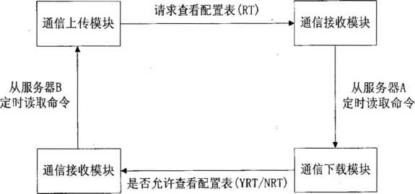
上图给出了服务器之间通信连接的建立过程，由于各个服务器之间建立通信连接的过程是完全相同的，所以讨论服务器B到服务器A的通信连接建立 过程。详细过程描述如下：
B向A发出Request命令，请求查看A的配置表信息。这个过程命令 为：Request; B, RT, 2010-02-01 15： 57： 10 (RT 即为 Request 命令中的请求 查看配置表）。命令解释为：在2010年2月1日15点57分10秒时，B向A发送RT命令。
A的通信下载模块接到B的Request命令后，调用通信上传模块验证 B的身份，验证完成后向13发送Response命令。
A向B发送的Response命令有两种情况：
A同意B执行RT命令，则它们之间通信-接建立成功。这个过程命令 为：Response; A, YRT, 2010-02-01 15:57:20 (YRT 是指 A 同意 B 的请求，允 许其查看配置表）。命令解释为：在2010年2月1!日15点57分10秒时，A回 复B，允许B查看A的配置表。
A不同意B执行RT命令，则它们之间的通信连接建立失败。这个过程 命令为:Response; A, NRT, 2010-02-01 15:57： 20 (NRT 是指 A 不同意 B 的 请求，不允许其查看配置表)。命令可解释为：在2010年2月1日15点57分 10秒时，A回复B，不允许B查看查看A的配置表。
综上所述，通信程序同步策略就是先实现上传和下载两个功能模块，然后 使用基本的通信命令建立服务器之间的连接，最后通过服务器上的功能模块传输数据实现数据的同步。
通信程序同步实现
通信程序同步策略实现的是一定更新周期的数据同步，即当网络环境中某个站点上服务器的数据M生变化时,不是立即使用通信程序更新到其他站点的服务器上，而是每隔一个固定的更新周期,服务器之间才会使用通信程序实现数据同步，而且在数据的同步过程屮，站点之间不是一对一的方式传输数据的，一般情况下都是以一对多的方式进行传输数据，即一个站点同时与多个站点进行数据传输，详细实现过程如图所示。
(1) 当达到更新周期时，主服务器A上的数据库系统会通知通信程序的通信处理模块存在①实时数据更新。
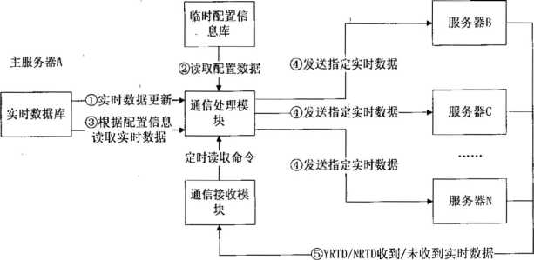
图2 多服务器数据更新操作流程
(2) 通信处理模块则根据实时更新数据量的大小分以下两种情况处理：
A、当要实时更新的数据量不大时，采用完全同步方案。首先通信处理模块读取临时配置信息库中配置数据信息②，然后根据配置数据信息，读取A的所有实时数据③，最后将这些实时数据发送给网络节点上其他的服务器④；
B、当要实时更新的数据量过大时，采用差异同步方案。首先通信处理模块 读取临时配置信息库中配置数据信息②，然后根据配置数据信息，只读取A中 发生变化的数据，最后然后将这些数据发送给网络节点上其他的服务器④。
(3) 接收服务器根据数据的传送结果，向A发送“YRT”（允许查看配置表) 或“NRT”命令（不允许查看配置表），服务器A的通信下载模块⑤接收该命令。
(4) A的通信处理模块会定时从通信接收模块中读取命令，如果命令显示网络中某个站点的服务器没有接收到A发送的数据信息，而且A中的数据在此期间没有发生任何变化，则A会将实时数据重新发送到该站点的服务器上。
在图2中描述的数据同步过程是在程序同步策略的更新周期内完成的，虽然该机制中数据的同步无法做到实时更新，但是可以能够实现一次接收失败的 数据会被重新进行发送处理。
    - 数据库复制技术
复制技术概述
复制技术是通过将网络环,境中各个数据库的内容进行复制和分发，从而保 持在这些数据库中内容的一致性同步。复制技术通过各种网络连接方式将数据 复制和分发到各个不同位置的用户甚至发送给远程用户或移动用户。
复制是通过使用发布服务器、分发服务器、订阅服务器、发布、项目和订 阅等发布术语来描述复制技术的组件。在经常使用的SQL Server数据库中提供 了三种复制类型：快照复制、事务复制和合并复制，通过使用这三种复制类型 来满足不同的实际应用需求。
复制技术不但可以将数据库中的数据通过各种网络连接方式复制和分发到各个不同位置的用户，而且还能够提高应用数据库系统的性能。另外还可以根据数据库中数据的使用方式将数据物理分隔开来以满足不同的应用需求（例如，将联机事务处理(OLTP)和联机分析处理（OLAP)分开，甚至可以跨越多个服务器的分布数据库处理数据库中的数据。
SQL Server数据库复制机制基本元素的描述如下：
(1) 发布服务器：负责数据库中数据的发布，以便其他服务器能通过各种 网络连接方式复制这些数据。每个发布表示了一组逻辑上有关联的数据集合。 在发布服务器中，能够提供一个或多个发布。发布服务器不仅要确定数据库屮 的哪些数据需要进行发布，而且还要检测数据发布期间数据库中发生的数据变 化以及维护服务器上所有发布的数据信息。
(2) 分发服务器：分发服务器上的数据库称为分发数据库，该数据库专门用来存储历史数据信息和元数据等。裉据不同的复制类型，分发服务器所担当的角色会相应的发生变化。分发服务器有两种类型：远程分发服务器和本地分发服务器。一般情况下，本地分发服务器与本地发布服务器为同一服务器，而远程分发服务器独立于发布服务器，是专门用来提供分发服务的服务器。
(3) 订阅服务器：它们用来订阅发布服务器上提供的发布，即复制发布服务器上的发布数据。订阅服务器只订阅所需要的相关发布，而不会订阅发布服务器上提供的所有发布。订阅服务器能够将发布服务器上的发布进行修改并发回到发布服务器，还可以将数据分发给其他订阅服务器。
(4) 发布：发布是数据库中的一个或多个数据项目的集合[8]。通过这种项目分组的方式使得逻辑相关的数据能够容易地进行一起复制。
(5) 项目：项目是指数据库中待复制的内容，这些内容包括数据表、数据分区或者数据库对象等。项目可以是完整的表、表的某几列（使用垂直筛选)、表的某几行（使用水平筛选)、存储过程或视图定义、视图、索引视图或用户定义函数等等。
(6) 订阅：订阅是请求复制发布服务器上提供发布的过程。订阅详细定义了要订阅的发布以及接收的方式（包括时间和地点等信息)。订阅分为强制订阅和请求订阅两种，强制订阅是指由发布服务器请求订阅发布，而请求订阅是指由订阅服务器请求订阅发布。
同步机制实现
分析数据库平台的复制技术。
SQL Server数据库的复制技术类型分为以下三种：
(1) 快照复制
快照复制的原理是在某个时间点上，对发布服务器数据库中所有的内容复制到发布服务器的分发数据库中，然后再发送给订阅服务器。当发布服务器数据库的数据发生改变时，快照复制会一次将整个数据库所有内容全部复制到分发服务器上，而不会以增量的形式进行发布，然后发送到各订阅服务器。
(2) 事务复制
事务复制的原理是先将发布服务器数据库中的初始快照发送到各订阅服务器，然后监控发布服务器数据库中数据发生的变化，捕获个别数据变化的事务并将变化的数据发送到订阅服务器[9]。为了保证变化的数据能准确而及时的发送到订阅服务器上，发布服务器和订阅服务器之间的网络连接必须是可靠且连续的。
(3) 合并复制
合并复制的原理是发布服务器和订阅服务器各自的数据库根据实际应用需求进行独立地更新数据，然后在服务器连接后合并所有的数据更新。合并复制使得各网络站点服务器的用户可以独立地更新数据库中的数据，当服务器之间重新连接后，发布服务器汇聚网络中的所有站点的更新数据，然后通过分发服务器复制到每个站点服务器上，使得网络中所有站点的数据都相同。。
合并复制的实现程序主要有两个部分组成：快照代理程序和合并复制代理程序。快照代理程序所要实现的功能就是准备数据库中数据的快照文件，快照文件中包含已发布的各种数据信息，然后在快照文件夹中存储这些快照文件，并在发布服务器的数据库中插入同步作业。快照代理程序还会复制数据库中相 关的存储过程、触发器和系统表等信息。
合并复制代理程序所要实现的功能使将发布服务器中数据库的初始快照作业通过分发服务器发送到订阅服务器上。同时，如果在创建初始快照之后，发布服务器或订阅服务器数据库中发生了数据更新，则合并复制代理程序还会合并这些更新的数据，并使用相应的规则或者用户自定义冲突解决程序协调发生的冲突。
    - ETL技术
ETL (Extraction-Transformation-Loading)即数据的抽取、转换和装载。数据仓库不是简单的直接存储和查询数据，而是一连串的ETL过程。Informatica公司的 PowerCenter、IBM 公司的DataStage 和Oracle公司的 WarehouseBuilder
是目前市场上的三大主流工具。下面是对ETL过程的详细介绍：
数据抽取
数据仓库是支持决策制定的，并不是将源数据库的所有数据都进行导入数据仓库中进行处理，因此在导入数据之前，需要先确定源数据库中哪些数据是与决策相关的，再将源数据库中所选择的数据抽出到数据仓库中，数据抽取的过程如下
- 分析数据来源。
- 抽取指定的数据。分析系统需要收集哪些字段或信息，根据需求决定访问哪些数据表或文件
- 确定对各类数据进行抽取的间隔。数据仓库中的数据分成很多类，需 要变更的频率各不相同，因此需要确定其操作时间间隔。
- 分析数据要传送到哪些目标服务器，以什么格式传送。
- 当数据抽出过程中出现异常或错误时，该如何进行处理。
数据转换
由于数据仓库中的数据一般来自于多个地方[13]，而不同的数据可能被不同 的平台操作，这些数据也可能存储在不同类型的数据库系统中，甚至是数据格式也 不一样，因此数据在被导入到数据仓库之前，需要进行格式化，这一步就称为数据 转换。转换的主要任务是保持各类源数据的一致性，具体有如下两个方面：
- 操作型数据转换为查询分析型数据。要导入的数据绝大多数来自于事 务性数据库系统，系统中的数据多用于添加、修改、删除，而数据仓库中的数 据提供的是查询分析功能，因此数据导入仓库需要进行转换。
- 统一数据标识，保持一致性。数据仓库中的数据来自于多个源数据，每种源数据在标识同一类含义时所使用的值域可能不同。
数据清洗
数据质量是鉴定一个数据源好坏的关键性因素，质量低劣的数据会让数据源提供质量低下的决策支持，甚至提供错误的决策。因而，全面校验数据源数据的质量，尽量减少出现错误是非常有必要的。通常这个过程也被称为数据清洗或是数据标准化。目前已经有一些商业智能企业提供了提高数据源质量的 工具，如Bussiness Objects的Firstlogic，但是它们都只是解决了其中的一部分问题，而目前通过统计分析已经知道数据的质量问题主要表现在以下几个方面：
(1)数据丢失；（2)数据出错；（3)数据冗余；（4)数据不一致。

数据装载
将数据清洗之后，接下来的任务就是解决如何将数据载入到特定的数据仓库中，一般来说数据装载主要分为以下几种方式：全部装载、更新及刷新。全部装载表示一次对整个数据仓库进行装载，并且在装载完后，为了保持数据仓库中数据的有效性，可以采用更新和刷新两种不同的方式。更新是对数据源的数据变化进行记录，而刷新则是指在特定周期内将数据完全重新装载。
    - 事务处理
存储过程
存储过程[24P5] (StorageProcess, SP)可以理解为我们编程时经常定义的函 数或方法，它们的共同点在于：预先定义常用的或复杂的操作，便于后续过程 中能够直接调用。SP就是预先定义的一组SQL语句来实现某一功能并命名存储， 当后续过程中要使用这种功能，直接调用该存储过程即可。
应用SP能够方便数据库管理员和操作员的工作，同时也简化了数据库的管 理及数据的查询、增加、修改和删除等操作。SP中的SQL语句预先已经被系统 所编译，用户直接调用是会全部执行，同时也可声明变量进行有条件的执行。
SP有以下的优点：
- SP的应用提高了数据执行的效率。由于SP中的SQL语句预先已经进 行编译，所以每次被调用时不再重复编译，而普通的SQL语句每次执行都需要 进行编译，所以SP的应用节省了语句的编译时间，大大提高了数据操作的效率。
- SP的定义可以提供多个接口调用，也可让所有数据库操作人员使用，这就提高了代码重用性。
- 当需要对数据库进行较为复杂的操作时，如多表操作，应用SP就相当于在面向对象编程中应用封装编程的概念一样，只需要给用户提供接口，而不提供详细的实现细节。
- SP可以灵活地指定用户权限，还可以为特定数据加密，提高了代码的安全性。

触发器
触发器（Trigger)是一种特殊的存储过程，当对数据进行添加、删除、修改操作时，就会触发这类SP的运行。触发器定义中可以查询其它表，而且可以进行复杂SQL语句的操作。同时它在添加、更新或删除表中的行时，可以通过引用完整性来保留表与表之间已定义的关系。
触发器的优点有：
- 自动操作：当表中的数据发生变化（比如系统对某个表进行添加、删除或修改操作）时立即触发执行。
- 传递操作：通过数据表的约束关系，触发器可以在其中一个表的主键上设计Trigger，而其它相关表执行层叠触发。
- 强制约束：触发器实现的复杂限制可以比CHECK复杂，但同时做到 CHECK做不到的，比如，引用表中的列字段。
- 数据的一致性和完整性：触发器即使只完成基于一个表的修改，也会 自动更新其他相关表的记录。
调度作业
调度和管理作业是实现数据库管理任务自动化的一种方式。它可以调度本地作业，也可以调度其它服务器上的作业，同时还可以定义作业在下列情况下运行：
參当SQL Server Agent启动时。
參当CPU空闲时。
•在某一指定的R期和时间。
•反复执行。
•触发执行。
调度管理作业可以通过手工执行数据库作业队列中的一个作业。作业队列是一组存储在队列表中的有序项，主要负责指派要调度的作业，调度作业处于的位置，执行时间和执行周期等等。需要注意的是：
- SQL Server Agent每次只能调度一个作业。即一个作业已经被调度执行的话，就不会再被手工执行，强行再次执行，代理程序会提示并拒绝请求。
- 作业被建立后默认是启用的。要禁用某一个作业，需要手工设置。但禁用的作业仍然可以响应系统触发执行，或通过人工恢复启用状态。
- 一次执行的作业在过去某个时间点已被执行过，或者循环执行的作业已经到期，那么SQL Server Agent会自动禁用这些作业。如果需要重新启用，则需要重新编辑。
作业调度优化了CPU进程资源的分配。采用作业调度方案，解决了由于资源有限而无法运行其它大量存储过程的问题，使得诸如报表的生成、日志的读写、数据的清理等每天需要定时完成的工作，都能够在后台被代理程序自动执行，而不需要人工操作，节省了人力，提高了效率。
    - XML技术
可扩展的标记语言XML以自我定义的方式描述所存储数据的信息，这些数据信息不仅包括各项数据的内容，还包括数据之间的关系。
XML的主要特点主要表现为以下几点：
- 扩展性。可扩展性允许各个组织、甚至是个人建立适合自己需要的描述性标记集合，这样就可以根据需求随意的对用户数据进行定制。
- 结构性。XML数据存储格式虽然不受任何特定的显式格式的约束，但是仍需要满足一定的格式规范，一般来说在XML结构中包括三个要素：数据属性、数据结构以及数据的显示方式。XML使用文档类型定义（DTD)描述了一套关于标记符号的语法和语义规则，能比较准确地描述文本信息的内容、概 念、结构、特性和关系等方面，在此同时数据资料的外观表现形式是由样式表处理的，数据内容和表现形式有效分离，大大提高了 XML文档的可交换性、可理解性和重用性。
- 平台独立性。这是XML目前能得到广泛使用的一个重要因素，因为 XML文档是纯文本形式，不受平台和应用的限制。
通过分析XML具有的特点可以发现，使用XML可以有效地解决新系统与旧系统之间、不同应用系统之间或者不同数据源之间的数据格式以及数据同步问题。例如，在一个有多个不同结构的数据源的分布式系统中，当需要把每个数据源的数据集成到一个数据库中进行OLAP (联机分析处理）的时候，就必须解决如何方便并且可靠地统一每个数据源的数据格式的问题。
为了方便、正确地集成这些数据，首先就要研究各信息系统之间不同数据的统一问题；其次，选用恰当的技术进行数据同步，对数据的分析和处理也不容忽视。
由于XML能够描述各种结构化和非结构化的数据，可以将多个应用程序所生成的数据写入同一个XML文件并传送到网络上的各个计算机上，收到文件的计算机可以对XML数据进行解析然后在本地查询或编辑XML数据，因此，把XML作为数据描述工具和转换描述工具来构建数据同步软件的中间层，不仅满足目前应用系统发展的需要，还能简化不同结构的数据在同步过程中统一的复杂程度。
数据集成的系统框架如图3-5所示，共分为四层结构，由下至上，各层的基本服务功能描述如下:
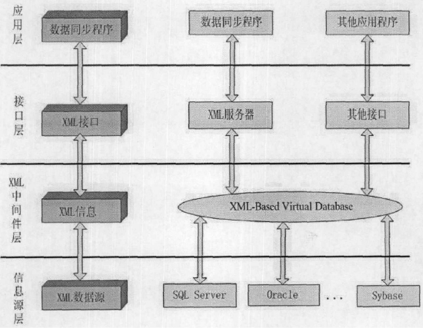
(1) 信息源层。它处于最低层，负责收集系统需要的数据，这些数据由各种不同类型的数据库，文件等形式组成。
(2) XML中间件层。它负责数据的转换统一，将最底层收到的数据与定义好的XML格式的文档进行一一对应。
(3) 接口层。它负责数据的发布，具体来说就是，这一层依据特定的协议 或协作模型以及不同的应用请求，将数据按一定格式进行发布，供其他接口进行访问。不过在此过程中也要注意设置策略防止不安全的、恶意的非法访问。
(4) 应用层。这一层与一些应用程序相承接，根据具体的应用领域，采用 恰当的数据访问方式，主要涉及到数据同步机制。
XML是用来描述数据的，通过XML我们可以解决不同结构的数据集成问题，从而为分布式异构数据提供统一的数据格式，减少了各个应用系统的维护工作量。
  - 数据共享技术
数据本身的共享；数据分析能力的共享
  - 安全技术的研究
分布式并行环境是大数据平台的主要环境，我们主要讨论分布式并行环境的安全。
    - 安全风险分析
分布式并行系统作为一种开放互联的复杂信息系统,面临着各种各样安全威胁,即有来自外部网络结点的远程攻击,也有来自组成分布式并行系统自身结点的恶意攻击"因此分析分布式并行系统的安全风险对于构建分布式并行系统安全机制具有十分重要的意义"。分布式并行系统是由一群完全对等的结点基于网络互连所构成的开放式系统"，除了面临普通网络通信安全风险，主机安全风险之外,分布式并行系统还有不同于其它信息系统的一些安全风险特点"。分布式并行系统存在的特定安全风险如下:
1、管理模块为了保证分布式并行系统结点资源副本的一致性,会进行大量的副本同步工作"而缺乏访问控制机制的分布式并行系统容易遭受针对副本同步的恶意攻击,导致非法访问系统资源,破坏资源副本的一致性,即资源的完整性"
2、分布式并行系统为了保证系统的可靠性和容错性,使得系统资源在各个结点产生大量的副本冗余,造成安全控制粒度更加细化,所受到的访问控制安全威胁程度与资源副本冗余程度成正比"由于资源副本的分布性,更容易导致各结点之间的访问控制安全策略产生冲突"
3、由于资源和管理完全分布在分布式并行系统中的各个结点上,因此对分布式并行系统的攻击将有很大部分是协同攻击,并且是对系统中多个结点同时进行入侵攻击,而不是仅仅攻击其中的单个结点"
4、用户在访问分布式并行系统资源时其原子访问行为是分散在不同结点上的,导致对用户行为难以进行有效的监督,进而容易引发更多的安全风险"
5、现有的安全管理模块之间缺乏有效的融合和任务划分,容易使分布式并行系统产生新的安全风险,降低系统可用性"上述风险分析是基于分布式并行系统自身的特点来进行的,基本是从数据的机密性、完整性、可用性三个方面来分析分布式并行系统所面临的安全风险"
    - 安全技术需求
基于分布式并行系统的安全风险分析,分布式并行系统的安全技术需求如下:
1、保障分布式并行系统中结点间通信的安全,这种通信安全机制不能导致系统通信瓶颈,也不会引发对通信安全机制的Dos攻击,并且能保证系统结点的故障独立性"
2、由于同一资源的副本可能分布于系统中不同结点上,因此对系统的资源访问控制必须是细粒度的,以保证副本一致性"
3、系统中的结点多数情况下是协同工作,而要保证最小权限原则,应当将任务的协同关系与资源访问权限分配结合起来"
4、系统中同一资源的副本可能处于不同的结点上,而由于最小权限原则,各个结点的安全策略不尽相同"要使得同一任务在不同的结点上并行访问资源副本时不会产生冲突,需要有一个良好的安全策略描述规范来统一全局的安全策略描述"
5、对访问分布式并行系统的用户行为进行检测"对于单个结点的入侵攻击需要有效的检测方案,能降低传统入侵检测的误报率(FPR)漏报率(FNR)"
6、对于针对分布式并行系统的协同攻击方式,在分析协同攻击内在联系的基础上,要能及时有效地发现协同入侵行为,并采取及时有效的响应措施阻隔入侵攻击行为"同时结点之间入侵通告消息不能在系统内部形成泛洪效应"基于分布式并行系统的安全风险分析,结合现有的安全机制基本规范,在分布式并行系统环境下实现相应的安全机制,是本文研究工作的主要成果"
    - 身份认证与密匙协商
在分布式计算环境中,通信双方在通信之前需要明确对方是否是可信的,也就是需要一种安全机制来验证通信对方是否与其身份标识是一致的,这就需要一种身份鉴别机制来提供通信双方的身份认证服务[24>"在随后的通信过程中,通信双方需要对会话内容进行加密,因此无论是采用对称加密方式还是非对称加密方式,通信双方都需要进行密钥协商"针对分布式并行计算环境,密码算法是身份认证和密钥协商的基础,但除了密码算法以外,安全协议也是身份认证与密钥协商的重要组成部份125]"目前国内外针对分布式并行计算环境下的身份认证与密钥协商研究也是基于上述两方面来考虑"很多研究结论表明:身份认证与密钥协商往往是融合在通信双方的初始会话过程中,因此统称为认证方案"即认证方案的目的有两个:
1、认证分布式并行计算环境下通信双方的身份,防止非法用户假冒合法用户占用分布式并行计算环境下的资源!删除或者篡改其他用户的资源。
2、分配会话密钥,以便于通过加密技术保护合法用户在网络上通信的内容,防范网络窃听、中间人攻击等"
    - 访问控制技术
在计算机系统中,安全机制的主要内容之一是访问控制,它是动态网络安全体系模型的重要组成部分"访问控制包括以下三个任务:
1、授权,确定可给予哪些主体访问客体的权力;
2、确定访问权限(读、写、执行、删除、追加等存取方式的组合);
3、实施访问权限
目前出现了多种形式的分布式系统应用,包括网格(Grid)、对等网络(P2P)、移动自主网络(AdHoc)、分布式并行服务器(DPLinux)等。传统的RBAc和TBAC不能很好地适应这些分布式系统对访问控制安全的需求,相继出现了对应的分布式访问控制模型。
1、基于网格的分布式访问控制
网格是近年来兴起的研究领域,网格技术的目标是要把Intemet上的各种资源整合成一个巨大的计算机,从而实现资源共享与协同工作。网格为用户提供了完全屏蔽底层实现的、易于使用的、充分共享的资源操作平台。而网格为了达到资源共享的目的,必须解决访问控制问题"然而网格中的计算机异构性非常大,在网格中进行资源访问会同时跨越多个不同的自治域,每个自治域的安全风险和访问控制策略不同,这使得资源的访问控制更加复杂"所以传统的访问控制模型必须进行扩展才能适应网格的访问控制策略需求。目前三种典型的网格系统:condor、Legion、Globus,都是基于身份认证和本地审计来实现访问控制的,用户在使用服务之前注册到服务器上。由于用户和资源位于不同的自治域中,随着用户和资源的增加,在自治域中迁入、迁出的时候,这种方案的可扩展性表现不甚良好。
    - 入侵检测技术
入侵检测系统（Intrusion Detection System，IDS)技术传统上分为两大类型： 异常入侵检测（Anomaly Intrusion Detection)和误用入侵检测（Misuse Intrusion Detection) 。异常入侵检测系指建立系统的正常模式轮廓，若实时获得的系统 或用户的轮廓值与正常值的差异超出指定的阈值，就进行入侵报警。异常入侵检 测方法的优点是不依赖于攻击特征，立足于受检测的目标发现入侵行为。但是， 如何对检测建立异常指标，如何定义正常模式轮廓，降低误报率，都是难以解决 的课题。误用入侵检测系指根据已知的攻击特征检测入侵，可以直接检测出入侵 行为。误用检测方法的优点是误报率低，可以发现已知的攻击行为。但是，这种 方法检测的效果取决于检测知识库的完备性。为此，特征库必须及时更新。此外， 这种方法无法发现未知的入侵行为。
由于基于主机的异常入侵检测能够检测到未知的入侵攻击，因此成为入侵检 测的热点研究方向异常检测的前提是异常行为包括入侵行为。理想情况下，异常行为集合等同于入侵行为集合，此时，如果IDS能够检测所有的异常行为， 就表明能够检测所有的入侵行为。但是在现实中，入侵行为集合通常不等同于异 常行为集合。事实上，行为有以下四种状况：
1、行为是入侵行为，但不表现异常；
2、行为不是入侵行为，却表现异常；
3、行为既不是入侵行为，也不表现异常；
4、行为是入侵行为，且表现异常。
异常检测方法的基本思路是构造异常行为集合，从中发现入侵行为。异常检测依赖于异常模型的建立，不同模型构成不同的检测方法。异常检测需要获得 入侵的先验概率，如何获得这些入侵先验概率就成为异常检测方法是否成功的关键问题。
  - 隐私保护技术的研究
    - 概述
任何事物都有其两面性,在大数据领域也不例外。在数据分析中，产生知识和各种见解的同时,随之而来的就是隐私泄露问题。数据发布是将数据库中的数据直接地展现给数据分析的技术研究人员,而在各种数据发布应用中,如果数据发布者不采取适当的数据保护措施,将可能造成敏感数据的泄漏,从而给数据所有者带来危害。所以,如何在数据的发布和使用中保护个人隐私成为了一个越来越严峻的话题。在现实世界中,数据的发布和使用通常可以归纳为所谓的用户-数据收集者-数据使用者模型。用户是指数据的初始拥有者,他们最为关注的是自己的隐私信息不被泄露;数据收集者往往是那些受到用户信任的个人、组织或机构,主要负责收集和维护用户提供给他们的可能包含用户隐私信息的数据;数据使用者利用从数据收集者处得到的数据,进行各种应用的实施,他们很可能是不被用户信任的。如果要保护用户的隐私,受到用户信任的数据收集者需要扮演一个重要的角色,他们要决定是否，以及如何将他们收集和维护的数据发布给数据使用者。
不同的计算机应用引起的隐私泄漏也不同。概况起来，计算机领域的隐私问题可以分为两大类:通信隐私和数据隐私。通信隐私是指通信的双方或多方之间的关联，有不被外界知晓的权利和需求。匿名通信就是典型的通信隐私研究，它的目标是让信息的发送者与信息的接收者对第三方保持匿名。另外，通信隐私还包括用户对服务端保持身份匿名或者查询内容的私密性，如匿名授权和隐私数据获取(Private information Retrieval)的研究。数据隐私即具有隐私敏感性的数据，有不被外界知晓的权利和需求。数据隐私又可以分为直接的数据隐私和间接的数据隐私，其中前者与信息安全领域中所谓的数据机密性(Confidentiality)相同，可以利用安全机制进行保护。间接的数据隐私是指某些非敏感数据，经过连接、推理等挖掘手段能产生隐私敏感数据的情况，这一类数据隐私无法靠传统的安全机制获得保护。典型的间接数据隐私如位置隐私、统计数据库中的隐私泄漏。
    - 隐私保护的技术手段
隐私保护的技术手段可以大致分成四类:信息安全机制、匿名机制、基础设施机制以及标签协议。下文对各类的相关研究分别叙述。
- 信息安全机制
加密以及其他信息安全技术关心信息的机密性(Confidentiality)、完整性(Integrity)和可靠性(Availability)，是数据保护不可缺少的部分。隐私数据作为一类特殊的数据，也需要信息安全机制的保护。许多系统对隐私信息的保护就是利用合适的访问控制机制，结合相应的加密协议来进行的。信息安全领域的进步，特别是访问控制模式、分布式授权机制等方面的成果，都可以直接用于隐私数据在存储和共享时的保护，可以说隐私保护离不开信息安全技术的支持。然而，只用安全机制来保护隐私是不够的。隐私保护的需求至少存在以下两种情况，是传统的安全机制无法提供的:
1、间接的隐私泄漏。安全机制用策略的形式定义了数据的“合法”传输和存储规则，在传输过程中用加密的方法来保护数据，降低了信息的直接泄漏风险。而这些被“合法”共享出来的数据，通过数据挖掘技术(如数据表的连接和背景知识推理)的处理，是有可能生成敏感信息的，这就导致了隐私的间接泄漏。
2、隐私与服务质量的权衡。许多数字服务(比如普适计算中的智能服务)为了提供更个性化的服务，需要用户让渡部分的隐私。对用户来说，敏感信息并非完全不可提供，而是需要对自己的个人信息有足够的“掌控感”。如让用户知道自己的哪些信息将被搜集，它们将以何种方式被传递和存储，这些数据的后续使用有哪些约束等等。这些是传统的安全机制无能为力的，需要新的机制和协议来促成服务端和用户的这种交流和权衡。
- 匿名技术
匿名技术，又叫做 PET(privacy Enhancement Technologies)，是用技术手段对信息进行处理以隐匿其敏感属性，而共享其它属性的过程。匿名通信是最典型的匿名技术，其目的在于让通信的双方对第三方保持匿名。匿名通信技术的思想源于匿名邮件中的转寄信(Remailing)法，即通过中间人转寄的方式来避免直接寄信时信封上收、发人员的暴露问题. 匿名技术对许多出于安全原因而需要保护通信者身份的场景非常实用，如匿名举报、匿名投票、匿名广播等。
- 基础设施机制
用基础设施机制来保护隐私，指的是提供一个中间件平台，用以开发有隐私保护功能的应用。这种方法强调把隐私考虑纳入整个软件的设计，如对所有数据都用隐私偏好的程度进行标记，根据用户隐私需求程度的不同给用户提供差别化的服务，在数据搜集和使用时给予用户明确的提示和选择的权利等。
为隐私保护提供基础设施，是未来软件体系的趋势，就像对安全风险的防范已经融入如今的软件体系一样，隐私风险也将在基础设施级别上得到保护。然而，基础设施的建设是一个长期的过程，在这之前还需要各种隐私保护手段来过渡;而且基础设施本身也需要融入各种其它隐私保护技术，变得更加灵活和强大。
- 标签协议
标签协议的目的在于提出一套协议语言，让用户和信息搜集者用它来达到某种隐私认同。这包括信息搜集者对个人数据偏好的申明和描述，数据搜集的范围、目的、后续使用和保护策略等。
    - 匿名技术研究
在综述性论文中，一般将隐私保护技术分为3类：
1、基于数据失真 (distorting)的技术，通过扰动、聚类、数据交换等手段使得发布后的数据，满足(i)攻击者不能发现真实的原始数据，也就是说，攻击者通过发布的失真数据不能重构出真实的原始数据; (ii)失真后的数据仍然保持某些性质不变，即利用失真数据得出的某些信息等同于从原始数据上得出的信息，这就保证了基于失真数据的某些应用的可行性。当前，基于数据失真的隐私保护技术包括随机化、阻塞 (blocking)、交换、凝聚(condensation)、添加噪音等。其主要优点是计算开销小实现简单，但是数据有失真，严重依赖于数据，不同数据需设计不同的算法。
2、基于数据限制发布的技术，有选择地发布原始数据、不发布或者发布精度较低的敏感数据，以实现隐私保护。当前此类技术的研究集中于数据匿名化:即在隐私披露风险和数据精度间进行折中，有选择地发布敏感数据及可能披露敏感数据的信息，但保证对敏感数据及隐私的披露风险在可容忍范围内。数据匿名化研究主要集中在两个方面:一是研究设计更好的匿名化原则，使遵循此原则发布的数据既能很好地保护隐私，又具有较大的利用价值;另一方而是针对特定匿名化原则设计更高效的匿名化算法。主要优点是适用于各类数据、众多应用，算法通用性高能保证发布数据的真实性实现简单，但是存在一定程度的数据缺损存在一定程度的隐私泄露，实现最优化的数据匿名开销较大。
3、基于数据加密的技术，在分布式环境下实现隐私保护要解决的首要问题是通信的安全性，而加密技术正好满足了这一需求，因此基于数据加密的隐私保护技术多用于分布式应用中，如分布式数据挖掘、分布式安全查询、几何计算、科学计算等。在分布式环境下具体应用通常会依赖于数据的存储模式和站点的可信度及其行为。主要优点是数据真实、无缺损高隐私保护度，但是计算开销、通信开销大部署复杂，实际应用难度较高。

4基础资源平台设计

网络设计

系统现状

网络结构现状
目前统计业务网络具备北京三里河数据中心，统计业务网络为星形结构的广域网，各直属局到总局北京数据中心为双路主备设计，配置有双路链路负载均衡设备，主线路为144Mbps，管理和音视频线路各为2Mbps。各市局到省局数据中心的带宽各个局不一样，根据各省条件不同，配置10Mbps以上省属专线。相关拓扑结构如下图所示。
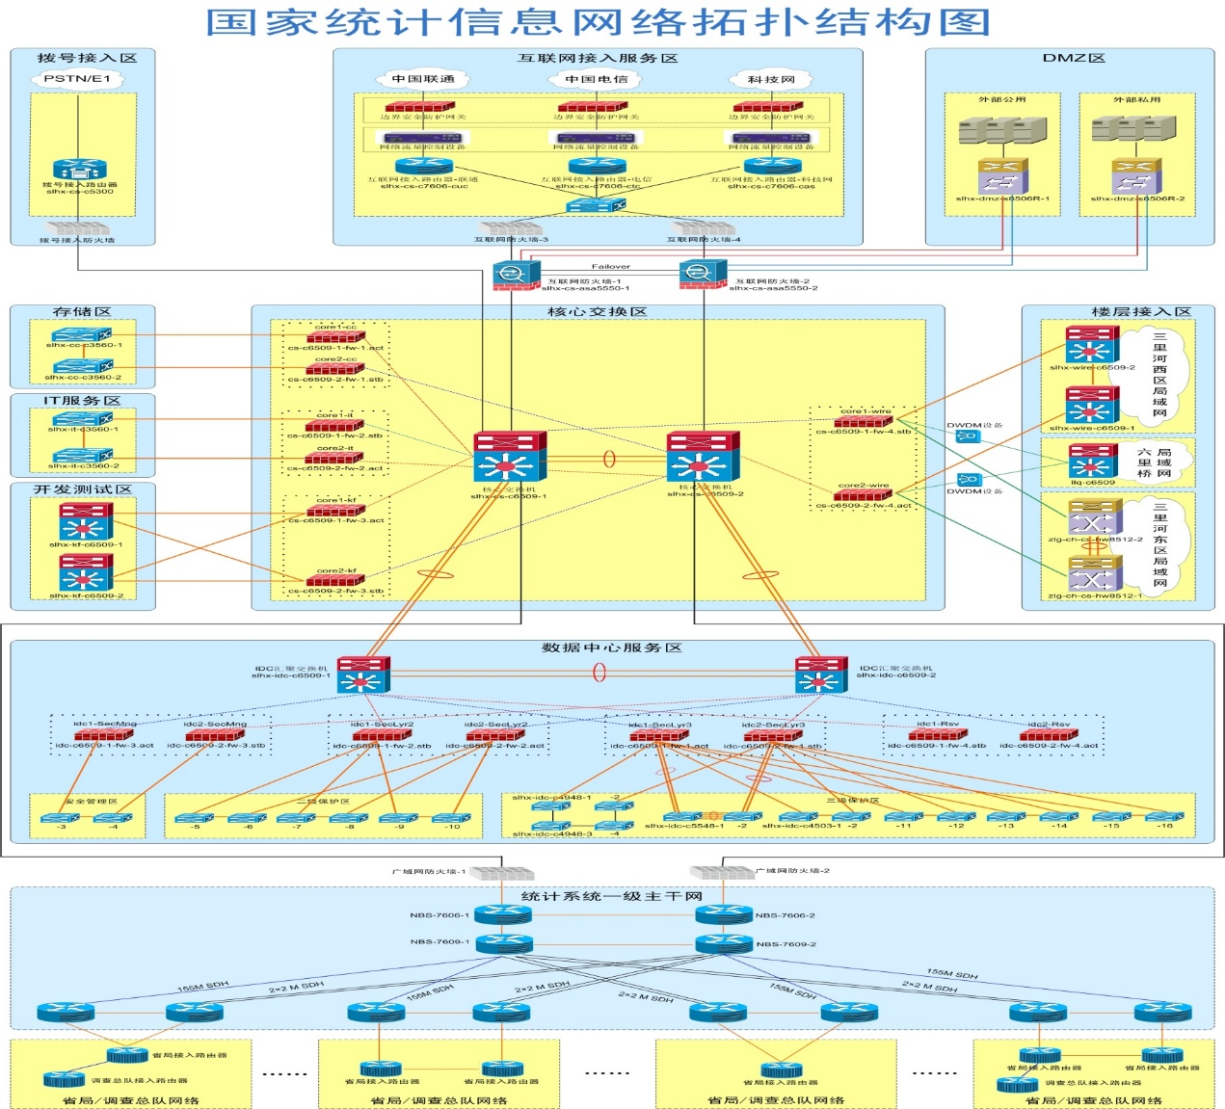

系统资源现状
设备现状
现有总局数据中心具备网络与安全设备现状如下表。

区域/类别 | 设备类型 | 产品型号 | 数量
总局数据中心
网络设备 | 三中心间专线 | 100Mbps，DWDM双路 | 2
网络设备 | 广域网路由器 | 2台，7606,7609 | 2
网络设备 | 楼层接入交换机 | 2台,6509 | 2
网络设备 | 链路负载均衡设备 |  | 2
网络设备 | 全局流量管理设备 |  | 1
安全接入区 | 防病毒系统
安全接入区 | 网络安全审计系统 |  | 1
安全接入区 | IT服务管理系统 |  | 1
运维管控区 | 基础设施监控系统 |  | 1
运维管控区 | 安全管理 |  | 1

网络带宽现状
北京中心带宽现状
北京数据中心和各个直属局之间的网络根据业务需要，经过近两年的升级改造，主线路为144Mbps，管理和音视频线路各为2Mbps。各市局到省局数据中心的带宽各个局不一样，根据各省条件不同，配置10Mbps以上省属专线。各调查队因条件所限，相对网速较低，基本满足业务的网络带宽需求。
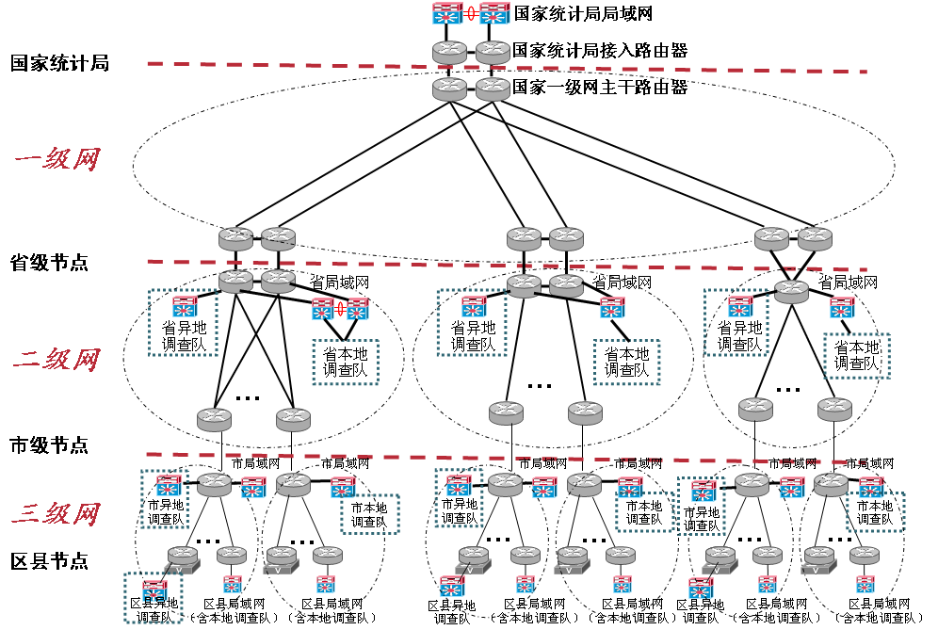

路由协议现状
现有全国统计网络一级网采用OSPF的建设，往外路由采用IBGP路由。全网OSPF的边界全部归属到总局，通过修改COST来实现业务的流向。各直属局接入路由为配置为OSPF区域边界路由模式，未进行直属局路由汇总。

需求分析
建设完成后的XXX云主干采用多中心多活方式建设，XXX云数据中心在北京建设同城双活灾备一体化数据中心，承担核心业务以及大数据创新业务平台。在南宁建设华南分中心，作为华南业务数据中心。三中心间各自承担核心业务，数据同步，互为灾备。因此，XXX云数据中心对网络系统具备相当高的要求，以下简要从网络结构、网络分区、网络性能、流量负载均衡、网络安全等几个方面进行相关的需求分析。

网络结构需求
同城双活数据中心网络结构需求
建设完成后，XXX云同城双活数据中心采用双活模式部署，随着高可用远程集群技术以及虚拟机迁移技术在数据中心容灾以及计算资源调配方面的广泛应用，在双活数据中心间考虑采用大二层网络连接。
广域网结构需求
XXX云数据大集中后，为便于广域网网络的层次管理、网络流量分流、网络策略的层次部署，广域网将采用目前比较通用的广域网三级结构设计，即核心层、汇聚层、接入层。

网络分区需求
根据应用部署要求以及新一代数据中心建设的原则，同时便于网络安全的实施，数据中心内划分为如下几个区域：
- 数据管理区：集中存储、管理所有应用系统的数据。
- 业务应用区：部署总局端的业务应用系统。
- 支撑平台应用区：部署平台支撑应用系统（集中认证平台、电子服务平台、客户端升级系统、Session集中系统、分布式缓存系统、分布式任务调度系统）。
- 数据交换区：部署电子业务平台，以供各外挂系统接口使用。
- 公共服务区：部署公共服务、WEB服务和安全管理所需要的各种设置和应用系统。
- 安全接入区：用于实现与互联网的安全连接和逻辑隔离，包括各种安全保障设施，以及直接向互联网用户提供服务的应用系统。
注：总局数据中心还建有测试区和IT管控区，该区域在后面章节单独设计。

网络带宽需求
同城双活数据中心间网络带宽需求
双活数据中心建成后需要实现两中心数据库的状态同步，因此两中心间的数据转换频繁，传输数据量较大。考虑租用裸光纤建设DWDM系统，利用DWDM系统分出多个10GE、GE存储FC通道，用户双数数据中心间的数据传输与数据同步。总局承载着总局对两个中心的所有数据访问流量，采用专线互联至两个中心，实现三层互联，便于管理和使用。
直属局上联带宽需求如下：
局名称 | 带宽（Mb） |  | 局名称 | 带宽（Mb）
南宁局本部 |  |  | 上海局本部
江苏局本部 |  |  | 浙江局本部
山东局本部 |  |  | 深圳局本部
宁波局本部 |  |  | 福建局本部
天津局本部 |  |  | 辽宁局本部
珠海局本部 |  |  | 厦门局本部
北京局本部 |  |  | 内蒙古局本部
黑龙江局本部 |  |  | 河北局本部
广西局本部 |  |  | 安徽局本部
江西局本部 |  |  | 新疆局本部
湖北局本部 |  |  | 湖南局本部
云南局本部 |  |  | 河南局本部
吉林局本部 |  |  | 四川局本部
重庆局本部 |  |  | 陕西局本部
山西局本部 |  |  | 甘肃局本部
海南局本部 |  |  | 贵州局本部

网络高性能需求
网络性能应满足高可靠性、高性能、可扩展性、可管理性、标准化等原则。
网络高可靠性方面需要采用构建具备高可靠性的网络结构，本次建设的北京双活中心既需要对业务流量实现分流，同时需要成为互备中心；同时，需要构建可靠的硬件冗余以及网络协议冗余，在网络出现单点故障时能够自动侦测到网络的可达性，并对全网络进行宣告，同时通过硬件切换或软件切换实现网络的可达性，保证网络正常运行。

网络负载均衡需求
建设完成后的XXX云数据中心在北京建设双活数据中心。因此，系统建设完成后，需要将日常的业务流量均衡至北京双活中心。数据中心内需采用负载均衡设备对于网络数据流量进行负载分担。
对于Web网络流量，采用全局负载均衡设备对用户访问总局双活数据中心分流，根据策略或负载情况不同用户访问不同的数据中心，从而分散网络流量，减少网络拥塞，提高访问和服务质量。对于数据中心内部服务器数据流量，采用本地负载均衡把数据流量合理分配给服务器群内的服务器共同负担。

数据中心网络系统设计

系统设计原则
安全性
根据政府行业特点，安全问题显得尤为重要。网络信息安全有其普遍性，在统计信息系统里面也是适用。它的普遍性有三条：一是要制定相应的安全管理制度；二要有技术和设备，现在的网络安全不可能凭手和眼就能保证；三是要有适应于现代技术和设备的安全管理工作者，也就是说，要有一支懂安全的队伍。这三条缺少哪一个都不可能保证网络安全。
可靠性
对于统计全国数据大集中建设来说，可靠性也是必须重点考虑的目标。因为随着数据大集中的完成，全国的统计工作业务开展会和应用系统紧密联系，一旦网络系统出现故障，将会给统计的正常工作带来很大的影响，并造成一定的社会影响。
对于可靠性的保证，应考虑设备的可靠性、传输链路可靠性，并应该采用大量的可靠性技术，对于可靠性的设计是统计数据中心设计的重点。
高可用性
网络的可用性包括了传输速率、设备性能等多个方面。
统计骨干网与数据中心建成后，系统应能满足统计业务发展长期需要，那么对于链路的带宽，所用网络设备对实时性要求高的数据传输的支持等，在系统的设计时将重点考虑。
可管理性
网络管理是一个非常宽泛的概念，从大的来讲，可以包括从设备管理到安全、认证计费等各个方面。对于统计骨干网以及数据中心网络来说，要管好如此庞大的网络系统，没有强大的网管系统是难以想象的。因此，系统必须建立一套基于标准开放的网管系统，使各厂家的设备都能得到很好的管理。
可扩展性
统计数据大集中以及数据中心的建设是一个长远的建设项目，且在将来的运行过程中仍然存在根据业务发展对网络进行调整的可能，系统的建设要求灵活、可扩展性好。扩展性包括设备的扩展性、链路的扩展性、对不同应用系统的扩展性等。

网络结构规划
统计数据中心的建设脱离不了XXX云业务的需求。因此，在数据中心设计时应考虑XXX云业务系统的应用部署，本小节将网络结构进行详细设计。

网络层次规划
根据以上对网络结构需求的分析，建设完成后的总局双活中心应考虑高可用远程集群技术以及虚拟机迁移技术在数据中心中的应用，总局双活中心将建设为大二层模式。
数据中心建成后，数据中心作为生产数据交换与转发的重要节点，数据应能得到无阻塞的快速转发。因此，建议采用二层扁平化结构，即核心层与接入层。二层架构具有更小的网络收敛比，在性能要求较高的数据中心等环境应考虑二层扁平化架构设计。以下简要介绍核心层与接入层的功能。
数据中心网络核心层作为数据交换枢纽，提供多个数据中心接入区域互联，同时在连接外部接入区域，因此该区域要求其具有高交换能力和突发流量适应能力，同时具有良好的扩展能力。另外，核心层是整个数据中心网络最为关键部分，网络的可靠性极为重要。
数据中心接入层作为数据中心各业务区域连接汇接点，同时也是不同区域安全策略部署点。接入层所面对的是大量不同类型的服务器，要求简单高效，同时满足服务器高可靠连接的要求。
统计数据中心的设计要点如下表：
网络层次 | 功能 | 设计要点
核心层 | 供多个数据中心接入区区域互联，同时在连接外部接入区域 | 高性能：核心层应能高速转发业务数据，并建议采用核心层虚拟化技术提高链路、设备的利用率。  高可扩展性：核心层结构应具备较高的可扩展能力，并随着业务的发展能够进行网络规模的扩展。  高可靠性：网络核心应具备极高的可靠性能，建议采用核心层设备虚拟化技术提高核心节点设备的可靠性，网络设备自身应具有较高的可靠性设计。
接入层 | 各业务区域连接汇接点，同时也是不同区域安全策略部署点 | 高可靠性：数据中心接入层将接入大量不同类型的服务器，因此，接入层的可靠性较为重要，对接入层交换机建议采用双链路接入核心层，同时服务器也采用双链路接入层交换机。  可扩展性：接入层应能够通过增加接入交换机数量轻松实现网络的扩展。  安全性：接入层与核心层间应考虑部署相应的安全产品，实现不同接入区域间部署不同的安全策略。

网络分区规划
根据以上需求分析，业务部署将进行如下分区：
- 数据管理区：集中存储、管理所有应用系统的数据。
- 业务应用区：部署总局端的业务应用系统。
- 支撑平台应用区：部署平台支撑应用系统（集中认证平台、电子服务平台、客户端升级系统、Session集中系统、分布式缓存系统、分布式任务调度系统）。
- 数据交换区：部署电子业务平台，以供各外挂系统接口使用。
- 公共服务区：部署公共服务、WEB服务和安全管理所需要的各种设置和应用系统。
- 安全接入区：用于实现与互联网的安全连接和逻辑隔离，包括各种安全保障设施，以及直接向互联网用户提供服务的应用系统。
根据以上应用部署分区，建议网络系统的分区可根据应用部署分区进行划分，并结合数据中心网络要求增加相应的分区。
有关统计数据中心网络系统各分区的主要能够与设备描述如下表所示：
网络分区 | 分区功能 | 主要设备
网络核心层
核心设备区 | 网络核心层为统计数据中心骨干数据传输设备，实现各接入层的高速接入，并通过防火墙板块实现各分区间的逻辑隔离 | 该区域包含统计数据中心骨干设备，包括：双活中心核心交换机（含防火墙板卡）、容灾中心核心交换机（含防火墙板卡）、以及双活中心与容灾中心互联骨干路由器等。
网络接入层
数据管理区 | 集中存储、管理所有应用系统的数据 | 该区域包括数据库系统接入交换机、数据库服务器、数据集中存储设备并部署相关安全设备
业务应用区 | 部署总局端的业务应用系统 | 该区域主要部署接入交换机、业务应用服务器等
支撑平台应用区 | 部署平台支撑应用系统 | 该区域主要部署接入交换机及相关应用服务器，如：集中认证平台、电子服务平台、客户端升级系统等
数据交换区 | 部署电子业务平台，以供各外挂系统接口使用。 | 该区域主要部署接入交换机及电子业务平台相关服务器等
公共服务区 | 部署公共服务、WEB服务和安全管理所需要的各种设施和应用系统。 | 该区域主要部署接入交换机及公共服务、WEB服务及业务安全管理服务相关服务器。
安全接入区 | 用于实现与互联网及外部接入的安全连接和逻辑隔离，包括各种安全保障设施，以及直接向互联网用户以及其他外部网络提供服务的应用系统。 | 该区域主要部署接入交换机，并部署相应的安全设备，实现与外部网络的逻辑隔离。
其他
IT管控区 | 该区域为逻辑区域，负责管理数据中心全网相关安全设备与IT设备。 | 部署相关汇聚、接入交换机，并部署安全管理平台及IT资源管理平台。
测试区 | 负责提供测试所需网络环境 | 部署相关汇聚、接入交换机，并部署测试平台。

网络总体结构设计
本次数据中心网络建设目标是：在统筹考虑中国统计全行业业务务需求和发展的基础上，结合XXX云系统的建设，实现中国统计数据大集中。兼顾远期发展目标，在总局建设同城双活中心，南宁数据中心为容灾中心，形成两地三中心的数据中心模式。
总体架构设计
中国统计数据大集中后将在北京建立2个同城数据中心，2个中心为双活设计，均部署相关统计业务系统及数据库与集中存储系统，同时进行全国统计业务数据转发与集中存储；双活中心并行工作，可以负载均衡；南宁为华南数据中心，承担华南数据访问业务。
拓扑设计
数据中心建成后，数据中心作为生产数据交换与转发的重要节点，数据应能得到无阻塞的快速转发。为使得网络系统具有更小的网络收敛比及更高的网络性能，建议采用二层扁平化结构，即核心层与接入层；
总局双活数据中心各配置2台高性能核心交换机，双活中心建议采用DWDM系统分离的高速链路互联。为配合业务应用服务器的虚拟化建设，双活中心以大二层模式部署；
为确保数据中心的网络安全，每台核心交换机配置防火墙模块，防火墙模块配置为HA模式，实现防火墙板块的硬件冗余。通过防火墙模块实现区域之间安全的控制和访问的限制；
各数据中心内的网络区域接入交换机通过采用双链路，上行至核心交换机，以确保链路冗余。因同城双活中心大二层模式建设，同城双活中心相同网络区域可实现二层互通；
链路设计
同城数据中心间核心交换机互联采用DWDM分离出的两条10GE链路实现互联，并采用虚拟化集群技术形成一台逻辑核心交换机。
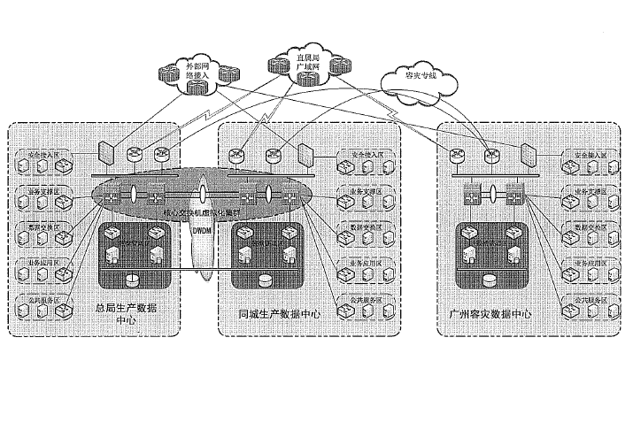

数据中心核心层设计
设计思路
根据以上网络结构需求以及数据中心网络层次规划中的分析，数据中心核心层的设计要点为：
- 同城双活数据中心采用大二层(L2)结构，双活中心与南宁容灾中心间考虑到链路经济性采用三层(L3)结构
- 高性能：核心层应能高速无阻塞的转发生产数据。
- 高可扩展：核心层结构应具备较高的可扩展能力，并随着业务的发展能够进行网络规模的扩展。
- 高可靠性：网络核心应具备极高的可靠性，各数据中心应具备双核心结构。
根据以上设计要点，要实现同城数据中心间大二层结构，可采用双活中心核心交换机建立虚拟化集群交换机后互联（方式一）与双活数据中心直接建立虚拟化集群交换机（方式二）2种方法实现。下表列出了2种方法的技术比较。
相关特性 | 方式一 | 方式二
大二层技术实现 | 本中心双核心交换机形成一台逻辑交换机，实现二层互通。双活中心间采用Trunk方式实现大二层互通 | 双活中心4台核心交换机形成一台虚拟核心交换机，实现二层互通。
网络性能 | 本中心2台核心交换机形成虚拟交换机，双活中心间为逻辑独立，对本中心网络性能有较大提高。 | 4台核心交换机形成虚拟交换机后，端口数目、交换容量是各台成员设备之和，极大提高了整个双活数据中心的网络性能。
可扩展性 | 具备较高的可扩展性 | 具备较高的可扩展性
可靠性 | 具备较高的可靠性，考虑到大二层的部署需要配置VRRP，以便于网关冗余。 | 具备较高的可靠性，逻辑上为单一核心交换机，无需配置VRRP
可管理性 | 需要分别管理双活中心逻辑交换机 | 4台核心形成单台逻辑交换机，便于网络管理
经济性 | 为确保双活中心互联的链路冗余，双活中心间部署至少2条物理链路（10GE），用于同城双数据中心互联。链路成本适中。 | 同城双数据中心间除了部署至少2条物理链路（10GE）用于数据中心间数据转发外，还需部署2条物理链路（GE）用于防止逻辑交换机分裂。链路成本较高。

根据以上特性比较，采用方式二（双活数据中心直接建立虚拟化集群交换机）在大二层技术实现、网络性能、可靠性、可管理性上均优于方式一（双活中心核心交换机建立虚拟化集群交换机后互联）。
考虑到本期项目统计将租用运营商裸光纤（建议采用2条不同运营商裸光纤），并自建DWDM（密集型光波复用）系统，可通过DWDM系统分出2对GE链路用于防止逻辑交换机的分裂。
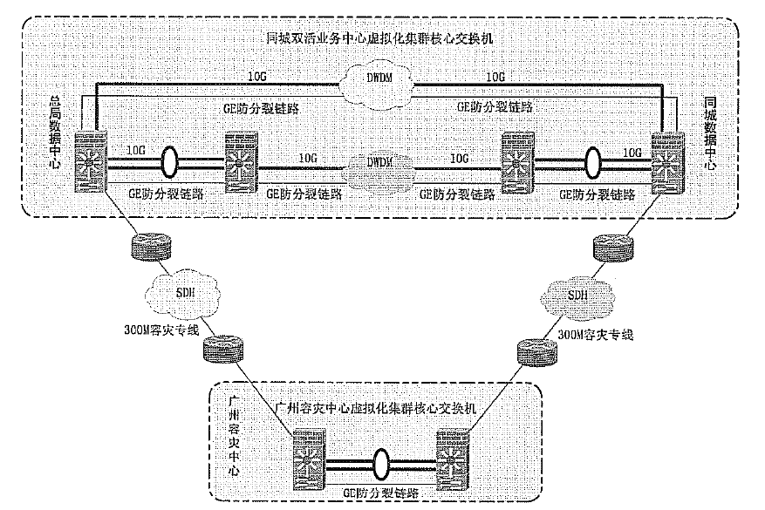
我们推荐采用方式二建立双活数据中心核心层。
总局双活数据中心核心层设计
总局同城2个数据中心组成双活数据中心，同时承担全国数据大集中后的业务数据核心层转发。为确保核心节点设备的可靠性，各数据中心均配置双核心交换机；
四台核心交换机采用虚拟化集群技术形成一台逻辑交换机，统一处理数据集中后的业务数据转发。4台核心交换机形成虚拟交换机后，端口数目、交换容量是各台成员设备之和，极大提高了整个双活数据中心的网络性能。
为确保交换机间链路连接的冗余，四台核心交换机间采用环形连接，相关链路连接方式与链路需求如下表。
互联节点 | 连接方式 | 链路用途 | 备注
同数据中心内核心交换机互联 | 本地10GE链路 | 同数据中心核心交换机间的数据转发 | 可采用多条10GE链路以链路聚合方式互联，以提高本数据中心内数据转发的性能
同数据中心内核心交换机互联 | 本地GE链路 | 同数据中心核心交换机间防止核心分裂 | 可采用多条GE链路确保防分裂链路有效。
不同数据中心核心交换机互联 | 2条10GE链路（DWDM） | 不同数据中心间核心交换机数据转发 | 本地2台核心交换机均采用1条10GE链路分别连接对端不同核心交换机。
不同数据中心核心交换机互联 | 2条GE链路（DWDM） | 不同数据中心核心交换机间防止核心分裂 | 本地2台核心交换机均采用1条GE链路分别连接对端不同核心交换机。

数据中心接入层设计
设计思路
根据以上网络结构需求以及数据中心网络层次规划中的分析，数据中心核心层的设计要点为：
- 高可靠性：数据中心接入层将接入大量不同类型的服务器。因此，接入层的可靠性较为重要，接入层交换机采用双链路上行核心层。
- 可扩展性：接入层应能够通过增加接入交换机数量轻松实现网络的扩展。
- 安全性：接入层与核心层间应考虑部署相应的安全产品，实现不同接入区域间部署不同的安全策略。
根据以上网络分区规划，除了数据中心内部应用服务器与数据库服务器通过接入层接入核心层外，总局数据中心还将建设安全接入区，该接入区将采用安全设备与Internet及其他外部网络实现逻辑隔离，并部署直接向互联网及其他外部网络用户提供服务的应用系统。
应用系统与数据管理区接入设计
系统建设完成后，各数据中心应用服务器采用刀片结合虚拟机方式建设，数据库服务器采用小型机建设。因此，建议应用服务器的接入采用刀片机框自带交换机接入核心层。数据管理区配置相应的接入交换机用于数据库服务器的统一接入。
相关详细设计如下表：
接入类型 | 链路连接 | 详细设计
应用系统接入 | 每台刀片接入交换机采用2条10GE链路分别接入不同核心交换机 | 由于核心层交换机采用虚拟化集群技术形成一台逻辑交换机，支持跨设备链路聚合，2条10GE链路配置为链路聚合（802.3ad）模式，实现上连链路的负载均衡（全双工40G）与链路冗余。
数据管理区 | 各数据管理区配置2台全万兆接入交换机，采用2条10GE链路分别连接2台核心交换机 | 2台全万兆接入交换机采用虚拟化集群技术形成一台逻辑交换机。由于核心层交换机同样采用虚拟化集群技术形成一台逻辑交换机，支持跨设备链路聚合，2条10GE链路配置为链路聚合（802.3ad）模式，实现上连链路的负载均衡（全双工40G）与链路冗余。

安全接入区、直属局接入设计
统计数据大集中后，将在各数据中心部署安全接入区并提供直属局广域网入口。
安全接入区部署在数据中心边界，实现Internet、外部网络与数据中心的逻辑隔离，该区域内部署相应的对外服务应用系统与网络安全系统；
各直属局采用广域网链路与总局双活数据中心互联，各数据中心均提供直属局网络入口，并采用安全设备实现逻辑隔离。
安全接入区与核心层采用UTM实现网络逻辑。UTM配置相应的防火墙、入侵防御、防病毒模块，并配置为热备模式，以提高网络接入的可靠性。相关部署方案如下表：
UTM区域 | 拓扑连接 | 详细设计
外网区域 | UTM采用2个网络端口配置为外网端口，分别连接Internet与外连单位接入交换机。 | 配置相应的安全策略，允许外部网络访问DMZ特定主机的特定服务端口。配置相应的IPS策略，实时监控外部网络对DMZ区域的访问，并阻断入侵行为。启用病毒检测策略，防止病毒侵入DMZ区域。
DMZ区域 | UTM采用1个网络端口配置为DMZ端口，连接安全接入区接入交换机。 | 启用NAT功能，将DMZ区域内对外提供服务的主机服务端口转换至外部网络。并制定相应的安全策略允许DMZ区域内主机访问内网特定主机的特定服务端口。
内网区域 | UTM采用1个网络端口配置为内网端口，连接核心交换机。 | 建议配置相应防火墙策略禁止外部网络直接访问内网区域。

各直属局广域网链路连接广域网核心路由，在广域网核心路由器与核心交换机间采用UTM（UTM配置为热备模式）实现网络的逻辑隔离。相关部署方案如下表。
UTM区域 | 拓扑连接 | 详细设计
外网区域 | UTM采用1个网络端口配置为外网端口，连接广域网核心交换机。 | 配置相应的安全策略，运行直属局访问内网特定主机的特定服务端口。配置相应的IPS策略，实时监控外部网络对内网的访问，并阻断入侵行为。启用病毒检测策略，防止病毒侵入内网区域。
内网区域 | UTM采用1个网络端口配置为内网端口，连接核心交换机。 | 内、外间采用透明模式部署，允许动态路由协议通过防火墙。

lP地址规划
IP地址规划原则
IP地址规划应遵循以下原则：
- 按照统计统一制定的划分规则和地址段进行二次分配。本次数据中心建设，为确保网络顺利过渡，直属局IP地址规划应原则上维持原有分配，需调整部分应报上总局信息中心批准：
- 顺应网络拓扑层次结构，在有效地利用IP地址空间的同时，保证网络的可扩展性、灵活性和层次性；
- IP地址的分配应遵循同一网络区域地址连续分配原刚，便于路由聚会，缩短路由表长度；
- 注意IP地址的节省，充分利用无类别域间路由(CIDR)技术和变长子网掩码( VLSM)技术，合理高效地利用IP地址。
- 应该从总局——直属局，直属局到地市局，地市局到办事处，逐级明确网络数量和每个网络所需的IP地址数量，然后自顶向下统一分配二级网、三级网所占用的地址。
- 在分配时，需要充分考虑各个网络今后的扩充性，应给每个网络分配一个连续的、可扩充的IP地址网段，便于路由汇聚，以减少路由数量，提高转发效率。
- 应单独分配一个网段，用于标识二级网、三级网的每个路由器的环路（LOOPBACK地址）。
- 应单独分配一个网段，用于二级网、三级网、四级网互联地址。为了减少IP地址浪费，路由器广域网地址均采用30位IP地址编码（掩码255.255.255.252）。
- 二级网、三级网、四级网要严格遵循统计关于IP地址的管理办法，对IP地址进行统一分配和管理，确保IP地址的唯一和可扩充。对IP地址段的任何规划改变，一定向上一级部门申报，经批准后方可实施。
IP地址规划时，需要经过三个步骤：
- 确定下级网络的数量；
- 确定每个网络的最大主机（IP地址的）数量：
- 为每个下级网络分配一个具有可扩充性的IP地址段。
同城数据中心IP地址规划注意事项
根据以上数据中心网络设计，数据中心建成后同城双活中心采用大二层方式建设。同城双活数据中心配置四台核心交换机，四台核心交换机采用虚拟化集群方式形成一台逻辑交换机，每台交换机部署防火墙板卡用于各内部网络区域的隔离，同一数据中心内的两块防火墙板卡配置为热备模式。各数据中心内服务器网关均部署在本中心防火墙板卡上。由于同城数据中心采用大二层方式建设，为便于广域网路由的选路，我们建议对各区域IP地址做相应特殊规划，相关原则如下：
双活数据中心内每一个网络区域规划一段C类地址（掩码为24位）；
同一数据中心内IP地址连续分配（各半个C）；
示例：以数据管理区IP规划为例，假设数据管理区IP地址段分配为10.1.1.0/24，总局数据中心内的数据管理区主机使用10.1.1.0-10.1.1.127/24，网关为10.1.1.126/24（防火墙板卡VLAN IP地址）：同城另一数据中心数据管理区主机使用10.1.1.128-10.1.1.255/24，网关为10.1.1.254/24（防火墙板卡VLAN IP地址）

数据中心路由设计

路由协议选择
路由协议用于学习和维护路由，为网络通讯提供最佳路径，路由协议选择原则如下：
- 开放性和标准化
必须使用国际标准的路由协议，保证网络的开放性，支持不同厂商设备的路由互连。
- 可扩展性
使用的路由协议必须具备良好的扩展能力，能够支持网络规模的持续增长。
- 支持数据分流
路由协议应该支持灵活的路由策略，通过调整路由策略，可以实现数据分流。
基于以上三点选择原则，部署像全国统计网络系统这种大型的网络系统，可供选择的路由协议有OSPF与BGP。
BGP是一种外部网关路由协议，主要用于大型网络之间的路由交换。BGP能够处理超大容量的路由信息，支持丰富的路由属性，能够实现灵活的路由策略。
OSPF是一种内部网关路由协议，用于自治系统内部的路由交换。OSPF是目前最为流行的IGP路由协议，支持层次化路由体系，具备良好的扩展能力。
根据以上分析以及广域网需要流量分流的特性，我们推荐广域网改造采用BGP+OSPF的双层路由体系，BGP、OSPF都是IETF制定的通用路由协议，具备良好的扩展能力，而且结合BGP和OSPF各自的优势，非常容易实现数据分流。有关广域网路由系统设计，详见广域网改造部分。
数据中心内部采用OSPF结合静态、直连路由方式部署路由协议。本小节将阐述数据中心路由设计，主要包括数据中心内部路由协议设计、数据中心与外部网络路由设计。

数据中心内部路由设计
总局同城双活数据核心交换机之间通过虚拟化的技术，实现同城双活中心全二层化，因此双活中心相同虚拟局域网间通信（相同VLAN）采用二层广播方式，不同VLAN间的路由为直连路由。

数据中心与外部网络路由设计
数据中心与外部网络间的路由主要包括：直属局接入路由、Internet与外联单位接入路由，本小节将简要介绍两种类型的路由设计方案。
直属局接入路由设计
总局两数据中心核心交换机虚拟成一台逻辑核心交换机，核心交换机和总局两数据中心汇聚路由器建立OSPF邻居，两数据中心汇聚路由器端口通过启用子接口方式和两数据中心防火墙建立OSPF关系，并修改异地OSPF端口的COST值。
在两数据中心汇聚路由器通过重发布广域网OSPF进程到数据中心OSPF进程中，两数据中心防火墙通过OSPF学到两个数据中心发布的路由。OSPF通过COST值来判断路由的优先，由于异地之间OSPF的链路的COST值都大于互联的COST值，因此本地数据中心都优选本地广域网汇聚路由器作为优先路由，异地广域网汇聚路由器作为备用路由。通过在各数据中心汇聚路由器上重发布数据中心OSPF进程到广域网OSPF进程中，使得各直属局学习到总局数据中心的路由负载在两条广域网线路上。
Internet与外联单位接入路由设计
Internet与外联单位接入专线接入安全接入区UTM，安全接入区UTM配置相应至数据中心内部的静态路由，并通过安全策略禁止由Internet与外联单位发起的直接访问数据中心的数据请求，允许UTM DMZ区域特定应用服务器访问数据中心内部特定主机的特定应用端口。DMZ区域应用服务器采用NAT方式发布至外部网络。

负载均衡系统设计

全局负载均衡系统设计
本次数据中心建设，目的在于实现总局同城双中心业务的负载均衡，并实现数据的异地灾备，保证用户访问的快速性和持续性，本次项目建设将在北京建设两个主数据中心，南宁建设一个容灾中心。目前每个数据中心均具备广域网接入，通过多数据中心的建设期望达到具体效果如下：
- 总局两个主数据中心正常时，通过静态和动态两种判断方法，保障直属局用户在访问资源时被引导至最合适的数据中心；
- 实时监控总局和南宁三个数据中心的运行状况，及时发现故障站点，并相应地将后续的用户访问请求都调度到其他的健康的数据中心；
- 根据数据中心建设目标，仅在总局两个数据中心均发生故障时，用户访问才会被引导至南宁容灾中心；
- 总局双活数据中心恢复正常时，自动将用户访问切换同总局双活数据中心；
- 三个数据中心之间形成站点冗余，保障业务的高可用性，并提升各站点的资源利用率。
根据以上建设目标，本期项目将在总局双活数据中心与南宁容灾中心核心层均部署全局负载均衡设备，用于实现广域网全局数据流向的负载均衡。同时在三地数据中心安全接入区部署全局负载均衡设备实现Internet访问数据的负载均衡。
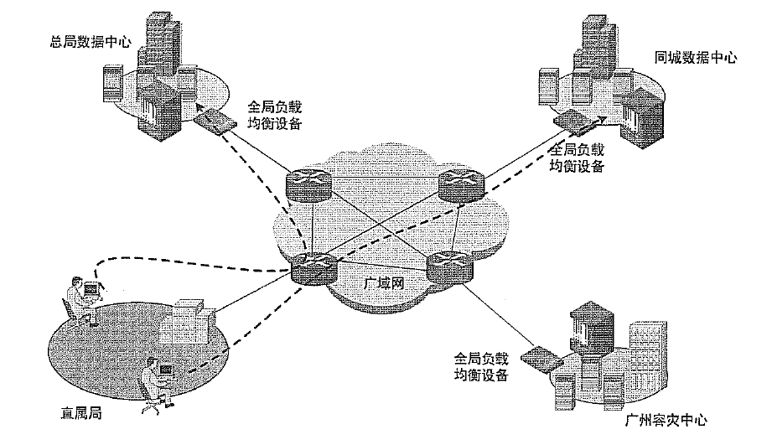
当直属局的多个用户向总局应用www.xxx.com发起访问，用户访问总局DNS，请求该域名IP地址，总局DNS上NS记录指向3台全局负载均衡设备。3台负载均衡设备将对本地应用服务器发起探测，检测本地应用服务器状态，根据内部算法或事先配置的策略（可配置总局同城应用中心内部应用服务器优先级一致，南宁优先级最低）将正常工作的应用服务IP地址解析给不同直属局用户。当三应用中心均工作正常时，通过该部署方案，全局负载均衡设备可将同城双活应用中心内站点的不同IP地址解析给直属局用户，工作不正常的应用服务IP地址不会解析给用户。

应用负载均衡系统设计
除了部署以上全局负载均衡系统外，在数据中心内部还将部署本地负载均衡设备，用于将用户请求分担到不同的应用服务器。为了配合全局负载均衡的实施，建议采用一套负载均衡设备提供全局及应用负载均衡服务，减少系统的管理、维护难度。
数据中心内部署本地负载均衡设备，将本地负载均衡IP发布为应用服务lP，当多个用户对应用系统发起访问时，本地负载均衡设备根据事先配置的策略，将访问请求转交至不同的应用服务器。
当本地负载均衡设备实时探测应用服务器的健康状态，当某台应用服务器发生故障无法提供服务时本地负载均衡设备将不把访问请求转交至该服务器。

可靠性设计
建成后的统计数据中心为统计业务数据大集中后的核心节点，其可靠性极为重要，本小节将数据中心可靠性进行设计，主要内容包括：网络总体结构冗余设计、数据中心设备冗余设计、传输链路可靠性设计。有关直属局接入（广域网接入）可靠性设计详见广域网升级改造设计。

网络总体结构可靠性设计
建成后的统计数据中心为两地三中心结构，总局建设双活数据中心，南宁建设容灾中心。当所有数据中心均工作正常时，总局双活数据中心将同时承担统计全国业务系统的办理。
总局双活数据中心中的一个发生系统故障，业务请求将转向另一正常数据中心。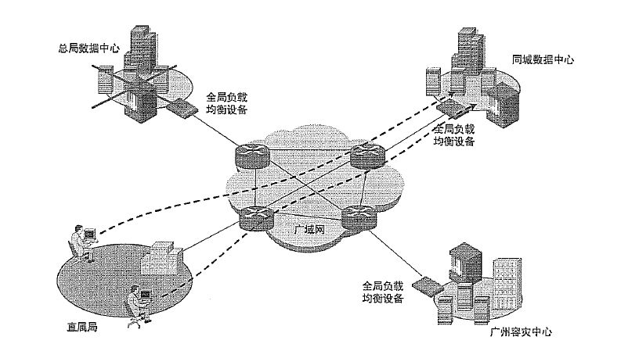
当总局双活数据中心均发生故障时，业务请求将转发至南宁容灾中心。
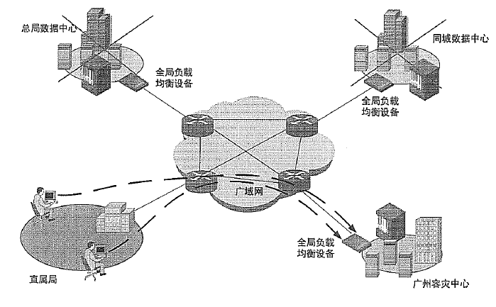

数据中心设备冗余设计
一、核心层设备冗余
总局双活数据中心4台核心层交换机采用虚拟化集群技术形成一台逻辑交换机，正常工作时，4台核心交换机同时承载业务，当任意一台交换机故障时，通过防分裂检查机制，故障的设备处于不转发状态，剩余3台交换机将同时承载业务，由于接入层均采用双链路上行，不会发生业务中断。同样，南宁数据中心内单台核心交换故障，通过防分裂检查机制，故障的设备处于不转发状态，剩余1台核心交换机承载全部业务，由于接入层均采用双链路上行，不会发生业务中断。
当双活数据中心的不同数据中心的均有一台交换机故障时，任意一台交换机故障时，通过防分裂检查机制，故障的设备处于不转发状态，剩余2台交换机将同时承载业务，由于接入层均采用双链路上行，不会发生业务中断。
当同一数据中心内两台核心交换机故障时，通过全部负载均衡设备，将业务流量转移至另一数据中心处理。相关设计详见以上负载均衡系统设计。
二、数据中心内部接入层设备冗余
数据中心内部所有接入层交换机（包括应用服务器刀片交换机、数据管理区接入交换机）均采用双设备冗余设计，单台设备故障不会影响服务器接入。
三、安全接入区设各冗余
安全接入区内相关接入设备均采用冗余设计，允许发生单设备故障。
UTM系统采用双机热备方式部署，当主用UTM故障时，备用UTM能够自动接管主用UTM工作。
若发生双设备故障，网络接入流量将采用全局负载均衡设备转移至同城数据中心（有关全局负载均衡系统设计详见“负载均衡系统设计”部分）

链路冗余设计
一、DWDM系统链路冗余
同城双活中心建设完成后，DWDM系统链路用于实现双活中心4台核心交换机的网络虚拟化集群，并承担虚拟交换分裂检测。因此，OWDM系统的可靠性要求极高，因此，DWDM系统建设采用不同运营商的2条裸纤建设，DWDM设备采用4台设备环形建设。采用以上方式建设完成后，单条裸纤的故障不会造成同城双活数据中心间的网络中断。
二、链路聚合协议的使用(802.3ad)
数据中心核心层与接入层均采用了大量的链路聚合协议构建网络设备互联，实现互联链路的负载均衡与链路冗余，单条互联链路的故障不会造成互联失效。
链路聚合技术能够实现将多条物理链路聚合成为单一逻辑链路，用以提供更高的频宽传输速率，对于网络随着业务流量的逐步增加而需要持续不断的扩充网络带宽的情况而言，链路聚合技术是一项非常经济有效的解决方案。
同时，链路聚合可以在所有可用的物理链路上提供流量的负载均衡（load-balancing）功能，以提高网络链路的可用性和可靠性，如果聚合后的逻辑链路中的某一条链路发生故障，则系统将会自动无缝的将网络流量分布在其余链路上承载，链路聚合又被称为链路捆绑。
Ethernet链路聚合定义了一种机制，以便使用多条平行的Ethernet链路，将Ethernet链路两端的设备连接到一起，聚合后的Ethernet链路将被视为单一的逻辑链路。2条物理链路配置为链路聚合模式后，单条链路故障不会造成上联失效。
三、容灾专线冗余
南宁容灾中心建设完成后，将采用2条300M专线分别连接总局2个数据中心，以上“数据中心路由设计”中，我们建议总局同城双活数据中心与南宁容灾中心互联采用静态路由结合ECMP（等价路由）方式部署路由协议，并将静态路由发布至内部OSPF，当2条容灾专线均正常时，2条容灾专线均进行数据转发。当其中一条容灾专线发生故障，数据转发与数据的同步将转向另一条专线。

带外管理网络设计

带外管理简介
网络管理又分为带内管理(ln-Band)和带外管理(Out-Of-Band)。目前我们使用的网络管理手段基本上都是带内管理，即管理控制信息与数据信息使用统一物理通道进行传送。例如：我们常用的HP Openview网络管理软件就是典型的带内管理系统，数据信息和管理信息都是通过网络设备以太网端口进行传送。带内管理的最大缺陷在于：当网络出现故障中断时数据传输和管理都无法正常进行。
带外管理的核心理念在于通过不同的物理通道传送管理控制信息和数据信息，两者完全独立，互不影响。例如：如果我们把网络管理比喻成街道，那么带内管理就是一条行人和机动车共用的街道，而带外管理就是一条把人行通和机动车道分开的街道。当街道机动车道出现障碍物并造成机动车无法正常行驶时，可以通过人行道过去把障碍物移走来恢复机动车道的正常通行。

带外管理的必要性
统计数据中心可利用带外管理系统建立一套集网络集中监控、事故预警、管理、维护功能于一体的高效专用运维管理网络系统，在网络故障或中断时通过管理通道对网络进行管理和维护，从而无需网络管理员到现场对网络设备进行直接干预；
统计数据中心可通过带外管理有效的降低用户网络运营成本、提高网络运营效率和服务质量、把由于网络设备宕机或故障造成的损失降到最低；
对于拥有大量IT设备的数据中心机房，管理员通过带外管理系统对机房内部设备（服务器、路由器、交换机、计算机等）进行整合式集中管理，对于故障设备进行准确定位和及时修复。

数据中心带外管理网络设计
本次数据中心建设建议单独建设带外管理网络，用于网络设备、服务器、存储系统的网络管理。
建议本期项目在总局双活数据中心、南宁容灾中心均配置2台网络交换机，单独建立带外管理专网，用于设备的网络管理。

NTP（网络时间同步）系统设计

NTP概述
将网络环境中的各种设备或主机的时间信息（年月日时分秒）基于UTC(Universal Time Coordinated)时间偏差限定在足够小的范围内(如100ms)，这种同步过程叫做时间同步。
目前，有两种重要的时间同步技术，即网络时间协议NTP和直接连接时间传输技术。其中直接连接时间传输技术，需要所有客户端直接连接到标准时间源，不实用。NTP适用于网络环境下，可以在一个无序的网络环境下提供精确和健壮的时间服务，方便实用。
NTP最早由美国Delaware大学的教授设计实现的，由时间协议、ICMP时间戳消息及IP时间戳选项发展而来。NTP用于将计算机客户或服务器的时间同步到另一服务器或参考时钟源。它使用UTC作为时间标准，是基于无连接的lP协议和UDP协议的应用层协议，使用层次式时间分布模型，所能取得的准确度依赖于本地时钟硬件的精确度和对设备及进程延迟的严格控制。在配置时，NTP可以利用冗余服务器和多条网络路径来获得时间的高准确性和高可靠性。实际应用中，又有确保秒级精度的简单的网络时间协议(SimpIe Network Time Protocol, SNTP).

NTP的工作原理
影响NTP协议精确度最关键的原因在于由网络延迟的随机性而引起的时钟延迟计算的不准确。由于延迟不准确，所以无法依靠从时间服务器到客户机的单边传输来传递精确的时间信息。为了解决这个问题，在NTP协议中使用时间服务器和客户机之间的双向信息交换和时间戳(timestamp)的概念。
真实的时钟偏差值是以测量所得的偏差值为中心的，而其可能的变化范围则等长于测量所得的延迟。每一条NTP消息都包含最新的3个时间戳，第4个时间戳则由消息的到达时刻确定。因此，服务器和客户机都可以单独确定时间偏移。这种对称的连续采样的时间传输方法的优点是对发送和接受的消息的顺序没有要求，因此不需要可靠的传输途径。最终的准确度将取决于发送和接受路径的统计特性。

NTP系统设计
建议在总局数据中心部署一套NTP时钟同步系统，用于统计全网的时钟同步。该时钟同步设备，通过自带卫星天线提取GPS时钟，数据中心内网络设备与服务器设备将NTP服务器地址指向该NTP时钟同步设备，从该设备获取GPS时钟，从而实现数据中心内部设备的时钟同步。
除了数据中心能够实现NTP时间同步外，建议各直属局部署NTP服务器，该NTP服务器从总局NTP设备上获取GPS时间，各直属局网络设备与服务器设备将NTP Server指向各自直属局的NTP服务器，实现统计全网的时间同步。采用该方式部署NTP时钟同步系统（分布式部署）能够减小广域网内NTP同步流量。
为保证NTP系统可靠性，可在南宁容灾中心同样架设一套系统作为备用。

同城DWDM系统设计

传输网的需求
同城两地数据大集中传送网的建设一定要切合数据存储业务的特点。数据存储业务有以下几个特点：
极高的安全性要求 数据一旦丢失将无法挽回。
超大容量 单个存储业务的带宽封前已经达到1G/2G，今后更有向4G/10G发展的趋势，在一个SAN存储网络中经常会有数十个这样的存储业务，总带宽动辄数十G甚至数百G。
高的扩展性要求 数据业务量每年都以很高的速度增长，因此一个SAN数据存储网络的规模每年都要扩展；
高的实时性要求 实时性是数据存储业务的一个基本要求，举一个我们日常生活中的例子就完全可以说明这一点：我们到银行存钱的时候都希望这笔钱能够实时到账，稍有滞后我想大家都是无法容忍的。
接口多样化 虽然目前主流的数据存储协议是FC协议，但依然存在多种协议共存的情况，包括ESCON/FICON/IP等多种接口类型，还有很多ATM接口或STM-N的SDH接口类型存在；另外，现在各主流存储厂商（如：IBM、EMC、Hitachi、HP等）提供的接口也不完全兼容，更加剧了接口类型不统一的状况。
数据存储业务的这些特点，对数据大集中传送网络提出了很高的要求。任何一点不满足都根难胜任数据大集中的重任。

传输技术的选择
目前主流的传送网技术主要有两种：SDH（同步数字体系）和WDM（波分复用）。
两种技术都有各自的特点及应用场景，但SDH目前主流的带宽只有10G，远远无法满足数据存储海量带宽的需求以及后续带宽不断扩展的需求，仅这一点足以限制SDH在容灾备份领域的发展，但如果在数据存储业务量较小且今后无扩展需求的场景下，SDH技术也可用于灾备传送网络的建设，从目前数据存储技术发展趋势来看，这样的场景非常少。
WDM从技术形态本身就非常适用于数据大集中传送网络的建设。
首先，WDM是一个多波长的技术体制，传送带宽巨大，可灵活扩展。目前业界主流的是40波的波分平台，而且WDM还在不断的发展，在华为等业界知名的通信设备厂商不断的研发投入下，一根光缆里目前最多可支持的波长数甚至达到了192个。试想一下，如果每个波长可以传送10G的带宽，那么192个波长可传送的带宽将达到1.92T，如果单波40G逐步商用成熟，那么一个WDM系统将可提供7.68T的海量带宽，这对于数据存储容灾备份这种大带宽应用的场景非常适用。另外，可以根据带宽需求量灵活增加波长数。比如目前有80G的存储数据要从生产中心传送到备份中心，那么WDM系统只需要开发8个波长（每个波长传送10G带宽的业务）即可，如果后续又有40G的数据要传送，则只需在WDM系统再增加4个波长，从WDM设备角度来说只需要增加4块板卡即可，业务扩展非常灵活方便，非常适用于带宽不断扩展的场景。
其次，WDM作为一种成熟的技术形态，在网络安全、可靠性方面己做的非常完备。不但具有光线路层面的保护措施，而且在业务接入层面的保护措施也非常完善，完全可以保障数据存储对灾备网络安全性能的要求。
通过上述两种技术的比较和分析，建议采用DWDM的方式进行部署同城两数据中心的传输网络。

同城数据中心DWDM传输网络设计
传输网络拓扑
DWDM技术根据现有业务的需求可以分出多路线路，每路线路承担各自业务的需求，对后期的扩容和业务的需求的增加，更加灵活便利。
从现有规划的情况给DWDM线路规划几条波分
- 两数据中心核心交换机虚拟化技术提供2条10G的波分
- 两数据中心核心交换机虚拟化技术提供2条1G的冲突检查波分
- 两数据中心广域网骨干路由器互联提供2条1G波分
- 两数据中心存储服务器互联提供2条FC 8G波分
网络架构设计
同城两数据中心各部署两台OAMD设备，两数据中心之间部署两条裸光纤线路，两数据中心之间OAMD设备采用10G光模块方式对接，在10G通道上根据业务的需求进行不同业务波分的分配。
同城数据中心的核心交换机的互联通过10G的通道连接到两台OAMD设备上，在两台OAMD上给IRF的互联通道各规划一个波分，实现同城两数据中心核心交换机的转发平面形成环状，保障核心交换机互联的稳定性和安全性。
各数据中心的核心交换机虚拟化群集防分裂检查的互联通过1G的通道连接到两台OAMD设备上，在两台OAMD上给防分裂检查链路的互联通道各规划一个波分，实现同城两数据中心核心交换机的转发平面形成环状，保障核心交换机防分裂检查通道的稳定性和安全性。
各数据中心的存储服务器互联通过10G的通道连接到两台OAMD设备上，在两台OAMD上各规划一个波分，实现同城两数据中心存储服务器的时时同步，也实现线路上的冗余性。
各数据中心的广域网路由器互联通过1G的通道连接到两台OAMD设备上，在两台OAMD上各规划一个波分，实现同城两数据中心广域网路由的互通，也实现线路上的冗余性。

可靠性设计
- 运营商链路的可靠性
同城数据中心部署两条传输线路，考虑到同城两数据中心之间传输链路的可靠性和安全性，建议租用两个运营商，每个运营商提供一条线路，从而实现链路的安全性和可靠性；
- 链路的安全性
各局域网设备与传输网接入都采用双上行的方式接入，从而实现单条传输线路出现故障时，业务流量可以从另外一条传输链路进行转发，实现链路的安全性和可靠性。

XXX云大数据平台基础设施建设需求分析

建设需求分析

系统现状

关键业务系统
目前,统计局现有关键业务系统之一的一套表系统运行在IBM Power595小型机服务器上，数据库采用Oracle 11g；应用中间件系统Weblogic运行在IBM Power595小型机服务器上的虚拟服务器vio server上；运行在IBM Power小型机服务器上业务系统有7套数据库；所有库数据采用集中存储，所有关键业务系统采用双机系统 + Oracle RAC的部署方式保障系统的安全性、高可靠性、高可用性。

数据系统
全部数据通过后端高可靠的FC-SAN架构网络存储在HDS USP V、AMS2300磁盘阵列中，数据结构全部为结构化数据，非结构化数据存储在HDS NAS平台中，为了保证本地所有数据的安全性、可靠性、管理性，在本地部署Symantec NBU备份服务器、Symantec Storage Foundation存储管理服务器，对本地重要数据有效管理，安全备份，通过LAN-Free备份结构全部数据备份到昆腾i2000物理磁带库中，昆腾i2000磁带库上划分四个分区，做到合理备份与分配。

备份系统
现有数据中心的业务系统已经做了许多数据安全保障工作，能够应对一些突发故障情况的灾难事件，但如果没有建设容灾中心，所以当发生数据中心级的灾难事件时，势必会成业务中断、数据丢失等影响到国家数据安全的问题。关键业务系统、关键数据对于统计局来说尤为重要，建立同城容灾中心则是保证主机房中心发生任何故障时，可以通过应用级或数据级的切换，保证总体系统可以对外提供服务。
系统结构示意图如下：
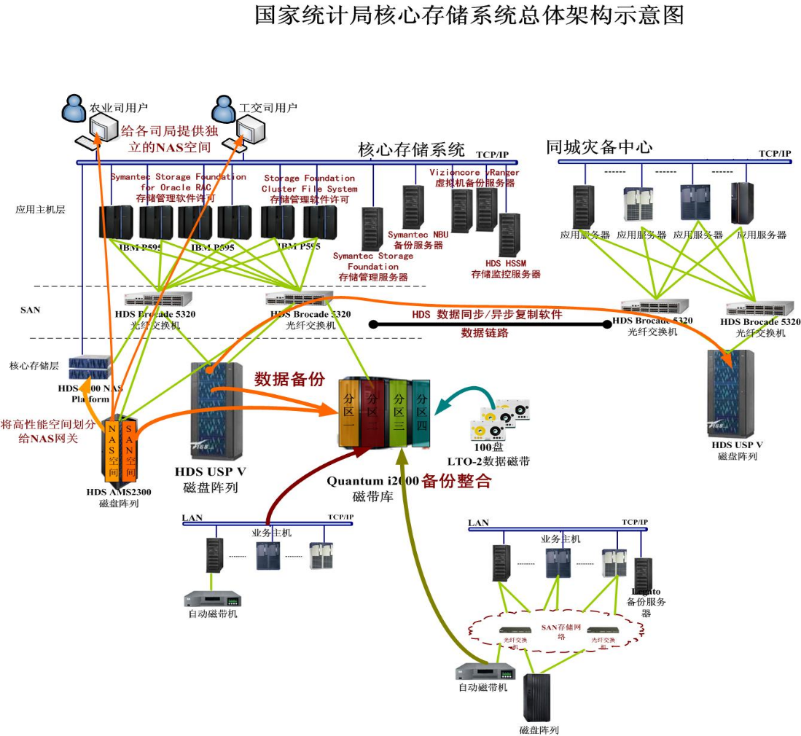
而随着云计算、大数据技术的日渐成熟，云计算平台依靠其灵活、高效的应变能力以及分布式云计算等技术的应用与实现，建设多个分布式云计算中心已经成为可能。因此，我们建议统计局整体规划信息系统建设，做到整体规划，分布实施，长期受益。

容灾建设考虑因素
统计局信息化系统业务异常重要，业务系统特点鲜明，是有效保障经济宏观调控，保持稳定和经济的快速发展的根本。所以在未来建设XXX云大数据平台基础设施建设部分，如何更加有效的保证业务系统的高可靠性、高可用性显得尤为重要，所以容灾中心建设是保证业务系统安全可靠的必要手段，容灾中心的建设模式主要考虑以下三方面因素：
- 灾难承受程度：明确数据中心需要承受的灾难类型，系统故障，通信故障，长时间断电甚至火灾等意外情况所采取的方案不尽相同。
- 业务影响程度：明确当数据中心发生意外无法工作时，导致业务停顿所造成的损失程度，即对于IT环境发生故障的最大容忍时间，它是容灾中心系统建设的重要指标。
- 数据保护程度：是否要求数据库可以恢复所提交的交易并且要求实时同步数据，即数据的连续性和一致性，决定了灾难恢复方案规模和复杂程度的重要数据。
《国家信息系统灾难恢复规范》规定：
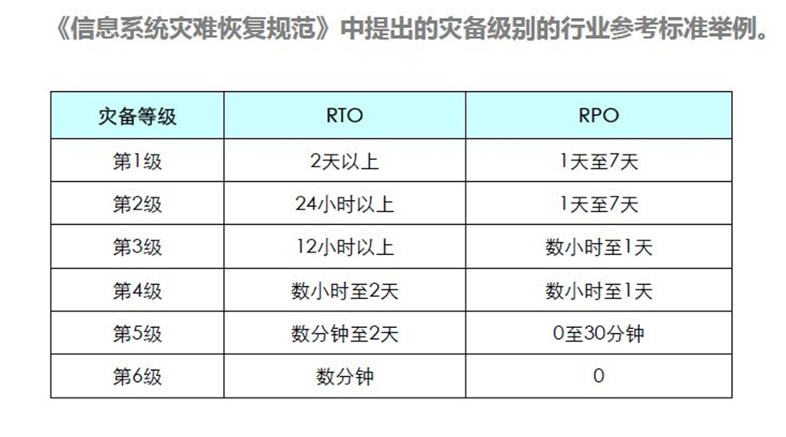
从上述分析可以看出，在对业务影响程度和数据的保护程度要求较高的前提下，如果距离不是很远（在几十公里之内），那么采用“同步”的方式最为理想。因为业界现有的技术已经可以在这样的距离之内将线路铺设成本降至最低，同时提供最大的带宽；容灾技术对于业务性能的影响也可以降低到最低。
客户的容灾备份系统采用应用级的同城异地容灾系统，由于生产中心与容灾中心距离非常远，因此建议采用异步数据复制方式，最大程度保证数据的零丢失。同时为了保证主要核心业务系统能最快的得到接管，在主数据中心，灾备中心和下辖网点之间采用高带宽TCP/IP网络连接方式。
为了确保数据中心出现紧急事件（如大面积停电、自然灾害等）发生时，确保所有业务能第一时间切换到容灾中心，必需确保数据中心和容灾中心的数据实时的同步，而且确保这些数据能被容灾中心的业务在很短的时间内使用，只有这样，切换到容灾中心的客户端连接才可以正常的处理业务。

XXX云大数据平台基础设施建设技术方案建议

总体架构平台概述
国家XXX云大数据平台的建设将服务于统计局所有业务司局的工作，为现有统计业务系统提供更加优化、高效化、模块化、开放式的大数据处理平台，同时，在XXX云大数据平台的基础之上，通过统计现有数据的整理、汇总、处理、存储、加工等过程，与来自互联网的数据可以进行数据的多点碰撞、深度挖掘，进行统计业务创新，为统计业务系统提供更加灵活高效的系统应用环境。
XXX云大数据平台建设方案逻辑框架图如下：
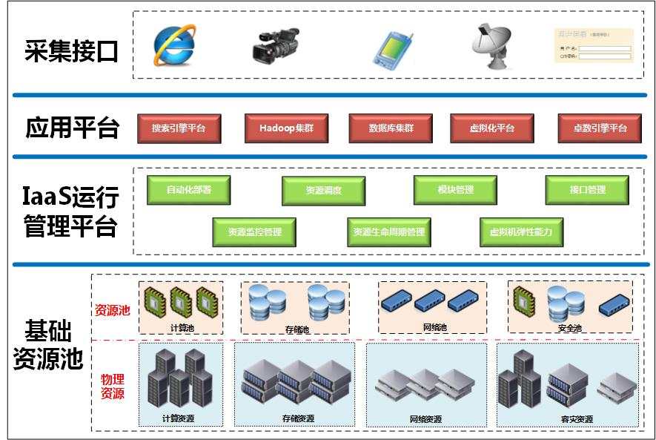
XXX云计算数据中心的建设是支撑总体业务系统平台的核心基础设施层，建立资源共享、灵活调度、弹性扩展、统一管理、安全的XXX云计算大数据平台，才可以更加优化统计业务现有的服务，同时，创新统计业务应用系统，更好更高效地服务统计业务。XXX云计算大数据平台的建设将基础设施资源进行池化，将业务应用封装成服务，实现动态扩展、按需分配，资源共享，包括：计算资源池、存储资源池、网络资源池、安全资源池等。

XXX云计算平台设计

XXX云平台基础架构
云计算在架构上分成3个层次，软件即服务（Software as a Service，SaaS）、平台即服务（Platform as a Service，PaaS）、基础设施即服务（Infrastructure as a Service，IaaS）。根据本技术方案特点及需求，主要采用IaaS,即用户可以从基础设施云资源池获得所需要的计算或者存储等资源来装载相关应用，相关的硬件维护工作则由云基础设施维护统一负责。云平台基础架构的框架图如下所示：
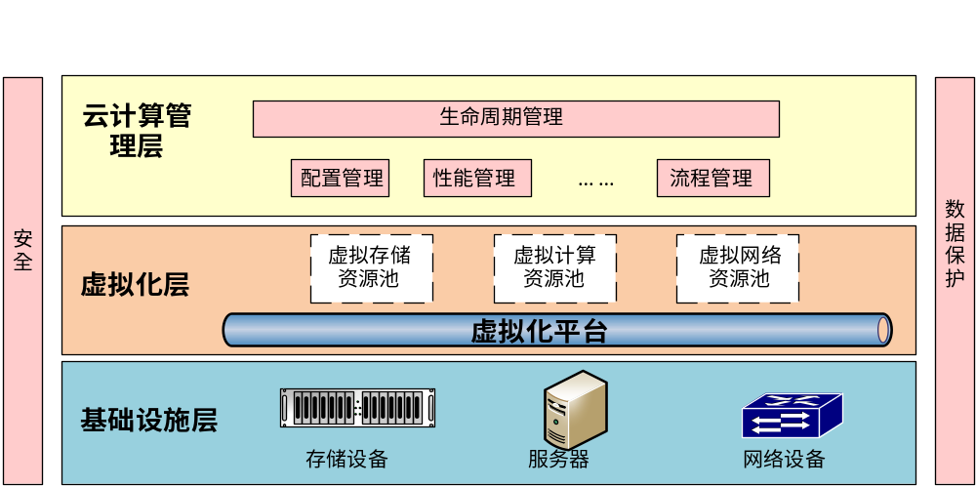
基础设施层：在云数据中心，虚拟化的基础设施包括硬件服务器、存储和网络等硬件设备；
虚拟化层：云计算软件的系统和管理平台，包括一组部署管理软件、虚拟化组件和云计算管理系统；
虚拟资源池：为云计算提供各种虚拟机和计算资源，包括虚拟计算资源、虚拟存储资源、虚拟网络资源；
云计算管理层：针对本方案的需求，设计以生命周期管理、配置管理、性能管理、流程管理、应用管理等功能，搭建云计算管理层的功能架构。
安全体系：云平台需要具有完善的安全体系，包括物理资源、虚拟化资源、系统安全、应用安全和用户访问安全，每个层次都有相关的安全监控和控制，确保最终用户的应用运行稳定可靠。

XXX云计算管理平台
云计算管理系统为云平台的稳定运行和业务运营提供必要的各种支撑服务，主要包括业务管理、网络管理，实现对资源的管理与服务调配，实现对云计算物理资源层、虚拟资源层和业务层提供统一管理、自动调度等运营和管理相关的功能，云管理平台功能主要包括以下几方面：
（1）虚拟机生命周期管理
传统的虚拟机生命周期是指虚拟机从创建到删除所经历的各个阶段，最常见的划分为“创建、运行、终结”三个阶段。在IaaS架构中，虚拟机作为最为重要的IT基础设施，它的生命周期供贯穿于整个云业务服务的流程之中，并直接关系着云计算平台的资源利用状况。因此，为了更好的将虚拟机的生命周期管理和云业务及资源平台管理结合在一起，将虚拟机的生命周期外延为“规划、创建、运行、调整、终结”五个阶段。在本次方案中，虚拟机生命周期的管理除了关注虚拟机正常的生命阶段以外，还需要关注虚拟机两个外延属性——业务和资源。
1）规划
虚拟机的规划是IT架构的关键设计范畴。在这个阶段需要将业务需求转化为IT需求，并落实到业务和资源两个方面的规划设计中来。着重考虑两个方面的内容：
- 业务梳理和评估；
- 通过对业务的梳理，评估数据中心平台各业务对虚拟机类型和规模的需求。
定义各业务划分其所属的虚拟资源，包括计算资源，网络资源，存储资源以及虚拟机模板等。
2）创建
虚拟机的创建是虚拟机实体诞生并提供给业务的开始。云管理平台提供多种方式来创建虚拟机：从模板生成，自定义参数，克隆等。
虚拟机创建时需要考虑硬件资源（CPU数量（核数）&CPU调度优先级 ，IO资源：存储资源&IO优先级。内存大小，网络资源等）和系统（操作系统等）两方面的内容。
用户申请资源IaaS时，可以指定需要使用的资源的起始/结束日期。申请资源在需要使用的日期之前，不会占用云计算中心的实际资源。在使用日期之前，云计算服务门户平台会自动在有合适的可用资源的资源池中，自动部署所需要的虚拟服务器（主机名、IP地址、CPU、内存、存储空间）及应用。
3）运行
虚拟机的运行可以实现完整的传统物理机运行状态。而且依托虚拟化技术实现更加灵活的虚拟机使用模式：启动、休眠、关闭、暂停、恢复、重启。
4）调整
虚拟机的调整是云业务管理员根据虚拟机所承载的业务的变化需求对现有虚拟机所占资源的主动行为。这种调整可以是由于业务扩展带来的虚拟机硬件资源扩张，也可能是业务收缩后对多余资源的释放。虚拟机的调整是云计算业务资源弹性最直观的体现，也是云计算技术给业务开展带来敏捷性的根本所在。
5）终结
虚拟机在云计算管理平台上被删除，即意味着虚拟机生命周期的终结。在虚拟机生命周期终结时要关注虚拟机所占用系统资源的回收。云管理平台在虚拟删除后，会自动回收CPU和内存等资源，为了保证虚拟机数据安全其所占用的存储资源不会自动回收。
（2）性能状态监控
1）基于物理服务器的性能监控
提供物理服务器CPU和内存等计算资源的图形化报表及其运行于其上的虚拟机利用率报表，为管理员实施合理的资源规划提供详尽的数据资料。
2）基于虚拟机的性能监控
提供虚拟机CPU、内存、磁盘I/O、网络I/O等重要资源在内的关键元件进行全面的性能监测。
3）基于虚拟交换机的性能监控
提供虚拟机交换机上各个虚端口的流量统计与模拟面板图形化显示。
4）基于虚拟网卡的性能监控
提供进出虚拟机虚端口的流量的图形化实时显示。
同时，在性能问题和容量短缺影响终端用户之前提前获得警告。 通过实时性能控制板，能够在终端用户察觉性能问题之前就找到该即将形成的性能问题，从而满足 SLA 要求。优化基础架构的效率并最大限度减少整个虚拟和物理基础架构的性能风险。
（3）高可靠性保障
云计算管理平台对数据中心IT基础设施进行基于集群的集中化管理，由多台独立服务器聚合形成的集群不仅降低了管理的复杂度，而且具有内在的高可用性（High Avalibility， HA），从而提供一个经济有效的高可用性解决方案。
云计算管理平台HA对资源池中的虚拟机进行持续的监控，统一在各个虚拟机之间维持“心跳”，当发现虚拟机失去“心跳”时，就会尝试在其它的服务器上重新启动失效的虚拟机。HA会保证任何时候当物理服务器发生宕机，资源池中能有足够的硬件资源，使失效的服务器中的虚拟机在其它的服务器上顺利启动。支持虚拟机的在线迁移功能，无论有无共享存储，都可以在不中断用户使用和不丢失服务的情况下在服务器之间实时迁移虚拟机，保障业务连续性。
（4）可靠性设计
为了提高云平台管理系统的架构合理性和健壮性，本此方案通过部署两台物理服务器安装云计算管理平台进行双机热备，实现管理平台的持续连通性，确保系统管理员对IT云资源的随时访问和监控。
在正常工作时，两个云平台管理系统一主一备，组成一个HA集群，对外通过虚IP（VIP）进行访问。两个云平台管理系统之间通过心跳报文检测对方的存在。一旦出现某个云平台管理系统故障，云平台管理系统将自动切换到备云平台管理系统。只要云平台管理系统有数据读写，就会发起数据同步操作，同步的内容主要是数据库信息。
（5）自动故障分析
通过云平台监控软件模块，可以查找、修复和防止在物理基础架构、虚拟基础架构或云计算基础架构上运行的自定义 Web 应用程序中的性能问题。软件平台可在新虚拟机在线时自动发现，无需手动更新监控配置。能够自动执行简单的系统管理任务，在无需任何人工干预的情况下防范和解决广泛的问题，在用户注意到性能问题之前检测和解决问题。全面地深入了解应用基础架构，可以为每一个生产应用程序操作团队成员提供快速排除问题和主动防止新问题所需的信息。数分钟完成服务器监控配置，每个代理只需一分钟即可完成配置，只需指定收集代理数据的服务器的 IP 地址，自动发现功能会负责处理其他所有任务。
云平台监控软件监控位于任意位置（物理机、 虚拟基础架构环境或者公共云、私有云或混合云）的自定义 Web 应用程序。通过提供有关应用程序性能下降或不可用的即时通知，使系统管理员能够确保关键业务应用程序的可用性和可靠性。借助对应用程序指标、应用服务器、Web 服务器、数据库、消息传递服务器、身份验证系统、客户操作系统、虚拟机 (VM)、虚拟化主机等的即时可用的监控，可通过单一窗口深入了解整个应用程序堆栈。

XXX云计算安全
云安全从硬件加固，访问控制，虚拟网络安全，配置变更安全控制和审计5个方面来确保云平台中的应用、数据和管理的安全性。主要通过以下几个技术来实现云安全的保护：
（1）其中包含针对虚拟网络安全的逻辑边界防火墙，部署于两个虚拟网段之间，主要用于实现虚拟数据中心的边界防护的功能。在虚拟化平台之上，主机和网络之间的物理边界消失或模糊，无法部署硬件防火墙设备。必须利用虚拟化平台提供的逻辑边界防火墙来满足这一场景下的边界防护要求；
（2）主机/应用安全防火墙，一般由虚拟化平台提供，部署于物理服务器之上，主要用于保护虚拟机及其上的应用程序。防火墙已经不需要安装于每台虚拟机内部，部署于虚拟化底层防火墙可以自动感知和适应环境变化，始终确保虚拟机得到应用的保护，免受网络威胁的影响；
（3）终端安全防护，通过在虚拟化平台安装安全厂商的软件，实现底层的防病毒和防入侵等安全防护，而不需要在每台虚拟服务器或者桌面安装杀毒软件；
（4）用户行为审计和敏感数据保护，通过制定相应的策略和规则，来实现用户行为审计和敏感数据的探测和保护。

计算资源池建设方案建议
本建设方案建议中，涉及到业务的服务器主要包括数据库服务器、应用服务器、数据采集服务器、数据整合系统服务器、数据交换接口服务器等，以统计局核心关键业务为主的系统承载着统计核心四大系统的关键，须保证业务系统不中断、高可靠性、高可用性等特点，所以建议采用关键业务应用小型机服务器运行；针对一般业务系统来说，采用PC服务器即可满足应用要求，同时，一般业务系统也可以运行在虚拟化平台之上，建议可以使用的PC 服务器运行虚拟化平台，CPU要求支持硬件辅助虚拟化、多路多核，内存要求支持大内存，IO采用GE端口或HBA端口。

主机资源池建设
计算资源池中主要以主机系统为主开展具体统计业务系统：
（1）数据库服务器
数据库系统作为业务系统的核心，具有业务量大、存储数据量大等特点，它承担着业务数据的存储和处理任务。未来XXX云计算平台中数据库服务器用于承载的数据库数据，服务范围涵盖统计核心关键业务系统，包括直报系统、一套表系统、企业名录库等。结合本未来统计大数据平台的业务需求，建议在小型机平台部署核心关键业务系统，小型机平台具有非x86架构CPU设计，稳定性和可靠性高，具有非常好的系统稳定性，可以保证业务系统的平稳运行，同时，小型机平台建议采用集群部署方式运行核心关键业务系统。
（2）应用服务器
应用系统中业务服务、业务管理和监督管理等功能采取云计算系统计算虚拟化的方式实现。本次方案，对每个节点的云数据中心的应用服务器进行虚拟化。
1）主机池设计
主机池是一系列主机和集群的集合体，主机有可能已加入到集群中，也可能没有。没有加入集群的主机全部在主机池中进行管理。
2）集群设计
集群是云计算软件中的一个新概念，其目的是使用户可以像管理单个实体一样轻松地管理多个主机和虚拟机，从而降低管理的复杂度，同时，通过定时对集群内的主机和虚拟机状态进行监测，如果一台服务器主机出现故障，运行于这台主机上的所有虚拟机都可以在集群中的其它主机上重新启动，保证了数据中心业务的连续性。
本次方案中，所有的应用服务器都在一个集群中，便于通过服务器虚拟化技术的HA（高可用性）特性实现故障切换，保障业务的连续性。
3）虚拟机设计
虚拟机与物理服务器类似，它们主要的区别在于虚拟机并不是由电子元器件件组成的，而是由一组文件构成的。每台虚拟机都是一个完整的系统，它具有CPU、内存、网络设备、存储设备和 BIOS，因此操作系统和应用程序在虚拟机中的运行方式与它们在物理服务器上的运行方式没有任何区别。

虚拟化资源池建设
本方案中，在未来XXX云大数据平台基础设施中心部署独立服务器虚拟化系统，在未来两地三中心的建设中同城两中心的虚拟化主机按业务分组组成负载模式，共同承担保证业务访问。
服务器虚拟化
服务器虚拟化建设的核心关键，是虚拟化产品的选型；主要应该从“成熟性、性能、先进行、可靠性、安全性、功能性”等角度进行选型。
虚拟化产品的选型原则
- 业界成熟的虚拟化产品，应部署广泛，技术成熟，用户反馈良好。
- 虚拟化计算性能优秀，能满足业务的运行需要；虚拟化的性能瓶颈在磁盘I/O，所以在虚拟化产品对虚拟磁盘的实现上应该留意。
- 先进的虚拟化技术具有优秀的架构和技术实现，是性能和稳定性和功能扩展性的保证。
- 用于生产环境的虚拟化系统，必须具有高度的可靠性，如可靠的虚拟机存活性保障、管理节点的可用保障，管理数据的安全性保障。
- 不同业务的虚拟机在统一的虚拟化平台上运行，需要实现“虚拟机、存储、网
- 不同业务的虚拟机在统一的虚拟化平台上，需要实现“虚拟机、存储、网络”之间的安全隔离，保障运行的独立性；另外应关注存储的安全使用机制是否完善，直接的存储映射使用有利于数据的恢复。
- 虽然目前的虚拟化产品均已十分成熟，基本功能实现无明显差别，但是在高级特性实现上还存有明显偏差，我们应该选择功能完善且适用的虚拟化产品构建两地三中心的应用计算虚拟化。
可选择的虚拟化主要产品包括VMware vSphere、Citrix XenServer， oracle VM Server for x86、浪潮ivirtual等，从产品成熟度、功能性、售后服务等综合考虑。
服务器虚拟化部署
同城双活中心的虚拟化建设（虚拟主机计算）包括：
- 跨两中心构建统一的虚拟化平台，或每中心各建一套虚拟化平台；
- 基于SAN存储系统和虚拟存储构成的存储池：
- 两中心间的数据一致性，可以由虚拟存储基于LUN设备的分布式镜像后统一提供给主机实现，或基于应用系统的应用处理层无差别的重复部署及数据库同步复制技术来实现；
- 基于跨中心的虚拟化网络的外部通信或内部二层通讯，满足业务应用与业务数据处理层的同步通讯、会话协同，及业务存储层的数据流动需要。
服务器选型
虚拟化的部署分为管理节点部署和计算节点部署，基于高可用性考虑，每组虚拟化至少需要主各两个管理节点。
计算节点必须部署在支持虚拟化技术的物理节点之上，建议使用大内存高性能的高端八路服务器。
管理节点可以采用低端物理机部署，也可以采用虚拟池内部署。

数据库平台建设
对于关键业务数据库服务器，基于UNIX平台的数据库服务器，也有基于X86架构的数据库服务器，推荐采用小型机服务器平台支撑核心关键业务系统。
对于小型、非关键数据库，可以采用虚拟化环境的虚拟机来支撑服务，提高业务连续性和恢复能力。
未来在XXX云大数据数据中心建设两地三中心时，同城两数据中心间建议可以采用数据库同步技术，实现两数据中心间数据库双活，保证统计核心关键业务系统的高可用性、高可靠性。

资源管理平台
云资源管理平台是云数据中心的综合管理平台，通过管理平台可以实现数据中心物理资源和虚拟资源的综合运维管理，实现基础资源根据业务需求弹性扩展，动态流转；实现资源的按需获取，按量计费；实现基础资源即服务，通过服务门户，企业、组织等可轻松创建自己的云计算数据中心，组织或组织用户可快速搭建业务平台。
同时，云计算数据中心资源管理平台可以实现未来两地三中心同城两数据中心资源的监控、管理、组织与分配，使云数据中心具备对外提供服务及运维能力，大幅提高云数据中心资源利用率，节约云数据中心的运维管理成本，实现云数据中心资源服务化，实现资源的按需获取、按量计费。实现对云数据中心服务器、网络设备，操作系统、数据库、web服务，虚拟化资源(等软硬件资源的监控管理，并可对服务器进行远程带外管理。

存储资源池建设方案建议

存储资源池建设原则
未来XXX云计算数据中心最重要的数据、数据安全、数据高效的访问和虚拟化技术等都离不开存储系统的支持。在虚拟化的环境下，存储就显得尤其重要，虚拟化主机的系统文件，数据库数据等整个业务的关键数据都存放在存储设备里。因此，存储设备必须具有以下的特性：
（1）很高的可靠性，存储设备必须具有冗余电源、风扇、控制器等，能够最大程度保证业务系统的可用性。
（2）系统的部署、实施对于存储设备的管理、维护等也有很高的要求，存储设备应该能够远程的管理，诊断等特性，并且要求有中文的管理界面以及简单操作等。
（3）存储设备应该对虚拟化提供最佳的支持，其中包括虚拟化主机的离线拷贝，等关键功能。
（4）对存储设备的访问，主要是数据库，影像文件等结构化、非结构化数据，因此，对存储设备的性能要求也是非常的高，必须选用具有高缓存，高速后端带宽，以及高转速硬盘的设备。

存储数据类型
业务数据的类型主要包括文档数据、操作型数据、辅助决策型数据。
（1）文档数据
文档数据是指以文档形式存在于平台中的业务数据，例如统计业务司局的文本文档等。这些数据是结果数据。
（2）操作型数据
操作型数据存储，一般是指来自于互联网、企业、其他政府机构平台中采集、汇总、供实时业务查询和统计使用的数据。
（3）辅助决策数据
辅助决策数据存储在数据仓库中，以主题方式组织，是经过二次加工的历史数据。
从数据库的数据形式来分，数据类型可包括数据库形式的结构化数据（数据库）和XML及影像形式的非结构化数据（图片、视频等），所以在系统设计中，存储资源池也包括两个部分：结构化存储系统和非结构化存储系统。
1.结构化数据
对于结构化数据存储系统，存储须具备的特点有：多应用、多租户、多层、多点、安全、可预测、高效、自动。存储系统可以采用虚拟化技术，配合例如自动存储分层、自动精简配置等必要的工具，可以应对自动化的共同复杂任务，从而使系统能够在正确的存储资源，以合适的时机，自动迁移数据。
2.非结构化数据
图片、影像、文本等格式的文件属于非结构化的数据，这种数据相比结构化数据，对存储的要求上有很大的不同，主要体现在：
1）共享：所有的Server都需要直接访问存储系统，因此存储系统必须提供共享访问能力，共享还意味着上传的文件能及时地被其它Server看到并使用。存储系统需要提供足够多的网络连接能力，保证所有的Server有充足的网络链路来高效地访问。出于安全考虑，应用系统之间有时需要安全隔离，即不同的应用的数据不能互相使用。
2）高容量：于非结构化数据汇集到存储系统中，总的存储系统容量非常高，对于如此大的存储规模，对存储整体的性能提高很高的要求。
3）高并发性能：非结构化数据应用一般具有很高的并发度，对于后端存储的聚合性能要求非常高。对于像图片访问之类的服务，根据重尾分布的原理，大部分的图片仍很难被缓存住，因此需要频繁地访问后端存储系统。这要求存储系统提供十几GB／s的高聚合带宽，并且保证读取时的带宽比较稳定。图片等应用都有大量的小文件具有较强的时间热点，能够被前端缓存系统Cache住相当大的比例，到达存储系统的请求有很强的随机特点，存储系统必须提供很高的小文件随机读取的能力。大量<2MB的小文件，和中等大小文件的快速保存。影像系统会产生大量＜2MB的小文件，如图片等。
4）高可用：考虑到图像等影像数据量较大，较数据库来说，重要性级别低很多。如果使用备份系统来实现数据的高可用，对于整个业务平台和备份系统的网络压力以及非结构化在线存储设备、各份存储设备的压力会带来极大的挑战，并且带来的成本提升也是非常高的。通过调研可知，目前业界已经有支持数据双副本的技术，这种技术可保证数据在出现损坏或丢失的情况下在极端的时间恢复，并且数据是在保证业务性能的前提，在后台实现双副本的复制，不会给存储设备以及网络系统带来压力。
5）在线扩容和软件升级：随着信息化水平的不断提高，图片等涉及非结构化数据的应用发展的规模也越来越大，存储系统必须易于扩容。由于这些应用是服务系统，关系到国民生计的大问题，难以接受较长的停机时间。存储系统的扩容需要在线进行，扩容后系统对外服务能力也能同比例增长。如需要升级存储软件，也需要在线进行。
6）简易管理：存储容量的规划，数据的备份、恢复，系统扩容，监控和预警，以及性能问题的发现和纠正等。当规模较大时，管理的复杂程度也会随之提高。存储系统需要提供简易管理的办法，控制管理的人力成本。

数据存储模式
本方案存储设计中，充分考虑XXX云大数据平台基础设施层数据存储系统依托“XXX云”建设，采取分布式和集中式结合的存储方式：
（1）核心关键业务系统中的数据由于其使用频率高，纯数据容量相对较小，采用数据中心集中式存储的方式。
（2）统计信息发布数据（例如，年报、季报、月报等），其安全性要求较高，数据共享性要求高，采用数据中心集中存储的方式。
（3）通过GIS采集的数据是以图片方式进行抓取的，通过处理加工后需要对外提供信息共享，本数据可以通过接口对接及数据共享，使不同业务司局的业务应用系统可以访问做到数据共享。

存储资源池建设方案
存储系统为数据存储、数据交换、数据共享等业务提供安全、快速、可靠的数据支撑，并实现对迅速增长数据的高效管理。在本方案中针对核心关键业务系统和数据访问方式选择基于SAN的存储技术。
（1）SAN存储区域网络：采用Fibre Channel或者IP等存储专用协议连接成高速的专用存储网络。服务器群通过SAN与多种存储设备进行连接。SAN是目前广泛采用的存储架构，可以实现服务器与存储设备之间的多对度连接。SAN架构具有强大的扩展性、多种存储设备的集中和新架构支撑下的新型数据应用方式。
（2）磁盘阵列（在线存储）：采用高端海量磁盘阵列，以满足数据库和数据仓库在线存储的容量、性能、安全、可靠性需求；
（3）磁带库（近线存储）：虚拟磁带库实现离线数据备份和归档需求；
（4）存储管理控制台终端：对SAN网络、分级存储管理、备份、镜像/复制、灾难恢复等进行统一管理的操作控制台；
（5）存储备份网络和设备：为满足备份需求，通过网络或其他方式实现存储的备份。
本方案中的设计方案建议采用多级存储方式，为保证数据可靠、安全，存储系统建设方案如下：
（1）根据应用和数据特点，云计算数据中心采用高端虚拟化存储架构，对现有存储设备提供统一化的管理；
（2）平台应用服务器通过冗余FC SAN网络和IP网络连接到存储系统，实现平台数据的集中存储；
（3）存储系统通过IP 或FC网络做适时同步，将数据适时同步到灾备中心上；
（4）应用服务器通过虚拟化存储高级软件，可以实现数据应用级的容灾，当数据中心发生故障或者灾难时，应用业务可以自动切换到容灾中心，保证业务的连续性；
（5）存储系统支持分层存储，支持SSD、FC、SATA磁盘，满足不同应用性能和容量需求；
（6）整个光纤网络所有设备冗余，防止单点故障的发生，保证业务连续性；
（7）虚拟化存储的备份引擎，通过LAN‐BASE或者LAN‐FREE的模式，对信息化应用平台数据做定期的备份和归档。

存储虚拟化功能
在XXX云计算平台容灾中心建设过程中，对于现有业务系统的存储设备，建议通过存储虚拟化网关进行整合。
根据业务系统的磁盘阵列使用数据分析，以及业务系统的迁移需求，进行存储虚拟化整合的过程中，需要增加存储设备，用做数据迁移和临时存放数据使用。
通过部署存储虚拟化网关，实现对不同厂商的存储设备进行整合，完成存储资源的池化功能。存储虚拟化网关部署拓扑：
存储虚拟化网关部署充分考虑到数据中心双活需求，业务系统数据在生产中心、容灾备份中心各配置一套，采用分布式存储方式，建立统一的存储虚拟化资源池，实现存储双活，保障系统数据不丢失。

备份系统建设方案建议

数据备份系统建设方案
对于云计算数据中心来说，面对服务的对象数量多，统计业务数据量大，并且随着服务对象不断增加，信息化建设水平的不断完善，信息量会变得非常大，对整个系统的可用性要求极高。
本系统采用的备份技术包括基于云计算的在线数据存储备份、基于虚拟磁带库的近线备份。

基于云计算的在线数据存储备份
（1）数据拆分与多副本保护
云存储系统支持数据切片，一个数据被切分成多对象，对象写入多个节点。除通常的RAID技术外，为解决双盘失效和其他故障导致的数据丢失，云存储将多个对象的副本分别写入其他的存储节点，当一个节点发生故障时，其他节点上的数据继续提供服务，同时通过其他节点中的数据副本，快速恢复故障节点上丢失的数据。

虚拟磁带库备份
（1）虚拟磁带库（VTL）备份
虚拟磁带库（Virtual Tape Library，简称VTL），VTL采用磁盘作为备份介质，将磁盘仿真为一种或者多种磁带库和磁带。仿真后的磁带/磁带机在备份服务器上显示为真实的物理磁带/磁带机，整个备份和恢复的过程和物理磁带库完全一致。VTL采用了磁盘备份介质，具备了磁盘备份/恢复的高性能和高可靠性，有效缩短了备份时间，提高了数据的安全性。
虚拟磁带库备份方式采用磁盘技术来模拟磁带备份，实现了磁带技术和磁盘技术的最佳融合。虚拟磁带库备份方式系统架构：
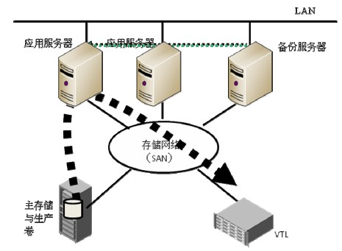
虚拟磁带库备份系统架构图
本系统采用基于虚拟磁带库的近线数据备份方式。方案运行过程中视数据是否需要归档，可结合使用磁带归档。
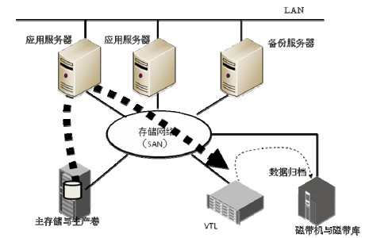
近线与离线备份系统建设方案
（2）备份技术
为确保数据安全，需要配置备份软件和相应的备份设备。备份软件要求备份数据库数据、系统和应用等，在发生故障的时候，可以确保数据不丢失，应用在短时间内恢复。本方案建议采用LANFree的备份技术。LANFree备份是基于SAN存储架构的，LANFree在备份时备份数据直接通过服务器传到磁带库上，数据走的是存储区域网，对网络负载没有影响，现在已经被广泛应用。
备份系统数据流所示：
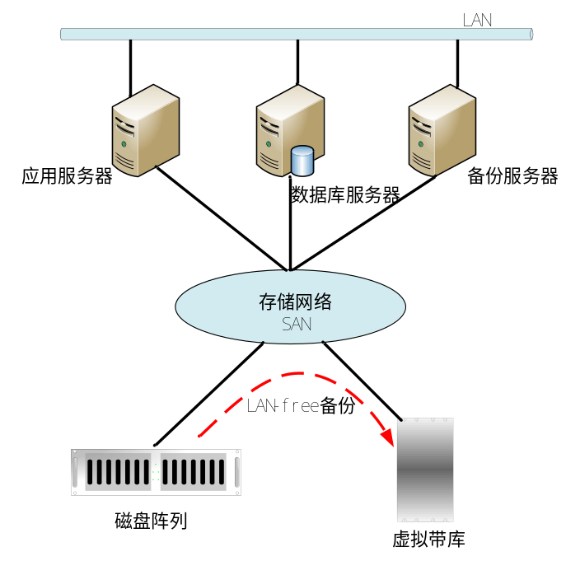
备份系统数据流示意图
（3）备份方式
适合的备份方式与完善的备份策略是备份系统必不可少的一部分，本项目中使用的备份方式主要有：
1）全备份
每次备份定义的所有数据，优点是恢复速度快，缺点是备份数据量大，数据多时可能做一次全备份需很长时间，并且很容易造成存储容量的资源浪费。
2）增量备份
增量备份(Incremental Backup)，增量备份指每次备份的数据是上一次备份后增加和修改过的数据。优点是没有重复的备份数据，节省磁带空间，又缩短了备份时间。缺点是当发生灾难时，恢复数据比较麻烦，需进行多次数据恢复才能恢复至最新的数据状态。
随着数据量的增加，做全备份所需要的时间将不断延长，因此需要制定一个基于未来大数据量的备份策略。备份策略包括两个部分，一、操作系统和应用程序代码的备份策略，二、业务数据的备份策略。
操作系统和应用程序代码的备份策略比较简单，先对所有系统做一次全备份，然后每周对关键系统做一次全备份；此外，每台机器做过软件安装或系统升级后，应立刻做一次全量备份。当操作系统和应用程序代码出现故障时，将全量备份的数据按照相应的办法恢复即可。
数据库是承担整个业务系统的支柱，也是业务系统价值的体现，其重要性不言而喻，在对数据库的备份策略上，考虑采用：
- 每周在访问量比较小（如周六、周日）的时候做一次全备份；
- 每天对业务数据做一次增量备份；
- 每次业务数据做大调整后应立即做一次全备份；
- 每天对备份服务器的Catalog日志备份。

系统资源管理平台建设方案建议
云资源管理平台是云数据中心的综合管理平台，通过管理平台可以实现数据中心物理资源和虚拟资源的综合运维管理，实现基础资源根据业务需求弹性扩展，动态流转；实现资源的按需获取，按量计费；实现基础资源即服务，通过自助服务门户，企业或组织可轻松创建自己的虚拟数据中心，组织或组织用户可快速搭建业务平台。
数据中心资源管理平台实现两数据中心资源的监控、管理、组织与分配，使云数据中心具备对外提供服务及运维能力，大幅提高云数据中心资源利用率，节约云数据中心的运维管理成本，实现云数据中心资源服务化，实现资源的按需获取、按量计费。实现对云数据中心服务器、网络设备，操作系统、数据库、web服务，虚拟化资源(等软硬件资源的监控管理，并可对服务器进行远程带外管理。

XXX云大数据平台基础设施平台两地三中心建设方案建议

两地三中心建设依据
灾备系统建设是在生产系统外创建生产系统数据的副本，创建数据副本从技术实现上看，就是完成生产系统和灾备系统之间的数据同步。目前，常见的灾备数据同步实现方式是利用数据库软件的方式、磁盘阵列间的数据同步软件、第三方软件的方式等，完成生产系统磁盘阵列和灾备系统磁盘阵列的数据同步。由于未来XXX云计算平台中业务系统和数据对于统计来说非常重要，所以在本次方案建议中，建议采用业务系统双活方式+磁盘阵列同步复制技术实现业务连续性和数据同步。依据国家相关政策建设XXX云计算平台两地三中心：
- 《国家电子政务总体框架》
- 《国家信息化领导小组关于加强信息安全保障工作的意见》中办发[2003]27号
- 《关于加强国家重要信息系统灾难备份工作的通知》国务院信息化工作办公室[2004]11号
- 《重要信息系统灾难恢复指南》国信办[2005]8号
- 《2006-2020年3月29国家信息化发展战略》【工信部】2006
- 《电子信息系统机房设计规范》(GB50174-2008)。
- 《GBT 22239-2008信息安全技术信息系统安全等级保护基本要求》，区分不同的信息安全域分别按照2级、3级建设。
- 《信息系统灾难恢复规范》(GB/T 20988-2007)，参照第5级要求。
- 参照ISO 9001:2008质量管理体系相关标准要求。
- 参照ISO 20000:2005 IT服务管理体系相关标准要求。
- 《ANSI/TIA-942-2005，Telecmmunications Infrastructure Standard for Data Centers（数据中心的通信基础设施标准）》，参照三级(Tier3)建设。

两地三中心建设目标
针对统计局现有业务进行调研梳理分析，整体规划XXX云计算大数据平台与两地三中心中心，实现南北数据中心升级为统一平台的无缝对接。提出容灾合理化建议，建设灾备数据中心，实现关键业务系统及其关联的数据安全，迅速的业务切换保证业务连续性。分类实现容灾备份系统。对于核心业务联网直报系统，提供实时数据保护，实现实时应用级容灾；对于非核心业务，实现可恢复应用级容灾或者数据级容灾，提供系统恢复机制，将引发的业务损失降低到可以接受的程度。
业务负载均衡：生产中心业务的负载分担。
业务连续性的保障：全业务级连续保护，可接受的切换成本及安全。
业务保护级别：达到国家5级以上，RPO < 15分钟， RTO < 2小时。
因此，计划将在广西建设灾备中心，与北京生产数据中心在正常状态下为对等关系，如无关键故障发生时，两个中心按地域划分同时进行业务负载分担（承载同一个业务系统）并互为备份，在某一数据中心出现影响业务持续的关键系统故障时由另一中心接管并确保业务系统的正常进行。故障修复后，两中心应能恢复到正常状态，同时承载业务，并保持数据的完整性，一致性。

容灾技术的选择
灾备系统建设就是在生产系统外创建生产系统数据的副本，创建数据副本从技术实现上看，就是完成生产系统和灾备系统之间的数据同步。目前，常见的灾备数据同步实现方式是利用磁盘阵列间的数据同步软件，完成生产系统磁盘阵列和灾备系统磁盘阵列的数据同步。本次项目，磁盘阵列采用复制技术实现数据同步。
复制技术是一项远距离数据同步技术，一般采用IP网络作为灾备链路。IP链路情况下，数据同步无距离限制，IP可达，灾备可达。
复制技术的数据同步机制基于变化的数据块（有数据写入发生的数据块）。
复制技术的数据同步机制对于源数据卷和复制目标卷来说是顺序的，即数据先写入源数据卷，然后根据事先设定的策略，将一段时间内发生了写操作的数据块数据再写入复制目标卷。
复制技术大致可分为两类，一类是策略性复制，一类是实时性复制。
策略性复制：基于一定的策略，自动触发复制。策略一般基于时间（周期）或者基于数据变化量。前者比如说每天间隔多长时间或者在哪些时刻触发复制，后者如数据变化累积到10M的时候触发复制。两种策略所触发的复制，都是将上次复制触发时间点到本次触发时间点之间变化的数据块数据同步到灾备系统。策略性复制的RPO为策略性复制的触发时间间隔。
实时性复制：一旦某个数据块发生了变化，就将该数据块数据同步到灾备存储系统。
本项目容灾备份中心共享电子政务外网容灾备份资源，采用IP网络作为灾备链路，复制方式采用策略性复制。

两地三中心总体架构设计建议
本次技术方案规划建议建设双活容灾中心，为XXX云平台提供双活应用级灾备或者负载均衡业务，同时承担对原算数据中心虚拟化、资源池化，打造统一云计算资源池，统一资源调，为各部门业务应用提供各种资源和应用系统。
云平台建设主要由三层构成：基础设施层、平台服务层、应用服务层。
基础设施层是将包括主机、存储、网络及其他硬件在内的硬件设备，通过虚拟化技术进行整合，形成一个整体，同时通过云管理平台，对外提供数据存储、备份容灾及运行环境等基础服务。这一层在对资源进行有效监控、管理的基础上，结合虚拟化技术，应当对外提供对资源的池化管理,并且通过对服务模型的抽取,提供自动化部署的功能，这一层也是云架构的关键所在。
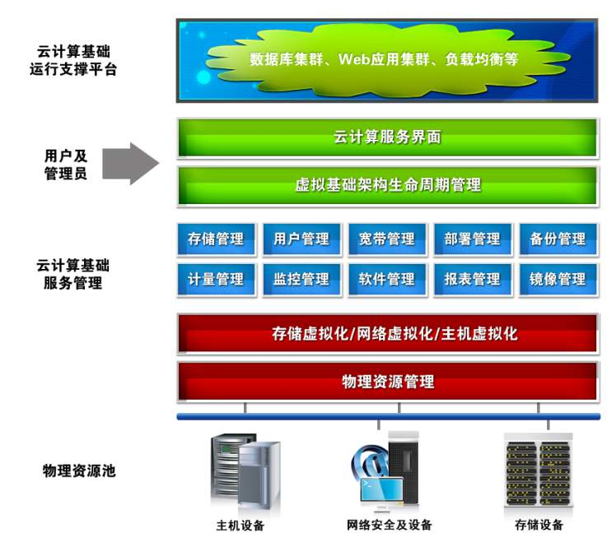
云计算数据中心基础支撑平台具体的系统框架图

总体架构描述
XXX云计算平台在保证业务系统的情况，建议架构双活容灾中心：
1、数据中心之间互联采用双线专线，环路运行，双活数据中心之间采用全局负载均衡机制，保障访问速率。
2、云平台采用大二层网络技术组网，提升网络带宽和互联线路的利用率，提高网络的可靠性。现阶段南北数据中心业务独立分布运行，未来可以实现生产中心、容灾中心之间具备跨数据中心资源调度功能，可以进行跨数据中心、跨VLAN的资源调度和迁移。
3、构建统一虚拟计算资源池，使业务系统可以在生产和灾备中心切换。
4、构建统一虚拟化存储资源池，使业务数据能实时保护，保障数据安全，提高业务连续性。
两地三中心系统架构逻辑拓扑图如下：
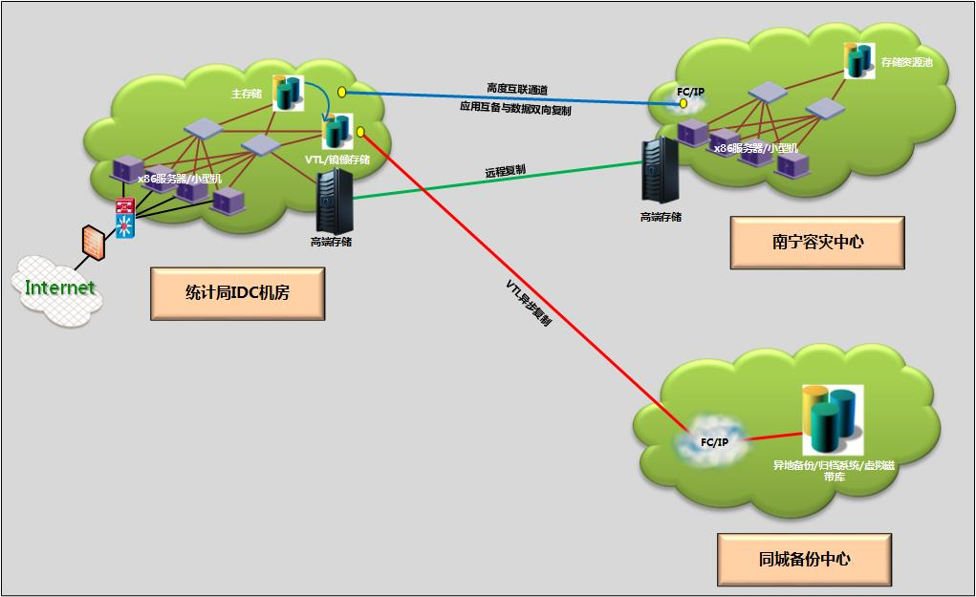

资源池功能描述
按照功能的不同，可以把资源池划分为以下几个部分：
1、网络资源池。网络资源池为云平台各业务系统提供网络交换平台，按照业务逻辑，以VLAN方式为各业务系统提供网络资源，提供虚拟机切换、跨域切换能力等。
2、计算资源池。计算资源池为云平台各业务系统按需提供计算服务、应用级容灾双活迁移。
3、存储资源池。存储资源池为云平台各业务系统按需提供存储和数据容灾服务。

总体架构设计
参考《信息系统灾难恢复规范》（GB/T 20988-2007）要求，灾难恢复时间与灾难恢复能力的关系见下表所示。
RTO/RPO与灾难恢复能力等级的关系
灾难恢复能力等级 | RTO | RPO
1 | 2天以上 | 1天至7天
2 | 24小时以上 | 1天至7天
3 | 12小时以上 | 数小时至1天
4 | 数小时至2天 | 数小时至1天
5 | 数小时至2天 | 0至30分钟
6 | 数分钟 | 0
注：RTO--灾难发生后，信息系统或业务功能从停顿到必须恢复的时间要求；RPO--灾难发生后，系统和数据必须恢复到时间点要求。
XXX云大数据平台中部署的业务系统、数据涉及到与统计相关的所有业务，因此其业务数据具有类型多、容量大的特点。不论规模大小，都应该规划实现4级及以上灾备等级。
同时，本系统采用的分布式云计算模式从技术层面也做到了数据异地容灾备份。在异地实现业务容灾，云计算平台灾备系统如所示。
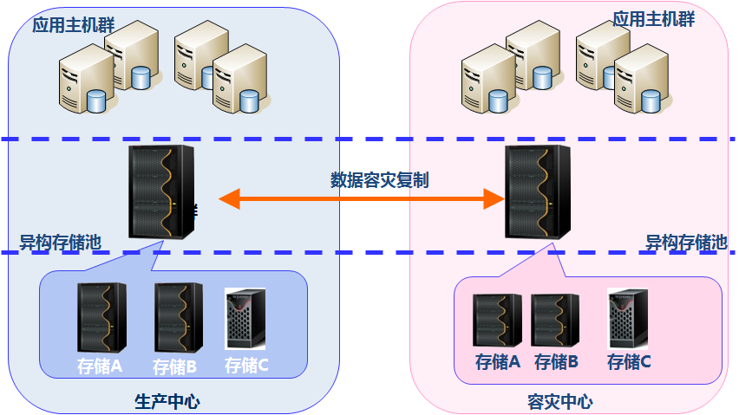
异地灾备系统结构示意图
（1）数据复制流程
在应用数据进行写操作时，安装在各服务器上面的特定程序会截取这些写入操作，并把该写入操作在继续其正常写入的同时并行地复制到本地的容灾服务器上。
本地容灾服务器接收到上述信息之后通过压缩等方面的处理，可以根据策略设置把相关数据传递到远程的容灾服务器设备上。远程的容灾服务器设备把上述写入命令通过还原，写入到远程的磁盘存储系统，实现数据的远程复制。
根据需要，还可以对数据复制使用一定的策略设置，针对不同的应用采用不同的诸如延迟、带宽占用等方面的策略设置，确保关键数据的可靠性复制。
由于数据在正常写入的同时被传递到本地容灾服务器设备上，因此，这种数据丢失的可能性被降低到最低的程度。
（2）数据恢复流程
在本地数据出现故障或崩溃的情况下，可以通过容灾服务器的图形界面方便地把数据恢复过来。
本地数据被正常复制到远程的时候，本地发生故障，造成数据不可访问时，我们可以把远程的数据利用起来，迅速获得完整数据，也可以在远程把数据启动起来。

数据中心容灾
数据中心容灾主要分为五个层面，如下图所示。
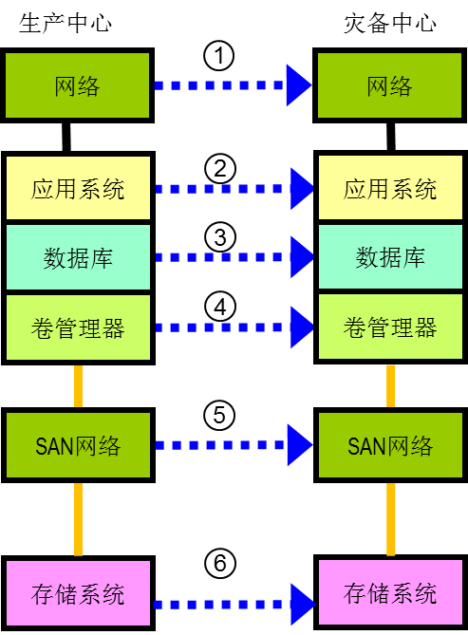
其中第①层是网络可达是基础，⑤和⑥层能够实现数据级别的容灾，第②、③和④层能够实现应用级别的容灾。
而数据级容灾通常是应用级容灾的基础。

数据级容灾
传统的数据级容灾的解决方案有如下两种：
- 基于磁盘阵列的底层复制技术。
通过磁盘整列的本地及远程磁盘镜像技术，实现本地及异地的数据级的容灾，这种方式需要磁盘整列同构。
- 基于存储卷的复制技术。
通过主机上部署卷管理软件，采用卷备份技术，实现在本地及异地的数据级容灾。
对于非关键业务，主要采用数据级容灾，在容灾中心建立数据副本。推荐采用基于存储的复制技术实现数据级容灾。

数据库容灾
数据级容灾是云容灾备份中心建设的基础，数据级的容灾实现以后对数据的可靠性起到了保证，除此之外还要保证数据的可用性也是本项目数据中心容灾面临的有一个问题。主要是要保证业务系统的数据库始终处于Active状态，保证数据库系统实时可用。
在软硬件支撑平台的建设过程中，各业务系统可根据具体情况和技术难度，选择使用国外数据库或切换到国产或者开源的数据库。
当前云平台的业务系统，大多采用Oracle数据库产品。以Oracle数据库为例，数据库软件容灾方案：
（1）RAC(生产中心或容灾备份中心)，部署在本地机房；
（2）DG（Oracle Data Guard）/ADG(Oracle Active Data Guard)，实现分库双活，RTT大于50ms；
（3）异构双活数据库容灾，可以采用 Oracle GG(Golden Gate)或者DSG数据库容灾软件，RTT亚秒级。

业务应用容灾
完成数据级容灾、数据库容灾系统的建设后，要实现业务级容灾还需要考虑数据库上层所支撑的业务系统，如何保证这些业务系统对最终用户实时可用，是衡量业务级容灾建设成功与否的最终标准。在两中心间都部署业务应用系统，利用全局负载均衡、智能DNS等技术，制定相应的访问策略，实现应用系统在两中心的可靠性访问。

5大数据支撑平台设计

设计思路
结合统计行业大数据处理的要求和特点，“XXX云”大数据支撑平台的设计原则如下：

轻量服务化架构
采用面向服务的架构带来诸多收益，包括系统功能模块分割与组合带来的高灵活性、减少重复建设、降低开发维护成本，通过功能节点弹性扩展增加并发能力，功能节点冗余以保证系统可靠性等。
传统的软件架构一般采用重量级的企业服务总线（ESB）模式实现服务化架构，这种架构的缺点很明显，即瓶颈在总线，随着服务的增多，总线压力超过阈值引起雪崩，造成所有的服务都受到影响，不适用于高并发的互联网应用场景。
互联网风格的服务化架构一般采用轻量模式，即去中心化的点对点模式，服务调用不再从总线经过，而是服务调用方和服务提供方直接通信，服务注册节点只负责通知服务调用方当前可用的所有服务提供方的信息。这种模式下，服务提供方的信息几乎可以无限扩容，且性能不会明显降低。
在通信协议方面，轻量服务化架构一般舍弃了笨重的WebService协议，采用Socket协议直接通信，大大降低了通信中编码解码的计算量。

弹性可扩展
大数据支撑平台软件包含前端、后端、数据访问三层，系统性能可能出现在每一层，如果每一层都可以保证出现性能瓶颈时可以横向扩容，可以支撑更大的并发访问。
在前端，采用反向代理软件，如LVS、Nginx等解决访问请求的分流问题；在后端，采用轻量的服务化框架保证各个功能模块的横向扩容；在数据访问层，采用读写分离、NOSQL数据库、分布式文件系统等技术提升性能。

开放共享
大数据支撑平台可以通过云服务的方式把自身的存储能力、计算能力向外部应用进行开放，实现各级各部门公共服务的共享使用，以及应用系统的统一接入。

安全可靠
安全可靠包含了两方面含义，一是指数据和系统的保密性、防攻击能力，二是指系统的连续高效的服务提供能力。
“XXX云”大数据支撑平台涉及国家的保密数据，数据在平台上存储时要采取关键信息多重加密的措施，数据的访问需要在完善的多重授权体系管理之下。
平台中关键的功能节点必须冗余，防止单个节点宕机造成关键功能不可用。

自主可控
大数据支撑平台在设计时应遵循自主可控的原则，采用可以与时俱进，不断发展的开放开源技术体系。在开源技术体系的技术上，结合多年行业信息化和云计算项目的经验和技术储备，对各种开源技术进行整合、协调、优化、测试，形成一套完全自主可控的产品和解决方案。

设计内容
基础支撑服务平台基于主流的大数据处理和互联网构建技术进行搭建，这些技术是构建PB级数据处理和百万级用户并发访问的必要技术。大数据处理技术包括分布式文件、分布式缓存、NoSQL数据库、分布式计算、内存计算、流式计算、机器学习、智能推荐、数据分析等；大型互联网构建技术包括去中心化SOA（即轻量级去中心化远程调用技术）、垂直搜索、负载均衡、数据库切分（即数据库分库分表技术）、关系数据库读写分离、使用高性能服务器、采用多级缓存、请求多路复用、异步调用等技术。
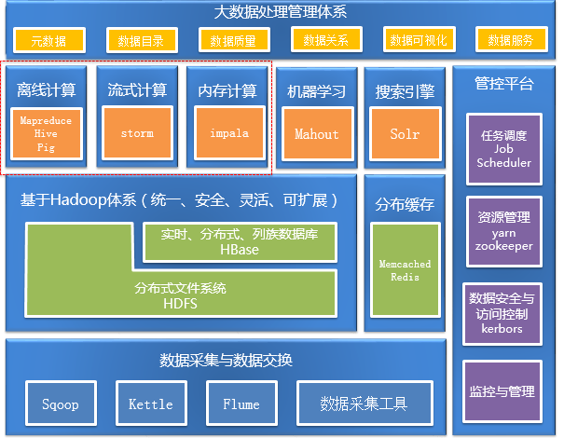
（图：大数据支撑平台架构）
大数据平台技术体系架构的开放体系包括五个层次：
- 以Hadoop体系为主的大数据存储体系，包括分布式文件系统和分布式列式数据库，提供统一、安全、灵活、可扩展的存储系统。内存存储技术也是存储体系重要的组成部分，内存存储涉及分布式缓存、内存数据库等技术领域。
- 在数据采集和数据交换中，根据不同的数据类型、不同的源数据库采用不同的工具，包括用于从结构化数据到hadoop采集的sqoop软件，ETL工具软件kettle，用于收集日志的flume工具及各种不同类型的文件数据的采集工具。
- 在数据处理技术体系中，包括离线计算、流式计算、内存计算、机器学习、搜索引擎等，分别应对不同的使用场景。
- 集群管控平台，整个分布式集群需要统一进行管理，平台技术生态体系中开发了统一的管控平台，包括分布式任务调度系统，资源管理系统、数据安全与访问控制体系、服务监控与管理系统。
- 大数据处理管理体系与工具，用于数据的生命周期管理，包含从数据建模、元数据定义、数据关系、数据可视化、数据服务化等过程。
以下将对大数据处理的核心部分进行描述，包括分布式文件、分布式列式数据库、分布式缓存、分布式计算、机器学习等。

数据存储

分布式文件系统
分布式文件系统是基于高效的分布式通讯，数据结构和存储算法，将数据的访问和存储分布在大量服务器之中，在可靠多备份存储的同时还能将访问分布在集群中的各个服务器之上。分布式文件系统将一个文件分为多个数据块，分别将每个数据块复制存储在多个节点上，并且提供可自我校验、自我修复的能力，保证数据的高可靠性。同时支持高吞吐量访问，可消除访问瓶颈，并且可使用低成本存储和服务器构建。分布式文件系统能够实现海量数据的存储，系统支持数十PB级的容量，能够高效地管理上亿个文件，并具备优秀的在线扩容能力，当存储容量不足时，用户可以随意扩展存储空间容量，而不必中断业务运行。
本项目涉及到图像、音频、视频等大量非结构化文件，并随着应用的发展不断增长，需要通过分布式文件系统来存储。
本项目主要采用Hadoop分布式文件系统(HDFS)存储旅游相关的图像、音频、视频等非结构化文件。
Hadoop Distributed File System，简称HDFS ，是一个主流的开源分布式文件系统。HDFS有着高容错性的特点，并且设计用来部署在低廉的硬件上。HDFS能提供高吞吐量的数据访问，非常适合大规模数据集上的应用。HDFS可以轻松管理PB级的数据，可以存储、管理上亿个文件，存储容量可以水平线性扩展。HDFS是用java编写的，任何支持java的机器都可以运行名称节点或数据节点，利用java语言的超轻便型，很容易将HDFS部署到大范围的机器上。HDFS架构原理如下：
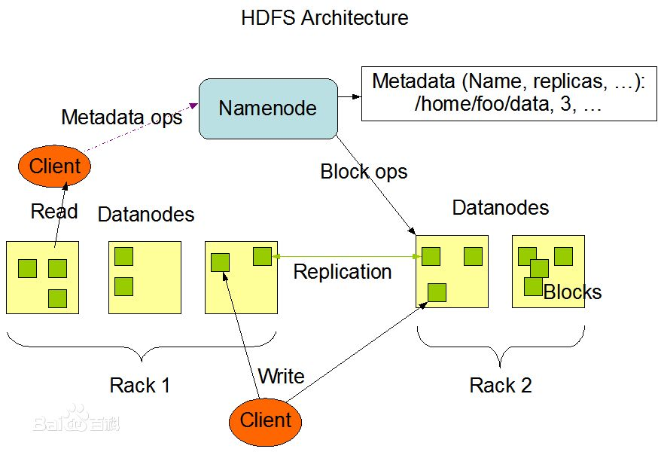
HDFS由名称节点和数据节点组成，是主从结构。名称节点负责管理文件命名空间和调节客户端访问文件，数据节点负责存储实际数据。HDFS的内部机制是将一个文件分割成一个或多个块，这些块被存储在一组数据节点中，数据节点可以水平扩展，能满足文件数量和大小的不断增长需求。名称节点用来操作文件命名空间的文件或目录操作，如打开，关闭，重命名等等。它同时确定块与数据节点的映射。数据节点来负责来自文件系统客户的读写请求。数据节点同时还要执行块的创建，删除，和来自名字节点的块复制指令。用户的实际数据不经过名称节点。
为了实现统计大数据相关图像、音频、视频等非结构化文件的海量高效可靠存储，本项目将构建HDFS的分布式集群，集群架构如下：
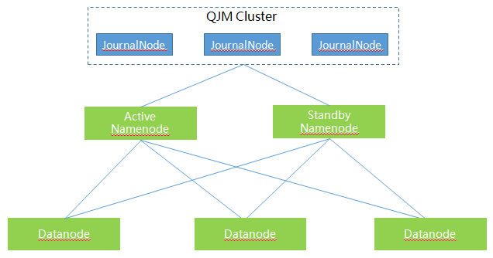
集群中部署主备两个Namenode和多个Datanode，Namenode负责存储元数据信息和操作日志，Datanode负责存储实际数据。Datanode按照一式多份存储数据以保证数据的高可用性和高性能，并随着数据量的增长水平扩展。Namenode通过主备节点实现高可用，主备节点间通过共享操作日志实现数据的同步。本项目采用基于QJM/Qurom Journal Manager的HDFS HA方案，主Namenode写操作日志数据存储到QJM集群中，备Namenode从QJM中读取数据实现同步。QJM的基本原理是用2N+1台JournalNode存储EditLog，每次写数据操作有大多数（>=N+1）返回成功时即认为该次写成功，保证数据高可用。

分布式数据库
数据库是平台的价值核心，“XXX云”的各类有价值数据都将存储在数据库中，高效、安全、可靠的数据库是平台稳定运行的基础，当今主流的大型互联网大数据架构模式中，一般会混合使用关系数据库和NoSQL数据，关系数据库用于处理事务型的核心业务，NoSQL数据库用于处理海量低价值密度业务。
分布式数据库支撑服务将从关系数据库集群和分布式NoSQL数据库两方面建设。

基于MySQL的关系数据库集群
MySQL在当今互联网领域应用十分广泛，被证明简单易用、安全可靠，非常适合构建大型互联网应用。办事平台在对关系型数据库的存储上为了保证高可用性，提升读写速度，通过开发数据库访问的中间代理层软件，支持读写分离、垂直分库、水平分库等功能。通过与关系型数据库相结合，来搭建一写多读、多写多读、读写分离的分布式数据库集群。
数据访问代理层在应用和数据库之间，扮演一个中介的角色，将应用传递过来的SQL语句经过分析后，分别将读写的语句交给Master库(主库)或Slave库（从库）处理，中间代理曾支持负载均衡和Failover，如果配置了多个读的库，则任何一个读的库出现宕机，不会导致整个系统故障，中间代理层能自动将请求路由到其他可用库上。
本方案将构建主从复制、读写分离的架构，以保证数据访问的高可用性和高性能。
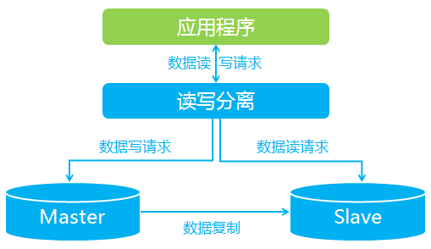
同时，数据访问代理层可以通过对数据库的水平分割等技术来提高数据库的容量和稳定性。
配合数据库访问代理层，关系型数据库底层通过标准的主从复制技术，或者基于加速组件的主从复制技术来保证多个数据库之间的数据一致性，在实现灾备功能同时，也可以分担读数据时的压力。在大部分不需要事务处理的模块会使用相关引擎，以提升系统读取数据的性能。

基于HBase的NoSQL数据库集群
HBase分布式列式数据库是NoSQL数据库的一种，其底层基于Hadoop HDFS分布式文件系统，具备很高的稳定性，其本身就是一个分布式数据库集群，其海量结构化存储为应用提供安全、高效、高度可扩展的分布式结构化和半结构化的数据存储服务。结构化数据存储服务采用与传统数据库相同的设计模型，支持数字、字符串、二进制和布尔值等多种数据类型。而半结构化数据存储则更为灵活，允许开发者自定义数据模型，提供多种数据访问方式，透明的数据存储管理，以支持高性能应用程序的开发。
HBase的物理存储模型如下：
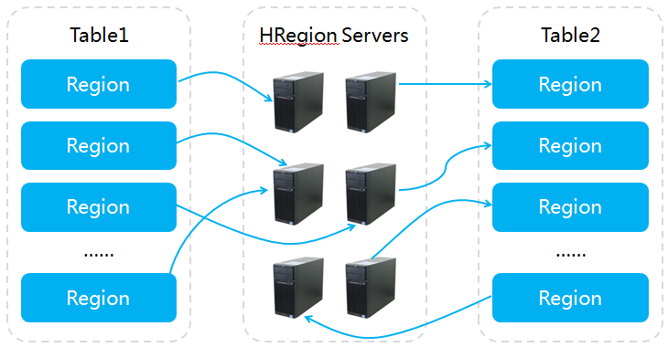
HBase自动把表水平（按Row）划分成多个区域(region)，每个region会保存一个表里面某段连续的数据。每个表一开始只有一个region，随着数据不断插入表，region不断增大，当增大到一个阀值的时候，region就会等分会两个新的region。当table中的行不断增多，就会有越来越多的region。这样一张完整的表被保存在多个Region 上。HRegion是HBase中分布式存储和负载均衡的最小单元,每个HRegion对应Table中一个Region,最小单元表示不同的HRegion可以分布在不同的HRegionServer上,但一个HRegion不会拆分到多个server上。
本方案将构建HBase的分布式集群以存储“XXX云”海量结构和半结构数据，集群架构如下：
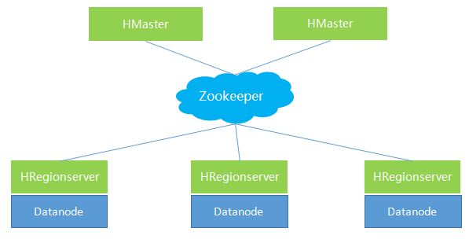
集群中包括多个HMaster和多个HRegionserver，以及负责分布式协调工作的Zookeeper集群。
Zookeeper除了存储了-ROOT-表的地址和HMaster的地址，HRegionServer也会把自己以Ephemeral方式注册到Zookeeper中，使得HMaster可以随时感知到各个HRegionServer的健康状态。此外，Zookeeper也避免了HMaster的单点问题。
HMaster在功能上主要负责Table和Region的管理工作，包括：1）管理用户对表的增、删、改、查等操作 2）管理HRegionServer的负载均衡，调整Region分布3）Region Split后，负责新Region的分布4）在HRegionServer停机后，负责失效HRegionServer上Region迁移。通过启动多个HMaster，并利用Zookeeper的Master Election机制，避免HMaster单点问题。
HRegionServer主要负责响应用户I/O请求，向HDFS文件系统中读写数据，是HBase中最核心的模块。HRegionServer内部管理了一系列HRegion对象，每个HRegion对应了Table中的一个Region，HRegion中由多个HStore组成。每个HStore对应了Table中的一个Column Family的存储，每个Column Family是一个集中的存储单元。
HRegionServer与Hadoop Datanode部署在一个节点上，就近访问数据。

分布式缓存
为了减少对存储设备的频繁读取，提升高峰用户的访问效率，平台提供统一的分布式缓存软件，将变化较少但需要频繁读取的数据资源在数据库与应用之间增加高速缓存，可以有效降低数据访问层的压力，极大提升系统性能，同时也可以避免基于水平扩展架构的服务器其中发生宕机时，通过分布式缓存能够保证平台的高可用性。
本方案将分布式缓存规划建设三部分内容，分别是基于Memcached的缓存、基于Redis的缓存、缓存分片路由控制器。

基于Memcached的缓存
本项目通过把统计要素等常用的、不经常变化的基础数据放在内存中，减少数据库访问次数，从而提高应用响应速度、提高系统性能，架构原理如下所示：
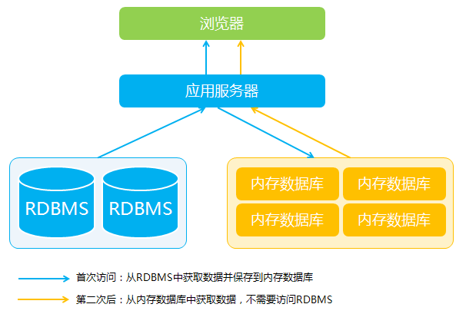
采用Memcache内存数据库存储应用缓存数据。Memcache是一个主流开源的高性能的分布式内存对象缓存系统，通过在内存里维护一个统一的巨大的hash表，它能够用来存储各种格式的数据，包括图像、视频、文件以及数据库检索的结果等。简单的说就是将数据调用到内存中，然后从内存中读取，从而大大提高读取速度。
为了保证数据访问的高性能和高可用，本项目将建立基于MemCache的分布式内存数据库集群，架构实现如下所示：
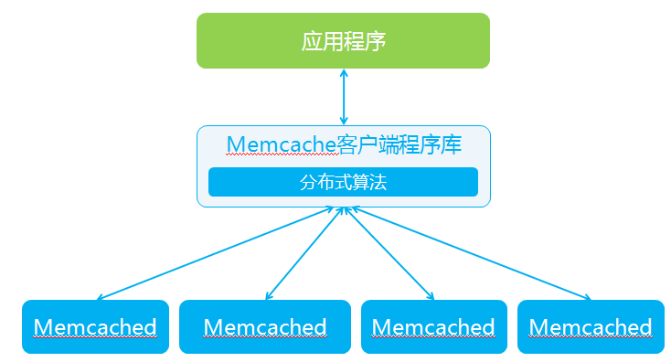
（1）应用程序
应用程序调用Memcache客户端程序库进行get,put,delete等数据访问操作。
（2）Memcache客户端程序库
与Memcached通信，提交数据访问请求，同时使用分布式算法来对多个Memcached节点进行负载均衡，以及容错处理。
（3）Memcached
Memcache的服务端程序，负责在内存中实际存储数据，并处理客户端发来的get,put,delete等操作请求。

基于Redis的缓存
与Memcached的大部分功能类似，Redis也提供Key-Value存储、支持多种语言的API、增删改查功能。除此之外，Redis还提供了复杂数据结构的Value读写功能。Redis的Value值可以使Map或者List数据结构，可以在一定程度上简化编程。
Redis使用复杂度较高，运维成本也较大，与Memcached配合使用，在某些复杂业务场景使用。

缓存分片路由控制器
为了保证缓存系统的高可用性，增加缓存容量，开发了分布式集群缓存分片路由控制器，用于构建分布式缓存集群。控制器实现了通用的Memcached及Redis通用访问功能，使接口一致，降低开发维护成本。除此之外，控制器在数据读写时，还可以根据key值的Hash余数路由到不同的缓存节点，并在多个缓存节点镜像备份。分布式缓存提供基本配置功能：重复（replicated）、分配（partitioned）和分层（tiered）。重复（Replication）用于提高缓存数据的可用性。
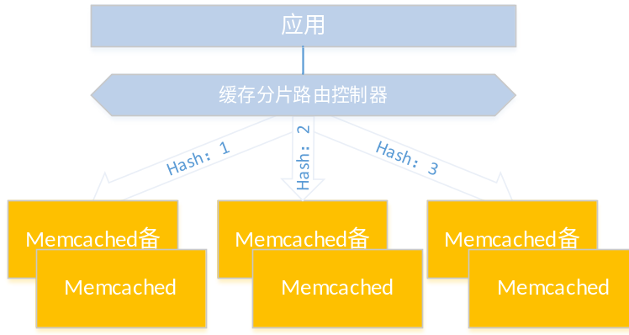

计算能力
分布式计算是面向大数据进行数据处理或者挖掘分析时，通过提供非常大的计算能力来解决，通过将一个大的任务划分成多个部分，然后把这些部分交给多个计算机进行处理，最后把这些计算结果综合起来得到最终的结果的计算技术。
平台将提供离线计算Map/Reduce+Hive、流式计算Storm、内存计算Impala等服务。
统计分析涉及来自多方面的各类数据，包括统计局内部数据、相关政府部门数据、互联网/移动互联网数据等，这些数据种类繁多、关系复杂、数据量非常大，依靠传统的数据查询技术和分析手段很难满足对旅游数据的计算分析需求，大数据支撑平台需要提供面向海量数据的计算分析能力。
通过对本项目的需求分析，统计大数据的计算分析大体可分为以下几类：
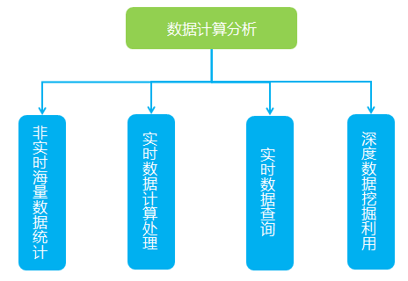
非实时海量数据统计，主要用来生成统计汇总数据，一般是按月/季度/年等周期统计数据，对实时性要求不高。对统计部门来说，需要进行大量的数据统计汇总和重复利用。
实时数据计算处理，是对实时获取的数据进行计算处理并能够实时响应结果，主要特点是要数据吞吐量大、数据处理时效性高。
实时数据查询，是根据用户输入的不同实时查询出不同的响应，系统不限制查询条件，用户可以自定义各种条件组合。实时数据查询使用户能随时面对统计大数据，快速获得想要结果。
深度数据挖掘利用，是指从海量数据中通过人工智能、机器学习、自然语言处理等相关技术发现隐藏于其中的有价值信息。
针对上述场景分类，本项目提供对应的计算分析技术及方案：
- 通过分布式批处理技术实现对海量数据的非实时统计
- 通过流式计算技术实现对实时数据的计算处理
- 通过海量数据交互式查询技术实现对统计大数据的实时查询
- 通过数据挖掘技术实现实现对统计大数据的深度挖掘利用

离线计算Map/Reduce
Map/Reduce是一个常用的分布式计算模型，在Hadoop体系中有完美的实现，Map/Reduce分为三个步骤。
1、Map ：Map是并行地对输入的文件集进行操作，所以它的第一步(FileSplit) 就是把文件集分割成一些子集。如果一个单个的文件大到它已影响到查找效率时，它会被分割成一些小的分割体。要指出的是分割这个一步是不知道输入文件的内部 逻辑结构的，比如，以行为逻辑分割的文本文件会被以任意的字节界限分割，所以这个具体分割要自己去指定也可以用hadoop已经定义的几个简单分割。然后 每个文件分割体都会对应地有一个新的map任务。当单个map任务开始时，它会对每个配置过的reduce任务开启一个新的输出书写器(writer)。紧接着它(writer)会用从指定的特定InputFormat里得到的RecordReader去读它的文件分割体。
2、Combine ：当map操作输出它的键值对时他们已经在内存中存在了。为了性能和效率的考虑，有时候提供一个拥有reduce功能的合成器是有好处的。如果有 合成器，那么map的键值对就不会被马上写入到输出里，他们会被收集在list里，一个key值一个list，当写入一定数量的键值对时，这部分缓冲会被 送进合成器，每个key都的所有value都会被送进合成器的reduce方法里并且就像原先map输出的键值对一样。
3、Reduce ：当一个reduce任务开始时，它的输入是分散在各个节点上的map的输出文件里。如果在分布式的模式下，他们需要先在拷贝步骤里拷贝到本地文件系统上。一旦所有的数据都在本地有效时，它会在添加步骤里加到一个文件里。然后这个文件会被合并分类这样相同的key的键值对就可以排在一起(分类步骤)。这样可以使真正的reduce操作变得简单，这个文件会被顺序地读入，值(values)会从输入文件里用一个迭代器传给reduce方法-直到下一个key。最后，输出由每个reduce任务的输出文件组成。

离线计算Hive
Hive 是建立在 Hadoop 上的数据仓库基础构架。它提供了一系列的工具，可以用来进行数据提取转化加载（ETL），这是一种可以存储、查询和分析存储在 Hadoop 中的大规模数据的机制。Hive 定义了简单的类 SQL 查询语言，称为HQL，它允许熟悉 SQL 的用户查询数据。同时，这个语言也允许熟悉 MapReduce 开发者的开发自定义的 mapper 和 reducer 来处理内建的 mapper 和 reducer 无法完成的复杂的分析工作。

流式计算Storm
流式计算（ Stream Computing）就是专门针对实时数据准备的。在流数据不断变化的运动过程中实 时地进行分析，捕捉到可能有用的信息，并把结果发送出去。大数据支撑平台采用Storm 流式计算框架进行流式计算处理，对于数据价值具有时效性，数据价值随着时间的流逝而降低的应用场景，在不断变化的海量数据产生过程中实时地进行分析，捕捉可能对用户有价值的信息，并进行有效处理。

内存计算Impala
Impala是当前流行的内存分布式计算模型，计算速度比Map/Reduce+Hive要快，但因其消耗内存较大等原因，一般与Hive配合使用,对Hive的结果数据集进行实时分析。Impala没有再使用缓慢的 MapReduce+Hive批处理，而是通过使用与商用并行关系数据库中类似的分布式查询引擎（由Query Planner、Query Coordinator和Query Exec Engine三部分组成），可以直接从HDFS或HBase中用SELECT、JOIN和统计函数查询数据，从而大大降低了延迟。Impala主要由Impalad， State Store和CLI组成。

图计算
随着大数据时代的到来，各种信息以爆炸模式增长，导致图的规模日益扩大，给高速处理图数据带来了挑战。在实际应用中，存在很多图计算问题，如最短路径、集群、最小切割、社交网络图谱、连通分支等，图计算算法的性能，直接关系到应用问题解决的高效性。大数据支撑平台整合了基于BSP模型的并行图处理包，用一个分布式图计算框架来解决大型图的分布式计算问题，并提供一套灵活的API，可以描述各种各样的图计算。

高速服务框架
大数据支撑平台搭建可支撑高并发访问的高速服务框架，所有的服务都通过高速服务框架实现发布、调用、注册、订阅以及路由等其它服务治理功能。服务提供方把自己的服务地址发布到高速服务框架中，服务调用方从高速服务框架获得实际服务地址后，直接调用服务提供方提供的服务，服务框架统一对代理的服务提供访问缓存、消息队列等技术处理以满足服务的稳定性和高并发处理能力。服务框架主要分三大功能模块：服务注册中心、服务监控中心以及服务能力引擎。
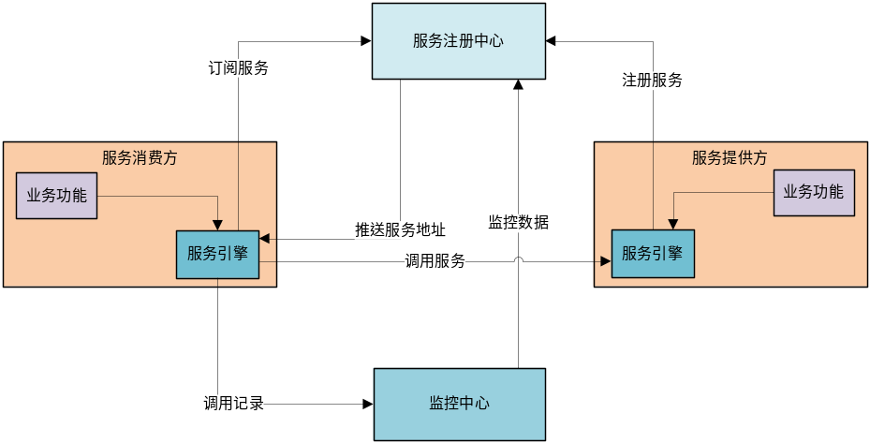

服务注册中心
服务注册中心提供各种服务统一管理功能，最重要的服务地址的订阅/发布功能，服务提供方会将最新的地址发布在注册中心中，服务调用方通过订阅实时获得最新的服务地址，另外还有比如服务路由、服务授权、服务生命周期管理等。
实现服务的定义和查询，定义服务的接口，定义服务的方法、参数类型，定义服务的版本，服务定义支持导入导出。
提供组件的定义和查询，定义组件实现的服务或组件调用的服务，可以查看某个服务被哪些组件调用，可以查询组件的联系人，可以在服务定义发生变化时给联系人发通知，组件定义支持导入导出。
提供服务的生命周期管理，服务有测试、上线、待下线、下线等状态。测试状态的服务限制在小范围内使用，待下线的服务不推荐使用。
提供服务注册、注销和查询的相关接口，服务提供者通过调用相关方法注册、注销自己的服务地址，实现服务地址的动态化。比如服务提供者应用启动后自动注册自己的服务地址、启动停止后注销自己的服务地址。
提供服务地址的订阅/接收功能，当服务地址发生变动时能实时推送给服务消费者，服务消费者可以订阅、取消服务地址的订阅。

服务监控中心
服务监控中心收集服务引擎运行的数据进行统计分析，监控服务运行状况，并向服务注册中心提供服务的运行数据辅助服务管理。
监控服务的运行状况，服务状态异常会自动发出事件、警告(短信、邮件、即时消息)。
提供服务运行报表，通过报表可以了解服务的长期运行情况。
记录服务调用日志，可以保存成日志长期保存，并提供日志的全文检索功能。

服务引擎
服务引擎提供服务的发布和调用响应功能。引擎使用了更加轻量级的服务协议，服务调用方和服务提供方采用长连接模式，因此引擎比传统的Web服务引擎具有更高的性能。
负载均衡，提供软件负载均衡功能，不需要硬件负载均衡。提供客户端负载均衡，简单的说就是服务调用方能够在多个服务地址中根据指定的负载均衡策略选择一个服务地址执行服务调用。
服务安全可以对服务调用采取数据加密，防止服务调用信息被窃取，提供“服务”级的安全机制，对某一服务只有指定的服务消费者才能调用。
提供服务引擎，实现服务的发布和调用，支持高效的远程服务调用。
支持服务的同步、异步调用。支持对多个服务的并发调用。
提供订阅/发布机制。服务提供方可以借此实现向客户端主动推送数据。
特定服务可以有专用的线程池，保证服务的正常调用不受别的服务影响。
服务调用使用长连接技术、使用线程池提高服务调用性能，特定服务还可以有专用的连接池。
支持服务的版本，一个服务可以有多个版本，服务发布和调用时都可以指定版本。
服务提供方可以不使用传统的应用服务器，比如不需要J2EE应用服务器（Tomcat/Websphere/Weblogic）。
可以设置过载保护：设置支持的最大并发数、最大的客户端数。

垂直搜索引擎
“XXX云”大数据综合支撑平台提供的垂直搜索服务引擎，可以定制不同规则的搜索服务；可以针对不同部门/行业、不同网站，创建独立的业务搜索模型；可以针对不同业务数据创建索引，包括数据库、Hbase、富文本等数据；可以提供不同的索引方式，包括一键导入、定时更新、利用消息队列近实时更新等；最重要的是，搜索引擎可以提供一系列丰富的检索功能，包括可配置搜索字段、分面搜索、文本搜索等；可以提供相应的搜索日志管理和热门关键字统计服务。垂直搜索引擎架构如下图所示：
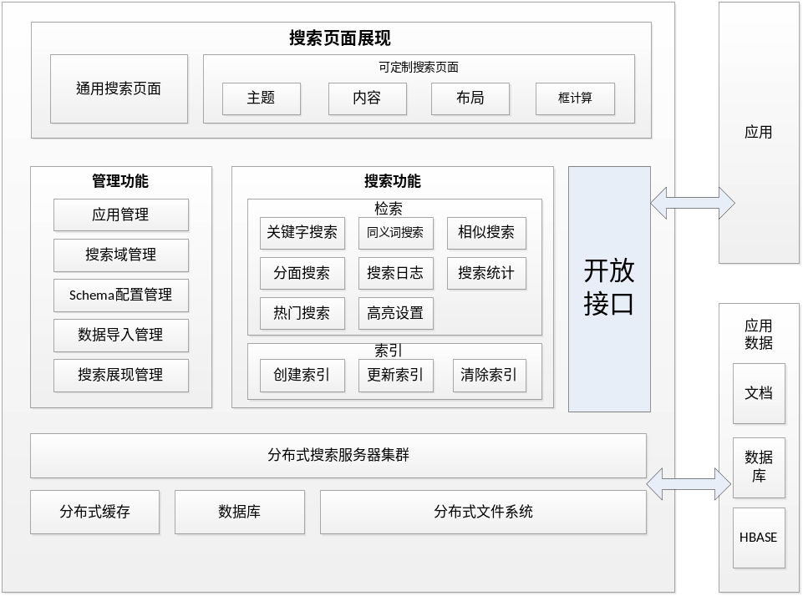
- 底层为基础支撑服务
包括分布式搜索服务器集群—提供搜索引擎服务器，支持动态扩展集群规模，分布式缓存—缓存系统数据，数据库—保存管理业务数据，分布式文件系统—存储索引信息，加强对海量数据的支持。
- 中间层为产品逻辑层
包括后台管理功能—提供定制搜索引擎相关流程的管理， 搜索功能—提供利用搜索引擎集群进行索引和检索的功能，开放接口—提供标准REST风格的HTTP接口，以及java SDK。
- 顶层为搜索结果展现层
包括通用页面展现—提供简单的搜索域的结果的展现，可定制搜索页面展现—提供定制不同的主题、内容、布局等功能，并与框计算相结合，可以定制丰富的可交互搜索结果展现页面。
云搜索引擎可以针对不同规模的应用定制相应的搜索服务器集群，针对不同的行业定制不同的业务模型。采用分布式集群部署方式，并使用分布式文件系统存储索引数据，支持海量数据的汇集和整合，实现海量数据的高效检索。

开放服务

云服务器
云服务器的服务配置与业务规模可根据用户的需要进行配置，并可灵活的进行调整。用户申请的主机服务可以实现快速供应和部署(实时在线开通)，实现了集群内弹性可伸缩。

云存储
帮助用户快速、便捷构建自己的云端存储空间，支持通过Open API访问调用，为体系内的各应用、系统提供存储服务。这不仅仅是解决某个应用、系统的存储问题，更是为用户提供了体系内的整体存储方案。

关系数据库
通过MySQL关系数据库集群提供云化的数据管理和存储服务，把传统关系数据库的功能作为一系列简单的二维表格开放出来，解决数据集中与共享问题。

海量结构化存储
开放平台实现通过云服务支持海量结构化和半结构化数据存储与实时查询的功能。

云搜索
具有独立、通用的搜索定制及搜索管理功能，他可以帮助开发者快速开发属于自己的云搜索实例。满足在“私有云”模式下，为体系内的各种应用、系统提供统一的云搜索功能。
云搜索引擎可以定制不同规则的搜索服务；可以针对不同部门/行业、不同网站，创建独立的业务搜索模型；可以针对不同业务数据创建索引，包括数据库、Hbase、富文本等数据；可以提供不同的索引方式，包括一键导入、定时更新、利用消息队列近实时更新等；最重要的是，搜索引擎可以提供一系列丰富的检索功能，包括可配置搜索字段、分面搜索、文本搜索等；可以提供相应的搜索日志管理和热门关键字统计服务。

消息推送
具有独立、通用的信息推送及管理功能，为体系内的各种应用、系统特别是移动端应用提供基础信息传递服务。它支持多种信息通道和信息格式，通过云端与客户端建立统一、稳定、高效的消息通道，将业务信息实时或定时推送给或拉取到各种客户端，为业务应用提供及时、精准的信息服务。

负载均衡
平台架构全面支持DNS负载均衡、NAT负载均衡、反向代理负载均衡、F5硬件负载均衡和高速服务框架（按业务规则和服务调用级别的负载均衡），通过开放服务让体系内应用轻松获取高可用和高性能架构带来的优势。

云监控
能够对平台及体系内各应用的运行状况进行实时监控，监控服务、数据和应用的运行情况，如设备与服务监控、网络流量监控、分布式文件系统监控和数据监控等，并提供自动告警和统计分析功能。

分布式应用服务器
采用Nginx作为负载均衡器构建基于Tomcat的Web服务器集群。以支撑基于大数据平台创新应用的发布和部署。

大数据创新平台设计

采集整合服务
在保持传统统计业务的数据采集途径稳定运行的前提下，建设大数据时代的数据采集新途径，不断丰富数据来源，逐步规范数据标准。

现状分析
政府统计是通过设计的统一的统计报表并由企业和住户填报数据来完成数据收集工作。在现有统计法律法规下，企业和住户具有向政府统计部门提供调查所需数据资料的业务。目前统计局已经尝试开展互联网大数据利用的一些工作，并取得了一定的成效。如上海调查总队CPI统计试点网络采价，贸经司、城市司等业务司和阿里、搜房网等互联网工作合作获取互联网数据等。但是由于数据来源不够广泛，数据格式较为繁杂，数据标准不够统一，技术体系存在难点，对互联网数据整合利用的程度还有较大提高的余地。

设计思路
随着大数据时代的到来，数据的采集方式也需要与时俱进，采用新型的数据采集途径，对传统统计数据采集途径形成补充。数据采集整合逻辑示意图如下：
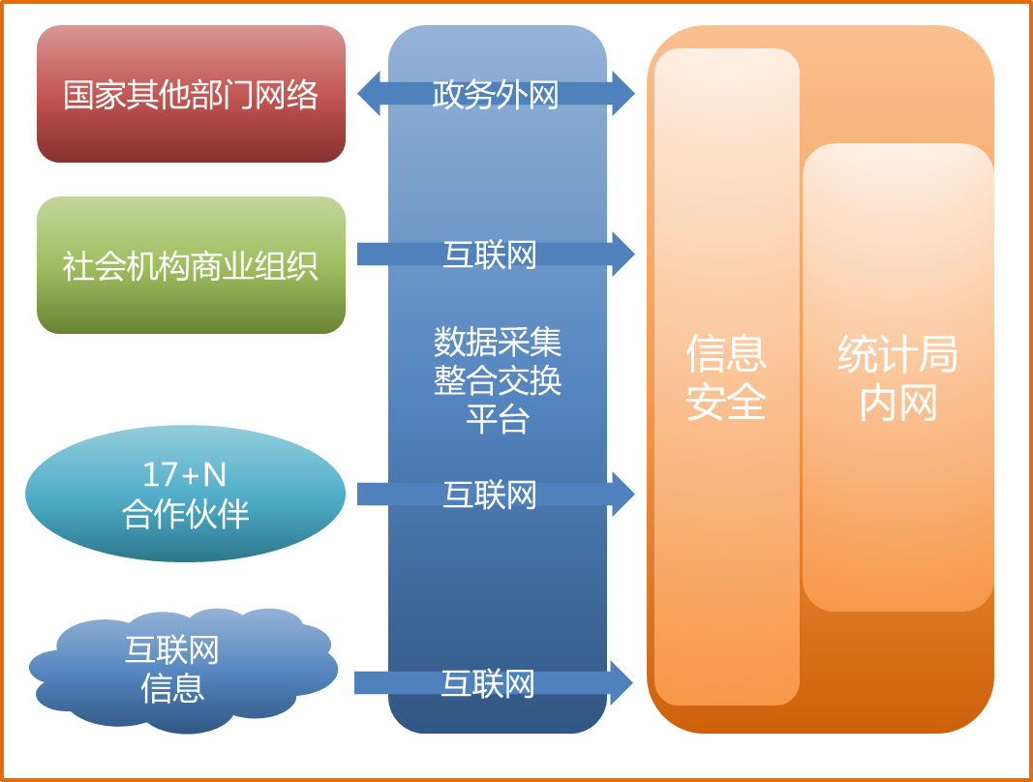

爬取方式
针对互联网上存在的海量企业信息和交易信息，利用大数据分布式技术和网络爬虫技术，基于人工智能和语义分析技术，实现互联网大数据采集和结构化化转换。

购买方式
在相关立法的保障下，在保护公司隐私的前提下，按照统计业务的需要，通过政府采购的形式，从拥有大数据的企业和互联网公司购买数据，效率高又减少社会重复劳动。

合作方式
针对国家其他部门拥有的行政记录数据，如质监部门的组织机构代码数据、工商部门的企业注册信息、税务部门的企业纳税信息及公安部门掌握的人口信息等，建立部门数据交换共享方式，在从其他部门获取数据的同时也为其他部门提供数据。

数据整合
从以上各种方式采集获取来的数据，已经经过了初步的数据转换和清洗，但是仍然不能完全符合统计标准，因此需要建立互联网及外部数据整合平台，实现第二轨数据和第一轨数据的标准统一。对于互联网数据，主要采用标签和类型归并两种方式对应到统计标准体系；对于其他部门、社会机构和商业组织的数据，则主要采用类型归并的方式对应到统计标准体系。

设计内容

互联网原始数据采集
互联网大数据采集系统基于云计算分布式技术架构，采用聚合搜索引擎、海量数据存储管理、自然语言处理等技术，攻克互联网信息碎片化、数据量巨大、数据格式标准不统一等技术难点，实现互联网海量数据采集和结构化转换，形成统一的高价值结构化数据库。
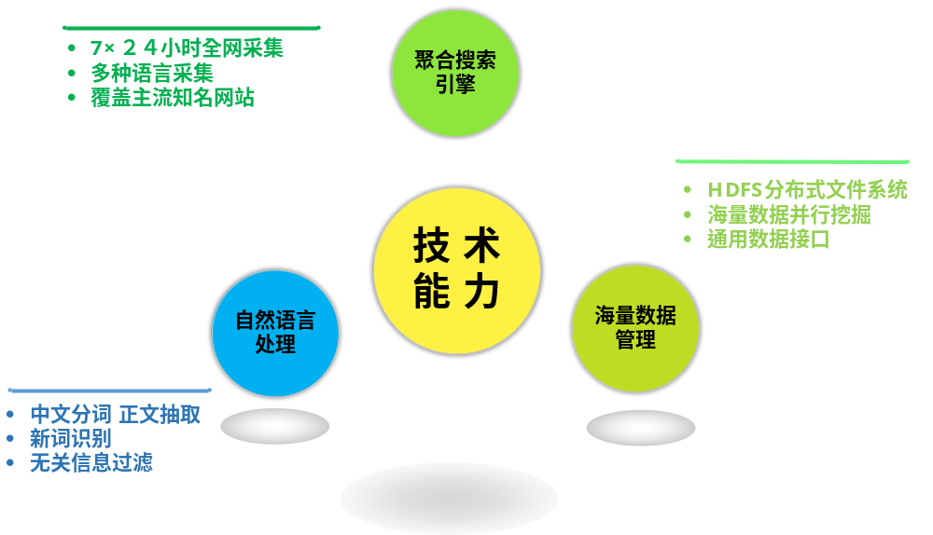
基于上述技术的系统架构图如下：
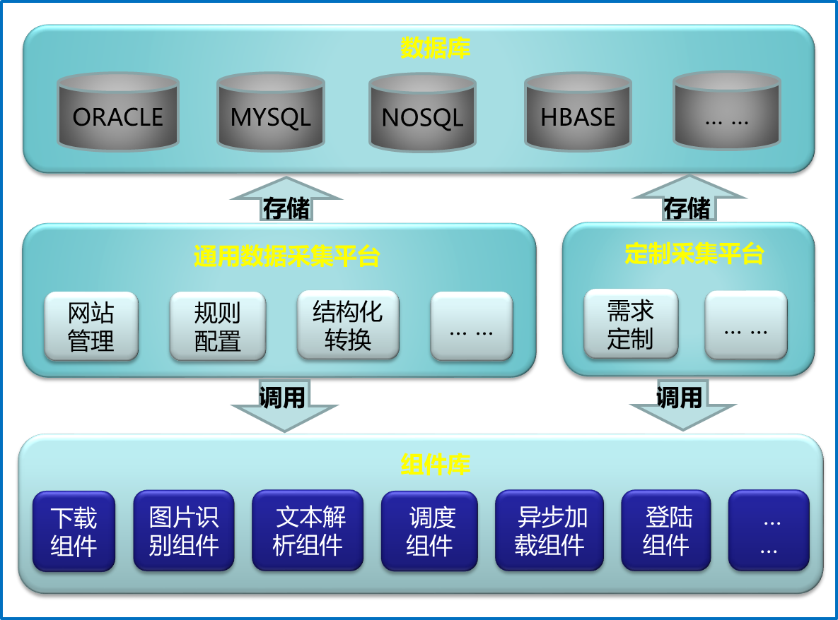
系统提供采集强大稳定的采集功能，并提供采集规则配置、采集任务调度、采集任务监控、采集内容管理等丰富全面的管理功能。系统数据采集具有覆盖范围广、采集准确性高、运行稳定性强、资源占用率低等四个特点：
- 网站覆盖度广。系统采集范围覆盖国内外数万家主流网站，支持多语言采集。
- 采集准确性高。系统利用先进的自然语言智能处理技术，精准识别采集目标，过滤无关链接和广告等垃圾数据。
- 运行稳定性强。系统采用先进的云计算分布式架构，保证了采集进程7×２４小时稳定运行。
- 资源占用率低。系统采用优化的网页更新增量采集策略，大大降低了对主机和带宽资源的占用。

互联网合作伙伴数据采集
建设互联网合作伙伴数据统计标准，在公网设立数据采集服务器，通过网闸设备把互联网合作伙伴的数据单向传输到政务外网。
建设提供多种主流数据采集接口，包括文本文件、excel文件、数据库、消息队列、webservice等接口，满足17+N家互联网合作伙伴数据上传需要。

其他部门数据采集
建设政府其他部门数据统计标准，在政务外网设立数据采集共享服务器，实现统计局和政府其他部门之间的数据采集和共享。各部门定期把自己部门的数据上传到采集共享服务器，统计局定期把数据取走加工，再把其他部门需要的数据上传到采集共享服务器。
建议支持文件和数据库接口采集和共享数据。

社会机构和商业组织数据采集
建设社会机构和商业组织数据统计标准，在公网设立数据采集服务器，通过网闸设备把社会机构和商业组织的数据单向传输到政务外网。
建设提供多种主流数据采集接口，包括文本文件、excel文件、数据库、消息队列、webservice等接口，满足社会机构和商业组织数据上传需要。

数据整合
通过标签方式和结合行业主流分类方式，建立互联网数据行业标准和统计标准，通过大数据技术、语义分析技术和机器学习技术，实现互联网新增数据类型到国家统计标准的自动归并，实现互联网统计数据的整合。
通过结合各部门行业标准，建立各部门标准到国家统计标准的映射对照关系，实现各部门统计数据的整合。

分步建设
为了确保XXX云大数据创新工作平稳有序推进，建议对第二轨的数据源采取“总体设计，分步建设，先易后难，专业突破”的数据整合利用方式。

互联网原始数据
按照统计业务需求迫切程度、网上信息完备程度及技术实现难度，优先采集相关互联网数据，实现对现有统计业务的补充和佐证。如贸经司对电子商务行业的相关需求。一个统计业务运行稳定后，再稳定有序的逐步推广到其他统计业务。

互联网合作伙伴数据
按照统计业务需求迫切程度、合作伙伴提供信息的广度精度及合作伙伴配合程度，优先收集部分互联网合作伙伴的数据和指标，实现对现有统计业务的补充和佐证。一个合作伙伴的数据稳定利用后，再稳定有序的逐步推广到其他合作伙伴。

国家其他部门数据
按照统计业务需求迫切程度、其他部门提供信息的广度精度、其他部门的信息化水平及配合程度，优先收集部分国家部门的数据，实现对现有统计业务的补充和佐证，并实现统计局与其数据共享。一个部门的数据利用充分共享后，再稳定有序的开展其他部门数据的利用和共享。

社会机构和商业组织数据
按照统计业务需求迫切程度、其他部门提供信息的广度精度、其他部门的信息化水平及配合程度，优先收集部分国家部门的数据，实现对现有统计业务的补充和佐证，并实现统计局与其数据共享。一个部门的数据利用充分共享后，再稳定有序的开展其他部门数据的利用和共享。

运营方式
由于互联网数据采集整合平台具有投入较大，技术较为先进，运营较为复杂等特点，因此互联网数据采集整合平台存在如下三种建设和运营模式，各自具有不同的优势，下表为简单对比：
 | 产权 | 资金投入 | 建设周期 | 运维服务 | 风险评估
自建自营 | 甲方 | 一次性投入 | 较长 | 难度大 | 投资风险高；
自建自营 | 甲方 | 投资规模大 | 较长 | 需要专职的专业运维团队 | IT风险高；
自建自营 | 甲方 |  | 较长 |  | 业务风险高
自建他营 | 甲方 | 一次性投入 | 较长 | 简单 | 投资风险高；
自建他营 | 甲方 | 投资规模大 | 较长 | 有专业运维团队服务 | IT风险低；
自建他营 | 甲方 |  | 较长 |  | 业务风险较高
他建他营 | 乙方 | 分期投入 | 较短 | 简单 | 投资风险低；
他建他营 | 乙方 | 投资规模可控 | 较短 | 有专业运维团队服务 | IT风险低；
他建他营 | 乙方 |  | 较短 |  | 业务风险低

质控治理服务（云平台）
各种调查数据质量是统计业务成败的关键，对于数据质量的管控，“XXX云”平台从数据整合、数据预处理、资源入库、资源监控、资源利用等数据处理流程的各个环节入手，建立完善的数据生命周期管理与数据质量管控机制，是对数据从获取、清洗、转换、关联、存储、使用等生命周期的每个阶段里可能引发的各类数据质量问题，进行识别、度量、监控、预警等一系列质量管理的活动。数据质量管理是循环管理过程，其终极目标是通过可靠的数据，提升数据在统计分析决策等业务中的使用价值。
数据质量作为大数据平台的核心之一，具有多重属性，其基本质量特性主要包括：完整性、一致性、准确性和及时性等四个方面，要对数据质量进行较好地控制，就必须对数据的四个基本质量特性进行很好了解，从而在各个方面采取措施，杜绝数据质量问题的出现，使数据监控工作真正达到控制数据质量的目的。
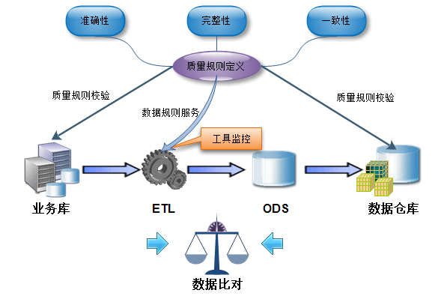
从上图看出，数据质量面向的是整个业务流程，从业务库到ETL再到数据仓库都可以通过用户自定义的数据质量规则进行管控。校验规则分为准确性、完整性和一致性三种，分别面向三种不同的校验方案。业务库和数据仓库中的已有数据可以直接进行在线质量规则校验。ETL过程中，可以通过质量规则定义提供的数据清洗服务进行数据的清洗。
同时，两个或者多个数据源之间可以进行数据比对。用户可以通过选择比对数据源，自定义比对规则，进行在线数据比对。比对的结果可以反映出不同库的表与表之间的数据差异，进一步解决数据质量问题。数据质量校验的方式分为全部校验和抽样校验，执行方式分为手动执行和定时执行。

质量规则
质量规则分为两部分：规则列表和对象列表。通过这两部分可以正向和反向地进行数据质量校验。所谓的“正向”指的是先定义规则，在规则上选择数据目录与规则条件后，执行检测。“反向”指的是直接选中某个数据目录，进行数据质量校验。
规则列表包括各个规则的名称、对象、级别、执行建议、操作等。可以通过规则树进行分类筛选，规则树包括准确性、完整性和一致性三种规则类型。
质量规则是针对某个表中的某一列或者某几列定制的约束条件，所以每个规则都需要选择规则对象（数据目录），制定规则范围，规则范围包括约束项（列），约束值，过滤条件等。定制的规则可以选择建议处理方式（人工处理和定时处理），方便以后使用该规则进行质量检测时找到最佳的处理方式。规则的级别可以调整为普通、警告、严重三种级别，从而对不同的质量问题进行相关的报警。

自动化监控数据流转
通过以上的一系列数据比对及检测后，形成数据质量报告，形象具体的描述数据质量问题所在及处理情况，具体分为业务数据质量报告和技术数据质量报告。
定期给相关负责人生成一份全过程的面向业务的数据质量报告，包括业务库的数据质量问题，ETL中的数据质量问题，数据仓库的数据质量问题等，详细罗列每个过程的数据质量问题的责任人、问题个数、已处理个数、未处理个数等。直观地反映这个阶段的数据质量问题。截图如下：
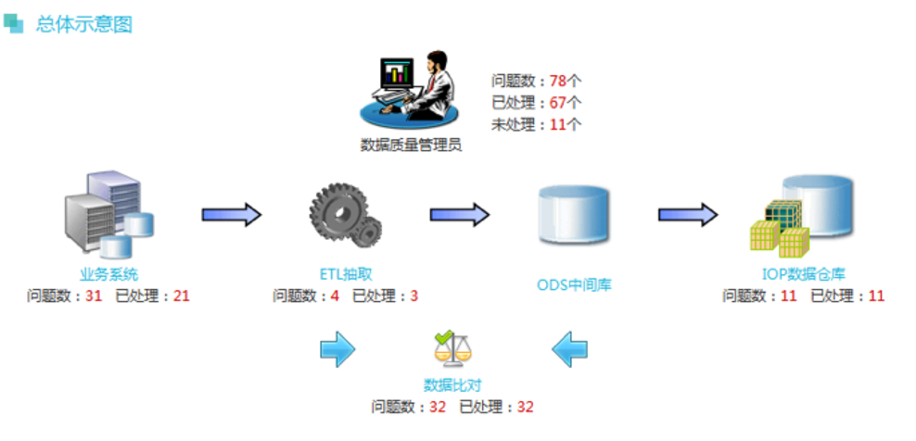

数据比对
为了保证同步后的数据库与源库的一致性，需要建立一系列的比对规则，来检验数据是否一致，一般来说都是采用增量比对的方式，这种方式可以减少重复比对的工作量， 对于一些比对可以直接进行修复，有些比对可能需要通过发邮件进行通知方式告知用户，手动进行数据的修复。比对一般包括以下两种：
- 数据分条比对：针对源库中的每条数据，将多个需要比对的列的值进行Hash（一般是那些在ETL转化中没有进行处理的列），比对两个库中数据相应的Hash值是否一致，如果不一致，可以选择自动和手动两种模式进行修复，使数据达到一致。
- 计算统计比对，主要包括数据条数目的比对、或者某列的合计比对，比如可以比对本月新增车辆的数目是否一致，也可以比对本月罚款的总和是否一致。这种比对效率比较高，推荐使用这种方式进行比对，但是这种比对能够查到不一致，不能够自动进行修复，需要人工手动修复。

数据检测
- 数据完整性检测：数据完整性检测主要包括数据目录对应的数据集是否存在；实际数据集是否存在；数据集中的主键、约束、数据类型相对于元数据是否有缺失等。
- 数据一致性检测：数据一致性检测指实际数据的值是否和元数据定义的标签的验证规则一致。
- 数据准确性检测：数据准确性检测主要指数据集中的数据是否有乱码；实际数据的数据类型是否和元数据中定义的相同。
- 数据及时性检测：数据及时性检测指数据的更新周期是否符合数据目录中定义的更新周期。

数据质量评分
针对数据集的缺失、元数据的不匹配、数据的不准确等数据质量问题，数据管理平台制定了客观的评分规则，对每个数据目录进行统一打分，并提供了完善的管理系统在线预览数据质量评分排名、有问题的数据、各项数据质量问题的明细等。

数据资源服务（云平台和智慧城市）

架构设计
资源服务平台包括数据服务构建、数据服务监控管理、数据服务安全审计和服务大厅组成，数据服务构建主要通过数据管理平台和应用开放平台构成，平台架构图如下所示：
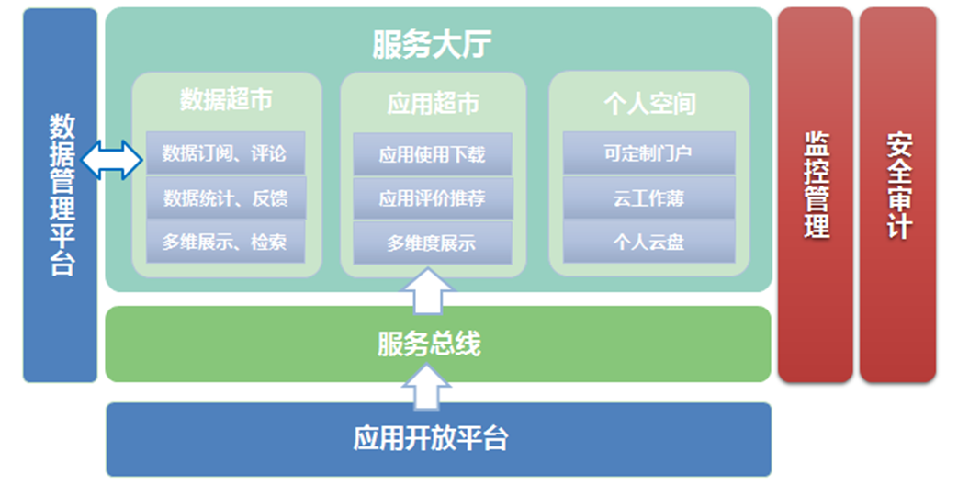
资源服务平台核心组成包括服务总线和服务大厅两部分，数据监控管理和数据服务安全审计贯穿整个资源服务平台，在服务总线、数据超市等各部分都进行了监控管理和安全审计处理，从而保证数据服务的高质量性、高精准性。
服务总线是数据对外提供服务的桥梁，连接服务提供方和服务消费方，为服务提供者和消费者提供服务发布、测试、授权、使用、版本、下线的全生命周期管理，提供可靠的安全保证机制，以及服务监控、使用情况分析等相关的基础服务。应用开放平台通过服务总线调用平台数据资源开发第三方应用，最终在应用超市上线运营。
服务大厅是对最终用户提供数据服务、应用服务和个人服务的聚合体，主要包括数据超市、应用超市和个人空间三部分。数据超市是数据资源的集合展示，警务信息资源经过数据管理平台汇集整合、处理，形成数据服务，最终在数据超市对民警提供数据服务；应用超市为应用提供可靠、方便、快捷、高效的运营和推广平台，基于应用开放平台开发的应用最终会在应用超市汇集整合，对最终用户提供APP下载、使用等功能；个人空间旨在以用户为中心，构建智能化、协作化、一体化、个性化的用户空间平台，为用户工作中产生的碎片化信息和非结构化信息，提供从存储、读取、检索到展现的一站式信息管理。

服务总线
服务总线提供了从服务的定义期到运行期的全生命周期管理，是连接服务提供方和服务消费方的桥梁，为服务提供者和消费者提供服务发布、测试、授权、使用、版本、下线的全生命周期管理，提供可靠的安全保证机制，以及服务监控、使用情况分析等相关的基础服务。

服务总线架构
服务总线由“服务商店”、“服务管理”、“运维管理”、“授权组件”和“服务网关”五个核心部分组成。依据组件使用场景不同，我们将五大组件分为“定义期”和“运行期”两组。其中“定义期”组件是服务提供者注册管理服务、服务消费者申请使用服务和运维人员监管服务使用情况的操作窗口； “运行期”组件是应用实际访问服务时所涉及的组件。为实现对服务访问的统一监控管理，任何服务的调用都是直接请求“服务网关”，“服务网关”通过对“访问令牌”进行有效验证后，再访问目标服务并将服务结果返回给应用。“访问令牌”代表应用的身份和访问权限，是第三方访问服务的票据，它是由“授权组件”颁发的。整个产品架构如下图所示：
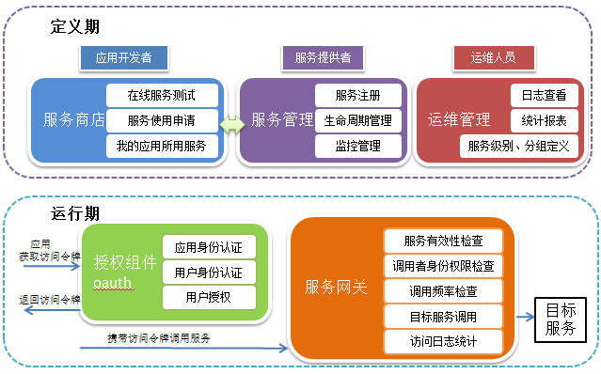

服务生命周期管理
服务中心为服务提供者提供服务的“创建”到“停用”的全生命周期管理，服务的生命周期状态流转状态如下：
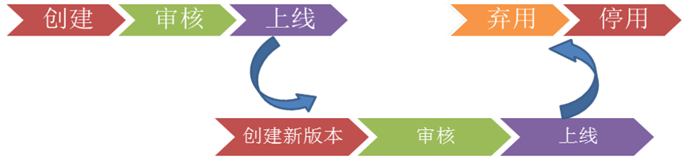
首先，服务提供者注册服务，信息填写完毕并测试通过后进行提交，平台管理员对服务的合法性和有效性进行审核，如果审核通过服务则在服务商店进行推广展示。当服务发生变化，服务提供者需要创建新版本，同样进行提交审核。该版本上线后，旧版本被重置为“弃用”状态即服务不在服务商店显示但仍然可调用。待原先使用旧版本服务的应用全部切换为新版服务后，将彻底停用旧版本。
平台提供了多种服务接口的接入方式，支持高速服务、webservice、http等，并以标准REST服务对外提供。服务提供者在服务注册页面需要提供服务功能描述，服务入参、服务结果返回结构描述等信息。

服务目录
服务目录负责服务的集中管理展示，支持按照业务分类、服务提供者等多维度展示服务，方便用户根据分类查找服务，并提供服务全文检索功能，基于搜索可以更快速找到想要的服务，进行查看及订阅申请。为方便用户快速了解服务，提供服务详细页面，描述服务功能、调用参数、返回结果示例等信息、并提供“在线测试服务”功能。

服务授权
授权组件可以认证应用身份、引导用户授权许可和颁发服务访问令牌，授权组件基于OAuth2.0协议对第三方进行授权。服务授权包括用户授权和应用授权，用户授权是指允许第三方应用在用户授权的情况下访问其在网站上存储的信息资源，而这一过程中网站无需将用户的账号密码告诉给第三方应用，用户还可以对授权的应用随时取消授权。应用授权是仅对应用身份进行认证授权的方式，适用于不需要用户授权的服务。

服务网关
服务网关实现了基于国际标准协议的资源与应用的安全授权体系，所有数据服务都在此体系的保障之下，应用只能调用自身权限范围内的服务，每次服务调用，应用都要证明自己的身份。
支持多级服务安全策略配置，为服务配置（无授权，应用授权，用户授权，可选用户授权）等多种级别的安全策略。根据服务级别，应用可能需要经过服务提供者、平台、用户三方的授权才能使用服务。默认公共服务不需要授权即可使用，除此之外，其他服务均需要授权方可使用。
授权模式是服务在注册到开放服务平台时选择的，服务提供者可以选择自己授权，也可以把授权权利交给平台统一管理。对于涉及用户个人隐私的数据服务，如登录记录、个人信息等，应用还需要得到用户的授权才能使用。为保障安全，涉及保密信息的服务要求必须使用HTTPS或多重加密进行处理。
服务提供商可配置服务访问量控制和频率控制（所有应用或者单个应用）。也支持配置需要订购才可以使用的服务（有限次数订购，无限次数订购）。

服务监控
为了保证服务的质量，服务总线提供统一的监控机制对服务的运行、调用、授权及统计等信息实行统一的监控管理，及时发现故障，尽快解决故障，保证服务高效安全的运行。服务提供商根据实际需求选择监控检查频率，设置出错告警通知方式。
服务监控包括对服务历史调用次数、成功率、服务消费者等信息的监控管理，管理员可以查看全局的服务监控信息，服务提供者可以在服务控制台查看自己提供的服务监控信息，另外可根据服务调用统计报表，鉴别出请求模式，优化服务实现结构。

服务SDK
为了帮助开发者提供简单易用的方式使用服务，平台为开发者提供了C++、Java、.net等各种语言SDK。同时提供文档和沟通工具，降低应用的开发成本。

数据超市
数据超市为日益增加的数据资源提供一体化的数据展现、分析的解决方案，同时为最终用户提供了便捷的一站式数据挑选、使用、下载、分享、评价等服务。通过数据超市实现信息资源的整合、共享和充分利用，打破“信息孤岛”，让数据成为统计信息化建设的核心战略资产。

数据多维展示
数据超市提供了数据的多维展示，可以根据主题分类、资源类型、排行、评分、下载量等不同维度展示数据资源，方便用户根据分类查看数据资源。
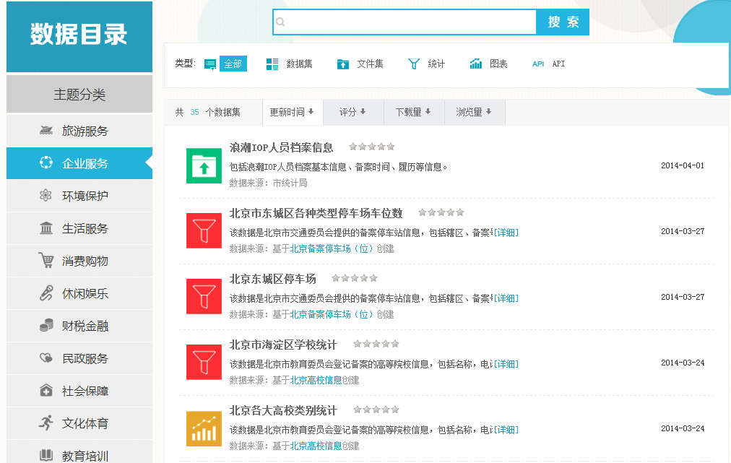

数据检索
数据超市除了提供主题分类、数据类型的检索之外，同样支持数据资源全文搜索，帮助用户快速定位想要的数据资源。

数据订阅
支持数据资源订阅功能，用户订阅所需数据资源之后，可在我的数据模块查看订阅数据资源。


数据评分、评论
数据资源支持评分、评论等功能，根据数据资源的得分可以进行数据资源排行展示和数据资源推荐。

数据可视化
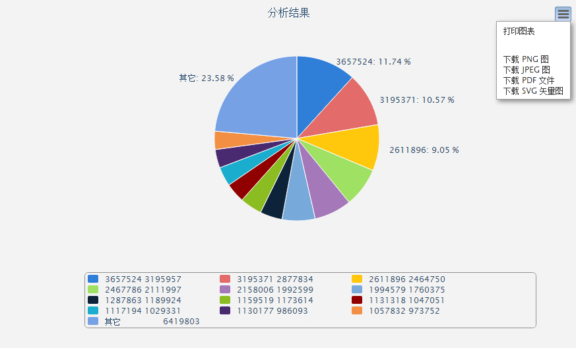

数据统计
为更好的为用户提供数据资源的使用情况，数据超市提供了对数据资源的下载次数、浏览次数、评分人数、日访问量等统计展现，同时提供了数据质量得分，保障用户使用高质量的数据资源。
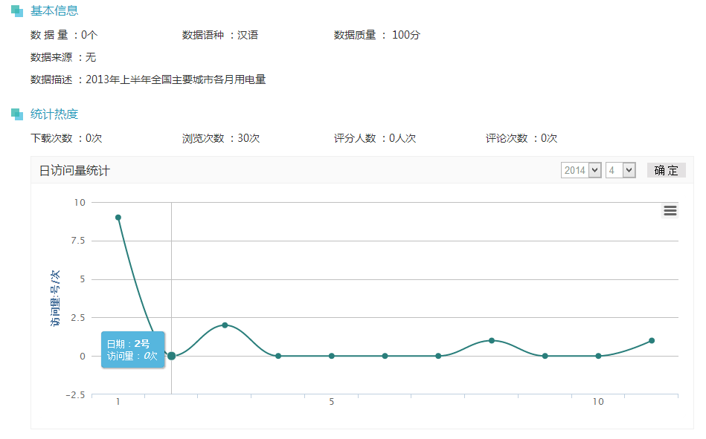

数据反馈
为更好的管理数据资源，建立了完备的数据反馈沟通机制，帮助持续改进数据质量，形成良好的生态环境，保证数据资源体系的高质量、高健康度。
用户可以针对“数据与实际情况不符”、“资源过时”、“数据资源无法下载”等方面发表反馈意见，数据超市会将反馈意见整理，根据反馈意见完善数据资源，保障数据资源的高质量性。

数据资源服务

数据目录创建

数据目录申请
数据主权是归部门所有，数据接入数据开放平台之前必须得到数据主权部门的许可，所有必须要通过数据接入的审批流程。我们根据平台建设不同阶段的不同情况枚举不同申请接入流程，具体如下：
一、平台建设初期
平台建设初期，一般是平台建设部门发出数据集申请，得到数据主权部门的许可之后由平台承建方实施数据集接入。
还有一种情况是数据初始化，也就是平台建设部门和数据主权部门前期已经约定一批数据集是可以放入数据开放平台，例如已经在互联网上公开的数据，由承建方实施接入平台，不用走申请流程。
二、平台运营期
平台进入运营期后，会有两种情况一种是如建设初期平台建设部门还是会发出数据集接入申请，得到数据主权部门的许可；另一种情况是数据主权部门申请将自己数据接入平台，申请要得到我们平台建设部门的许可方可接入。
不论申请是从数据主权部门还是从平台建设部门，在数据流转中都要定义清楚数据集的基本信息：名称、描述、主权部门、申请部门、数据项、更新周期、数据集存在形式，数据格式，数据集区间等。

数据集目录完善
数据集目录完善是指数据集已经过相关单位授权，由具体技术实施人员按照我们平台目录基本信息的标准补充完整。

数据目录初始化
数据目录初始化是指平台接入初期，一批数据集目录得到相关部门的许可授权不需要经过授权流程，我们提供的一个直接录入窗口。本功能有限授权使用。

标签生成
为了让我们的数据集在门户上更精准的被搜索到，平台提供标签生成功能。平台提供自动生成标签和人工打标签两种标签生成功能。自动生成标签要将数据集的数据项、单位、分类自动生成标签，将数据集名称、描述等信息运用分词、语义分析技术分析出标签。自动生成标签后通过人工审核以及人工打标签最终生成数据集标签。

目录审批管理
此模块将我们前期目录申请的所有审批环节的待办、已办、办结都会在此模块中进行统一管理。

以上内容重复2人同时撰写，有重复

数据洞察服务（云平台）

数据挖掘
数据挖掘（Data Mining，DM）是目前人工智能和数据库领域研究的热点问题，它融合了人工智能、机器学习、模式识别、统计学、数据库等多个领域的理论和技术。所谓数据挖掘是指从大量的、不完全的、有噪声的、模糊的、随机的实际应用数据中，提取隐含在其中的、人们事先不知道的、但又是潜在有用的信息和知识的过程。数据挖掘能够自动分析数据和进行归纳性的推理，从中挖掘出潜在的规律或模式，从而帮助决策者做出正确的决策。
“XXX云”大数据平台通过整合统计局内部系统数据、政府相关部门数据、互联网数据等广泛数据资源，为统计分析、印证提供了必要支撑。通过对来自多方面的纷繁复杂的大数据进行分析挖掘，找出蕴藏其中的有价值的信息，为统计部门的总体分析、研判、指标评估提供依据。
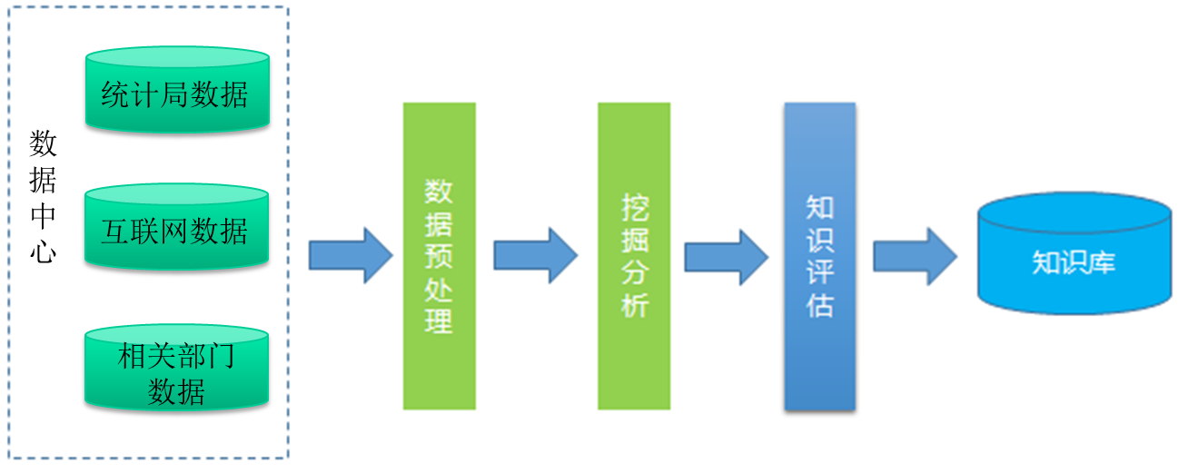
基于前面数据采集、数据存储汇集整合的来自统计局内部、相关部门、互联网等各方面的数据，针对具体业务目标，首先对挖掘目标所需数据进行一定的预处理，使之更好地满足后续挖掘分析需要；然后进行实际的挖掘分析处理，提取数据中隐含的、未曾发现的、有价值的知识；最后，对挖掘产生的知识进行验证评估，评估正确的知识入知识库，供用户使用。
- 数据预处理
数据预处理指通过一定的技术手段或者算法对已有的数据做进一步的处理，使之能更好地满足后续挖掘分析的需要。针对不同的挖掘场景和目标，需要提供对应的预处理手段和方法。通过对项目的需求分析，本项目涉及到的数据预处理方法主要包括中文分词、词性标注、停用词过滤、特征提取、数据降维处理、数据量纲等。
在对网页分析挖掘时，首先要对网页正文内容进行中文分词，把文档内容分割成一个个中文词语并进行词性标注；然后进行停用词过滤，把文档中经常出现的频率很高却对内容没有任何影响的词去掉，如“的”、“地”、“得”、“啊”、“呀”等；再进行词性标注后，通过基于规则的模式特征方法提取目的地旅游评价的情感特征词，构建情感词特征向量空间模型，为后续挖掘分析提供能直接处理的数据。
在对经济、人口指标等趋势预测分析挖掘时，首先要进行量纲处理，通过标准化处理函数，使影响客流量的处于不同数量级的多个因子，量化到某个区间内的同一级别,以方便预测模型对不同因子拟合处理；然后对数据进行降维处理，我们不需要对海量数据中每条数据进行分析，只要把握其中主要数据,就能分析出预测结果，而且更快捷高效。我们采用数据规约中的主成份分析方法，用影响指标较少的综合因子代替原来较多的因子来进行降维。经过量纲、降维后的数据可以提供给后续挖掘分析直接使用。
- 挖掘分析
挖掘分析是整个平台的核心，它的目标是从经过预处理后的数据中提取隐含的、未曾发现的、有价值的知识。挖掘分析需要根据不同挖掘目标及应用场景，选择合适的挖掘算法和模型。通过对项目的需求分析，本项目涉及到的挖掘算法包括贝叶斯分类、支持向量机、人工神经网络等
在对目的地旅游服务评价分析挖掘时，我们使用朴素贝叶斯分类、支持向量机(SVM)两种分类技术分别进行模型验证，通过样本数据来训练分类模型，通过测试数据来验证模型的误差率，根据模型的准确度和误差率来确定其中一种分类技术应用到实际挖掘处理中。
基于朴素贝叶斯分类技术的实现方案如下：首先确定评价指标分类类别，选取样本数据，计算样本数据的出现概率，确定各类别的特征词集合。从测试数据中提取特征词，根据这些特征词在各类别特征词集合中出现的概率，确定每条数据的所属分类。根据测试数据的分类准确率，调整样本数据的特征词集合，直到将误差控制在一定范围内。最后，将优化后的模型应用到生产环境，进行实际的挖掘处理。
基于支持向量机(SVM)分类技术的实现方案如下：首先确定评价指标分类类别，选取样本数据，转换成支持向量机能识别的格式，选择支持向量机的训练函数进行支持向量机分类模型的训练，选取一定比例的测试数据和支持向量机的测试函数进行支持向量机分类模型的验证,通过多次交叉验证分类模型，得到指标评价最优支持向量机模型。最后, 将优化后的支持向量机模型应用到生产环境，进行实际的挖掘处理。
针对预测分析，我们可以使用人工神经网络分类算法。首先确定影响预测的输入因子，根据隐含层神经元个数的选择原则，构建预测人工神经网络模型。然后用训练样本进行预测人工神经网络模型的训练，通过测试数据验证模型的准确率和误差率，不断优化模型，直到将误差控制在一定范围内。最后，将优化后的模型应用到生产环境，进行实际的挖掘处理。
- 知识评估
知识评估是对挖掘过程产生的知识进行验证，根据目标结果来验证数据挖掘结果的正确性，最终产生的挖掘知识会存储到知识库中，成为知识资产，供用户使用。
结合项目的技术需求，本项目选用的开源产品包括Ansj、FNLP、Mahout。
Ansj是一个基于google语义模型和条件随机场模型的java中文分词实现，它的分词速度达到大约200万字每秒，准确率达到96%以上。该项目目前实现了中文分词、中文姓名识别、机构名识别、用户自定义词典等功能，适合于自然语言处理对分词效果要求比较高的场景。
FNLP是一个基于机器学习的中文自然语言文本处理开发工具包，它包含实现自然语言处理所需的机器学习算法和数据集。其功能包括实体名识别、关键词抽取、依存句法分析、时间短语识别、在线学习、层次分类和精确推理等。
Mahout 是 Apache Software Foundation（ASF） 旗下的一个开源项目，提供一些可扩展的机器学习领域经典算法的实现，旨在帮助开发人员更加方便快捷地创建智能应用程序。Mahout包含许多数据挖掘算法的实现，包括贝叶斯分类、支持向量机、人工神经网络、逻辑回归、聚类、推荐过滤、频繁子项挖掘等。Mahout可以部署在Hadoop之上，通过使用 Apache Hadoop 库，Mahout 可以有效地扩展到云中。

数据可视化
为了让枯燥乏味、抽象难懂的数据变得更加易于理解，更加形象活泼，需要使用数据可视化的技术。大数据平台提供丰富的数据可视化技术组件，包括：地图、热力图、关系网络图、树图、标签云、空间信息流图、弦图、散点矩阵图、气泡图、折线图、柱状图、条形图、雷达图、饼图、仪表盘、漏斗图、混搭图、表格等。

地图
地图是基于地理信息系统，利用计算机技术，以数字方式存储和查阅地理位置信息的图。统计局很多数据的分析都可以以地图为载体来展现，如需要以地图为载体直观的展现全国农产品产量情况、流动人口情况等。
GIS平台提供丰富的应用程序接口服务，如Javascript,Flash,Android,ios,Web服务等，它能够帮助您在网站中构建功能丰富、交互性强的地图应用，包含了构建地图基本功能的各种接口，提供了诸如本地搜索、路线规划等数据服务。
（1）基本地图功能：展示（支持2D图、3D图、卫星图）、平移、缩放、拖拽等。
（2）地图控件展示功能：可以在地图上添加/删除鹰眼、工具条、比例尺、自定义版权、地图类型及定位控件，并可以设置各类控件的显示位置。
（3）覆盖物功能：支持在地图上添加/删除点、线、面、热区、行政区划、用户自定义覆盖物等；开源库提供富标注、标注管理器、聚合marker、自定义覆盖物等功能。
（4）工具类功能：提供经纬度坐标与屏幕坐标互转功能；开源库里提供测距、几何运算及GPS坐标/国测局坐标转百度坐标等功能。
（5）定位功能：支持IP定位及浏览器（支持html5特性浏览器）定位功能。
（6）右键菜单功能：支持在地图上添加右键菜单。
（7）鼠标交互功能：支持动态修改鼠标样式、鼠标拖拽/缩放地图及鼠标绘制等功能。
（8）图层功能：支持重设地图底图、地图上叠加实时交通图层或自定义图层功能。
（9）个性化数据展示功能：用户自有数据存储到云后，通过服务API可以提供以麻点图形式展示自有数据功能。
（10）自定义图层：支持添加和删除图层功能。
（11）自定义事件：拥有一个自己的事件模型，可监听地图API对象的自定义事件，可以添加移除事件。
在地图引擎之上，可以通过定制开发实现统计业务相关的各类图层。

图表
其他统计大数据可视化展现采用开源的eCharts纯JS图标库实现。eCharts是基于Canvas的，纯Javascript 的图表库，提供直观，生动，可交互，可个性化定制的数据可视化图表。创新的拖拽重计算、数据视图、值域漫游等特性大大增强了用户体验，赋予了用户对数据进行挖掘、整合的能力。
ECharts 是Enterprise Charts（商业产品图表库），提供商业产品常用图表库，底层基于 ZRender，创建了坐标系，图例，提示，工具箱等基础组件，并在此上构建出折线图（区域图）、柱状图（条状图）、散点图（气泡图）、K线图、饼图（环形图）、地图、力导向布局图，同时支持任意维度的堆积和多图表混合展现。
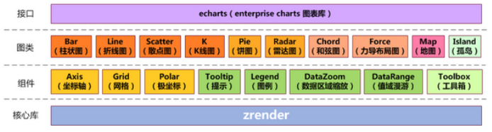
ECharts提供的图表（共8类13种）支持任意混搭：
折线图（区域图）、柱状图（条状图）、散点图（气泡图）、K线图、饼图（环形图）、雷达图、地图、力导布局图。
混搭情况下一个标准图表：包含唯一图例、工具箱、数据区域缩放、值域漫游模块，一个直角坐标系（可包含一条或多条类目轴线，一条或多条值轴线，最多上下左右四条）。
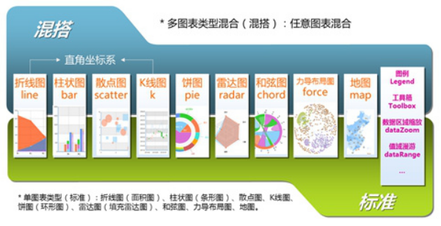
拖拽重计算特性（专利）带来了数据统计图表从未有过的用户体验，允许用户对统计数据进行有效的提取、整合，甚至在多个图表间交换数据，赋予了用户对数据进行挖掘、整合的能力。
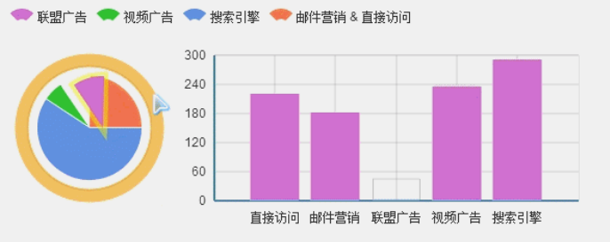
支持重载数据视图的输出方法，用你独特的方式去呈现数据。如果你的用户足够的高端，你甚至可以打开数据视图的编辑功能。
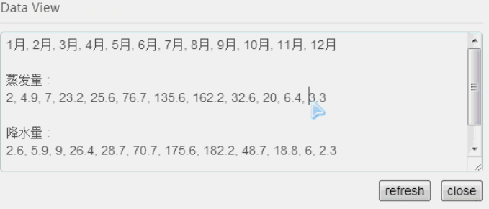
很多图表类型本身所表现的能力是相似的，但由于数据差异、表现需求和个人喜好的不同导致最终图表所呈现的张力又大不一样，比如折线图和柱状图的选择总是让人头疼。ECharts提供了动态类型切换，让用户随心所欲的切换到他所需要的图表类型。
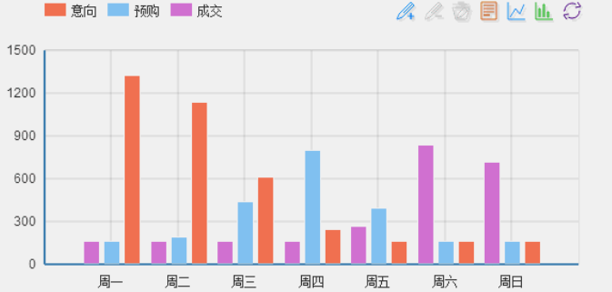
ECharts提供了方便快捷的图例开关，可以随时切换到你所关心的数据系列。
数据可以是无限的，但显示空间总是有限的，数据区域选择组件提供了大数据量中漫游的能力，让用户选择并呈现他所关心的数据区域。
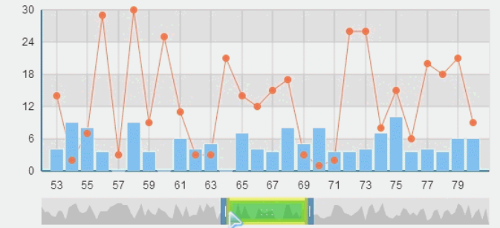
基于坐标的图表（如地图、散点图）通过色彩变化表现数值的大小能直观形象的展示数据分布。但如何聚焦到我所关心的数值上？我们创造了称为值域漫游的功能，让你可以轻松进行数值筛选。
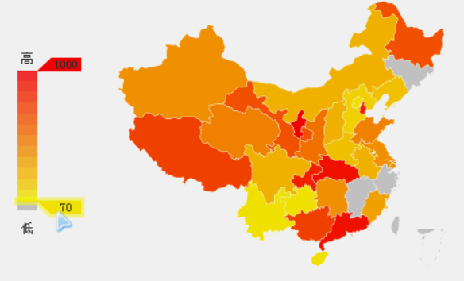
ECharts发明了基于像素的大规模散点图（专利），一个900 x 400的散点区域就能够毫不重复的呈现35万组数据，这对于常规的应用，用现代浏览器就足以轻松展现百万级的散点数据。
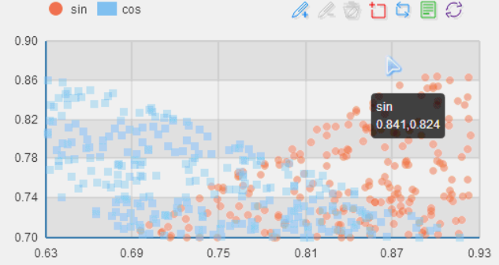
支持多系列，多维度的数据堆积，配合自动伸缩的图形实体和直角坐标系，能呈现出更有内涵的统计图表。
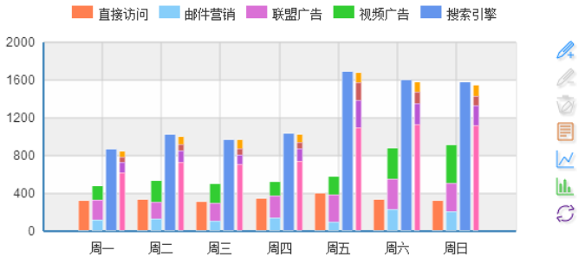
地图类型支持world，china及全国34个省市自治区。同时支持子区域模式，通过主地图类型扩展出所包含的子区域地图，轻易输出全球176个国家地区和全国600多个省市区域简图。
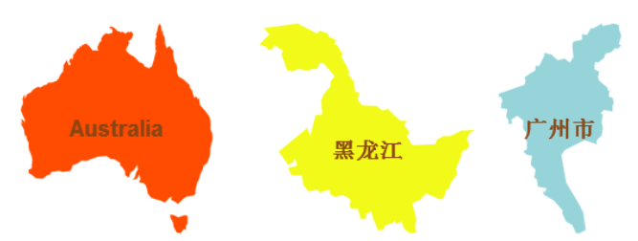
内置地图由标准GeoJson地理数据并经过高效的压缩算法压缩生成的地图数据（大小仅为标准geoJson的30%左右）驱动而来。如果内置地图类型或数据如果并未满足你的项目需要，可通过简单动态注册产生你所需要的新类型。
500+个可配置选项结合多级控制设计满足高度定制的个性化需求。
可以捕获的用户交互和数据变化事件实现图表与外界的联动。
一些常见的图表类型和形式如下：
- 折线图
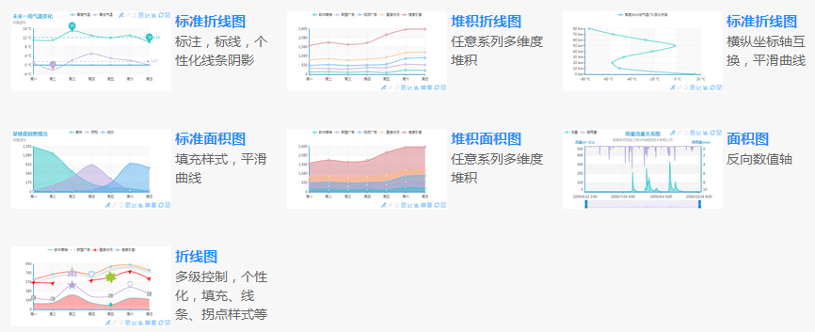
- 柱状图
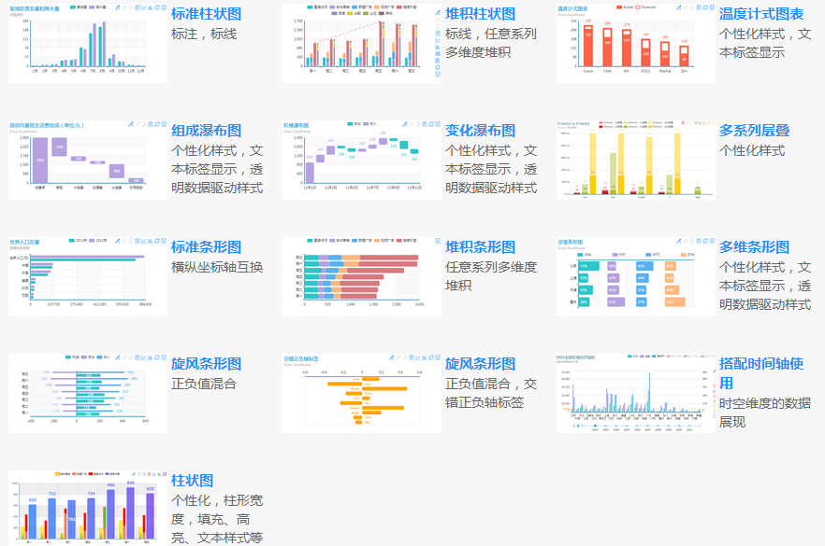
- 散点图
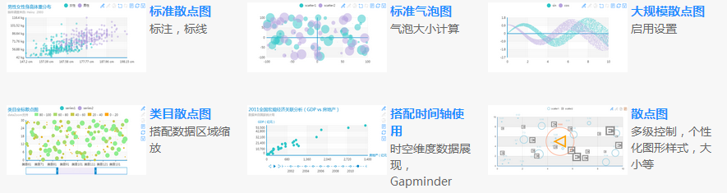
- K线图

- 饼图
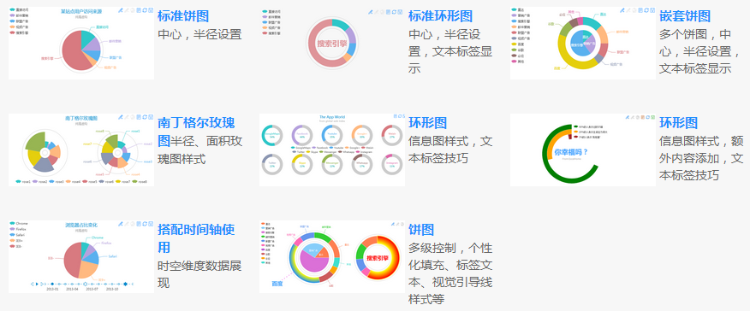
- 雷达图
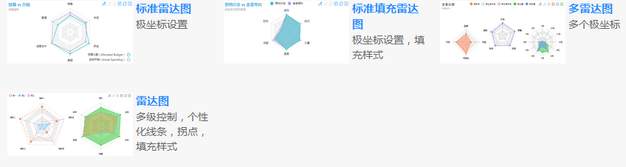
- 力导向布局图
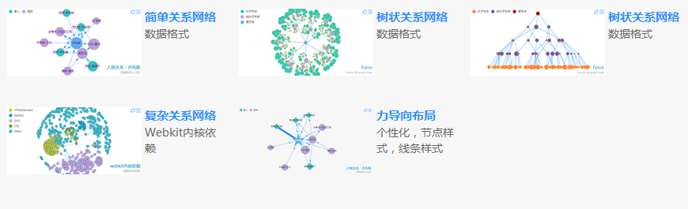
- 仪表盘
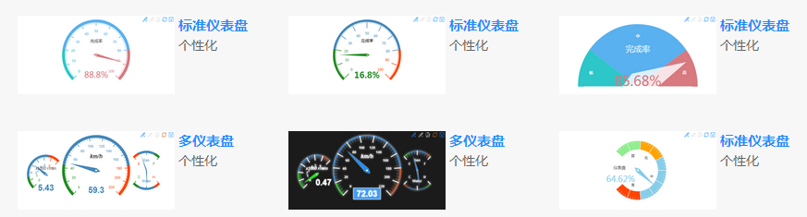
- 漏斗图
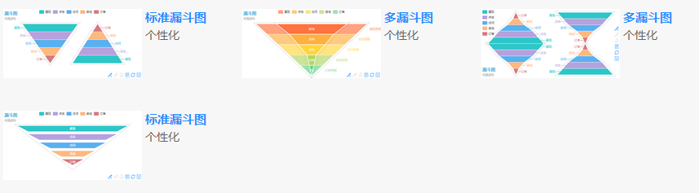
- 混搭
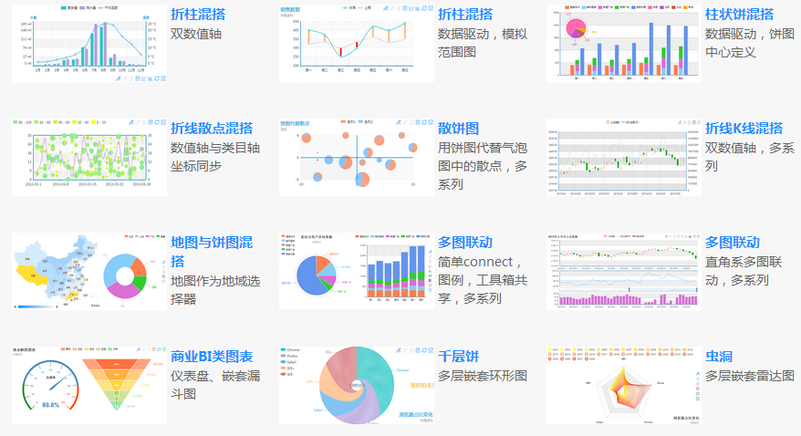
- 组件
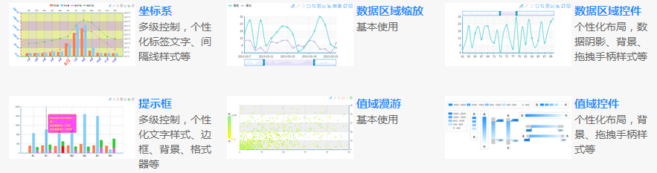
- 其他
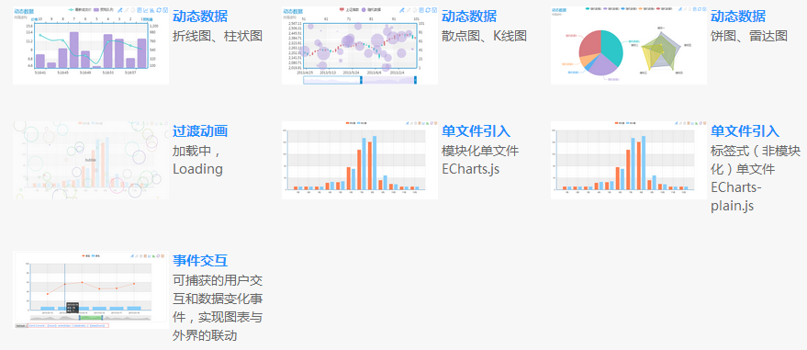
- 主题
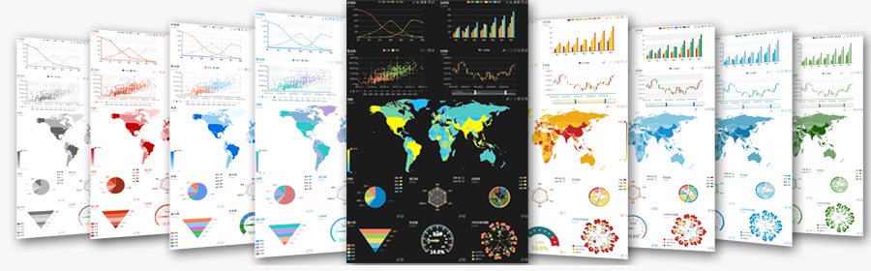

数据开放服务

数据开放目录管理

目录设计
在国家XXX云资源目录的基础上，设计、生成国家XXX云的数据开放目录。
数据开放目录中的数据集是可以被其他部门共享、下载和使用的。
数据开放目录中的数据集按照开放等级可以分为部门间开放和对外开放两个等级。
部门间开放：
对于非本部门保密的数据可以纳入数据开放目录中，根据分级授权，由数据所属部门对数据进行授权管理。对于请求数据的部门，进行条件的授权来对其开放全部或部分数据，系统将授权的数据集进行打包，然后开放给申请单位。
对外开放：
对于不涉及个人隐私及敏感信息或可能存在泄露国家秘密、企业商业秘密的数据可以放入对外开放的级别中。可以发布在互联网并提供下载和使用。

数据开放目录的梳理
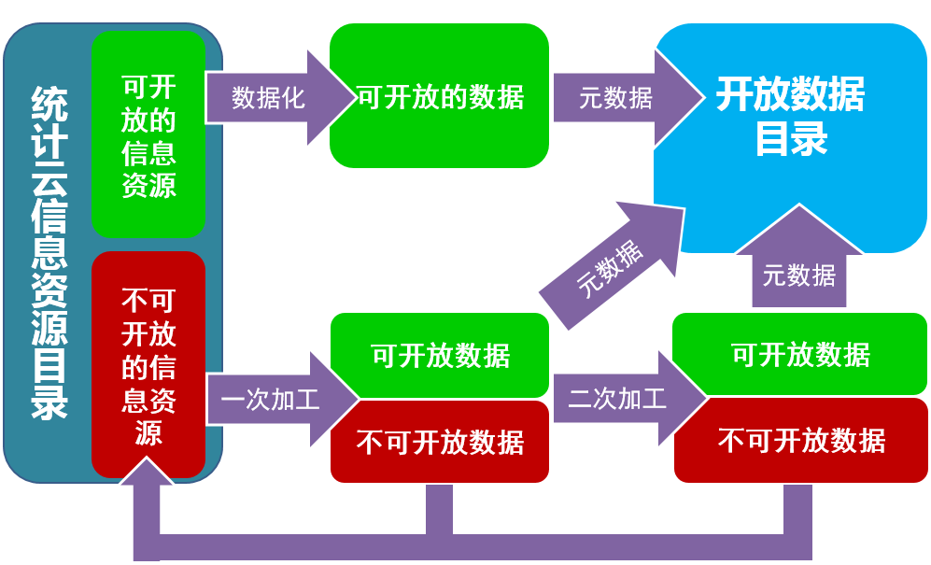
首先对统计局各个部门
数据开放目录的维护

数据开放加工机制
数据开放加工，是为了将原本不适合开放的数据通过数据加工再整理和数据失真的方式，将数据集里涉及个人隐私及敏感信息或可能存在泄露国家秘密、企业商业秘密的数据进行过滤，使之变成可以开放的数据的一种手段。具体加工机制如下：

数据再整理

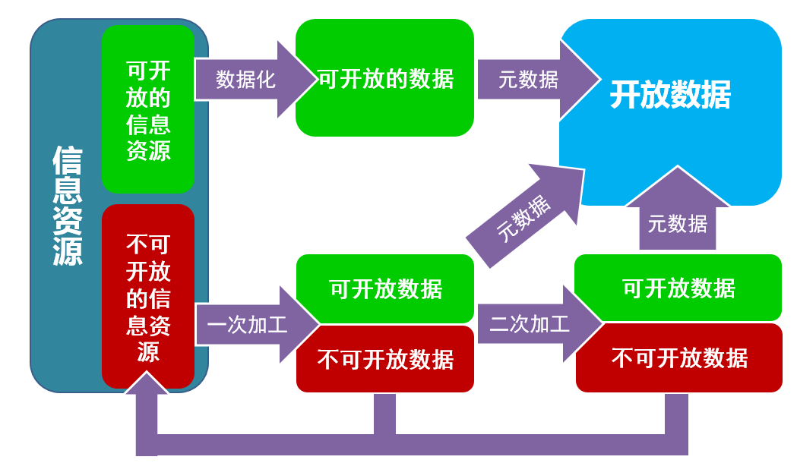
信息资源是指统计局各司所掌握的

数据失真
利用泛化、压缩、向原始数据添加噪音等手段，使数据一定程度失真的方法来对数据的隐私进行保护。它是使敏感数据失真但同时保持某些数据或数据属性不变的方法，处理后的数据仍然可以保持某些统计方面的性质，以便进行数据挖掘等操作。
数据失真技术通过扰动(perturbation)原始数据来实现隐私保护。它要使扰动后的数据同时满足：
( 1) 攻击者不能发现真实的原始数据。也就是说，攻击者通过发布的失真数据不能重构出真实的原始数据。
( 2) 失真后的数据仍然保持某些性质不变，即利用失真数据得出的某些信息等同于从原始数据上得出的信息。这就保证了基于失真数据的某些应用的可行性。
- 扰动(perturbation)原始数据
当前, 基于数据失真的隐私保护技术包括随机化、阻塞(blocking)、交换、凝聚( condensation)等(注：见《面向数据库应用的隐私保护研究综述》)。此外还可以通过人工合成数据（注：摘自《涂子沛点评国内首个数据统筹局》）的方法来使数据失真。一般地, 当进行分类器构建和关联规则挖掘，而数据所有者又不希望发布真实数据时，可以预先对原始数据进行扰动后再发布。
- 人工合成数据
美国联邦政府有一个大数据项目LEHD（工作单位和家庭住址的纵向动态系统），可以通过这个项目可以了解到人口、就业等数据，并可提供以时间为跨度的纵向分析。但如果一个街区只有一两个人住，或者只有一两家公司，那么他们是谁、姓名、工资等会很快被人肉出来。美国人口普查局对此采用了新的数据技术，即“人工合成数据”。其合成方法是，在掌握了全体数据的统计特征的基础上，利用认为手段，产生一些统计特征和原始数据一样的人工数据，但在个体信息层面，其敏感的数据字段都被虚拟的数值取代了，个体信息因此不会泄露。通过“人工合成数据”的方法，保证总体统计特征正确的前提下，对个人和商业隐私等内容进行信息屏蔽用虚拟值代替真实的数值。

数据开放方式管理
数据服务
平台可以根据数据的性质和用户的需求提供数据包和API等方式的数据服务。
数据包：平台可以将指定的数据集单独或者批量的以HTML、ZIP、XML、XLS、JSON等。
数据接口：对于一些数据量较大或由于授权等原因不可下载的数据，平台提供API接口或WebService等多种数据接口来提供数据调用。
建模服务
提供公共的、通用的数据分析模型和方法，例如回归分析、聚类分析等，并形成应用，社会公众通过应用调用已经建立的数据分析模型进行数据分析。

数据开放生命周期管理
开放数据的全生命周期管理是从数据规划设计、数据运行维护到数据绩效评价整个过程的管理活动。

数据规划设计
开放数据规划应从制定数据开放的原则、数据开放的工作步骤、梳理数据开放目录的方法、梳理数据集的方法、采集、加工数据的方法、发布数据集的方法、数据更新、维护的方法、对技术平台的要求、数据利用的方法、日常工作的方法等十个方面的工作内容进行规划。

数据运行维护

待发布数据集
数据集目录提交审批通过后，数据集目录变为待发布状态，运营管理员同时可以接收到待发布数据集发布任务。

数据集目录查询
数据集目录列表信息查询功能，提供按照不同部门、行业、分类、数据类型、标签、数据集状态等多种参数进行数据查询，以列表的形式返回数据集数据。

数据集更新
提供数据集目录下的数据集更新操作，主要包括两个自动更新和手动更新两种方式，在数据集更新过程中，门户原已发布数据集版本仍可正常访问。
- 自动更新
根据数据采集任务配置，通过采集任务自动与数据源保存数据同步，如数据发生变更，对已更新的数据，进行数据清洗、数据处理操作，并生成数据报告，提供审批；审批完成后，由运营管理员执行数据发布操作，对外发布数据。数据发布后，更新后的数据集
- 手动更新
数据管理员可对数据集进行手动维护，更新数据集数据，数据集更新后，进行数据清洗、数据处理操作，并生成数据报告，提供审批；审批完成后，由运营管理员执行数据发布操作，对外发布数据。

数据集目录修改
数据集目录修改申请审批通过后，数据管理员会接收到数据目录修改任务，对目录信息进行修改操作，主要包括数据集基本信息修改、元数据变更两个方面。
数据集目录基本信息修改后，经审核无误后，直接对外发布。
如元数据发生变更，需要对数据集数据进行重新采集和处理，执行数据集发布流程，数据集目录审批完成后对外发布，数据发布时，可以选择是否保留旧版本数据，如果保留，以往版本数据可继续访问，但不再对其中数据进行数据更新维护。新版本发布后，自动触发消息通知机制，通知数据使用者数据集目录变更情况。

数据集目录下线
已发布数据集目录，可执行数据集目录下线操作，发起数据集目录下线审批流程，审批通过后，执行审批结果，数据集目录下线后，用户将无法继续对数据集目录进行访问。数据集目录下线后，自动触发消息通知机制，通知数据使用者数据集目录变更情况。

数据集目录删除
对于非上线状态的数据集目录数据管理员可以发起数据集目录删除申请，审批通过后，数据管理员执行删除操作。注：删除执行伪删除

数据绩效评价
对数据的使用率、数据质量、数据颗粒度等方面进行绩效评价。根据绩效评价报告，制定明确的改进方案，经主管领导审核确认，作为下一年度规划设计的一部分，主管领导应监督改进方案的落实。各级部门，不管是自己运行维护还是运维外包，不断提升开放数据的质量和数量。

数据开放授权管理
数据开放目录中的数据集按照开放等级可以分为部门间开放和对外开放两个等级。
部门间开放：
对于非本部门保密的数据可以纳入数据开放目录中，根据分级授权，由数据所属部门对数据进行授权管理。对于请求数据的部门，进行条件的授权来对其开放全部或部分数据，系统将授权的数据集进行打包，然后开放给申请单位。
对外开放：
对于不涉及个人隐私及敏感信息或可能存在泄露国家秘密、企业商业秘密的数据可以放入对外开放的级别中。可以发布在互联网并提供下载和使用。

开放服务管理机制

数据目录申请流程
数据主权是归部门所有，数据接入数据开放平台之前必须得到数据主权部门的许可，所有必须要通过数据接入的审批流程。我们根据平台建设不同阶段的不同情况枚举不同申请接入流程，具体如下：
一、建设初期
平台建设初期，一般是平台建设部门发出数据集申请，得到数据主权部门的许可之后由平台承建方实施数据集接入。
还有一种情况是数据初始化，也就是建设部门和数据主权部门前期已经约定一批数据集是可以放入数据开放平台，例如已经在互联网上公开的数据，由承建方实施接入平台，不用走申请流程。
二、运营期
平台进入运营期后，会有两种情况一种是如建设初期建设部门还是会发出数据集接入申请，得到数据主权部门的许可；另一种情况是数据主权部门申请将自己数据接入平台，申请要得到我们平台建设部门的许可方可接入。
不论申请是从数据主权部门还是从平台建设部门，在数据流转中都要定义清楚数据集的基本信息：名称、描述、主权部门、申请部门、数据项、更新周期、数据集存在形式，数据格式，数据集区间等。

数据集目录完善
数据集目录完善是指数据集已经过相关单位授权，由具体技术实施人员按照我们数据开放目录基本信息的标准补充完整。

7 信息安全中心设计

XXX云安全风险分析

XXX云环境面临的传统安全威胁
1、自然灾害、供电中断等不可测风险
- 自然灾害类风险：地震、火山、洪水等
- 机房保障丧失风险：空调或供水系统故障、电力供应失去、电信设备故障
- 技术失效：基础软硬件故障、信息系统饱和、信息系统可维护性破坏
2、遭受常规网络攻击风险
- 对政府或社会不满者、黑客：通过社会工程及黑客技术，通过XXX云服务，进行未授权访问、系统入侵等；--安全风险较低
- XXX云内部用户：通过社会工程及黑客技术，进行越权访问、系统入侵等；--安全风险较高
- 运维管理人员：越权查看重要统计信息情况、帮助他人修改统计数据等敏感信息；--安全风险较高
3、遭受APT攻击攻击风险
- 网络部队或黑客组织：XXX云属于战略目标，定制化攻击武器，结合社会工程。
- 针对统计网络的渗透攻击测试。
4、基础软硬件不可控风险
- 目前采用Vmware，开源Hadoop、开源Cloud foundry，Windows Server、redhat商业版、开源Ubuntu、开源Centos，Oracle，X86 CPU，该风险在XXX云物理隔离环境下，对常规网络攻击者而言风险小，对国家级攻击对手而言风险较大。
5、XXX云终端接入风险
- 移动终端接入风险：内部统计人员，可能利用智能终端跨接XXX云和互联网，缺乏固定终端上一机跨两网的防范手段。

XXX云环境面临的新型安全威胁

IaaS 安全威胁
（一）威胁来源与安全防护的核心资源
威胁来源：安全威胁主要来自外部攻击、意外；内部人员的错误、有意破坏；设备安置不当导致的资源泄露；内部用户的权限过大、误操作或者恶意滥用资源，主机层、虚拟化层的安全威胁主要考虑传统信息安全威胁、APT类型的攻击、内部用户的滥用，对操作系统资源、虚拟化层资源所造成的信息窃取、丢失、篡改、权限提升等，所有破坏系统机密性、完整性、可用性，以及破坏原有系统安全机制的风险。
核心资源：环境中受保护的核心资源包括：各级网络交换机、路由器、服务器、服务器上所承载的业务；与传统计算环境相比，云环境中的“管理程序”或“虚拟机监控器”（虚拟机监控器）是操作系统和软件平台间增加的一层软件。在虚拟化层的受攻击面主要包括：
虚拟化计算资源：虚拟机监控器（虚拟机监控器）、运行与虚拟机监控器上的管理服务、虚拟机（虚拟机）、虚拟机内的操作系统（Guest OS）、虚拟机内的关键应用程序、虚拟机内的辅助性数据、通信数据；
虚拟化存储资源：Hadoop组件、共享的非结构化数据（文件）、数据库内的结构化数据（数据表项）；
虚拟化网络资源：虚拟机之间的网络通信、虚拟机与虚拟机监控器的网络通信、虚拟机与其他用户设备的应用通信；
（二）XXX云网络层主要安全威胁：
1、主要安全威胁：
威胁1：恶意扫描
- 威胁来源：外部。
- 受攻击面：网络设备或服务器。
- 攻击行为：一般攻击者想要实施网络攻击，尤其是入侵前，先做扫描，第一步做IP扫描；第二步，对可达的IP做端口扫描，通过开放的端口预判开放的服务类型甚至设备类型（网络设备还是服务器）；第三步，基于已知的服务漏洞直接实施入侵尝试或暴力破解获取登录系统权限。
- 产生的后果：入侵设备。
- 主要原因：
  - 开放了不该开放的端口；
  - 重要服务器未屏蔽对扫描信息的回应，比如应用的版本信息；
  - 网络设备或应用服务器访问控制策略不严格。
威胁2：内向外的DDoS攻击
- 威胁来源：内部
- 受攻击面：服务器、网络资源
- 攻击行为：黑客通过注入病毒木马，将内部服务器当作“肉鸡”，控制内部服务器由内向外发起DDoS攻击
- 产生的后果：占用系统计算资源，严重时影响网络上行带宽，导致XXX云平台服务中断。
- 主要原因：
- 系统补丁未及时更新，存在漏洞被黑客利用，进而获取服务器权限；
- 感染病毒木马，服务器不具备查杀能力。
威胁3：非法入侵
- 威胁来源：外部。
- 受攻击面：网络设备或服务器。
- 攻击行为：
- 暴力破解
      - 对网络设备的暴力破解：大多数厂商提供的网络设备root密码都具备其显著的特点，设备上线后，用户一般没有更改账户密码的安全意识，导致暴力破解成功率很高；
      - 常见服务的暴力破解，如SSH、FTP、WEB、Mail等登陆账户的暴力破解。
- 利用应用漏洞入侵
      - 操作系统漏洞；
      - 应用系统漏洞；
      - 数据库系统漏洞；
      - 网络系统漏洞。
- 产生的后果：
  - 服务器被植入木马，危及数据安全；
  - 成功入侵一台服务器、网络设备后，将该服务器、网络设备作为跳板，继续攻陷更多的服务器或网络设备；
  - 服务器或网络设备成为僵尸后，向外发起DDoS攻击或垃圾邮件，占用系统计算资源，严重时影响网络上行带宽，甚至因此被其它安全厂商加入黑名单；
  - 如果入侵的是DNS授权服务器，修改DNS记录，导致WEB访问被指向非法网站。
- 主要原因：
  - 各系统的管理员账户、系统补丁、病毒木马等防护手段缺失，存在账户暴力破解、利用系统漏洞进行入侵的安全问题。
  - 全网无任何网络安全防护措施（如：防火墙、IPS/IDS、防毒墙、WAF等）、高危端口的开放和非授权访问将直接给XXX云平台造成很大的安全威胁。
威胁4：网络资源拥堵
- 威胁来源：内部。
- 受攻击面：网络设备或服务器。
- 攻击行为：不合理的网络设计，存在单一业务运行导致机器或网络设备资源占满。
- 产生的后果：平台内机器或网络设备的独占资源造成整个云环境性能下降。
- 主要原因：未合理划分安全域，各网络边界不够清晰，网络设备配置不当。
威胁5：网络基础设施单点故障
- 威胁来源：内部。
- 受攻击面：单点网络设备。
- 攻击行为：设备故障。
- 产生的后果：单点网络设备发生故障将造成大数据服务器和PAE服务器对外服务中断。
- 主要原因：网络设备未做冗余部署。
威胁6：移动终端接入安全
- 威胁来源：外部。
- 受攻击面：服务器。
- 攻击行为： 利用移动终端系统漏洞注入木马，盗取数据信息。
- 产生的后果： 数据泄露。
- 主要原因：
- 无专用手持移动设备，智能终端的系统安全不可控；
- 智能手机安装云服务或应用后，即可接入互联网又可接入公安网
2、XXX云主机层主要安全威胁
- 操作系统安全威胁
威胁1：脆弱认证体系导致身份可能被冒用
1） 威胁来源：内部、外部
2） 受攻击面：主机层所有数据
3） 攻击行为：通过社工、嗅探、暴力破解等方式，获取系统帐户的用户名和口令，直接登录主机访问数据
4） 产生的后果：主机被控制。
5) 主要原因：当前XXX云中的系统不管是Linux还是Windows，多数采用的是用户名+口令的方式，只要有用户名和口令，即可登录系统进行操作，无法确认自然人是否是真实的用户。
威胁2：系统管理员权限一权独大导致数据泄密
1） 威胁来源：内部
2） 受攻击面：主机层所有数据
3） 攻击行为：内部系统管理员通过登录系统，看到或者拷贝走敏感数据
4） 产生的后果：数据泄密
5) 主要原因：当前主流的Windows和Linux系统中总有一个Root或者Administrator这样的拥有所有权限的系统管理员，可以访问系统中所有的数据，可能导致敏感数据泄露，比如领导的邮件，所有统计人员的信息等。
威胁3：自主访问控制机制导致越权操作
1） 威胁来源：内部、外部
2） 受攻击面：主机层所有数据
3） 攻击行为：利用自主访问控制机制中权限传递机制，越权访问核心数据
4） 产生的后果：主机被控、数据泄密
5) 主要原因：当前Windows或者Linux系统都采用自主访问控制机制，颗粒度为用户和文件，由于自主访问控制机制具有权限传递，所以极易出现越权访问，比如Tomcat等Web服务启动的通常默认为root或者system权限，这样导致访问Web的用户其实也是root或者system权限，仅仅通过获取网站的权限即可获得系统管理员权限。
威胁4：系统漏洞可能导致主机受到0day和Nday攻击
1） 威胁来源：内部、外部
2） 受攻击面：主机系统
3） 攻击行为：外部攻击者或者内部不满人员利用系统漏洞，直接溢出获取系统权限，或者进行拒绝服务攻击，或者病毒和木马感染
4） 产生的后果：主机被控、拒绝服务、数据泄密
5) 主要原因：Windows系统每个月的周二都会发布补丁修复近几个月的安全漏洞，而Linux由于开源和系统不统一，补丁难以传递给用户，而升级补丁可能导致业务不兼容。在这些补丁之前系统随时都可能遭受漏洞的攻击，尤其是在黑客手中未被暴露出来的0day漏洞。
威胁5：应用层安全问题蔓延至主机
1） 威胁来源：外部
2） 受攻击面：主机系统、数据、内存
3） 攻击行为：攻击者利用应用层的安全问题来攻击主机系统，比如读取内存、建立帐户、破坏数据等
4） 产生的后果：主机被控、数据泄密、数据破坏
5) 主要原因：应用运行在主机之上，会通过主机系统的各种接口与磁盘、内存等交互，应用层的安全问题可能导致主机系统遭受攻击，比如OPENSSL的“心脏出血”漏洞导致内存中数据泄露，Strut2漏洞导致可以执行主机任意指令，包括创建系统管理员帐户。
威胁6：非开源主机系统可能导致存在后门
1） 威胁来源：外部
2） 受攻击面：主机系统所有层面
3） 攻击行为：攻击者利用隐藏在主机中后门，悄悄的对主机进行控制或者窃取数据等
4） 产生的后果：主机被控、数据泄密、拒绝服务
5) 主要原因：Windows和部分Linux由于属于国外系统，不开源，无法进行安全审计，可能存在后门或者隐蔽信道，比如NSA密钥事件，斯诺登暴露的棱镜门事件。
2、XXX云虚拟化层主要安全威胁：
- 虚拟化计算资源安全威胁
威胁1：国外虚拟机监控器后门风险
    - 威胁来源：内部
    - 受攻击面：VM中的关键用户数据
    - 攻击行为：Hypervisor通过隐藏的内存共享、虚拟网络接口、虚拟磁盘接口未经VM用户允许窃取VM中处理的数据。
    - 产生的后果：用户信息泄露、VM数据机密性、完整性被破坏
    - 主要原因：国外 Hypervisor如Vmware私有的ESXi，含有大量的未公开API，并且被揭露出有厂商预制的后门。ESXi并不是中国用户可以信任的Hypervisor组件，ESXi窃取运行在其上的VM信息完全有技术可能性。
威胁2：Hypervisor受恶意代码感染
- 威胁来源：外部、内部攻击源
- 受攻击面：Hypervisor本身
- 攻击行为：恶意代码通过网络传播，通过Hypervisor自身的漏洞对Hypervisor进行攻击。
- 产生的后果：信息泄露、破坏Hypervisor可用性
- 主要原因：Hypervisor中存在Bufferover flow、服务缺陷等漏洞，具有被恶意程序攻击的可能性。
威胁3：通过网络对虚拟机监控器的拒绝服务攻击
- 威胁来源：外部、内部攻击源
- 受攻击面：Hypervisor本身
- 攻击行为：恶意代码通过构造畸形报文，利用Hypervisor自身的漏洞引起崩溃；或者恶意重复请求Hypervisor的网络服务使Hypervisor无法正常工作。
- 产生的后果：破坏Hypervisor可用性，从而引起整个计算资源池崩溃
- 主要原因：Hypervisor中存在Bufferover flow、服务缺陷等漏洞。
威胁4：虚拟机攻破虚拟机监控器窃取其他虚拟机数据
- 威胁来源：内部攻击源
- 受攻击面：Hypervisor与VM
- 攻击行为：恶意的VM用户或者受到攻击者控制的VM，通过VM与Hypervisor之间的内存通道、管理接口的安全缺陷，穿透Hypervisor对其上的其他VM进行攻击，窃取其他VM内的内存数据和静态存储数据。
- 产生的后果：信息窃取、信息篡改
- 主要原因：Hypervisor与VM之间的内存共享、网络通信机制存在安全缺陷，并被攻击者利用；Hypervisor与VM之间可能存在信息隐通道。
威胁5：恶意虚拟机对虚拟机监控器的的攻击与滥用
- 威胁来源：外部、内部攻击源
- 受攻击面：Hypervisor本身
- 攻击行为：恶意的VM用户或者受到攻击者控制的VM，通过VM与Hypervisor之间的内存通道、管理接口的安全缺陷对Hypervisor进行攻击。
- 产生的后果：破坏Hypervisor可用性
- 主要原因：Hypervisor中存在Bufferover flow、服务缺陷等漏洞；或者有与VM之间的隐通道。
威胁6：系统管理员非法访问客户VM内机密数据（非法挂卷）
- 威胁来源：内部攻击源
- 受攻击面：VM
- 攻击行为：系统管理员或者盗用管理员权限的攻击者可以通过创建一个新的虚拟机，并使用该虚拟机挂接其他VM所属的虚拟磁盘，从而获得对另一用户虚拟机内数据的一切使用权限。
- 产生的后果：信息泄露、身份冒用；
- 主要原因：管理员可以直接访问所有的虚拟磁盘，每个用户VM上的虚拟磁盘没有加密机制；
威胁7：针对VM上Linux、Windows操作系统安全攻击
- 威胁来源：内部/外部攻击源
- 受攻击面：VM上的Linux、Windows操作系统
- 攻击行为：病毒、远程网络攻击破坏Linux、Windows系统的安全性。
- 产生的后果：信息泄露、系统崩溃
- 主要原因：针对目前虚拟机上没有部署防病毒等系统安全防护手段；
威胁8：恶意虚拟机挤占服务器计算资源
- 威胁来源：内部攻击源
- 受攻击面：VM
- 攻击行为：恶意的VM用户或者受到攻击者控制的VM，通过合法途径在关键VM申请计算资源之前，故意运行大量计算任务，从而恶意挤占服务器计算资源，造成关键VM任务延误。
- 产生的后果：破坏VM可用性，使其拒绝服务
- 主要原因：资源共享机制使得对资源的恶意挤占成为可能；对单一VM的资源使用缺乏优先级设置机制；
- 虚拟化网络资源安全威胁
威胁9：虚拟机监听窃取其他虚拟机的网络通信数据
- 威胁来源：内部攻击源
- 受攻击面：VM
- 攻击行为：恶意的VM用户或者受到攻击者控制的VM，通过将攻击Hypervisor，将虚拟机虚拟网卡设置为混杂模式，对同Host之上的其他VM之间的网络通信报文进行监听。
- 产生的后果：信息窃取、信息篡改
- 主要原因：XXX云的VM基于桥接模式通过IP地址互联，虚拟计算资源池的虚拟网络没有安全机制；不同安全等级的VM之间没有虚拟网络隔离机制；
威胁10：攻击在虚拟机间扩散，攻击者以某台虚拟机为跳板攻击其他虚拟机
- 威胁来源：内部攻击源
- 受攻击面：VM
- 攻击行为：系统中任意一台VM感染了恶意代码之后，攻击会迅速在XXX云内的所有VM之间扩散。
- 产生的后果：破坏VM系统安全性
- 主要原因： VM基于桥接模式互联。虚拟计算资源池的虚拟网络没有安全防护能力；VM之间没有网络隔离机制；
威胁11：虚拟机之间的非法数据访问
- 威胁来源：内部攻击源
- 受攻击面：VM
- 攻击行为：攻击者（外部攻击者或者内部合法用户）通过网络服务（如：网络邻居等）对系统内其他VM上的数据进行直接访问。
- 产生的后果：数据泄露
- 主要原因：VM基于桥接模式互联。VM之间没有网络隔离机制；对VM上的网络服务没有安全防护机制；
3、IaaS层安全威胁分类属性与防护技术建议：
威胁名称 | 威胁成因 | 建议解决方案 | 优先级 | 类别
1、恶意扫描 | 高危端口未做限制、访问控制策略不严格 | 软安全池安全建设（主机加固、虚机加固、防病毒、分布式防火墙、服务防火墙等）  硬安全池安全建设（防火墙、IPS、防毒墙、WAF、流控等） | 高 | 传统
2、内向外的DDos攻击 | 系统漏洞被黑客利用，进而获取服务器权限 |  | 高 | 传统
3、非法入侵 | 账户暴力破解、各系统漏洞 |  | 高 | 传统
4、网络资源拥堵 | 不合理的网络设计，存在单一业务运行导致机器或网络设备资源占满 | 合理划分安全域 | 高 | 传统
5、网络基础设施单点故障 | 部分网络设备未做冗余部署 | 网络设备冗余部署 | 高 | 传统
6、移动终端接入安全 | 现阶段应用较少，终端数量少，并且中断数据不落地 | 配置对手持移动设备一机跨两网检测手段，加强行政教育。 | 高 | 传统
7、身份可能被冒用 | 操作系统无法实现多因子认证 | 可通过操作系统安全加固强身份认证技术防护 | 高 | 传统
8、系统管理员权限一权独大导致数据泄密 | 操作系统管理员权限过大 | 可通过操作系统安全加固最小授权进行防护 | 高 | 传统
9、自主访问控制机制导致越权操作 | 操作系统自主访问控制机制 | 可通过操作系统安全加固强制访问控制防护 | 高 | 传统
10、系统漏洞可能导致主机受到0day和Nday攻击 | 操作系统漏洞 | 可通过操作系统安全加固技术防护 | 高 | 传统
11、应用层安全问题蔓延至主机 | 操作系统安全防护缺失 | 可通过操作系统安全加固技术防护 | 高 | 传统
12、国外商业主机系统可能导致存在后门 | 国外商业操作系统不可控 | 可通过操作系统安全加固技术防护 | 高 | 传统
13、VMware 虚拟机监控器后门风险 | 国外商业操作系统不可控 | VMware平台过渡到CloudStack,KVM或Xen | 低 | 新型
14、虚拟机监控器受恶意代码感染 | 恶意用户通过网络，利用虚拟机监控器的漏洞，对虚拟机监控器进行攻击 | 1、VMware补丁管理  2、部署网络安全设备 | 低 | 新型
15、通过网络对虚拟机监控器的拒绝服务攻击 | 恶意频繁请求虚拟机监控器的网络服务，导致虚拟机监控器无法正常工作 | 1、VMware补丁管理  2、部署网络安全设备 | 低 | 新型
16、虚拟机攻破虚拟机监控器窃取其他虚拟机数据 | 恶意用户利用虚拟机与虚拟机监控器之间的内存通道、管理接口的安全缺陷，对其他虚拟机进行攻击，窃取其他虚拟机内的内存数据和静态存储数据。 | 1、VMware补丁管理  2、部署网络安全设备 | 低 | 新型
17、恶意虚拟机对虚拟机监控器的攻击与滥用 | 恶意用户或被攻破的虚拟机，通过虚拟机与虚拟机监控器之间的内存通道、管理接口的安全缺陷对虚拟机监控器进行攻击。 | 1、在虚拟机上部署操作系统加固软件  2、VMware补丁管理 | 低 | 新型
18、管理员或黑客非法“挂卷” | 因管理员权限滥用，黑客攻击，非法挂接其他虚拟机所属的虚拟磁盘，从而获得对另一用户虚拟机内数据的一切使用权限。 | 1.管理员系统权限管理和审计； 2.加固安全配置策略； | 低 | 新型
19、针对虚拟机上Linux、Windows操作系统安全攻击 | 利用传统攻击方式，对虚拟机操作系统进行攻击 | 1、部署Linux、windows操作系统的加固产品；  2、部署主机杀毒软件 | 高 | 传统
20、恶意虚拟机挤占服务器计算资源 | 攻击者通过合法途径在关键虚拟机申请计算资源之前，故意运行大量计算任务，从而恶意挤占服务器计算资源，造成关键虚拟机任务延误 | 加固资源使用限制策略 | 低 | 新型
21、虚拟机监听窃取其他虚拟机的网络通信数据 | 恶意的虚拟机用户通过攻击虚拟机监控器，将自身或受控虚拟机的虚拟网卡设置为混杂模式，对同虚拟化平台之上的其他虚拟机之间的网络通信报文进行监听 | 实现VLAN合理划分； | 高 | 新型
21、虚拟机监听窃取其他虚拟机的网络通信数据 |  | 部署分布式防火墙，实现网络安全域隔离 | 高 | 新型
22、攻击在虚拟机间扩散 | 系统中任意一台虚拟机感染了恶意代码之后，攻击会迅速在XXX云内的所有虚拟机之间扩散 | 实现VLAN合理划分； | 高 | 新型
22、攻击在虚拟机间扩散 | 系统中任意一台虚拟机感染了恶意代码之后，攻击会迅速在XXX云内的所有虚拟机之间扩散 | 部署分布式防火墙，实现网络安全域隔离 | 高 | 新型
23、虚拟机之间的非法数据访问 | 攻击者（外部攻击者或者内部合法用户）通过网络服务（如：网络邻居等）对系统内其他虚拟机上的数据进行直接访问 | 实现VLAN合理划分； | 高 | 新型
23、虚拟机之间的非法数据访问 | 攻击者（外部攻击者或者内部合法用户）通过网络服务（如：网络邻居等）对系统内其他虚拟机上的数据进行直接访问 | 部署分布式防火墙，实现网络安全域隔离 | 高 | 新型

PaaS安全威胁
- 威胁来源与安全防护的核心资源
威胁来源：内部恶意用户以及窃取了管理员和开发者权限的外部攻击者；外部攻击者对PaaS平台自身及应用程序的攻击。
核心资源： PaaS组件本身、以及PaaS所提供的各种服务、用户业务数据和应用程序。
- XXX云PaaS层主要安全威胁
威胁1 人员和账户风险，导致信息泄露和篡改
- 威胁来源：内部恶意用户、外部黑客、管理员、开发人员
- 受攻击面：应用程序、平台及应用授权系统
- 攻击行为：
- 账户劫持：外部黑客劫持内部管理员、开发者的账户，仿冒合法用户更改系统配置，或非法窃取平台和其他用户的数据；
- 管理员权限滥用：内部管理人员滥用系统或组件访问权限，恶意授权服务接口，修改、删除系统配置，或非授权访问其他应用系统的文件和数据，造成数据泄密风险。
- 开发者非授权访问：开发者非授权访问其他开发者的系统数据，造成数据泄密风险。
- 产生的后果：平台或服务不可用、数据失窃。
- 主要原因：平台缺乏用户强认证和授权，以及安全审计等机制。
威胁2 通过IP监控应用实例状态失效风险
- 威胁来源：平台内部
- 受攻击面：运维中心、安全服务中心
- 攻击行为：基于IP的监控和安全系统将无法捕获到应用的IP变化，从而无法监控到应用的状态。
- 产生的后果：对应用的安全监控失效。
- 主要原因：
- 对于PaaS平台的分布式架构，应用的实例动态分配，实时分配导致应用实例的IP无法固化。
威胁3 上传带有恶意代码的应用程序
- 威胁来源：开发者、外部黑客
- 受攻击面：底层平台、其他XXX云应用
- 攻击行为：
- 窃取敏感数据：开发者或黑客可能会上传带有木马和病毒的应用，利用上传的木马和病毒恶意窃取系统信息和数据，对系统进行破坏，攻击提供运行环境的底层平台；
- 滥用底层资源：PaaS开发者或黑客可能会提交一段恶意代码，这段代码可能恶意抢占CPU时间、内存空间和其他资源，也可能通过缓冲溢出，提升权限攻击其他用户，甚至可能会攻击提供运行环境的底层平台。
- 恶意代码传播：用户在使用应用时，恶意代码将可能被下载客户端，从而窃取客户端系统的数据，以及对客户端系统进行破坏。
- 产生的后果：PaaS底层承载平台或系统不可用，受攻击客户系统瘫痪或数据被窃取。
- 主要原因：
- 对于PaaS服务来说，它使客户能够将自己创建的某类应用程序部署到应用引擎中运行，并且允许客户端对各类资源配置进行控制。因为来自于客户端的代码可能会是恶意的，但是PaaS对代码的安全性没有进行严格的安全检查和测试，以及服务接口的不合理限制，可能会给攻击者带来机会。因此必须对应用程序进行安全检查，并确保最小接口开放，减少被利用机会。
- 另外，如果PaaS对应用程序的隔离措施不完善，将导致应用系统瘫痪，并进一步影响到PaaS底层承载平台或系统。
威胁4 服务接口的安全风险
- 威胁来源：恶意应用程序、外部黑客
- 受攻击面：服务接口、其他XXX云应用
- 攻击行为：
- 非授权访问服务接口：目前，中间件服务接口主要通过Restful API来提供，并采用OAuth进行认证。在第三方开发人员开发的API接口时，存在采用弱认证的方式（如HTTP基本认证、摘要认证）的可能，恶意程序利用认证机制的弱点，获取接口访问授权。
- 应用程序恶意调用服务接口：服务接口的并发处理能力是有限的，如果服务接口需要大量资源来处理的业务，恶意人员可能在短时间内对服务接口频繁调用，导致服务接口无法为更多合法的请求提供服务，以及资源耗尽。同时，植入应用程序的恶意代码可向服务接口发动跨站请求伪造（CRSF）SQL注入、DDOS等攻击，不完善的审计机制也将导致接口调用抵赖的风险。
- 产生的后果：服务资源被滥用、数据泄露、应用程序不可用。
- 主要原因：服务接口授权机制及安全控制措施不完善，以及缺乏服务接口访问限制措施，可能给攻击者带来机会。
威胁5 IP地址欺骗
- 威胁来源：应用系统
- 受攻击面：底层平台和系统
- 攻击行为：恶意应用冒充其他应用IP地址，非法窃取其他应用的服务与存储信息。
- 产生的后果：平台和系统不可用、数据失窃。
- 主要原因：多个应用实例共享虚拟机IP地址，如果仅使用IP对应用进行合法识别，恶意应用就可以利用此IP获取相关的服务和数据权限。
威胁6 非法应用通过隐蔽性措施绕过安全监测
- 威胁来源：内部恶意人员、外部黑客
- 受攻击面：底层平台、其他应用系统
- 攻击行为：恶意开发人者或冒充合法开发者，在上线应用程序时，绕过安全检测机制，使得恶意代码上传至PaaS平台，从而对系统、平台、数据进行破坏，导致信息泄露、系统损坏或平台不可用。
- 产生的后果：PaaS底层承载平台或系统不可用、受攻击应用系统瘫痪或数据被窃取,使用此平台的最终用户系统瘫痪、数据被窃取。
- 主要原因：缺少软件健康上线措施，未对软件应用上线进行安全检查，导致恶意代码攻击。
威胁7 PaaS服务外部支撑系统可用性低
- 威胁来源：外部黑客、平台内部
- 受攻击面：PaaS平台、应用程序、DNS服务器
- 攻击行为：
- PaaS平台的需要具有稳定、高效、易扩展的能力，随着应用不断迁移到XXX云中，PaaS平台有可能无法满足高负载和稳定的要求，以及“全省一片云”后， PaaS平台将暴露到更多的未知的环境中。
- 在XXX云中，XXX云应用（APP）是松散管理的，应用可根据系统的情况进行漂移，应用要访问应用，必须先经过内部DNS服务器进行定位，因此DNS服务器一旦被攻击，将影响到整个XXX云的服务能力。DNS服务器易遭受到DNS欺骗、DNS中毒、DDOS等攻击。
- 产生的后果：网络瘫痪、所有应用无法访问
- 主要原因：
- PaaS前置负载均衡设备不完善，稳定性和性能将直接影响XXX云各类应用的正常访问。
- DNS服务器软件本身，通常利用BIND软件程序中的漏洞，导致DNS服务器崩溃或拒绝服务，DNS服务防护不当导致DNS服务被攻击劫持或者冒充域名服务器。
威胁8：多租户环境下的资源隔离风险
- 威胁来源：管理人员、开发者、攻击者。
- 受攻击面：底层平台、其他应用系统。
- 攻击行为：开发者或攻击者可以利用上传的程序，恶意抢占CPU时间、内存空间和其他资源，也可能通过缓冲溢出，提升权限攻击其他用户，甚至可能会攻击提供运行环境的底层平台。
- 产生的后果：PaaS底层承载平台或系统不可用、受攻击应用系统瘫痪或数据被窃取篡改等。
- 主要原因：PaaS平台的多租户环境，同时会共享系统资源和平台接口，如果资源隔离不当或暴露过多的接口，可能会给攻击者带来机会。因此必须确保严格的资源隔离，安全的接口开放，减少被利用机会。
威胁9：源代码的泄露、篡改风险
- 威胁来源：管理人员、开发者、攻击者。
- 受攻击面：底层平台、SVN服务器、其他用户系统。
- 攻击行为：账户劫持及非授权访问：攻击者劫持开发者的SVN账户，仿冒合法用户窃取和篡改程序的源代码，同时可以利用篡改的代码对系统造成危害和窃取数据；
- 产生的后果：源代码被窃取和篡改，数据被窃取和篡改，严重时甚至造成PaaS底层承载平台或系统不可用、受攻击应用系统瘫痪。
- 主要原因：攻击者利用SVN漏洞攻破SVN服务获取相关信息。开发者缺少防范意识，在共享源码时同时共享了.svn文件夹暴露了SVN信息。
威胁10： 伪装其他应用窃取和篡改数应用资源
- 威胁来源：开发者、攻击者。
- 受攻击面：底层平台、其他应用系统。
- 攻击行为：恶意应用通过伪装其他应用来获取其他应用的权限，从而窃取和篡改其他应用的数据。
- 产生的后果：应用数据被窃取和篡改，导致业务应用数据泄露和丢失。
- 主要原因：对于运行在PaaS平台上的应用，他们的运行环境是十分相似的，这就为恶意应用伪装其他应用带来了便利。
- PaaS层安全威胁分类属性与防护技术建议：
威胁名称 | 威胁成因 | 建议解决方案 | 优先级 | 类别
1、人员和账户风险，导致信息泄露和篡改 | 身份鉴别、授权和审计机制不强，易于窃取 | 管理员必须通过堡垒机才能管理PaaS平台，高危操作加强审计 | 高 | 传统
2、通过IP监控应用的实例状态失效风险 | PaaS平台中应用实例动态分配，实时分配IP无法固化 | 将PaaS平台Router中的应用IP地址及时反馈给监控和安全系统 | 高 | 新型
3、上传带有恶意代码的应用程序 | 应用上线前没有进行严格的安全性测试和检查 | 研制软件健康上线系统 | 高 | 新型
4、服务接口的安全风险 | 服务接口安全机制弱，易于假冒和攻击 | 加强接口安全性设计 | 低 | 新型
4、服务接口的安全风险 | 服务接口安全机制弱，易于假冒和攻击 | 研制服务接口防火墙 | 高 | 新型
5、IP地址欺骗 | 多个应用实例共享虚拟机IP地址，恶意应用就可以利用此IP获取相关的服务和数据权限 | 定制开发,不能仅以IP作为授权的凭证，增强授权体系 | 低 | 新型
6、非法应用通过隐蔽通道绕过安全措施 | 上线流程存在缺陷 | 加强应用上线流程安全性设计 | 低 | 新型
7、PaaS服务支撑系统可用性低 | 开源方案，可靠性和服务能力无法得到保障 | 采购商用安全应用交付系统 | 高 | 新型
7、PaaS服务支撑系统可用性低 | PaaS平台高可靠性设计不完善 | 加强PaaS平台自身健壮性的设计和部署 | 高 | 新型
8、DNS服务攻击 | DNS服务器抗攻击能力弱 | 采购IPS，加强网络防护 | 高 | 传统
8、DNS服务攻击 | DNS服务器抗攻击能力弱 | 加强DNS服务器自身安全性 | 低 | 传统
9、多租户环境下的资源隔离风险 | 不同业务应用程序间共享底层系统资源 | 增强应用运行环境的资源隔离机制，同时增强底层资源的使用授权机制 | 低 | 新型
10、源代码的泄露、篡改风险 | SVN漏洞、开发者缺乏安全意识 | 及时对SVN服务器打补丁，制定SVN使用规范，提高开发者的安全防范意识 | 低 | 传统
11、伪装其他应用窃取和篡改应用资源 | PaaS平台上的应用运行环境是十分相似，给攻击者带来便利 | 增强服务的强认证和授权机制 | 低 | 新型

DaaS安全威胁
- 威胁来源与安全防护的核心资源
威胁来源：DaaS层的用户主要指开发者开发的应用或任务，威胁主要来源于内部恶意应用或任务对平台数据服务的滥用，以及窃取了内部用户权限的外部攻击者。
核心资源：DaaS组件本身、DaaS所提供的各种服务、DaaS层存储的用户数据。
- XXX云DaaS层主要安全威胁：
威胁1：涉密/隐私数据泄露
- 威胁来源：外部/内部攻击源
- 受攻击面：系统内存储的敏感数据
- 攻击行为：攻击者（外部攻击者或者内部合法用户）使用现有系统账号访问不属于该用户的其他用户信息或者敏感数据，如登陆警务千度后即可访问所有人的信息，例如某警员可访问国家领导人信息等；
- 产生的后果：涉密或隐私信息泄露；
- 主要原因：系统内所有干警具有等同的权限，系统缺乏基于角色的访问控制机制；缺乏基于数据的细粒度授权。
威胁2：数据窃取和篡改
- 威胁来源：外部/内部攻击源
- 受攻击面：用户和业务数据
- 攻击行为：外部攻击者通过技术或者社会工程手段获得其他用户的用户名/口令信息，并盗用其他用户身份访问系统数据；内部用户使用root权限的帐户非法访问数据存储设备，非法窃取Hadoop存储数据块，采用一定数据恢复技术还原数据；
- 产生的后果：数据泄露和篡改、身份冒用；
- 主要原因：系统中缺乏数据防泄漏系统；数据文件存储不规范；云平台架构中缺乏强制访问控制机制。
威胁3：数据不可再生的损坏
- 威胁来源：外部人员、内部恶意人员、应用、任务及未预知因素。
- 受攻击面：平台数据。
- 攻击行为：外部人员、内部恶意人员、应用、任务删除数据；外部人员、内部恶意人员、应用、任务、其他因素破坏硬件环境造成数据损坏
- 产生的后果：数据丢失且无法找回；
- 主要原因：容灾备份机制不健全；数据环境管理规范不健全。
威胁4：数据服务越权使用
- 威胁来源：恶意人员、应用、任务。
- 受攻击面：平台上提供的数据服务。
- 攻击行为：恶意人员、应用、任务使用未经授权的数据服务；恶意人员、应用、任务获取其他用户的口令使用数据服务。
- 产生的后果：正常数据服务被滥用；数据服务无法正常提供服务；数据服务提供的数据被泄露。
- 主要原因：数据服务安全使用机制不健全；数据服务访问控制没有经过强身份认证。
威胁5：数据服务滥用
- 威胁来源：人员、应用、任务。
- 受攻击面：平台上提供的数据服务。
- 攻击行为：人员、应用、任务随意使用授权的数据服务。
- 产生的后果：数据服务性能下降；数据服务拒绝服务。
- 主要原因：数据服务使用规范不健全；数据服务中心对使用者的使用没有全方位的监控；对异常使用无检测及主动断开机制。
威胁6：数据服务、数据使用抵赖
- 威胁来源：人员、应用、任务。
- 受攻击面：平台上的数据或数据服务。
- 攻击行为：人员通过控制台访问数据后的抵赖；应用、任务使用数据服务后的抵赖。
- 产生的后果：数据、数据服务的使用无法审计倒查，不能追踪数据、数据服务的使用情况。
- 主要原因：内部人员访问数据无审计；应用、任务使用数据服务无审计。
威胁7：多租户隔离
- 威胁来源：恶意、存在漏洞的应用、任务。
- 受攻击面：数据层计算及存储资源。
- 攻击行为：恶意、存在漏洞的应用、任务无节制的使用资源，造成其他正常业务无法开展。
- 产生的后果：数据平台性能下降，不能正常提供服务；数据平台拒绝服务。
- 主要原因：应用、任务对资源使用无提前检测；应用、任务对资源的使用隔离不够。
威胁8：数据流转过程中的丢失、泄露
- 威胁来源：应用、任务无意操作。
- 受攻击面：业务流程中运转的数据。
- 攻击行为：数据在采集、加工、处理等过程中出现的数据丢失、泄露。
- 产生的后果：数据完整性无法保证；数据一致性无法保证；数据泄露。
- 主要原因：数据流转过程控制不严格。
威胁9：剩余信息导致数据泄露风险
- 威胁来源：内部攻击源
- 受攻击面：用户数据、业务数据
- 攻击行为：XXX云应用在下线后，没有针对系统内的文件、应用存放目录和数据库记录等资源所在的存储空间释前可以分配给其他应用，造成数据泄露。
- 产生后果：应用的业务数据和用户的敏感数据泄露。
- 主要原因：缺乏剩余信息檫除机制。
- DaaS层安全威胁分类属性与防护技术建议：
威胁名称 | 威胁成因 | 建议解决方案 | 优先级 | 类别
1、敏感数据泄露 | DaaS层引入以及数据授权机制不完善 | 研制基于数据级的授权管控系统；实现细粒度的数据访问控制机制 | 高 | 新型
2、恶意用户窃取和篡改数据 | 数据文件存储不规范；云平台架构中缺乏强制访问控制机制； | 研制数据防泄漏系统 | 高 | 传统
3、数据不可再生的损坏 | 容灾备份机制不健全；数据环境管理规范不健全 | 建立数据灾备机制 | 高 | 传统
4、数据服务越权使用 | 数据服务接口安全机制不完善 | 研制服务接口防火墙 | 低 | 新型
5、数据服务滥用 | 数据服务接口安全机制不完善 | 研制服务接口防火墙 | 低 | 新型
6、数据服务、数据使用抵赖 | 内部人员访问数据无审计；应用、任务使用数据服务无审计 | 建立数据服务、数据使用审计倒查机制；开发审计功能 | 低 | 传统
7、多租户隔离 | 应用、任务对资源使用无提前检测；应用、任务对资源的使用隔离不够 | 完善数据层资源调度控制，出台任务运行规范； | 高 | 新型
8、数据流转过程中的丢失、泄露 | 数据流转过程控制不严格 | 加强数据在内部流转过程中的控制 | 高 | 新型
9、剩余信息导致数据泄露风险 | 剩余信息檫除机制缺乏 | 部署服务器安全加固系统，实现剩余信息清除功能 | 低 | 传统

SaaS安全威胁
- 威胁来源与安全防护的核心资源
威胁来源：XXX云平台安全威胁分为来自外部攻击、内部人员的错误操作和有意破坏、运维管理和配置不当。
核心资源：XXX云环境中受保护的核心资源包括：IaaS层的计算和存储资源、PaaS的中间件资源、DaaS层的数据资源以及SaaS层的应用资源。
- 统计SaaS层主要安全威胁：
当前SaaS主要是通过Web应用系统提供服务，对于基于web实现的SaaS来说，主要体现如下的安全风险。
- 恶意的应用服务器信息扫描和收集
威胁1：扫描应用服务器配置开放的信息
- 威胁来源：内部攻击源
- 受攻击面：应用服务器
- 攻击行为：有时Web应用服务器除业务端口外还会开放一些默认端口（如Jboss开放的8083）或者中间件存留的配置实例，这些默认端口和配置实例对最终用户是不需要的，而且也不会用于维护，容易被攻击。
- 产生的后果：服务器获取是后续攻击的前提。
- 主要原因：应用服务器配置失误等。
威胁2：扫描应用服务器开放的目录
- 威胁来源：内部攻击源
- 受攻击面：应用服务器
- 攻击行为：网站目录查找是进行攻击的必备知识，只有知道了目录信息才能确定攻击的目标，进行目录查找是测试的首要阶段，一般扫描工具进行扫描前首先要进行目录查找。其次对于某些隐藏的管理接口（目录或文件），虽然没有对外有明显的链接，但是通过一系列有特定含义的枚举是可以访问的。
- 产生的后果：服务器获取是后续攻击的前提。
- 主要原因：应用服务器配置失误等。
- 应用服务器输入校验漏洞导致恶意攻击
威胁3：命令注入风险
- 威胁来源：内部攻击源
- 受攻击面：应用服务器
- 攻击行为：注入攻击漏洞，例如SQL、OS命令以及向XML注入。这些攻击发生在当不可信的数据作为命令或者查询语句的一部分，被发送给解释器的时候。攻击者发送的恶意数据可以欺骗解释器，以执行计划外的命令或者访问未被授权的数据。
- 产生的后果：服务器的信息窃取、网页内容被篡改、系统提权、增加恶意帐户等。
- 主要原因：应用服务器安全漏洞，服务器端没有对输入数据的合法性进行再次校验。
威胁4：XSS攻击风险
- 威胁来源：内部攻击源
- 受攻击面：应用服务器
- 攻击行为：当后台应用程序收到含有不可信的数据，在没有进行适当的验证和转义的情况下，就将它发送给一个网页浏览器，这就会产生跨站脚本攻击（简称XSS）。XSS允许攻击者在受害者的浏览器上执行恶意脚本。
- 产生的后果：访问该应用的一般用户受到攻击，跨站脚本会导致会话被劫持、敏感信息泄漏、账户被盗，严重时甚至造成数据修改、删除，从而导致业务中断。
- 主要原因：应用服务器安全漏洞，服务器端没有对输入数据的合法性进行再次校验或者校验不严格。
- 应用授权访问体系缺失
威胁5：运维成本提高和访问安全的风险
- 威胁来源：内部攻击源
- 受攻击面：应用服务器和管理人员
- 攻击行为：授权模式分为两种：站内应用采用了云平台的SSO和应用自身控制两种、站外应用采用的是应用自身控制。随着XXX云应用和用户的不断增多和丰富，身份和授权管理的复杂度将成倍增长，这将导致管理成本的提高，以及访问安全。
- 产生的后果：身份管理与授权不统一，认证和授权混乱，造成管理成本的增加以及访问安全能力的降低，可能发生内部泄密事件。
- 主要原因：缺乏针对XXX云统一身份管理和授权系统。
威胁6：数据共享机制下细粒度控制难以实施的风险
- 威胁来源：内部攻击源
- 受攻击面：数据资源
- 攻击行为：XXX云架构下，应用服务和数据服务相对分离，在应用Ａ中具有权限属性的数据抽取到应用Ｂ中时，导致无法事先根据Ａ应用的权限制定数据在应用Ｂ中的授权清单。
- 产生的后果：当用户访问应用是造成XXX云敏感数据或者个人隐私数据泄露。
- 主要原因：缺乏针对系统资源细粒度的授权系统。
- 站外应用安全审核机制不健全
威胁7：恶意应用扩散风险
- 威胁来源：内部攻击源
- 受攻击面：云应用和XXX云用户
- 攻击行为：当前在XXX云平台接入站外应用时进行的审核的力度不够，当站外应用含有恶意代码时，用户终端可能会发生感染恶意程序或者通过站外应攻击站内应用的行为。
- 产生的后果：以站外应用为跳板攻击站内应用和XXX云终端用户，甚至危害XXX云平台。
- 主要原因：在应用程序安全审核方面，缺乏病毒查杀、代码安全测试、程序沙箱安全测试等技术要求和手段。
- SaaS层安全威胁分类属性与防护技术建议：
威胁名称 | 威胁成因 | 建议解决方案 | 优先级 | 类别
1、扫描应用服务器配置开放的信息 | 应用服务器配置失误等 | 采用WAF设备 | 高 | 传统
2、扫描应用服务器开放的目录 | 应用服务器配置失误等 | 采用WAF设备 | 高 | 传统
3、web攻击风险，如：SQL注入、XSS等 | 应用服务器安全漏洞，服务器端没有对输入数据的合法性进行再次校验 | 系统漏洞定期扫描，及时对系统的安全漏洞打补丁 | 高 | 传统
3、web攻击风险，如：SQL注入、XSS等 | 应用服务器安全漏洞，服务器端没有对输入数据的合法性进行再次校验 | 进行代码安全性检查，引入安全检查工具和机制 | 高 | 传统
3、web攻击风险，如：SQL注入、XSS等 | 应用服务器安全漏洞，服务器端没有对输入数据的合法性进行再次校验 | 采用WAF设备 | 高 | 传统
4、恶意应用扩散风险 | 缺乏病毒查杀、代码安全测试、程序沙箱安全测试等技术要求和手段 | 研制XXX云软件健康上线系统 | 高 | 新型
5、应用的所有者和管理者分离，以及运维成本提高和访问安全的风险 | 缺乏XXX云的统一身份管理和授权系统 | 研发统一身份认证网关 | 低 | 新型
5、应用的所有者和管理者分离，以及运维成本提高和访问安全的风险 | 缺乏XXX云的统一身份管理和授权系统 | 研发授权管理系统 | 低 | 新型
5、应用的所有者和管理者分离，以及运维成本提高和访问安全的风险 | 缺乏XXX云的统一身份管理和授权系统 | 应用系统改造 | 低 | 新型
6、数据共享机制下细粒度控制难以实施的风险 | 缺乏针对系统资源细粒度的授权系统 | 针对XXX云数据进行分类分级划分 | 低 | 新型
6、数据共享机制下细粒度控制难以实施的风险 | 缺乏针对系统资源细粒度的授权系统 | 数据和服务改造 | 低 | 新型
6、数据共享机制下细粒度控制难以实施的风险 | 缺乏针对系统资源细粒度的授权系统 | 研制基于云数据的细粒度授权控制系统 | 低 | 新型

运维服务安全威胁
- 威胁来源与安全防护的核心资源
威胁来源：在运维服务方面，一是在云运维管理方面，缺乏基本管理制度和专职人员，缺乏必要运维人员非法操作监管措施，已有技术手段未发挥效能；二是平台没有统一日志采集、存储及分发服务，安全日志挖掘缺乏数据源。
核心资源：XXX云机房、XXX云平台、XXX云应用数据
- XXX云运维服务主要安全威胁
威胁1 安全运维管理能力不足及单点故障风险
- 威胁来源：运维人员
- 受攻击面：XXX云机房、云平台、云应用数据
- 可能风险：
- XXX云机房环境、运维过程不安全；
- 内部运维人员非授权查看、修改及泄露应用数据；
- 堡垒机存在单点故障；
- 性能监控未覆盖到所有被监控实体。
- 产生的后果：平台高可用性无法保障、越权访问、数据泄漏
- 主要原因：
- 管理机制缺失，没有专用运维机房、专职运维人员和基本运维管理制度，目前暂时由承担运维工作；
- 运维人员非法操作监管技术手段缺失；
- 堡垒机能力不足，某些堡垒机只支持云平台运维人员对IaaS层设备管理，其功能覆盖不全；未配置安全策略，设备空转；设备只有一台，一旦发生故障，将影响对IaaS层设备管理。
- 性能监控设备覆盖面不全，部署的软件未覆盖到所有被监控实体。
威胁2 统一日志服务缺失风险
- 建设现状及可能风险：
- 未实现对XXX云各类日志的全面采集，如警务千度日志需要长期保存，但目前未采集；
- 已采集的日志保存周期要求不合理，如应用访问日志保存30天，从审计倒查看保存时间太短；
- 因为日志采集不全面及保存周期不合理，无法满足XXX云安全日志挖掘、业务优化等需求。
- 产生的后果：无法满足审计倒查、安全日志挖掘及业务优化
- 主要原因：
- 统一日志服务缺失
- 日志采集不全面及保存周期不合理
- 被监控实体。
威胁3 安全监测、安全预警、威胁定位等安全手段缺失风险
- 建设现状及可能风险：
- 未开展安全服务中心建设。
- 产生的后果：无法对全省公安网各级信息系统和XXX云实施统一的安全集中监控、安全运维管理、安全风险评估和应急协同处置。
- 主要原因：
- 安全监测、安全预警等常规安全手段缺失。
- 安全运维威胁分类属性与防护技术建议：
威胁名称 | 威胁成因 | 建议解决方案 | 优先级 | 类别
1、事前无法评估、事中无法感知、协同处置手段缺乏 | 未开展安全服务中心建设 | 开发安全服务中心 | 高 | 新型
2、传统安全监测、安全预警等手段缺乏 | 未开展安全服务中心建设 | 采用SOC | 高 | 传统
3、事后无法追溯 | 事后追溯手段不完善 | 开发日志审计倒查系统 | 低 | 新型
4、安全运维管理能力不足及单点故障风险 | 1、管理机制缺失  2、监管技术手段缺失 | 采用功能全面的堡垒机 | 高 | 传统
5、统一日志服务缺失 | 统一日志服务建设不完善，不能对外提供日志服务 | 开发、完善统一日志服务，建立日志池 | 高 | 新型

XXX云安全建设方案

IaaS层安全建设方案

XXX云IAAS层主要包括云计算平台的网络设备、安全设备、服务器等基础设施资源。在IAAS层安全防护方面，应结合XXX云模块化思路，按照事前防护、事中监控、事后审计的安全防护策略，建立纵深网络安全防御机制，提高XXX云IAAS层的安全性、健壮性，以及服务连续性和稳定性。设计时要考虑以下几个方面：
1、合理划分安全区域，突出重点：根据云系统应用功能、用户访问特性、安全等级等要求部署多个区域，然后根据系统的应用和安全级别采取合适的安全策略，确保重点区域、关键云业务系统安全；
2、立体协防：围绕安全域的防护需要考虑在各个层次上立体防守，包括在物理链路、网络、主机系统、应用等层次。同时，在部署安全域防护体系的时候，要综合运用身份鉴别、访问控制、检测审计、链路冗余、主机加固等各种安全功能实现协防。
3、统一安全监管：实现策略的统一部署，安全事件的集中监控、预警和处置。
4、留存日志用于事后审计：通过将各网络设备、安全设备的日志留存到大数据服务器，用于事后事故调查追根溯源。

规划安全域
对XXX云网络池的安全域划分，应以业务的重要性和信息的敏感性为导向，充分考虑XXX云系统生命周期内从网络系统规划设计、部署、维护管理到运营全过程中的所有因素，安全域划分的基本原则包括以下几条：
1、业务保障原则：进行安全域划分的根本目标是能够更好地保障网络上承载的云业务。在保证安全的同时，还要保障云业务的正常运行和运行效率。
2、结构简化原则：安全域划分的直接目的和效果是要将整个网络变得更加简单，简单的网络结构便于设计防护体系。因此，安全域划分并不是粒度越细越好，安全域数量过多过杂反而可能导致安全域的管理过于复杂，实际操作过于困难。
3、生命周期原则：对于安全域的划分和布防不仅要考虑静态设计，还要考虑不断的变化。
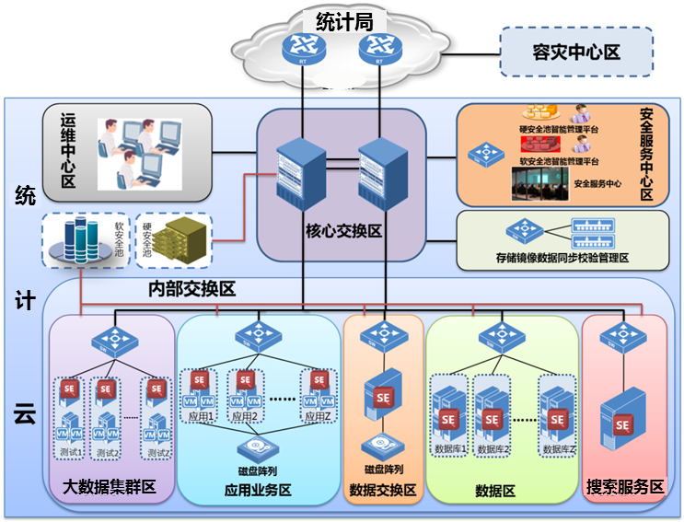
根据以上原则，并结合XXX云中的云平台服务（PaaS）、云软件服务（SaaS）和云数据服务（DaaS）的管理和服务的功能定位。初步将XXX云网络池划分为 “核心交换区”、“内部交换区”、“运维中心区”、“安全服务中心区”、“存储镜像数据同步校验管理区”和“容灾中心区”共六大安全区域，其中“内部交换区”又分为“应用业务区”、“数据交换区”、“数据中心区”、“搜索服务区”和“大数据集群区”五个区。随着XXX云应用的不断上线，还可根据应用的重要级别划分不同的安全子域。

安全池建设
以支撑业务动态部署为核心，基于安全软硬件设备的资源抽象能力，构建贴近XXX云业务的“边界＋内网”两级安全资源池。通过“智能管理平台”与业务平台对接，按照不同XXX云应用的需求，集中式定义应用的安全策略，基于标准接口分层、分布式完成策略在设备层的解释，实现安全在业务流中的路径按需编排，完成资源转发面和策略控制面的完全分离；并实现自动化部署、弹性扩展等能力。
XXX云安全池建设规划如图所示：
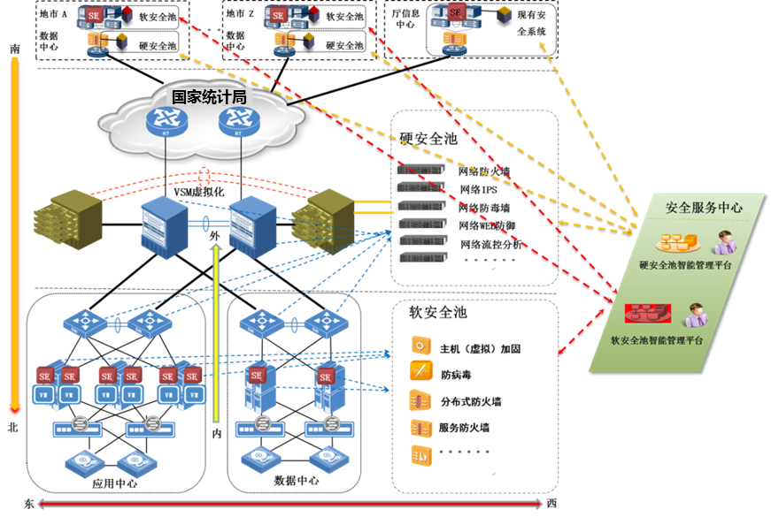
图 安全池建设规划
XXX云安全池建设包括硬安全池、软安全池和安全池化集中管理三层设计。
（一）硬安全池
通过硬安全池对进出XXX云的所有流量进行访问控制、入侵防御、病毒防护、流量控制等L2~7层处理，实现对XXX云南北向的集中安全防御。
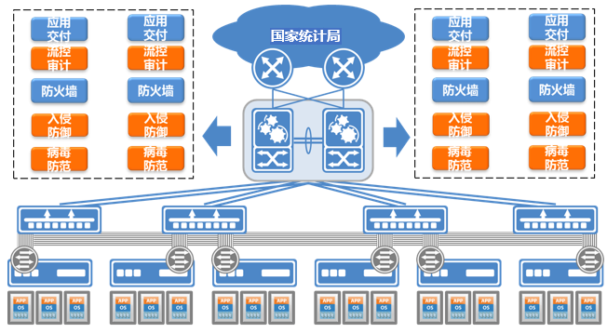
图3-3 硬安全池
1、在XXX云核心交换机单臂部署深度业务交换网关，两台安全网关配置VSM虚拟化，实现设备级冗余和性能叠加，提高网络资源的利用率；
2、在深度业务交换网关上部署多种安全防护功能板卡，对业务进行深度的安全防护，深度业务交换网关上部署防火墙安全模块、入侵防御安全模块、防毒墙安全模块、Web防御安全模块、流控与分析安全模块。
- 防火墙主要做安全域的隔离，根据不同的权限配置访问控制策略；
- 入侵防御对4-7层的数据进行深度解析与防御；
- 防毒墙主要从网络边界入手，切断病毒传播途径，实现网关级的病毒过滤控制；
- Web防御对Web类业务进行专业的业务防护，可以针对HTTP协议类应用攻击进行细粒度的安全防护。
- 流控与分析模块对数据流量进行深度的分析与控制，提供数据流量分析报表，实现基于用户、IP地址、业务、链路质量、业务服务质量的统计与分析，为今后的业务规划提供数据支撑。
（二）软安全池
采用分布式部署方式，在XXX云内部所有服务器和虚拟机上安装“软安全池防护套件”。通过软安全池对内部计算机资源进行安全加固、病毒防护、东西向的访问控制以及服务接口的安全防护。支持动态部署和虚拟化应用。
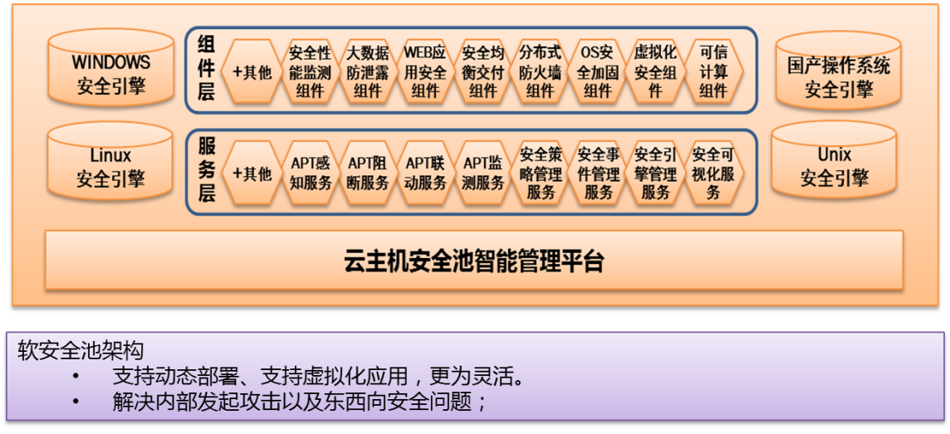
图 软安全池架构
（１）分布式防火墙组件
通过分布式防火墙组件，解决内部发起攻击以及东西向访问控制。
（２）病毒防护组件
通过病毒防护组件，解决内部服务器和虚拟主机的病毒防护。
（３）服务防火墙组件
通过服务防火墙组件，解决服务接口的安全防护。
（４）主机安全加固组件
采用人工加固和服务器安全加固产品相关结合的方式对XXX云服务器和虚拟机实施安全优化加固，阻塞系统安全漏洞、提高系统安全自我防护能力，保障云服务器系统安全水平达到安全业务需求。不会因为已知系统安全漏洞引发安全事故，使其满足等级保护合规要求。
注：人工加固包括：
1、补丁更新：操作系统（Ubuntu、RedHat、CentOS、Windows等）、数据库管理系统（Oracle、MySql等）、虚拟机监控器（VMware Esxi、vCenter等）、Hadoop等。
2、安全配置：账户安全、服务端口等。
(三)安全池智能管理
通过安全服务中心的“硬安全池智能管理平台”，对XXX云硬安全池中各类安全设备进行集中管理，包括安全设备的统一登录管理、运行状态的统一呈现、安全策略的统一管理。根据安全事件、安全态势的情况，安全管理员通过管理平台动态调整安全池的安全策略，实现安全池的动态流转。
通过安全服务中心的“软安全池智能管理平台”，对XXX云软安全池中的各类计算机资源进行集中管理，包括安全加固策略的统一分发、病毒的统一监控与分析、东西向不同安全域之间的访问控制以及服务接口的集中监控与防护。

PaaS平台安全

方案总体设计
通过XXX云PaaS平台安全现状和风险的分析，总体方案将从管理员、开发人员集中管控，PaaS平台高可用性和性能提升，以及中间件安全等三个方面来进行设计，如下图所示。
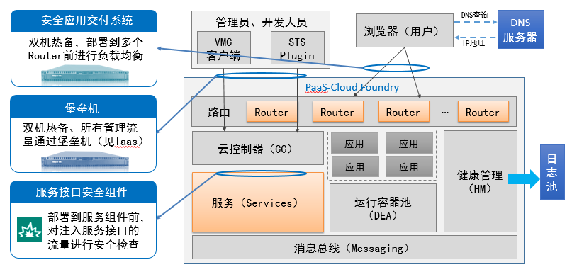
图 PaaS平台安全架构
运维集中管控：负责对管理员和开发人员进行身份的集中管理，对PaaS平台访问的集中授权和访问控制，以及通过命令和图像等方式对管理员和开发人员的行为进行全程审计。
应用交付系统：负责对PaaS平台中的多个Router进行负载均衡和应用加速，并提供商业化报表分析，详细了解用户访问XXX云的业务情况。同时，建议将Cloud Foundry中的多个Router部署到不同的物理服务器中，防止因服务器故障导致无法访问XXX云服务。
服务中间件安全和设计规范：一方面对传入到服务中间件接口的数据进行全面的合法性分析，包括数据类型、数据长度、协议合法性等等，并对其中潜在的攻击进行阻断；另一方面通过编制中间件安全设计规范，在设计中间件时同步考虑安全措施，提高了中间件自身的安全性。
在具体方案实施中，将在管理员/开发人员和PaaS平台之间部署2台双机热备的堡垒机，在用户和PaaS平台间部署2台双热备的应用交付设备，在应用到服务接口层部署Web中间件安全防护系统。

软件健康上线
XXX云应用软件在上线前，为了防止应用软件中含有恶意代码及其对XXX云敏感数据造成的破坏，在开发中心进行软件上线审核时，应将软件提交到安全服务中心的云软件健康上线系统进行安全检查。XXX云软件健康系统由病毒查杀，代码安全审查、沙箱安全测试、软件安全特征管理和软件证书及授权码发放等模块组成。云软件健康上线过程如图所示。
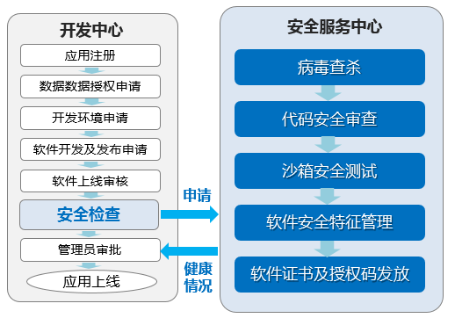
图 云软件健康上线过程
（1）病毒查杀
对XXX云应用软件的源码、二进制代码或字节码进行静态扫描，检查其是否存在恶意代码（如病毒、木马等）。一旦发现问题，将拒绝该应用程序的上线，并发布告警信息。
（2）代码安全审查
对XXX云应用软件的源码进行“白盒”测试，检查其是否存在安全漏洞（如不安全的系统调用、函数接口等）。一旦发现问题，将不能上线。所采用的静态分析方法包括基于代码特征的分析方法和基于代码语义的分析方法。
（3）沙箱安全测试
沙箱安全测试将模拟应用程序的实时运行，通过观察其运行过程中的行为，动态检测应用程序中存在恶意代码。这种沙盒技术，针对XXX云共享服务平台的多用户特点，在Java沙盒模型的基础上进行扩展定制，其架构如图所示。
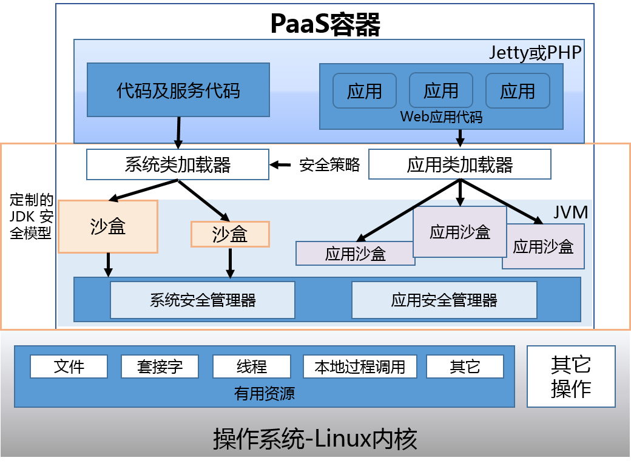
图 安全沙盒架构
它为上线统计业务提供一个运行的受限环境，即沙盒环境。沙盒环境实现上线业务应用模拟运行时五个方面的访问控制：文件访问控制、网络访问控制、多线程控制、JNI访问控制、System.exit()方法访问控制。上线应用程序只能在此沙盒环境中运行，通过动态隔离运行，实时检测应用程序的动态合法性。若检测到异常行为，则拒绝该业务应用上线，并发布警告。
（4）软件安全特征管理
从四个层面对软件安全特征进行管理，包括行为监控层、行为分析层、行为决策层和联动响应层，另外还带有一个恶意行为库。恶意行为库构造是基于行为特征的恶意代码检测的核心，直接影响整个检测的设计、实现以及效果。行为监控层为行为分析层收集程序行为，行为分析层抽象出行为发起者的动作序列，行为决策层根据动作序列进行模式识别与决策，联动响应层根据行为决策层的决策采取相应行动。其结构如图 所示。
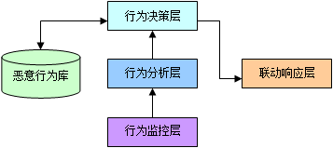
图 软件安全特征管理
（5）软件证书及授权码发放
研制软件云发布安全管理系统，在软件云发布阶段，为做好软件白名单控制所需基础数据采集工作，主要实现以下功能：软件安全注册管理、软件证书管理、软件黑／白名单库管理、软件应用安全特征管理。

服务中间件安全
XXX云服务防火墙采用多种核心的XXX云Web服务检测技术，检测Web服务接口自身的脆弱性，诸如CRSF、SQL注入、跨站脚本XSS等漏洞，为解决根本问题提供技术依据。部署如图 所示。
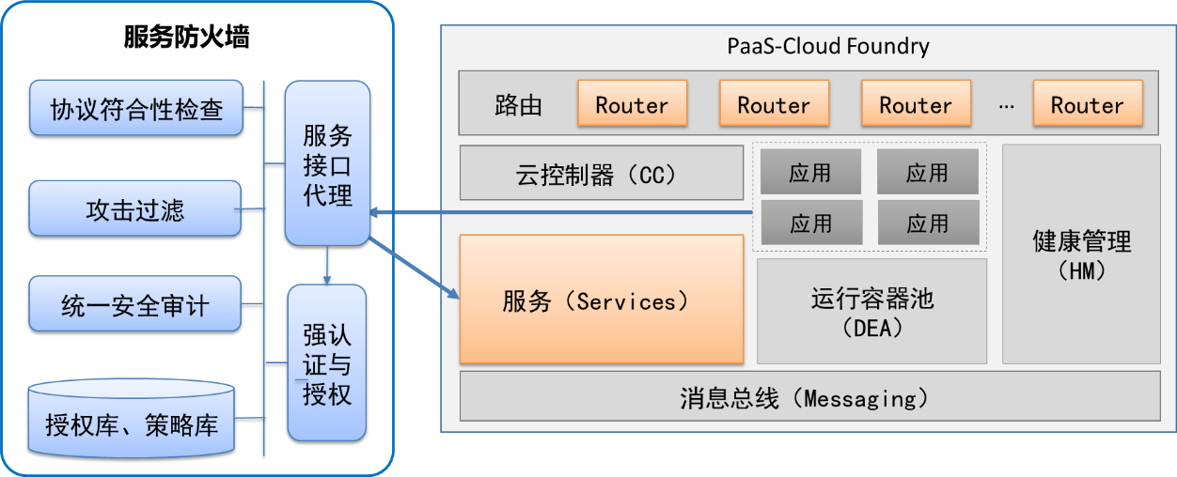
图 服务防火墙部署图
这些检测技术包括：
(1) 基于特征库的检测方式：正则表达式匹配和多模式匹配（规则库的完善程度决定了防御能力，易漏判）；
(2) 基于自学习建模的白名单策略：零规则（业务模型学习的完善性决定了可用性，易误判）。基于如下自学习建模思想：
- 提取协议与访问参数与变量特征：针对HTTP协议，建立基于URL的正常访问模型：URL长度、查询串的长度和类型、Cookie值类型、Content-length大小、Referer合法性、参数及值。通过对这些字段及参数的学习建模，同时可以实现对应用程序代码的规范性确认；
- 建立正常访问的业务模型；
- 伪静态等特殊类型的处理：建立基于Location的树形结构，基于节点建立业务模型。

PaaS平台高可用性
PaaS高可用性对于XXX云持续稳定地运行至关重要，一旦出现故障，将影响整个XXX云的各类应用。因此，本方案从三个方面来设计PaaS平台的高用性方案，一是在PaaS平台前部署硬件高性能安全应用交付系统，提供PaaS的负载能力，二是对内部DNS服务器进行手工加固，以及部署IPS设备来检测和过滤来自网络层的攻击，三是加强PaaS自身安全性的设计，如关键组件进行分布式部署，并且需要部署到不同的物理服务器，避免出现单点故障。
（一）安全应用交付系统
安全应用交付系统部署在PaaS平台Cloud Foundry组件的前端，以便对其中的多个Router进行负载，如图3-10所示。
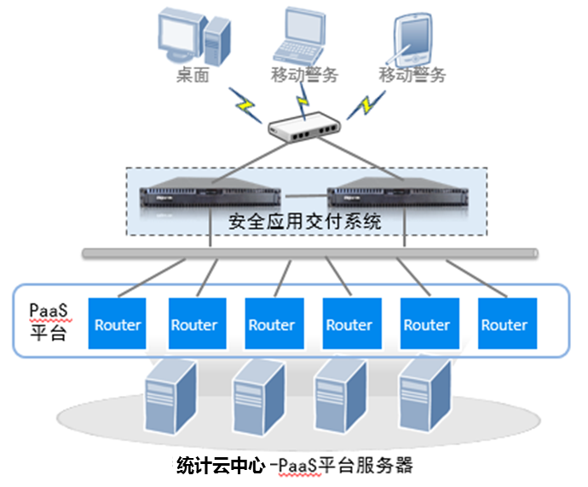
图 安全应用交付系统部署图
（1）4-7层负载均衡
基于4-7层的IP和内容调度，使管理员可以根据用户请求的内容来分配到PaaS平台中的不同的Router上。如基于DNS、HTTP包头等负载技术让管理员根据DNS和用户请求的内容来分配到不同的Router上；XXX云应用系统中，静态资源可以位于一个单独的服务器组，当发生对该类资源请求时，会话就被重定向到其中某个服务器，这样就保证用户请求分配的多元化和个性化，为管理人员提供更多分配策略和机制。7层的应用交付支持内存缓存、安全压缩以及针对HTTP包头和响应内容的个性化修改。
（2）服务器健康状况检查
通过对应用健康状况的全面监控，应用交付设备可实时地发现故障服务器，并及时将用户的访问请求切换到其他正常服务器之上，实现多台服务器之间冗余。从而保证关键XXX云业务应用的稳定性，不会由于某台服务器故障，造成XXX云业务应用的局部访问中断。
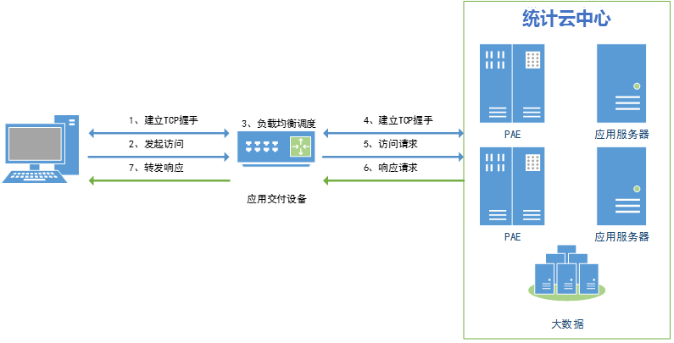
图 4-7层负载均衡示意图
（3）应用加速
应用交付设备内容缓存技术将应用服务器中的一些经常被用户访问的热点内容缓存在设备的内存中。当客户端访问这些内容时，负载均衡设备截获客户端请求，从缓存中读取客户端需要的内容并将这些内容直接返回给客户端。由于是直接从内存中读取，这种技术能够提高网络用户的访问速度，并大大减轻后端服务器的负载情况。内容缓存工作流程如图所示。
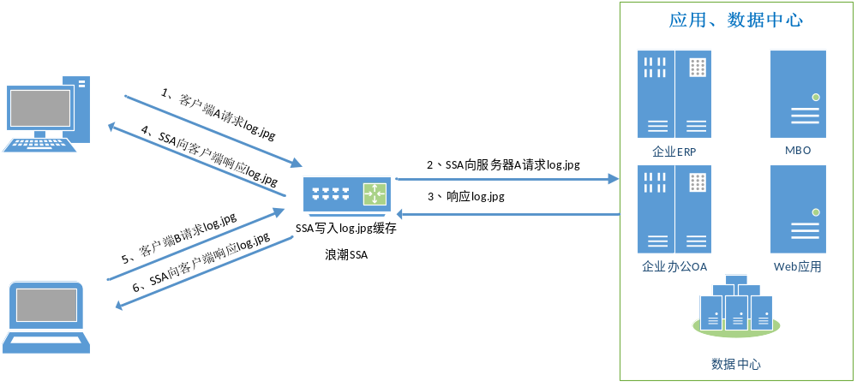
图 内容缓存工作流程示意图

PaaS平台运维集中管控
XXX云堡垒机进行双机热备,在管理员或开发人员登录PaaS平台时，应将其请求先通过堡垒机，由堡垒机进行统一的身份认证、授权和安全审计。这样可以避免由于认证方式弱、安全审计不足等风险对PaaS平台的影响。
（1）集中管理，降低管理成本
传统的数据中心管理方式，存在运维管理人员与设备账号一对多、多对一的问题，首先是运维人员、设备账号数量众多造成管理复杂，其次，当数据中心增加设备时，需要建立一套新的账号管理系统，可扩展性差。而通过堡垒机的集中账号管理，可以实现对数据中心账号信息进行标准化管理，能够为数据中心各设备资源提供基础的用户信息源，并保证各设备资源的运维用户信息唯一性和同步更新。
（2）单点登录，提高运维管理效率
通过堡垒机对运维管理人员进行资源授权后，运维管理人员登录系统，即可看到自己管理的所有软硬件资源。由于资源授权具体到设备资源的账号、密码，因此，运维管理人员只需点击资源列表中相应的资源项即可管理设备，无需再次输入账号、密码，极大的提高了运维管理效率。
（3）多种安全策略相结合，提高PaaS平台访问安全
堡垒机拥有完善的安全访问策略，可以通过添加IP地址策略限制运维管理人员登录系统的IP地址；可以设置运维管理人员可访问系统的工作时间段策略；也可以设置运维管理人员访问设备资源时的命令策略，禁用高危系统命令，并发送邮件告警；还可以设置二次授权，对运维管理人员操作PaaS平台关键操作时进行登录审批。通过一系列的安全访问策略，保证客户数据中心设备资源的安全访问和管理。
（4）全面的安全审计体系，方便监控、审计用户行为
针对字符终端和图形终端访问，堡垒机提供了事中审计和事后审计两种审计模式。事中审计可以方便审计管理员实时监控运维用户的操作，一旦发现高危操作，可以及时阻断用户的访问连接；事后审计可以提供完整的运维用户操作录像、命令记录等内容，完整再现运维用户的操作过程。另外，系统提供的报表功能，可以更加形象化地展示用户访问、管理操作等记录，这些都为数据中心提供了非常完善的审计体系。

DaaS层安全建设方案

云数据防泄漏系统
XXX云数据存储层需要对数据进行加密处理，以保证数据的机密性；同时对存储的数据进行分级处理，对不同数据使用的数据服务权限建立控制体系；对数据的流转和操作行为进行记录和监控机制，对数据的去向和操作行为进行审计。
数据泄露防护（DLP）是通过一定的技术手段，防止指定数据或信息资产以违反安全策略规定的形式流出的一种策略。DLP是目前国际上最主流的信息安全和数据防护手段。
针对XXX云大数据安全现状，数据防泄漏系统可以从权限控制、文件加密、行为监控三个维度为大数据的安全性提供保证。主要包括权限划分管理、文件标签管理、文件流转控制、文件流转感知、文件泄露感知等策略控制安全。大数据防泄漏系统解决方案如图所示。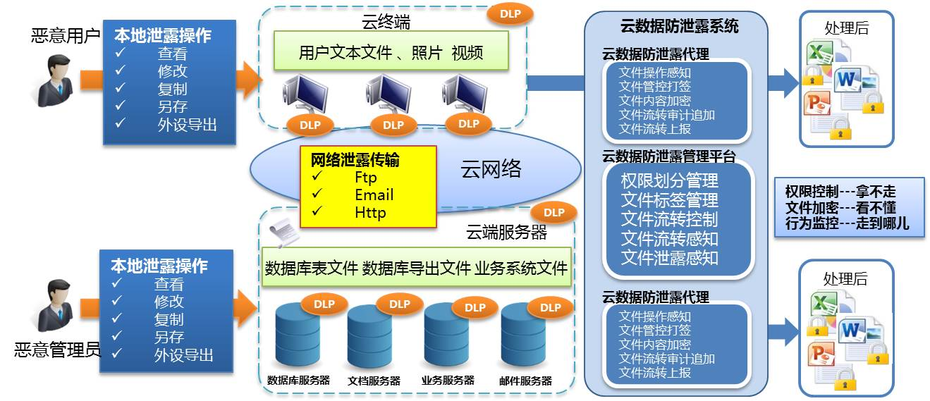
图 大数据防泄漏系统解决方案
DLP部署于XXX云数据存储层，能够定位和识别XXX云内部各个数据容器及 Hadoop 集群中的敏感数据、静态数据，动态数据和使用中的数据，并对这些数据进行监控和保护。DLP对XXX云计算平台的重要数据主要从权限控制、文件加密、行为监控三个维度进行防护，保证数据使用权限可控、数据机密性完好、数据转移过程明确。
权限控制：通过建立文件共享访问控制列表，确保对数据进行分级访问控制，建立云计算模式下的群组协作安全机制。在传统RBAC的基础上，根据职责分离、应用系统动态调整、权限最小化原则给出角色分配体系结构。根据数据服务种类和级别的不同，划分角色权限，不同类别的使用者只能访问授予相应权限的数据服务。
文件加密：云数据文件存储和使用过程全程加密保护，防止重要数据泄密，加密文件只能在XXX云使用，当数据流转到XXX云外部，DLP加密文件打开后都是乱码，无法使用，从而保证文件的机密性。目前HDFS自身对静态数据没有加密机制，但是使用第三方工具实现HDFS硬盘层面的加密。
行为监控：所有用户（包括管理员）的任何操作以及数据文件的转移，DLP系统将自动监控、跟踪并进行记录，通过日志审计功能，管理员可以随时查看文件的流转情况，包括管理员操作日志，文件转移、文件加密日志，文件加密/解密审批日志，从根本上降低数据泄露的风险。

数据服务安全使用体系
开发者申请服务授权根据OAuth机制颁发Token来实现，应用通过Token便可以调用数据服务接口。如果冒用开发者身份的黑客通过伪造ID与Token来任意调用数据服务接口，则有可能会造成数据的泄露。另外，在应用开发者申请服务过程中，管理员仅通过人工审核的方式来决定Token的颁发，既没有具体的客观审核标准，也没有智能化、自动化的应用安全性审核方式，假如应用嵌有恶意代码，该应用可能会盗用数据服务达到其非法目的。在应用对数据服务调用的过程中，也没有对传递参数的合法性及完整性校验机制，因而不能保证整个应用的可用性与确定性。针对以上问题，这里提出了云数据服务安全使用体系，如图所示。
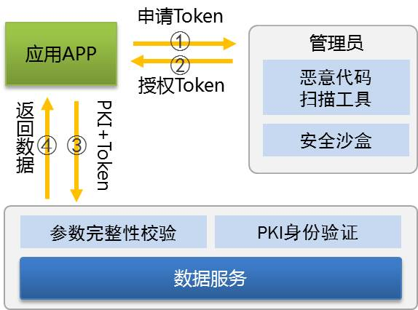
图 云数据服务安全使用体系
（一）应用的授权与认证
在应用申请服务过程中对应用身份进行鉴别，保证申请应用身份的正确性及合法性，是避免上述风险的关键。对申请服务的应用身份的真实性鉴别，可采用PKI 技术，PKI技术采用证书管理公钥，把应用的公钥和应用的其它标识信息（如应用ID、随机密钥等）捆绑在一起，并通过系统平台验证应用身份的真伪。应用在创建过程中，需要申请PKI，当审核通过后颁发相应的PKI证书，当应用申请服务授权时，需要同时提供PKI与Token，这种方式能够有效控制应用使用假冒的Token来访问数据服务。
（二）应用的安全审核规范
针对目前XXX云运维管理员对应用Token授权流程，应该建立《XXX云数据服务授权安全审核规范》，严格应用审核流程。另外，很对恶意代码的发现可以通过恶意代码扫描工具或沙盒虚拟运行方式来完成。
（三）参数的合法性验证规范
在应用对数据服务调用的过程中，没有对传递参数的合法性及完整性校验机制，因而不能保证整个应用的可用性与确定性，针对该风险，应当建立《XXX云数据服务参数合法性验证规范》，将参数合法性验证机制引入到应用访问数据服务的整个过程，对传递参数的长度、字符等因素进行校验，保证调用服务的可靠性和可用性。

SaaS层安全建设方案

云应用访问控制
对XXX云平台和现有PKI/PMI系统现有建设情况分析，结合XXX云平台建设和未来统计工作开展的需求，遵循总体规划与分布实施、标准化与一致性、实用、高效、可扩展的原则进行建设。XXX云平台在应用层的安全体系建设需要能够做到如下方面。
为云应用提供安全可靠的身份认证功能；
完善应用系统的授权与访问控制，实现细粒度的应用权限控制；
实现用户的单点登录，认证通过后，任意访问权限内应用，无需重复验证。
（一）逻辑架构
为满足统计局基于云应用安全接入的身份认证与访问控制管理需求，本期方案设计逻辑结构如图所示。
对原有PKI/PMI系统进行部分移植、改造和建设， 组成新的基于云的应用支撑体系。增加属性数据转换子系统和授权数据转换子系统，定制开发服务接口，将用户属性管理子系统和统一权限管理系统中的用户属性数据信息以及用户权限服务信息植入云端，由云授权中心从属性数据转换子系统和授权数据转换子系统中提取信息，从而实现对应用的访问控制。增加集中认证网关，实现对访问云应用用户的身份认证工作，同时基于云的基本特性，采用旁路部署设计，避免降低网络传输性能的问题。
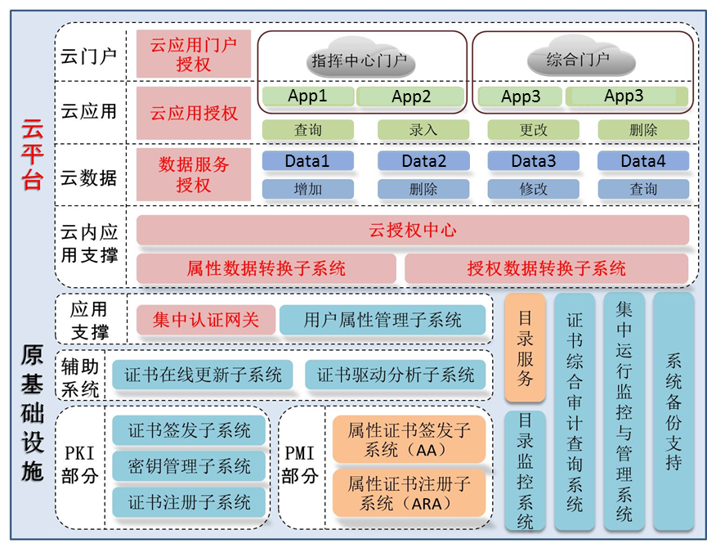
图 云身份管理及访问控制逻辑架构图
构建云授权体系，部署云授权中心，属性数据转换子系统、授权数据转换子系统，实现基于云应用门户级、应用功能级、数据级的授权访问控制。
（二）拓扑架构
本方案对PKI/PMI系统实现基于云应用的设计。PKI/PMI系统原有两台网关，用以实现基于传统应用访问的身份认证，实现基于云的身份认证。最后，实现负载，为大量的基于云访问的用户提供集中身份认证，进一步提高系统对云的支撑能力。拓扑架构如图所示。
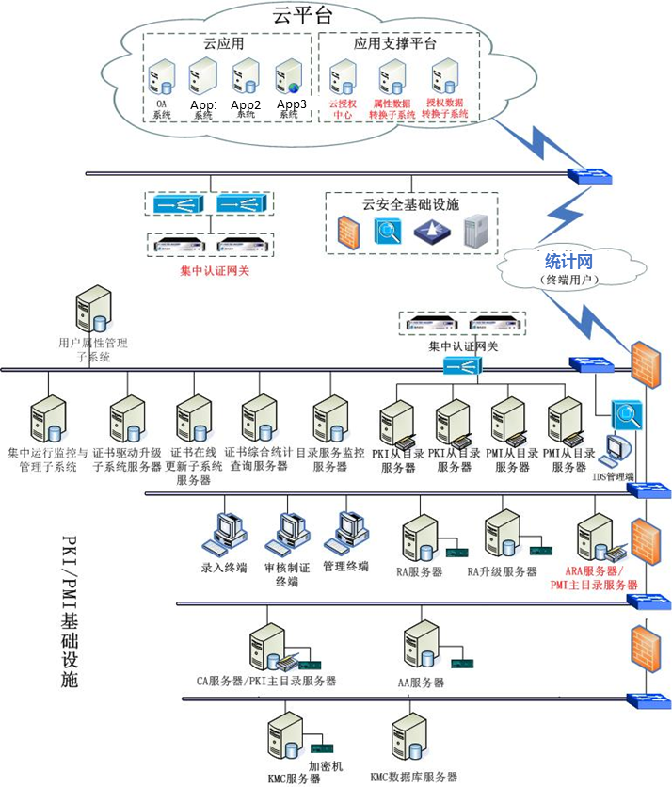
图 云身份管理及访问控制拓扑
（三）业务流程设计
将PKI/PMI系统与云平台结合后，将改变原有的认证与授权过程。具体业务流程如图所示。
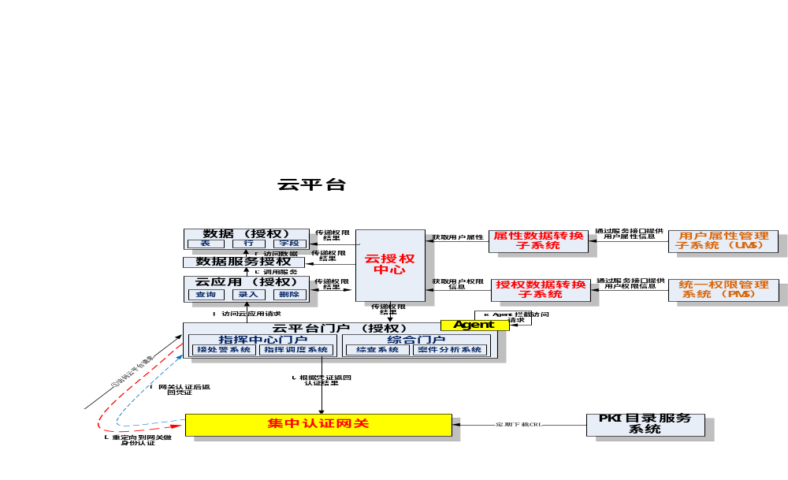
图3-17 云身份管理及访问控制业务流程图
业务流程如下：
用户插KEY，在地址栏输入云平台门户地址发起访问请求，弹出用户证书界面，输入PIN码（用户操作）；
部署在云平台门户中的Agent拦截访问请求（插件完成）；
将访问请求重定向到集中认证网关进行身份认证（插件完成）；
网关认证后返回凭据（网关完成）；
云平台门户根据凭证返回认证结果，如用户身份认证通过，直接访问云门户；如用户身份认证失败，禁止登陆（身份认证网关完成）；
云平台门户从云授权中心获取用户访问应用门户权限，展现可访问的应用门户列表（云授权中心完成）；
用户点击云应用发起访问请求（用户操作）；
云授权中心向应用传递用户可使用的功能菜单权限，根据权限结果，向用户展现经过权限过滤的应用系统（授权中心完成）；
用户点击应用功能菜单，对数据发起操作请求（用户操作）；
云授权中心向数据服务传递用户可操作的数据权限，根据权限结果，用户通过应用对数据进行操作（授权中心完成），流程结束。

应用攻击防护
根据云安全联盟CSA统计，云计算面临着针对Web应用的攻击，并且该类攻击仍然是入侵者攻击渗透云计算体系的主要手段。XXX云业务应用多数以Web形式提供给XXX云用户使用，容易受到来自内部恶意攻击，因此针对Web应用的安全防护应该是XXX云计算安全的重点。
XXX云平台上的网络和应用除了堡垒机和安全审计平台以外建议再部署两台WAF（Web Application Firewall：Web应用防火墙）或者具备Web应用安全的防护设备，实现基于应用层的安全防护工作。
在XXX云中部署WAF保护云应用，可实现基于OWASP TOP10应用攻击防护、基于URL的按需防护、防护Web应用漏洞以及针对网页篡改行为的监控和恢复。WAF基于应用攻击的防护如图所示。
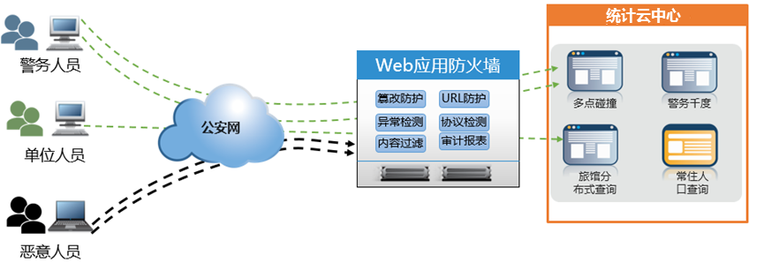
图 WAF防护示意
（１）异常检测：基于攻击特征库和自学习建模的动态检测技术，有效分析和识别HTTP/S请求中各类异常（已知和变形的应用攻击）行为；
（２）URL防护：提取协议与访问参数与变量特征：针对HTTP协议，建立基于URL的正常访问模型（如长度、类型等）；
（３）协议检测：对于不符号RFC标准的畸形包，采用协议异常检测技术，进行识别和过滤；
（４）篡改防护：基于文件备份或缓存机制，把网页内容实时备份并对文件进行监控，实现篡改防护功能；
（５）内容过滤：通过实时的内容检测技术，实现敏感信息的过滤，达到支付卡行业数据安全标准（PCI DSS）的标准要求；
（６）审计报表：提供实施严格安全审计功能，具备审计追溯能力（结合审计倒查系统），对非法用户的非法操作形成威慑。

安全服务中心建设方案
（一）部署方式
目前，安全服务中心未进行建设，缺乏安全监测、安全预警、安全威胁追溯等常规安全手段，对统计局各级信息系统和XXX云无法实施统一的安全集中监控、安全运维管理、安全风险评估和应急协同处置。
（二）技术及功能架构
XXX云安全服务中心技术架构如图所示。
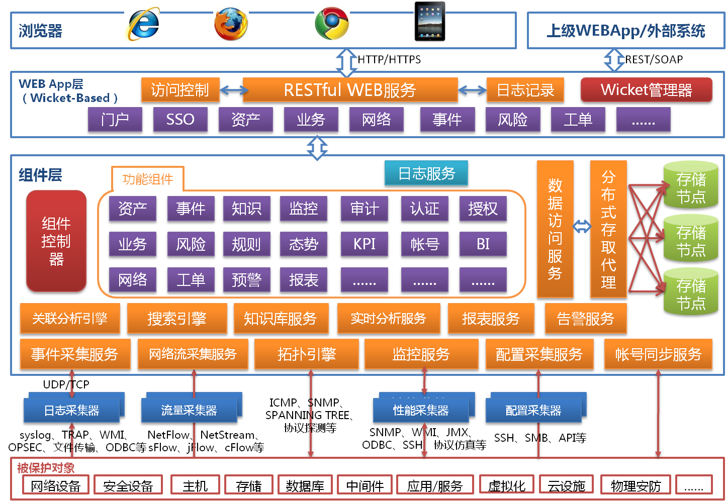
图 安全服务中心技术架构
安全服务中心的数据源都来自于分布于网络不同地方的网络设备、安全设备、主机、数据库、中间件等软硬件ICT基础设施，通过多种数据接口采集所需的信息，这些信息包括：资产、拓扑、性能、事件、行为、漏洞、配置。同时，这些信息采集装置是分布式部署的，并且对网络性能影响极小甚至无影响。采集到的所有信息都会进行进行预处理，将其转换为统一的内部格式，并提交给业务逻辑层中的相应组件进行分析处理。组件层中关联分析引擎、搜索引擎、知识库服务等基础组件实现了安全服务中心的基础支撑功能，功能组件则实现了对本中心的网络监控、安全监控、等具体功能。应用架构为B/S模式，管理员可以通过浏览器对系统进行配置管理，对流程进行定制，用户可以通过浏览器查看、处理工单等。
根据上述分析，安全服务中心的总体功能组成如图 所示。
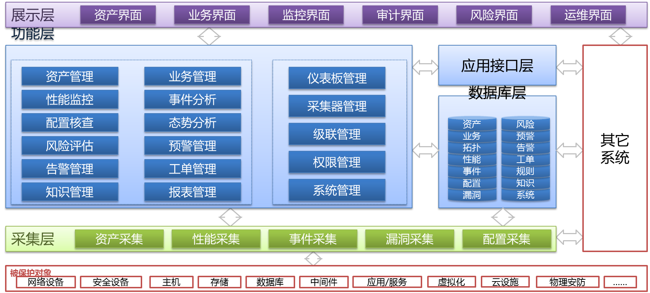
图 安全服务中心总体功能图
安全服务中心分为采集层、功能层、数据库层、应用接口层和展示层，各层分别如下：
（１）数据采集层
数据采集层相当于安全服务中心的核心处理单元与外界IT资源之间的信息中介装置。数据采集层负责采集被保护对象（安全域）的安全要素信息，并将所有信息归一化为内部统一的数据格式，送往安全服务中心。
（２）功能层
功能层是整个安全服务中心的核心，可以划分为核心功能和辅助功能两部分，包括：
- 资产管理
作为基础性功能，资产管理模块对资产及其相关属性进行维护。属性包括了资产的基本属性、安全属性（机密性、完整性和可用性三性）和管理属性等。能够进行资产的导入导出。系统能够自动发现和识别IT资产并识别这些资产之间的连接关系或包含关系，并能自动描绘出网络拓扑图，能够划分安全域，并按照安全域组织资产，以拓扑方式展示资产信息。可以描绘机架拓扑，展示机架中设备示意图。
- 性能监控
中心能够对各种不同厂商的安全设备、网络设备、主机、操作系统、以及各种应用系统的性能与可用性进行实时监控，能够对多个监控对象的监控指标进行横向对比分析，可以对监控指标设置告警阈值，触发性能告警。
- 事件管理
中心通过事件采集模块实现了事件的采集、范式化、过滤、归并，并通过事件管理模块进行事件的实时监视与审计、历史统计分析，以及安全事件的关联分析和回溯分析。系统支持支持单事件关联、多事件关联、逻辑关联和统计关联，并具备丰富的事件可视化功能，能够展示出行为分析图、IP定位图、动态事件图等等。
- 故障诊断
该模块能够根据网络故障沿网络拓扑水平传播的特性，通过对大量网络告警事件在拓扑空间中的分布，以及传播时间上的顺序，自动进行网络根本故障源（Root Cause）诊断，实现基于时空关联的网络故障诊断，协助管理员定位故障问题源。
- 态势分析
中心可通过两种功能进行态势分析。地址熵态势：系统通过对收集到的一段时间内的海量安全事件的报送IP地址的数量进行熵值计算，得到这些安全事件报送IP地址聚合度的变化幅度，以此来刻画这段时间内这些安全事件所属网络的安全状态，并预测下一步的整体安全走势。威胁态势分析：通过建立并针对一组关键指标体系（KPI）计算得到一个威胁指数，以此来表征一段时间内、某个网络区域的网络安全威胁状态及其发展趋势。
- 告警管理
用户可以通过告警统计策略对告警信息从时间、告警等级、告警类别等进行多维度的统计分析，可以对告警信息进行反馈处理，填写处理意见和结论，变更告警状态，实现基于告警的运维处置管理流程。
- 工单管理
管理员可以生成周期性任务工单，也能够根据安全事件和告警触发一次性工单，并派发给指定的处理人员。管理员可以查看工单处理的进度，填写反馈意见，确认工单处理完毕。工单处理人员可以对工单填写处理意见并提交批准。
- 报表管理
系统内置了资产、业务、性能、安全、态势等方面的大量报表报告，报表报告的产生都能够调度，定期自动生成，并支持邮件自动投递。系统内置了报表编辑器，用户可以自定义报表。
（３）数据库层
数据库层集中存储了所有的关键数据，包括资产库、拓扑库、性能数据库、事件库、关联分析规则库、威胁库、漏洞库、配置基线库、知识库、系统自身的配置维护数据库，等等。
（４）可视化的统一展示层
管理员通过统一的展示界面实现对IT资源的全面安全监管。系统的交互界面最为突出的优势是信息可视化技术。通过信息可视化，将大量的安全信息以图表、事件图的方式呈现出来，实现了管理员从认知到感知的转变，提升了全网安全态势监控的效率。
（５）应用接口层
应用接口层是安全服务中心与外部系统的接口模块。系统具有良好的对外应用接口，可以实现三个层次的对外接口服务。

日志池
XXX云运维中心提供统一日志服务，为运维人员和开发者提供统一的日志采集、日志查询、日志下载、日志上传、监控预警等服务，并以RESTful服务接口的方式开放服务，供安全运营中心和运维监控做风险分析和监控预警，供用户行为分析中心做个性化推荐服务等。
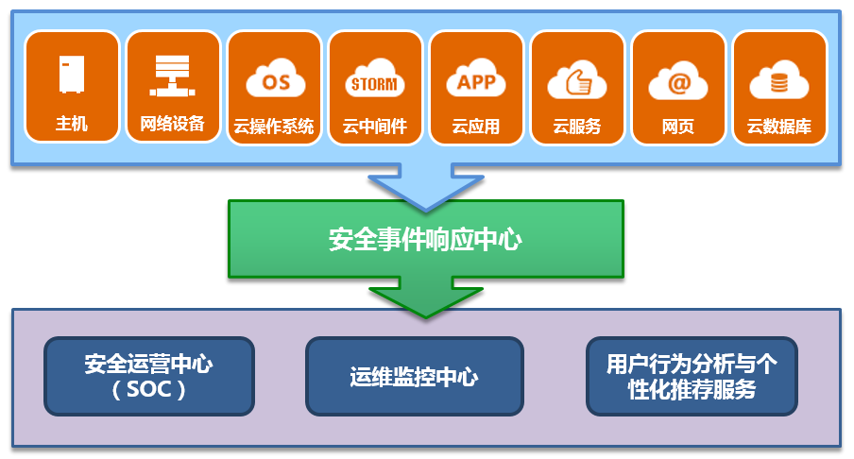
图 统一日志收集与分发机制
统一日志服务采集和分发机制如图 所示。XXX云计算平台运行及用户访问应用系统所产生的事件或消息经安全响应中心统一采集和存储，并统一分发至不同业务系统进行不同策略的数据分析处理，为用户提供不同视角的分析报表与服务。
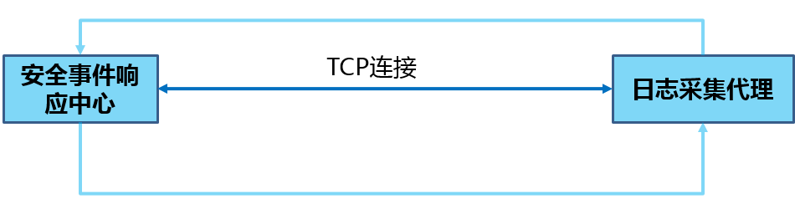
图 日志采集原理
日志采集原理如图所示，部署在各设备上的日志采集代理收集各事件日志，然后经由网络通过TCP协议传输给安全事件响应中心进行统一的日志存储和分发。具体过程如下：
1、首先在日志输出设备上安装配置并运行日志采集代理客户端，并且在安全事件响应中心配置需要采集的日志的路径和策略。
2、日志采集代理建立到安全事件响应中心的TCP连接，并通过TCP协议发消息给安全事件响应中心询问需要采集的日志信息，安全事件响应中心根据用户的配置返回需要采集的日志及其路径、上次读取的时间和位置等信息给日志采集代理，日志采集代理接收到信息后关闭TCP连接。
3、日志采集代理根据获取到的日志采集信息，分块读取日志文件内容，每读取一块或者经过固定的读取周期，日志采集代理又会建立到安全事件响应中心的TCP连接，将日志内容以及读取的时间和位置等信息发送给安全事件响应中心。安全事件响应中心将收到的日志内容以及读取时间和位置进行存储，并分发至运维监控中心、安全运营中心、用户行为分析与个性化推荐服务进行不同视角的分析处理。
日志分发原理如图所示，目前安全事件响应中心收集到的日志已经通过Restful API和消息推送相结合的方式分发给运维监控中心，以分析日志中是否包含异常信息和异常服务；这种Restful API和消息推送也可以提供给安全运营中心与用户行为分析与个性化推荐服务使用，以从安全审计和用户行为的视角来对日志进行分析处理。
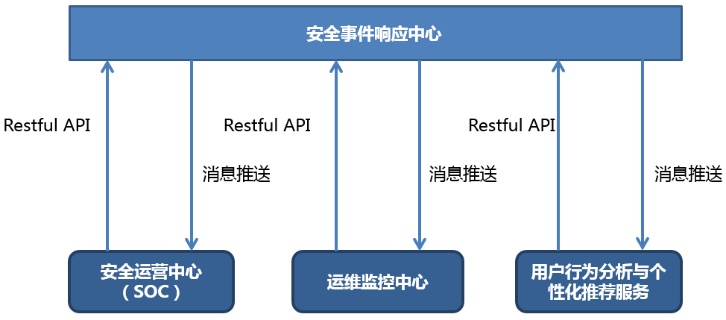
图 日志分发原理

日志审计倒查系统
通过制定云审计数据采集标准接口，利用日志池采集的IaaS、PaaS、DaaS、SaaS各层系统、云运维管理系统以及安全保密系统审计数据，通过云计算中心海量审计日志的存储能力，以及云计算中心的大数据挖掘能力等支持，研发日志审计倒查系统，实现对非法用户和非法操作的审计关联和发现，并提供全程审计追溯能力。
日志审计倒查系统包括如下层次：
（１）数据采集源
对如表8-1所示的日志源进行收集，支持多协议的数据采集。
表8-1 日志源
序号 | 来源 | 高风险信息 | 所属关键系统 | 采集方式
1 | 主机 | 虚拟机日志 | 云平台类系统 | 采用云操作系统、虚拟机日志采用专用采集器，通过API接口或VMI采集
2 | 主机 | 系统日志 | 云平台类系统 | 通过SNMP，SYSLOG，WMI，Telnet，SSH等方式
3 | 主机 | 服务器性能数据 | 云平台类系统 | 服务器采用IPMI采集
4 | 数据库 | 数据库日志 | 云应用类软件 | 通过交换机镜像和通过JDBC采集器访问数据库审计日志两种方式采集
5 | 警务应用系统 | 中间件日志/Web代理服务器日志/应用系统日志 | 业云应用类软件 | 通过交换机镜像或者FTP、SYSLOG等三种方式采集
6 | 安全设备 | 安全管理平台、网络管理平台日志 | 云运维控管类系统 | 通过SYSLOG采集
7 | 安全设备 | 安全事件 | 云运维控管类系统 | 通过SYSLOG、SNMP、SSH等方式采集
8 | 网络设备 | 防火墙/IDS/IPS等安全设备日志 | 网络安全类设备 | 通过设备直接采集或者第三方安管平台采集两种方式
9 | 网络设备 | 交换机、路由器日志 | 网络系统 | 通过交换机镜像、SNMP、Telnet、SSH采集
10 | 服务接口 | 云中各层服务接口调用日志 | 云运维控管类系统 | 通过SYSLOG、SNMP、SSH等方式采集

（２）日志数据层
根据日志格式、内容不同，将从数据源采集的日志存储到不同的数据库如关系数据库或非结构化数据库中，形成计算设施日志库、业务系统日志库、安全设备日志库、网络设备日志库。
数据采集层及日志数据层使用XXX云日志池提供的统一日志采集及分发服务实现。
（３）数据汇聚层
对所采集的源日志进行数据的清理、转换、集成、分析，提供数据查询和基于元数据的数据管理功能，可利用XXX云提供的数据处理服务进行数据的汇聚处理。
（４）特征数据层
采用大数据存储Hadoop、HDFS、HBase、分布式处理技术MapReduce处理海量的XXX云日志信息，从中挖掘出具有价值的信息，分别形成系统管理员资源库、业务用户资源库、网络地址资源库、软件资源库、服务资源库以及系统用户行为特征库、应用用户行为特征库、应用业务安全特征库、网络攻击特征库、专家知识库。
（５）安全服务层
提供RESTful API和SOAP接口，提供安全服务，用以检测并发现管理员行为异常、用户行为异常、业务行为异常，并发现攻击行为，对攻击源进行倒查追踪，从而定位出攻击源。
（６）用户展示层
提供多种视图，审计员可以根据内置或者自定义的统计策略，从日志的多个维度实时进行安全事件统计分析，并以柱图、饼图、堆积图等形式进行可视化的展示。审计员可以查看一段时间内的主机流量排行、主机登录失败次数排行、活跃病毒排行、网络设备故障排行、最多访问用户排行等等。

8运维监控中心设计

云计算中心运维服务方案

运维服务体系建设说明

运维服务体系建设需求
在组织人员方面，针对目前各处室分散运维的现状，云计算中心迫切需要统一运维管理认识，整合运维管理资源，设计科学合理的运维管理组织结构和职责分工，建立起集中的运维管理模式。集中运维管理模式的建立，可以使云计算中心从目前以技术为中心的管理模式转向面向业务、以服务为中心的管理模式，并通过对云计算中心服务资源的统筹安排和共享使用，在服务环节上加强沟通协作，提高云计算中心整体运维管理的有效性。
在管理规范方面，目前各相关处室在日常运维工作中没有规范的管理流程，云计算中心迫切需要对目前运维工作程序进行规范和标准化，建立统一的运维管理流程，以适应业务用户对服务端到端的需求。同时，作为管理流程执行的保障手段，云计算中心需要建立运维管理工作的管理控制点（如开发转运维的上线管理、运行监控管理、下线管理等）和覆盖全面的管理制度，并清晰定义信息化服务的考核目标，按照管理流程、角色岗位进行分解，配套实施支持考核的技术手段，实现科学量化评价信息化服务工作的效率和效果，促进信息化服务工作的高效运行。云计算中心管理层还提出制定运维费用标准的管理需求，使云计算中心运维费用能够与信息化建设费用、日常公用经费区分，规范运维费预算的执行，保障运维工作有序开展，并能够基于预算执行结果，进一步指导云计算中心的运维管理工作。
在技术工具方面，针对相关处室单从自身技术需要出发，分散自发使用局部功能软件的情况，云计算中心迫切需要从业务和中心管理需要出发，制定一套用于从整体上指导运行维护工作的技术规范，采用业界成熟的专业工具来弥补现有工具手段的功能局限，建立一套统一完整的技术管理工具平台和相关技术支撑子系统；同时需要实现技术工具之间的集成与整合，逐步实现运维工作流程和监控管理的自动化。
综上所述，无论从组织人员、管理规范还是技术工具方面，云计算中心都对目前的运维工作提出了迫切的改进和建设需求，希望能够从整体结构上考虑这三方面内容的有机结合，从而建立一套适应业务和管理成熟度的运维管理体系，高效支持业务的稳定运行与发展。

运维服务体系建设目标
按照制定科学有序的管理流程和规章制度，建立统一的运行维护、用户服务模式和规范，应用先进的技术工具，搭建统一高效的运维管理平台。运维管理平台包括信息展示、服务台、服务流程管理、知识库、集中管理与监控（机房环境管理、网络管理、安全管理、系统管理、存储备份管理、应用系统管理、客户端管理）等功能模块和子系统”的建设内容，云计算中心运维管理体系建设的总体目标是：树立面向业务服务的运维管理理念，建立科学合理的绩效考核指标，由粗放管理向精细管理转变；实行集中统一的运维管理模式，由分散管理向集中管理转变；建立统一高效灵敏的运维管理平台，由无序服务向有序服务转变；建立规范标准的运维管理流程，由职能管理向流程管理转变；应用先进、实用、高效的运维管理工具，由被动管理向主动管理转变。

运维服务体系建设意义
XXX云计算中心肩负着智慧城市主干网建设、维护、运营的使命，致力于提供安全、高效、快捷的信息化服务。近年来，随着信息化建设的深入，网上运行的业务应用逐步增加，计算机机房设备、网络基础设施，大型主机、服务器、客户端等硬件平台，政务应用系统、数据库、应用服务器、中间件等软件平台日益复杂，服务的用户（包括应用使用单位、人民银行、税务、海关、各代理银行等）越来越多，如何维护好日益增多的网络和系统等各类设备，保证各个应用系统安全顺畅地运行，为用户提供良好的服务以及时解决出现的问题和故障，做到网络和用户之所及，管理和服务之所及，是政务业务能否正常运行的关键所在。
因此，需要梳理运维管理需求、规范运维管理流程，开发和建设一套科学有效的融合组织、制度、流程、技术的运维管理体系（简称体系），从粗放和分散式管理，逐步过渡到科学、规范和专业化管理，使运维管理体系成为云计算中心日常工作的重要组成部分，这不仅对政务核心应用系统顺利运行和应用有重要意义，也将为支持和推进政务改革提供管理和服务保障。

运维服务体系架构

服务宗旨
“信”字为先；
快速响应、高效服务；
致力于每个细节都超出用户的期望；
不畏变革，大胆创新，做竞争对手做不到的。

XXX云中心服务体系架构
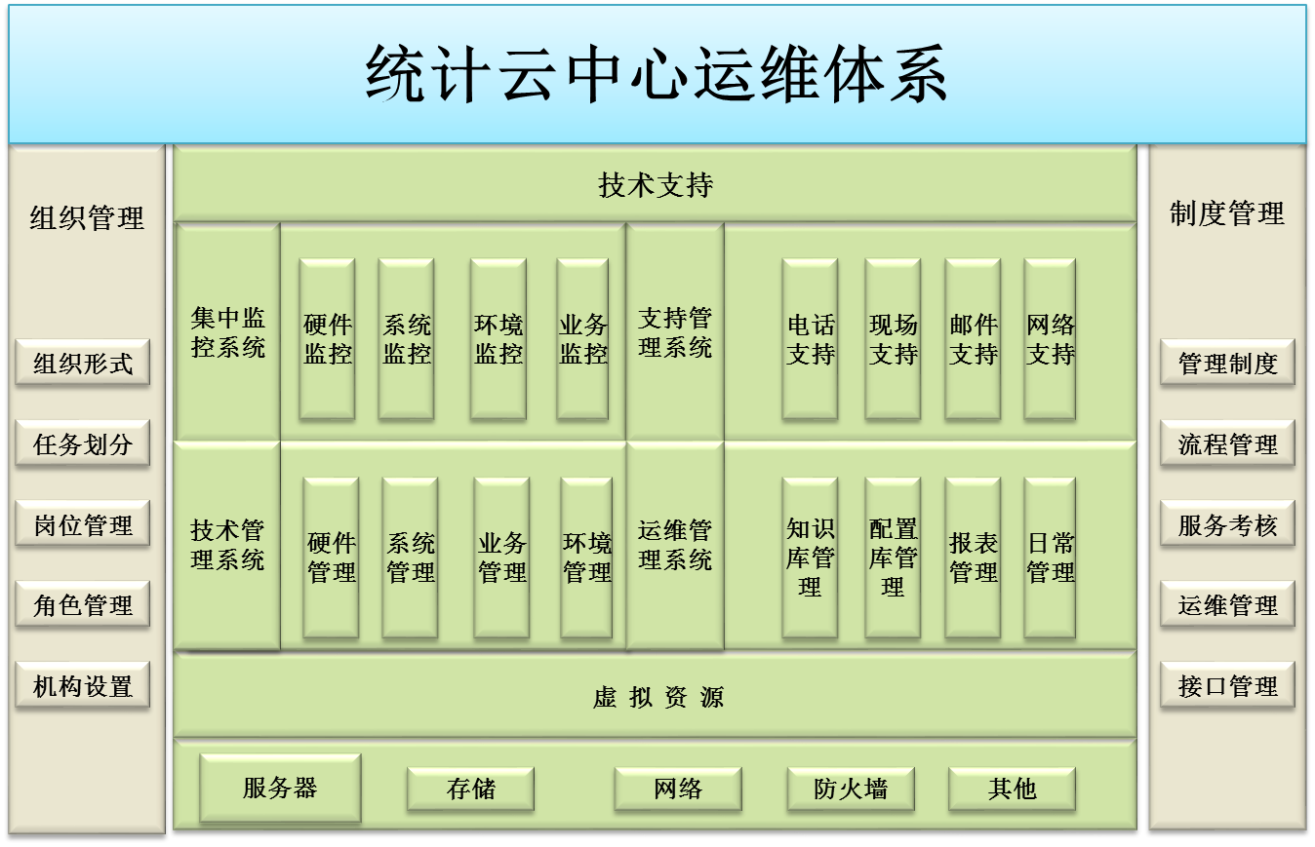
在项目运维服务过程中，XXX云计算中心以“体系化”的思路构建一整套行之有效的“持续改善机制”，面向业务和应用，以服务为导向，创建创新性的政务运维管理体系。
政务运维管理体系涵盖组织管理模式、制度规范体系、技术支撑体系等３个层面的内容。

组织管理模式层
确定和规范运维管理体系运行的管理方式和与之相配套的人员岗位职责安排、机构设置，将信息化服务相关的全部活动进行统一决策与规划，形成集中统一的运维管理机制，实现对用户的端到端服务。在集中统一的运维管理模式下，按照运维管理任务科学设置或调整组织机构，划分任务、角色、岗位，合理配置运维管理资源，达到人、工具、流程的有机融合。

制度规范层
分别从管理与操作方面建立运维管理过程中各个参与要素（人、流程、工具）的行为准则与工作程序，从运维管理体系总体运行、流程执行和岗位职责3个层次建立考核评价体系，确定运维费用的组成与计算方式，规范运维费用的来源保障，实现运维管理的量化管理。具体内容包括管理制度的制定、管理流程的设计、评价考核体系的执行、运维费用的管理等。

技术支撑层
建立面向业务用户的信息化服务请求响应窗口和面向技术支持人员的体系运行管理窗口，建立负责运维管理流程运行的流程管理平台和负责信息化基础设施和业务应用系统运行监控的集中监控管理平台，根据不同类型基础设施和业务应用系统的管理职能，建立技术管理子系统，建立知识库、配置库、报表及日常操作等共享支持子系统和为业务管理提供服务的业务运维管理子系统。

体系建设内容
运维管理体系要真正发挥效益，避免“为技术而技术”，需要融合人、流程、技术。根据信息化的发展要求，配套的管理措施应包括组织模式、管理制度、管理流程、绩效考核、运维费用、技术支撑等内容。

组织模式
云计算中心从全局的角度定位运行维护和服务工作，将云计算中心目前分散进行的各项运行维护和服务的工作职能逐渐整合，进行集中统一管理，统一调度运行维护和服务的技术力量，并结合云计算中心实际情况和管理需要进行配套的组织机构的设置和逐步完善。
第一，成立运维管理领导小组。初期成立由云计算中心领导和各处（室）负责人组成的运维管理协调小组，从总体上负责运行维护和运维管理的统一组织协调，监督检查各处室服务质量；后期根据运维管理发展，可以成立由部领导、云计算中心领导和业务司局领导组成的信息化治理领导小组。
第二，建立面向用户的服务接口。初期以服务台为统一服务接口，不断扩充与完善服务台的功能，统一受理用户的信息化服务请求，记录事件并进行一线解决，对解决不了的较为专业的事件派发给专业的二线技术人员，各相关处室提供二线技术支持，并明确相关技术支持人员及职责；后期逐步建立独立的运行维护和服务机构（运维中心），专门负责运维和服务工作，合理划分建设与运维的边界，实现建设与运维的分离。
第三，设置合理的组织机构。初期保持目前组织机构和职责不变，进一步理顺关系；后期随着信息化的发展和管理成熟度的不断提升，逐步建立起完全适应体系运行的IT治理组织机构。

管理制度
管理制度是指运行维护和服务工作必须遵循的内部管理规定，用于提高工作的协调性和管理的有效性。借鉴运维管理体系国际标准ISO20000要求，结合云计算中心实际，管理制度分为“总办法”、“分办法”、“实施细则或操作指南”和“配套表单”4个层次。
第一级：总办法。制定涵盖云计算中心运维管理全过程的《运维管理办法》，作为指导运维管理工作开展的统领，其内容涵盖信息化服务全过程的管理控制点和人员管理等核心内容，包括运维管理模式、归口管理、组织结构与职责、人员岗位与职责、运维管理工作规划与执行、预算保障、绩效评价等方面的管理规定。
第二级：分办法。结合信息化服务的实际情况，针对管理工作需要而制定的具体管理办法，其范围涵盖系统、网络、机房、桌面、设备备品备件及耗材、文档等，明确管理职责与规范操作流程。
第三级：实施细则和操作指南。在第二级分办法的基础上，按照精细化管理需要，对某些方面的运行维护工作的具体实施过程与操作程序所做出的细化准则或指南。
第四级：配套表单。配合第一、二、三级制度的执行而配套制定的表单等，用于记录、备案人、物、行为等信息。

管理流程
管理流程是指为达到既定的运维管理目的而组织起来的逻辑上相关的有规律性并可重复的活动。借鉴运维管理国际最佳实践ITIL，将运维管理分为服务支持和服务交付两大部分。根据云计算中心的管理需要，分阶段建立相关流程。先期建立服务台和事件管理、问题管理、变更管理、配置管理流程。

绩效考核
为实现信息化服务精细化管理的目标，提高管理制度和管理流程的执行力，绩效考核是非常重要的管理手段。
绩效考核从云计算中心运维管理体系的目标出发，按照体系、流程和岗位角色分解，形成“运维管理体系运行KPI关键绩效指标——流程KPI——角色岗位KPI” 3层相互关联的绩效考核指标体系。

运维费用
运维费用是运维管理体系持续运行的资金保障。为保障业务应用系统的有效运行和信息化服务质量的提高，实现信息化服务精细化管理的目标，科学进行运维费用管理显得非常重要。
运维费用管理清晰定义运维费的构成要素，规范运维费用预算的口径和标准，使其与信息化建设费用、日常公用经费区分。在运维费预算的基础上，要按照云计算中心财务制度规范运维费预算的执行，保障运维工作有序开展。基于预算执行结果，进一步指导云计算中心运维管理工作，最终实现“运维预算——核算（预算执行）——结算”全过程管控。

技术支撑
技术支撑体系包括3个层次：展示层、流程及业务运维管理层、集中监控层。
展示层。提供对用户的运维管理界面与对技术人员的体系管理控制界面，在运维管理界面上实现集中运维的统一管理功能和信息展示与交互功能。
流程及业务运维管理层。在集中运维管理模式下实现流程执行和管理控制功能、业务运维管理功能。
集中监控层。通过监控工具实现对不同服务对象和信息化资源的实时监控，包括主机、数据库、中间件、存储备份、网络、安全、机房、业务应用（以下简称“应用”）和客户端等技术支撑管理子系统，并通过集中监控管理平台对不同被管对象的技术支撑管理子系统进行综合处理和集中管理。

云计算中心运维服务内容

驻场服务支持
为XXX云计算中心提供专业的技术维护人员驻场，对入驻的硬件设备和基础软件提供7*24小时服务。服务内容包括：云平台基础设施运维服务、云平台安全管理服务、网络接入服务、内容信息服务以及综合管理服务。
基础设施运维服务
平台基础设施运维服务是对平台基础设施进行监视、日常维护和维修保障。服务涉及的基础设施包括网络系统、主机系统、存储/备份系统、终端系统、安全系统、机房动力及环境等。服务内容主要包括：
7*24小时日常维护类服务：
驻场技术人员对机房基础设施进行7*24小时日常维护。包括但不限于以下内容：
清理并保持机房卫生环境，保持室内卫生整洁、有序；
测量并保持机房温度、湿度符合设备运行环境要求；
定期检查机房用电负载，检查UPS负载情况，及时排除用电隐患，保证机房内设备取电用电安全；
巡检机房空调设备运行情况，记录温度、湿度等信息，能够及时联系厂商对设备进行维护保养；
巡检机房内服务器及存储设备物理运行状况，对可见、可稳的设备物理故障第一时间通知用户并配合用户及厂商进行后续处理。
巡检机房内网络设备及其他设备物理运行状况，对可见、可稳的设备物理故障第一时间通知用户并配合用户及厂商进行后续处理；
定期对机房内设备进行盘点，对设备硬件信息、运行情况等进行统计整理。
监控类服务：
驻场工作人员提供7*24小时对云平台网络进行监控。包括但不限于以下服务：
对云平台物理设备及虚拟机运行情况进行监控，第一时间发现物理主机及虚机的告警、宕机等情况并迅速处理；
对云平台虚机CPU、内存、磁盘、网络利用情况进行监控，对发现的资源紧张情况及时反映给用户，建议用户扩容获采取其他方案，避免影响业务处理性能；
定期对云平台所有虚机资源利用情况进行整理及统计，研究并发现其中的规律，规避可能出现的资源受限问题，并提出合理规划建议；
对云平台网络设备重要点进出流量进行监控，统计分析网络带宽利用率、网络流量的发展趋势、异常流量，以此评估网络资源利用及消耗趋势，做出合理化建议；
对云平台网络性能进行监控，包括对网络丢包率、延迟、路由进行监控，对网络性能进行评估，及时进行网络性能瓶颈进行预警，并提出合理化建议。
维修保障类服务：
驻场工作人员对机房设备维修提供7*24小时保障。对于负责维保的设备，出现故障后保证第一时间告知用户，并迅速组织技术人员对故障设备进行检修，如需进行备件更换的，优先处理。保证对用户的业务运行影响降到最低。并在维护结束后，向用户提交详细维护过程记录，如有必要，提出合理化建议。
对于用户自行维护或者第三方公司进行维护的设备故障，工作人员保证全程配合，为用户及第三方公司技术人员提供必要的方便，例如提供工具、跳线等。直至设备维护结束。如用户需要，可在维护完成后，提供用户设备维护记录。
云计算中心安全管理
安全管理服务对信息化环境涉及的网络、应用系统、终端、内容信息的安全进行管理，包括安全评估、安全保护、安全监控、安全响应及安全预警等服务。
定期对云平台的受管服务器设备及网络设备进行漏洞扫描、补丁升级等、安全设备防攻击、防病毒库进行升级等，整理并撰写安全报告，记录发生的安全问题，对发现的安全隐患及时进行修补，对可能的安全问题进行预警，并提出安全规划建议。
网络安全接入服务
网络接入服务提供网络规划和接入，包括互联网接入服务、内网接入服务等。对于互联网和内网接入，提供合理规划，规避地址冲突问题。网络接入提供安全过滤及建议，保障网络接入安全可靠，避免网络攻击对用户引用造成影响。
内容信息服务
内容信息服务对内容信息进行采集、发布、巡检、统计、编辑、信息挖掘以及汇报，为内容信息的获取和进一步处理提供支持。
综合管理服务
综合管理服务包括咨询与培训服务、技术支持服务、优化服务等。

搬迁服务
清晰明确的搬迁内容是制订完善搬迁计划的基础，也是任务分配和界定职责的依据。各委办局搬迁涉及服务器、存储、安全产品、网络等硬件产品搬迁；Internet出口、城域网、SDH链路等运营商线路的迁移；业务系统的迁移等。
确定搬迁计划
为了按时、保质的完成搬迁任务，制订详细而科学的搬迁计划是必要的。尤其是全市各委办局这样复杂的信息系统，更要根据工程的总体进度、会同相关各方的意见，制订出搬迁计划，该计划作为项目工作的推进依据。
确定人员组织
相关各方应该根据搬迁计划及搬迁方案配置对应的接口人员，搬迁工作承建单位作为总集成的角色在技术、管理、安全、协调、应急五个方面组织好各方干系人。
明确分工与职责
各委办局系统的搬迁工作涉及众多业务，牵扯很多单位和部门，同时也存在一定工作交叉，需要进一步明确分工职责，理顺关系，提高效率。将搬迁工作中涉及的每一项任务，落实到具体单位的具体人员，规定任务完成的标准、时间等要素。

系统迁移
承载的过程中，综合考虑业务成熟度、复杂度、技术风险和影响范围等因素，按照“由易到难，先托管后平台”的原则制定分析承载计划，逐步向公共平台迁移。将承载工作分为现状调研、业务分析、流程优化、数据标准化、架构设计、迁移演练、实施部署、系统与性优化等8个阶段。承载过程中，为每一个业务应用系统制定迁移方案、应急预案，经验证切实可行后，再实施承载。
将现有服务器应用业务转移的虚拟化平台上，是虚拟化整合服务器的重要一步。根据业务数据交换的频繁程度，业务数据完整性，迁移环境的复杂程度等情况，为系统的迁移准备多套迁移方案。

云托管服务
云托管是指用户名拥有自己的服务器等IT设备，并把它放置在云数据中心的高标准机房环境中，由用户名自己或者其他的签约人进行维护。用户名租用单个或数个机柜存放服务器，并且租用云数据中心的网络资源以及其他配套设施。
功能描述
用户名在机房搬迁过程中，可以将机房中配置较高、新采购的设备，托管到云计算机房中。也可以为用户委办局或者分支机构提供托管业务，在机房内划分独立的密闭区域，给需求的单位提供机房空间，作为原数据中心的延伸。
- 划分独立的密闭机房为托管业务服务，适用于用户名原有信息中心部分设备迁移入驻
- 提供空间，供新项目的整体入驻，部署业务系统的基础环境
- 提供空间，作为用户委办局或者分支机构的数据中心延伸，利用这块数据延伸中心可部署迁移新旧业务系统
服务组成
组件 | 描述
机房环境 | 供恒温恒湿的机房环境，具有独立气体消防、接地；机柜内双路市电+两路UPS（220V）稳定供电；
网络带宽 | 联通、电信双线接入，自动负载均衡
弹性IP | 用户可动态管理自己的IP资源，在当前IPv4地址有限的情况下，提供多种节约IP地址的组网方案；
运维监控 | 托管设备24×7实时监控和技术支持（日常监测、及时排除故障）
网络安全环境  （增值服务） | 网络、安全设备使用、服务器负载均衡、数据安全管理服务等
维保服务  （增值服务） | 设备硬件保修维护

二次开发服务
在现有成型的服务模块上，业务需要扩展，我们可以提供定制、扩展、修改等二次开发服务。

其他增值服务
免费热线（7*24）及在线支持服务
热线支持：
为用户提供热线电话来进行技术支持。此电话在正常工作时间（7*24）内为用户提供免费的技术咨询、故障及投诉处理、联系及安排各项事务等。此电话由专门的客服助理负责接听，并与用户服务支持跟踪系统及客服呼叫中心系统相连接。
直线技术支持服务：
将向云计算中心提供一个7*24小时轮值的手机号码，在任何情形下向用户提供及时的技术支持服务。
向用户免费提供E-Mail和Internet网站技术支持方式：
网站包含在线问题解答、在线报修、用户投诉、技术论坛、用户手册、技术资料等内容。
网络系统性能分析和优化服务
技术专家定期现场协助分析网络系统性能和优化网络系统的运行。可对云计算中心的物理、网络环境进行全面、详细的分析，指出超出云计算中心系统规格的条件，并提出相关建议，以便减少由于物理和环境等因素所导致的停机时间。
无推诿服务
运维服务在运行过程中出现任何问题而致使系统发生不正常情况时，无论是何方原因，工程师全力协助解决并排查故障，使系统尽快恢复正常云计算中心作为高优先级用户，享有优先获得公司服务的权力。
新技术及业务咨询服务
信息技术的发展日新月异，我们的各行业、各领域技术专家会帮助云计算中心决定哪些新的技术会帮助业务系统提高应用的水平。业务咨询服务帮助云计算中心从业务发展的角度来规划业务系统，通过聚焦于用户的业务和基础架构、管理、结构、以及对运营的管理，向云计算中心提供相关的信息化策略和架构的规划等咨询服务。
巡检服务与巡检报告
定期巡检是为了及早发现系统隐患、排除潜在故障以保证用户方信息系统的正常运行和性能稳定，维保服务包含定期巡视和检查服务。
针对云计算中心运维服务项目的巡检服务将包括每月一次的定期巡检。
我们的巡检工程师会为云计算中心建立完整的巡检服务档案，并提供定期的预防性维护服务，从而提高设备的连续可使用率，提高系统的稳定性。巡检内容包括但不限于以下内容：机房环境检查、硬件设备情况检查、软件运行情况检查、数据线路状态检查、服务器配置管理和日志分析、应用系统状态分析、系统性能分析和优化建议，网络安全建议等。巡检完毕提供巡检报告，每年度提供年终服务总结报告。
巡检服务档案的内容主要有：
用户的基本信息
技术服务小组人员表及联系电话
用户的软硬件配置表及数据通信网络配置图
预防性维护计划表
各系统的维修历史记录表
修正性软件的安装记录
巡检工程师针对系统的设备配置情况，与用户系统管理人员共同研究制定年度的预防性维护服务的内容和时间表，并做到定期到现场对维保设备进行预防性维护,防患于未然。
巡检期间预防性设备维护的主要方法有：
检查系统状态并做好记录，包括系统各部分详细的出错记录，可以据此尽早采取措施，排除故障隐患。
利用远程诊断系统，通过ISP网络，把用户的系统联入，实现问题的24小时自动报告与跟踪等。工程师即可根据结果进行及时检测和维修。
进行设备测试检查，找出隐患，尽早排除。
进行设备的清洁保养。
及时向用户主管人员汇报设备状态的第一手信息。
我们的服务人员定期与云计算中心的主管人员会面，总结以往的服务情况和设备的使用状况，并给予将来的工作计划建议。
我们所提供的巡检服务可以提供一定的故障预防保障，除此之外，我们建议云计算中心应当特别注意在系统正常运转时的异常检测。常用的预防措施有：建立系统基线、线路备份、主机备份、电源备份、异常事件诊断、日志审阅等。很好的使用这些预防措施可以有效预防发生故障，降低故障损失，我们也将配合用户做好日常维护管理手册的制作。
设备巡检报告如下：
机房环境检查
检查内容 | 参考结果 | 状态 | 备注
检查设备输入电压 | 火线－零线电压(198~232V) | □正常□异常
检查设备零地电压 | 零线－地线电压(应<1V,最高不超过3V) | □正常□异常
检查机房温度 | 温度(10~25℃)  进风区域实测:度  出风区域实测:度 | □正常□异常
检查机房湿度 | 湿度(8~80%)  进风区域实测:度  出风区域实测:度 | □正常□异常
PC服务器巡检
业务：
主机名：
主机型号： |  | 序列号：
1、硬件基本配置
硬盘： |  | Raid方式：
内存： |  | 电源是否冗余：
CPU：
2、硬件工作状态
检测项目 | 结果 | 备注
系统板 | □正常□异常
CPU | □正常□异常
内存 | □正常□异常
I/O板 | □正常□异常
RAID卡、 | □正常□异常
SCSI卡 | □正常□异常
网卡 | □正常□异常
系统其它扩展卡 | □正常□异常
磁盘及阵列RAID盘状态 | □正常□异常
网络交换机、路由器
检查内容 | 参考命令或指标 | 状态 | 备注
外观检查 | 检查设备及模块指示灯、电缆连接 | □正常□异常
登录测试 | 从主控制台(console)及用telnet命令远程登录网络设备上，可正常登录。 | □正常□异常
检查版本和硬件配置 | >show version（路由器ios）  >show module  （交换机catalystos）  与设备清单相符 | □正常□异常
检查CPU利用率 | >show processes cpu | □正常□异常
检查内存利用率 | >show processes memory | □正常□异常
检查端口状态 | >show ip interface brief  检查正在使用的主要端口的状态  >show interface显示工作的端口为UP状态；Interface没有冲突等错误信息。 | □正常□异常
用PING扩展命令检查本网络设备到其它设备接点的连通性 | #ping xxx  显示“!!!!!”，所发包全部成功 | □正常□异常
查看路由配置 | #show ip route  显示正确的路由，指向正确的路由器 | □正常□异常
运行状态分析
系统运行时间
1year,8weeks,5days,9hours,20minutes
Show process memory信息统计（byte）
Total |  | Used |  |  |  | Free
511889832 |  | 116954264 |  |  |  | 394935568
数据分析 |  | 正常
Show process cpu信息统计
Five seconds | One minute |  |  |  | Five minutes
3% | 4% |  |  |  | 2%
数据分析 | 正常
showbuffer信息统计（%）
Bufferelements | Publicbufferpools |  |  |  |  |  |  |  |  |  |  |  |  |  | IPC  buffers |  | Headerpools
100% | Small  buffers |  |  | Midde  buffes |  |  | Big  buffers |  | Very  Big  buffers |  |  |  | Large  buffers | Hugebuffers | -- |  | 100%
100% | 99% |  | 100% |  |  |  | 100% |  | 100% |  |  |  | -- | --
数据分析 | 正常

突发事件管理与应急响应预案
突发事件是指服务小组无法预测的，随机的不确定发生的影响用户业务运行的事件。突发事件管理的最终目的是为最大限度的减少该事件对用户业务的影响，服务小组必须能够快速、准确的分析事件产生的原因、并找出解决办法，在用户规定的服务等级内恢复业务的正常运行，同时，必须遵循严格的工作流程，以防止随意变更给业务带来新的负面影响。而所有的处理过程，都应该被全程记录，已保证事后的追述、绩效评估和趋势分析。
突发事件类型 | 处理流程
灾难性硬件故障 | 若出现灾难性故障，我方项目服务小组责成厂商派人将备件送到现场，完成设备备件更换服务，同时将对生产业务的影响降到最低
服务器端软件及操作系统崩溃 | 准备好先前备份数据，同时恢复操作系统及应用环境。
线路故障 | 当网络线路发生故障时，项目服务小组首先通过测试确定故障点，然后提出解决方案并指导实施；  当广域网线路发生故障时，具备线路热备份功能的系统自动切换到备份线路，保证系统的不间断运行；项目服务小组及时联络链路提供商，并督促按合同时限解决问题。
配置丢失 | 在项目交接期间，项目服务小组会将设备的所有硬件型号、软件版本、参数设置等信息都将记录在标准格式的文档中，交接完毕后，网络设备的配置信息以设备可以识别的格式保存备份文件（需要设备支持此功能）；主机、服务器设备采取磁带、光盘等形式，原样备份初始的设备安装状态。使用过程中对设备参数所作的任何修改，都将记录到文档和备份文件中，保持一致性。  一旦发生配置丢失情况，项目服务小组工程师利用备份文件、备份介质恢复配置。
公司已拥有一套完整的系统故障应急预案，通过公司突发事件应急方案并紧密协调厂商，项目信息系统可得到反应迅速、精密准确的解决方案服务。

驻场运维服务目录
网络类维护
服务产品 | 服务类别 | 服务项 | 服务内容
网络类维护 | 基本服务 | 网络日常运维
网络类维护 | 基本服务 | 网络日常运维 | 网络设备运行状态巡查
网络类维护 | 基本服务 | 网络日常运维 | 线路连接状态巡查
网络类维护 | 基本服务 | 网络日常运维 | 按规划督促集成商完成新设备标签标识
网络类维护 | 基本服务 | 网络日常运维 | 日志记录
网络类维护 | 基本服务 | 网络日常运维 | 配置文件备份
网络类维护 | 基本服务 | 网络日常运维 | 软件备份
网络类维护 | 基本服务 | 网络日常运维 | 检查记录、数据的备份
网络类维护 | 基本服务 | 网络日常运维 | 端口、地址分配、调整
网络类维护 | 基本服务 | 网络日常运维 | 权限分配维护（账号、密码、权限）
网络类维护 | 基本服务 | 网络日常运维 | 日常维护报告
网络类维护 | 增值服务 | 网络监控 | 线路连接状态监控
网络类维护 | 增值服务 | 网络监控 | 设备供电状态监控
网络类维护 | 增值服务 | 网络监控 | 设备状态灯监控
网络类维护 | 增值服务 | 网络监控 | 设备风扇状态监控
网络类维护 | 增值服务 | 网络监控 | 网络丢包率
网络类维护 | 增值服务 | 网络监控 | CPU使用率
网络类维护 | 增值服务 | 网络监控 | 内存使用率
网络类维护 | 增值服务 | 网络监控 | 网络连通性状况监控
网络类维护 | 增值服务 | 网络监控 | 网络延时监控
网络类维护 | 增值服务 | 网络监控 | 监控报告
网络类维护 | 增值服务 | 网络流量监控 | 网络设备端口/链路流量监控
网络类维护 | 增值服务 | 日志分析 | 日志分析，给出合理建议

操作系统类运维
服务产品 | 服务类别 | 服务项 | 服务内容
操作系统类运维 | 基本服务 | 日常维护 | 操作系统用户管理
操作系统类运维 | 基本服务 | 日常维护 | 操作系统用户权限管理
操作系统类运维 | 基本服务 | 日常维护 | 系统账号检查
操作系统类运维 | 基本服务 | 日常维护 | 操作系统漏洞检测
操作系统类运维 | 基本服务 | 日常维护 | 操作系统安全防护
操作系统类运维 | 基本服务 | 日常维护 | 操作系统口令管理
操作系统类运维 | 基本服务 | 日常维护 | 周期性操作系统日志清理
操作系统类运维 | 基本服务 | 日常维护 | 日常维护报告
操作系统类运维 | 基本服务 | 故障处理 | 故障的排除、恢复
操作系统类运维 | 基本服务 | 故障处理 | 确认排除、恢复的结果
操作系统类运维 | 基本服务 | 故障处理 | 用户、供应商沟通、联络
操作系统类运维 | 基本服务 | 故障处理 | 供应商日志分析、跟踪处理
操作系统类运维 | 基本服务 | 故障处理 | 故障处理报告
操作系统类运维 | 增值服务 | 操作系统监控 | Process检查
操作系统类运维 | 增值服务 | 操作系统监控 | JOB运行情况检查
操作系统类运维 | 增值服务 | 操作系统监控 | 定时任务运行情况检查
操作系统类运维 | 增值服务 | 操作系统监控 | 操作系统日志检查
操作系统类运维 | 增值服务 | 操作系统监控 | 备份主机操作系统可用性检测
操作系统类运维 | 增值服务 | 操作系统监控 | CPU使用率监控
操作系统类运维 | 增值服务 | 操作系统监控 | 文件系统使用率监控
操作系统类运维 | 增值服务 | 操作系统监控 | RAM使用率监控
操作系统类运维 | 增值服务 | 操作系统监控 | LV使用率监控
操作系统类运维 | 增值服务 | 操作系统监控 | 监控报告
操作系统类运维 | 增值服务 | 变更发布 | 操作系统安装
操作系统类运维 | 增值服务 | 变更发布 | 操作系统参数设置及调试
操作系统类运维 | 增值服务 | 变更发布 | 操作系统完善、改进性方案执行
操作系统类运维 | 增值服务 | 健康检查 | 系统性能分析
操作系统类运维 | 增值服务 | 健康检查 | 完善、改善性建议
操作系统类运维 | 增值服务 | 健康检查 | 巡检报告

PC服务器类运维
服务产品 |  | 服务类别 |  | 服务项 |  | 服务内容
PC服务器类运维 |  | 基本服务 |  | PC服务器日常运维 |  | 服务器日志检查
 |  |  |  |  |  | 磁盘检查
 |  |  |  |  |  | 服务器每周计划性重启
 |  |  |  |  |  | 周期性日志清理
 |  |  |  |  |  | 日常维护报告
 |  | 增值服务 |  | PC服务器监控 |  | 设备状态灯检查
 |  |  |  |  |  | 设备连接线检查
 |  |  |  |  |  | 设备电源状态检查
 |  |  |  |  |  | 设备风扇状态检查
 |  |  |  |  |  | 设备连通状态检查
 |  |  |  |  |  | 备机设备可用性检查
 |  |  |  |  |  | 服务器CPU使用率监控
 |  |  |  |  |  | 服务器内存使用率监控
 |  |  |  |  |  | 文件系统使用率监控
 |  |  |  |  |  | 交换区使用率监控
 |  |  |  |  |  | 服务器连通性状况监控
 |  |  |  |  |  | 监控报告
存储设备运维
服务产品 | 服务类别 |  | 服务项 |  | 服务内容
 | 基本服务 |  | 存储设备日常维护 |  | 设备告警检查
 |  |  |  |  | 存储介质可用性检查
 |  |  |  |  | 日常维护报告
 | 增值服务 |  | 存储设备监控 |  | 存储设备状态灯检查
 |  |  |  |  | 存储设备连通状态检查
 |  |  |  |  | 存储阵列状态
 |  |  |  |  | 硬盘物理状态
 |  |  |  |  | 硬盘逻辑状态
 |  |  |  |  | 热备盘接管状态
 |  |  |  |  | 主机通道卡状态
 |  |  |  |  | 电源模块状态
 |  |  |  |  | 监控报告
备份软件运维 | 基本服务 |  | 备份软件日常维护 |  | 客户端备份日志检查
备份软件运维 |  |  |  |  | 服务器端日志检查
备份软件运维 |  |  |  |  | 服务器端配置信息备份
备份软件运维 |  |  |  |  | 客户端备份日志定期清理
备份软件运维 |  |  |  |  | 过期及冗余数据的清理
备份软件运维 |  |  |  |  | 日常维护报告
备份软件运维 | 增值服务 |  | 备份软件监控 |  | 备份软件服务状态监控
备份软件运维 |  |  |  |  | 备份软件作业状态监控
备份软件运维 |  |  |  |  | 备份软件服务状态监控
备份软件运维 |  |  |  |  | 备份软件作业状态监控
备份软件运维 |  |  |  |  | 备份软件数据库状态监控
备份软件运维 |  |  |  |  | 监控报告
云运维管理工具
云运维管理工具是结合云计算平台强大的技术保障能力研发的成果，为XXX云计算中心提供各种应用和服务器的第三方监控服务，为云计算中心的业务保驾护航。任何系统异常都能及时通知到用户，及时处理异常，从而提高用户产品的可用性。能够为其他自由服务器用户提供功能强大、简单易用的监控服务。云计算中心不需要自行搭建或者开发监控系统，只需要通过简单的配置即可实现各种监控需求。

云运维术语
监控  类型 | 每一类的监控内容为一个监控类型。比如URL监控、TCP端口监控、LOAD监控等。
监控项 | 将监控类型具体化就是一个监控项，一个监控类型可以生成多个监控项。
监控点 | 将某一个监控项增加到具体某台设备或者某个网站时，就是新增了一个监控点。
报警组 | 由多个监控人构成的小组，对应每一个监控点，根据预先设定的报警方式在到达报警阈值时采取不同的报警方式向报警组成员发送报警消息。
报警  方式 | 异常通知用户的手段。包括短信、旺旺、邮件等。

云计算中心监控方案和排障方法

有效支持多种监控类型
站点可用性监控和服务器监控涵盖了常用的各种监控类型，有效支持诸如：URL监控、Ping监控、TCP端口监控、UDP端口监控、DNS监控、SMTP监控、FTP监控、CPU利用率监控、内存利用率监控、磁盘空间利用率监控等。除此之外，用户还可以根据自己的需要自定义监控类型。

安全可靠的监控手段
与同类监控服务提供商多采用SNMP的方式去获取监控数据不同，采取安装云运维Agent的方式获取监控数据；在这种方式下，我们不会主动的去访问您的服务器，而是反过来让您的服务器主动访问我们，从而有效保证了用户服务器的安全。

监控分类
服务器监控（14种）
监控类型 | 内容
CPU利用率监控 | 对指定的服务器进行CPU利用率监控 | Windows,Linux
内存利用率监控 | 对指定的服务器进行内存利用率监控 | Windows,Linux
磁盘利用率监控 | 对指定的服务器进行磁盘空间利用率监控 | Windows,Linux
网络流量监控 | 对指定的服务器进行网络流量监控，当网络流量超过多少Kb/s即报警 | Windows,Linux
进程状态监控 | 监控某个进程是否存在 | Windows,Linux
进程数量监控 | 监控服务器上有多少个进程数 | Windows,Linux
进程CPU资源监控 | 监控某个进程的CPU利用率 | Windows,Linux
进程内存资源监控 | 监控某个进程的内存利用率 | Windows,Linux
TCP连接数监控 | 监控本机总的TCP连接数是否异常 | Windows,Linux
SWAP利用率监控 | 对指定的服务器进行SWAP利用率监控 | Linux
CPU负载(load)监控 | 对指定的服务器进行CPU负载(load)监控 | Linux
Filesystem可用性监控 | 监控文件系统是否处于可用状态 | Linux
服务监控 | 监控某个服务是否处于Started状态 | Windows
日志监控 | 针对Linux系统，监控/usr/local/cms/log/sec.log日志文件中的异常。您可以将需要报警的信息按格式写入这个文件中。Sec.log文件中每一行内容都必须以”Critical-“或者”OK-“关键字开头，其中以”Critical-”关键字开头的信息会报警给相应的报警组。格式举例：Critical-xxxx、Ok-xxxxx。针对Windows系统该日志文件的路径是：Agent安装目录\log\ | Windows,Linux
用户自定义监控 | 用户自定义监控类型 | Windows,Linux
数据库监控
DB监控可视化内容：流量监控，查询吞吐率，查询缓存命中率，索引缓存命中统计，表锁定统计。目前可支持Windows\Linux平台下的Mysql\SQLserver\Oracle\DB2。
应用层服务
云运维已经支持的服务监控类型包括：Apache、Lighttpd、Nginx等。

排障方法
云计算中心的监控体系支持多种监控手段对云中心的设备和运行环境进行全方位的监控，监控系统支持邮件和短信提醒方式，确保及时获取故障信息并响应处理，也可以将相应的报警消息发送给每一个监测点所定制的监控人那里。
云计算中心有工程师7*24小时对云计算中心的运行设备和运行环境进行巡查，并通过监控显示系统对云计算中心进行时时监控。发现故障后，第一时间定位故障原因并把问题上报技术领导，组织力量恢复系统正常运行

体系建设的效果分析
在借鉴运维管理国内外政府机构最佳实践的基础上，结合云计算中心实际，通过建立科学合理的运维管理体系，系统地将组织架构、管理流程、管控制度、绩效考核、运维成本核算以及技术平台贯穿融合，有效解决了目前运维工作中面临的沟通不畅、效率低下、服务质量无法保障、被动救火等问题，改变过去“各自为政”、分散运维的状况，增强为业务应用服务的意识，更好地实现建设服务型组织的目标。以服务请求和故障解决为例，体系建设前后对比，前者服务接口不统一，关联关系繁杂，服务过程无人最终负责，没有真正面向用户提供“端到端的服务”；后者关联关系简单明了，服务接口统一，实行“一站式服务”，服务全过程跟踪，面向用户提供“端到端的服务”。
云计算中心运维管理体系建设完成后，带给信息化主管领导和云计算中心领导、业务用户、云计算中心工作人员多方面的好处，具体体现在以下“三个放心”。
领导放心
第一，提升信息化的效益。“三分建设，七分管理”，信息化80%的效益体现在运行维护阶段。运维管理体系的建设，将进一步规范运维管理工作，降低运维成本，通过“用好信息系统”，更加有效地支持业务和提供公共服务，进一步推进业务工作公开、透明。
第二，降低信息化的风险。通过开发与运维职责分离，对权限进行合理分配，避免“篡改数据、内外勾结”等风险发生，规避了系统性风险；通过规范化的操作，减少人为错误引发的风险；通过主动监控和趋势分析，预防事故的发生；通过对重大变更的审批和授权，减少了因变更不善导致的风险；通过制定应急预案，减少重大故障的影响。“运维”将不再是“黑箱”，将变得可管可控，降低了信息化带来的风险。
第三，支持领导宏观决策。建设的运维管理系统，能够记录并分析运维过程中发生的各种故障及其解决方案，通过报表工具，展示全局视图，让领导了解运维工作各方面情况，支持领导宏观决策。
第四，提升信息化科学管理水平。面向业务，以业务需求和目标为出发点，制定运维管理的愿景、目标和策略，建立科学的运维管理机制和治理型组织结构，理顺组织机构和职责划分，规范运维管理过程中各个参与要素（人、流程、工具）的管理制度与工作流程，建立绩效考核评价体系，规范运维费用，实现精细化管理和提升信息化科学管理水平。
业务用户放心
第一，进一步规范用户行为。运维管理体系的客户端管理系统，通过批量进行软件分化和补丁安装，有助于提高客户端管理的效率和效果；通过监控客户端，有助于规范用户使用计算机的行为（如非法下载或安装程序、内网非法外连等），有效避免信息泄露和信息安全事件发生。
第二，提升服务质量和服务感知。运维管理体系的服务台，面向用户，统一受理服务请求，实行“一站式服务”；通过服务台开通的用户服务网站，用户可自行查询服务请求所处的状态或查询知识库进行自主服务；通过持续优化服务流程和服务水平，运维管理体系提高了业务的用户满意度，进一步提升云计算中心信息化服务的整体形象。
工作人员放心
第一，主动监控和预防故障发生。应用先进、实用、高效的运维管理工具，云计算中心运维工作人员可以实时监控各系统的运行状态。当系统超过设定阀值自动报警时，通过系统间的关联分析，工作人员可以主动发现并解决故障；并通过趋势分析，寻找潜在故障，防患于未然，改变“被动救火”的局面,更加有效地防范故障和提高工作效率，有效地支持业务工作的顺利开展。
第二，提升云计算中心工作人员的专业化水平。实行建设与运维的专业分工，通过在云计算中心层面的资源整合，不断积累知识库，加强处室间、工作人员间的沟通和协作，传承和共享成功经验，提升云计算中心工作人员的专业化水平，促进信息化工作向专业化方向发展。

系统迁移方案规划

迁移原则
- 数据安全性
- 业务连续性
- 应急保障措施
- 先易后难

迁移步骤
把原来统计局各司业务分为三类：
第一类是核心业务一套表系统，为保障核心业务的正常进行，只进行数据抽取措施，整合入XXX云大数据库。
第二类：对于各司业务需要保留的，但系统陈旧需要升级的，可以将系统迁移至新的云计算中心。
第三类：对于各司新业务及大数据的需求，直接在新的云中心中建设。

9平台运营规划设计

平台价值
大数据时代的到来，是现代生产力水平发展到一定阶段的必然。数据不断产生，而且越来越多。统计不是一个抽样的推断，也绝不会出现总体已经等于样本的现象。但这个总体也可能非常之庞大，超过现阶段任何超级汇总的规模。我们不可能或没必要动员成百上千的统计人员按照分层、等距等原理去实施全样本抽样。那么，统计人确需要在数据处理之前确定正确的统计方法。如果我们确信统计是要研究搜集数据的方法、是要用数据来说话的，那么，我们就要承认，大数据时代的到来，给我们带来了许多新的情势、新的问题。无论是数理统计，还是社会经济统计，都需要面对已经变化了、正在变化着、还将继续变化的数据的世界。因此，我们也需要在“大统计”的世界里，学习、掌握、比较、选择、运用和创新统计理论和统计方法，以适应大数据时代的发展及其带来的挑战。大数据将促进“大统计”，而“大统计”也应该在大数据时代，为人类社会的发展和进步作出新的贡献。

商业创新模式
平台针对统计业务来说其商业创新的模式主要是以信息交换为源点，针对不同业务卡口的数据需求，通过变换数据形式、组织数据内容、创新数据关联、提供数据加工等模式来满足不同部门和行业的数据需求。

商业模式创新
泰莫斯定义商业模式是指一个完整的产品、服务和信息流体系，包括每一个
参与者和其在其中起到的作用，以及每一个参与者的潜在利益和相应的收益来源
和方式。商业模式创新作为一种新的创新形态，其重要性已经不亚于技术创新等。
商业模式创新是指企业价值创造提供基本逻辑的创新变化，它既可能包括多个商业模式构成要素的变化，也可能包括要素间关系或者动力机制的变化。在我们这里平台的商业模式创新主要是指如何为数据生产、加工的部门、企业创造有效的价值。

基于XXX云大数据的商业创新模式方向

大数据环境下的数据对象洞察与营销策略
基于大数据的三个价值杠杆：对对象群体细分，然后对每个群体量体裁衣般的采取独特的行动；运用大数据模拟实境，发掘新的需求和提高投入的回报率；提高大数据成果在各相关部门的分享程度，提高整个数据管理链条和产业链条的投入回报率；进行商业模式、产品和服务的创新。大数据环境下的数据对象洞察与营销策略包括：
- 基于大数据的XXX云平台形成统一的客户视图，实现市场细分基于大数据与云计算的CRM系统能够深度挖掘目标客户需求，实现统计局及各部门的综合管理与应用，建立以数据为核心的大数据用户管理平台，对不同类型、级别的用户进行细分，牢牢抓住对数据需求的用户群体，实现效益最大化。
- 以需求用户为导向，确定营销策略，实现对数据营销全过程管理，根据庞杂的客户数据，按照横纵多维方式对数据的需求群体准确分析，筛选出核心目标，并且准确传达数据产品、数据服务等信息，能够确保实现精准营销。
- 畅通渠道，重组服务流程，建立稳定数据需求群精准营销借助先进的数据库技术、网络通信技术等手段保障和数据需求部门进行的长期个性化沟通，从而不断满足用户的个性需求，建立稳定的用户客群，实现用户链式反应增值，使营销达到可度量、可调控等精准要求，促进数据的长期稳定高速发展。
总之，一方面，大数据技术具有让各种类型的数据变成能够快速获得的有价值信息的优势；另一方面，基于交叉融合后的可流转性数据以及全息可见的消费者个体行为与偏好数据，所以，未来的营销可以精准地根据每一位消费者不同的兴趣与偏好为他们提供专属性的个性化产品和服务。

基于大数据的商业模式类型
大数据产业链自底向上主要由三层构成。第一层是部门内部交易数据和外部外部的用户行为数据、物联网数据等，这一层次的主要任务是数据的采集、存储和传输等工作；第二层次是信息层，去粗取精，提炼后形成价值密度更高的信息，这一层可以产生诸如数据包销售、租赁等业务模式，也会诞生一批靠搜集各类数据为主业的部门；第三个层次是知识层，对于知识的利用需要人工介入以外，主要还需要融合行业信息。具体来看，围绕上述两种主要的业务模式。
租售数据模式：将产业定位在大数据采集和整理阶段，通过收集、整理、过滤、校对、打包、发布等一系列流程后，实现数据的增值，这就是租售数据模式。租售数据模式对于数据提供商来说具有极大的价值，因为这一模式能使其拥有很强的话语权。由于数据的稀缺性，数据提供商位于产业链的有利位置，具有较强的议价能力、较强的竞争优势以及良好的成长空间。 这一模式的关键成功因素是大数据的采集和维护，企业要将在经营中接触到的大量实时数据进行汇总记录并校对，加工成客户所需的数据才能销售获利。
数据使能模式：将产业定位在某一具体行业，通过大量数据支持，对数据进行挖掘分析后预测相关主体的行为，以开展业务，这就是数据使能模式。数据使能模式依据大数据技术开展高收益、低风险的业务，为部门创造新的盈利模式。未来将会有更多的数据使能型的业务模式出现，它们将具备创新业务的特质。 这一模式的关键成功因素是维护数据的真实性和完整性，并适时进行风险分析。数据越完善，风险越低，越有利于保证用户的高收益。

管理及运营支撑

锁定信息化运营
建立信息化运营体系，讲信息化运营融入统计业务的业务流程管理、数据采集管理、数据加工管理、标准化作业管理及风险控制、部门内部管理当中，并通过这个可自动扩展、复制的虚拟化云平台实现对运营、管理系统的支撑。
数据化运营是通过全面的信息收集和快速分析，为统计数据的准确性、客观性、合理性、多样性提供依据，实现运营数据的信息化管理，是以云化的IT基础架构、面向物联网应用设计的网络架构为基础建立的具备大数据分析能力的运营数据管理系统，是保障整体数据稳定、安全、可靠、准确的必要手段。锁定信息化运营的主要内容为，建设基于多样本的数据采集校验，提供标准化的数据范本，建立完善的数据互通渠道，保障第二轨的顺畅运行。

明确IT主体和业务主体

用互联网数据打造第二轨，用数据分析平台完善第二轨
统计业务涉及面比较广，经过多年的信息化建设和数据分析摸索，从数据采集、数据加工、数据校验到数据统计都已经形成了相对完善的制度和方法，基于现有业务的拓展面比较窄，通过互联网数据的采集校验，打造数据统计的第二轨已经迫在眉睫，但是来源互联网的数据、信息存在标准统一、格式化复杂、数据信息不完善等问题，和传统采集、上报、统计的模式有很大差异，所以数据运营在第二轨的打造上显得尤为重要。
互联网数据采集是第二轨建设的必要环节，标准化的采集、人工的数据校验在面向数据的统计业务中是关键环节，通过对互联网网站的筛选、新增、删除来完成对互联网站点的运营管理，通过标准化数据的转换、人工的校验、加工完成对基础数据的完善和标准化的工作。
面向多种不同来源的数据，数据的质量就存在严重的问题，通过不同互联网公司、部委之间、司局之间的多渠道数据校验，能够满足对于数据接近真实的要求，从而为统计工作提供更可靠的数据支撑。

高并发下的数据安全保障
在海量数据的采集、加工、统计的体系当中，如果需要提供保障安全运营并实现可持续发展的大数据服务，就必须把信息化嵌入数据生产的各个环节，跟踪数据在运行中的全部过程，并对各个环节实施数据运行过程当中的全样本采集，并在采集过程中提升分析能力，通过大数据运营监控系统监控数据的全生命周期。
面对数据量的不断增长带来的数据存储、数据分析成本的递增，采用“云”来降低成本，通过信息分级，把一些加密等级相对较低的数据放在了云端，在节约的同时还能实现数据共享。在进行系统设计时，大数据支撑平台支撑资源的有效共享，以便减少信息重复造成的浪费。

运营体系规划
大数据运营体系包括各个司局打造第二轨所需要建设的信息化采集系统的数据支撑能力建设和运营；各个数据源向部门大数据中心提供有价值数据，实现统计局层面上的数据汇聚；大数据中心整合跨越数据，并融合加工后的跨越数据面向各个专业司局数据开放共享；各个专业司局开展专业数据分析应用，并将有价值数据再次提供大数据中心。

打造第二轨数据资产管理，发挥数据价值
形成第二轨数据资产，对数据进行类似传统的实物资产、人力资产的管理，完善数据资产的标准规格，形成统一的数据资产标准体系；建立数据资产管理办法，明确运营的目标、分类、流程、分工职责和对外提供的服务形式；建立分级、分类数据资产存储策略；建设数据资产生命周期管理，通过数据状态记录、资产审核、开发、上线、发布、下线等对数据资产时效性、有效性、存储周期进行统一管理；建立数据上下游溯源关系，进行统一配置和维护，各类数据资产在变更时实时反映对其他数据资源的影响。

完善组织架构，深入推进统计大数据能力的建设和运营
配合专业的IT团队建立跨部门的数据中心运营管理团队。

利用大数据处理架构，拓展大数据中心的建设思路
建立以数据资产、标签、服务为核心的数据管理平台，实现数据开发、部门应用、数据运营、数据开放的平台解耦和内容融合。针对不同形态的数据匹配Hadoop、MPP等数据处理架构，扩大大数据中心基础支撑能力。划分数据汇聚层、数据资产层、数据应用层、数据访问层，实现架构分层解耦。

区隔数据热度，建立数据资产管理和应用
建立数据汇聚、加工、使用、评估、下线的数据资产全生命周期流程，根据数据采集不同的时间、地域，使用的频率等维度进行高热、低热、离线等热度分级，并支持数据冷热的自动切换，建立数据热度管理、数据任务管理、数据质量管理在内的数据资产管理体系。

通过分层服务，向专业系统提供多样的数据分析服务
大数据中心汇聚并标准化处理后，面向不同的使用人员提供数据开放共享服务，通过大数据管理平台提供数据封装、服务封装，把数据资产灵活关联组装成各类数据服务，快速支撑各个业务单位的的业务需求。在数据脱敏方面持续加强系统安全管理能力，建立有效跟踪机制，保证数据共享的稳定和数据质量。

